Федеральное государственное бюджетное образовательное
учреждение высшего образования
Санкт-Петербургский государственный университет

ВЛИЯНИЕ ПРОМОАКЦИЙ С НЕОПРЕДЕЛЕННЫМ ВРЗНАГРАЖДЕНИЕМ НА ПОВЕДЕНИЕ ПОТРЕБИТЕЛЕЙ

Выпускная квалификационная работа
студентки 4 курса направления 38.03.02 – Менеджмент, шифр образовательной программы СВ.5070.2016

САВЕЛЬЕВОЙ Полины Сергеевны

___________________________________
^{(подпись)}
Научный руководитель: к.э.н., доцент кафедры маркетинга
СМИРНОВА Мария Михайловна

___________________________________
^{(подпись)}

Санкт-Петербург
2020
ЗАЯВЛЕНИЕ О САМОСТОЯТЕЛЬНОМ ВЫПОЛНЕНИИ ВЫПУСКНОЙ КВАЛИФИКАЦИОННОЙ РАБОТЫ
Я, Савельева Полина Сергеевна, студентка 4 курса направления 080500 – Менеджмент (профиль подготовки – Маркетинг), заявляю, что в моей выпускной квалификационной работе на тему «Влияние промоакций с неопределённым вознаграждением на поведение потребителей» / «The impact of promotions with uncertain rewards on consumer behavior», представленной в службу обеспечения программ бакалавриата для последующей передачи в государственную аттестационную комиссию для публичной защиты, не содержится элементов плагиата. Все прямые заимствования из печатных и электронных источников, а также из защищенных ранее курсовых и выпускных квалификационных работ, кандидатских и докторских диссертаций имеют соответствующие ссылки. Мне известно содержание п. 9.7.1 Правил обучения по основным образовательным программам высшего и среднего профессионального образования в СПбГУ о том, что «ВКР выполняется индивидуально каждым студентом под руководством назначенного ему научного руководителя», и п. 51 Устава федерального государственного бюджетного образовательного учреждения высшего профессионального образования «Санкт- Петербургский государственный университет» о том, что «студент подлежит отчислению из Санкт-Петербургского университета за представление курсовой или выпускной квалификационной работы, выполненной другим лицом (лицами)».

____________________________________ (Подпись студента)
01.06.2020
Оглавление
Введение 4
Глава 1. ИСПОЛЬЗОВАНИЕ ЭЛЕМЕНТОВ НЕОПРЕДЕЛЕННОСТИ В ПРОМОАКЦИЯХ 7
1.1. Определение и виды промоакций 7
1.1.1. Место промоакций в комплексе маркетинговых коммуникаций 7
1.1.2. Виды промоакций 9
1.2. Тактики применения неопределенности в маркетинге 9
1.2.1. Предоставление неполной информации о новом продукте 12
1.2.2. Продажа "таинственных товаров" 13
1.2.3. Предложение таинственного подарка или скидки 14
1.3. Типы промоакций с вероятным вознаграждением 15
1.3.1. Промоакции с отложенным вознаграждением 16
1.3.2. Промоакции с немедленным вознаграждением 19
1.4. Форматы неопределенного вознаграждения 24
Выводы 25
Глава 2. ВЛИЯНИЕ ПРОМОАКЦИЙ С ЭЛЕМЕНТАМИ НЕОПРЕДЕЛЕННОСТИ НА ПОВЕДЕНИЕ ПОТРЕБИТЕЛЕЙ 26
2.1. Существующие исследования влияния неопределенности на поведение потребителя 26
2.1.1. Реакция потребителей на промоакции с элементами неопределенности 26
2.1.2. Факторы эффективности промоакций с элементами неопределенности 27
2.1.3. Потенциальные направления исследований 32
2.2. Концептуальная модель и гипотезы исследования 34
2.2.1. Оценка промоакции и реакция потребителей 37
2.2.3. Покупательская ориентация 38
2.2.3. Неопределенное вознаграждение 39
2.2.5. Дополнительные факторы влияния 41
Выводы 43
ГЛАВА 3. ЭМПИРИЧЕСКОЕ ИССЛЕДОВАНИЕ ВЛИЯНИЯ ПРОМОАКЦИЙ С НЕОПРЕДЕЛЕННЫМ ВОЗНАГРАЖДЕНИЕМ НА ПОВЕДЕНИЕ ПОТРЕБИТЕЛЕЙ 44
3.1. Методология исследования 44
3.1.1. Метод сбора данных 44
3.1.2. Сценарии 44
3.1.3. Описание выборки 48
3.2. Результаты исследования 48
3.3. Практические рекомендации 59
3.4. Ограничения исследования и направления для дальнейшего изучения 60
Выводы 61
Заключение 61
Список использованной литературы 63
Приложения 67

Введение
Актуальность темы. Маркетологи всегда ищут способы увеличения продаж. Одним из методов повышения внимания аудитории к товару и бренду является проведение разнообразных промоакций, которые помогают не только привлечь новых клиентов, но и выстроить доверительные отношения с уже существующими, поощряя их к повторной покупке. В России данный способ стимулирования продаж получил особую популярность из-за экономических кризисов, которые из-за слабого рубля и зависимости от закупок импортного сырья привели к удорожанию производства, что, в свою очередь повысило конечную цену для потребителя. На фоне падения покупательской способности промоакции стали неотъемлемым атрибутом маркетинговых кампаний конкурирующих за потребителей бизнесов. Все это привело к тому, что в настоящее время превалирующее большинство покупателей ищут дополнительные выгоды. Так, по статистике Nielsen, доля продаж по промо-акциям топ-20 категорий FMCG в первом полугодии 2018 года достигла рекордных 64%, а в некоторых сегментах этот показатель превысил 80% []. При этом средний размер скидки увеличился до 27%. Такая ситуация привела к обесцениванию брендов и падению чувствительности потребителей к данному типу стимулирования продаж. Несмотря на то, что емкость роста рынка за счет стандартных акций практически исчерпана, компании продолжают выводить однотипные механики. Возможно этот факт может обосновать неэффективность многих промо-кампаний. Так, согласно исследованиям Nielsen, приблизительно 60% акций себя вовсе не окупают.
В целом, можно сказать, что с каждым годом становится все сложнее привлечь внимание целевой аудитории, так как люди перенасыщены информацией и утомлены от ее однообразия. Настало время, когда компании вынуждены вкладывать в свое продвижение не только денежные суммы, но и большую изобретательность, чтобы создать действительно необычный и привлекательный контент и обойти своих конкурентов в борьбе за покровительство потребителя. Котлер отмечает: «Организация должна работать творчески». Из-за определенного «иммунитета» потребителей к рекламе, который позволяет часто не замечать некоторые маркетинговые мероприятия компаний, а также изобилия разнообразных и интересных предложений конкурентов, маркетологам необходимо находить пути и инсайты для создания необычного, нового и привлекающего способа захвата внимания потенциальных и существующих клиентов.
Дополнительная мотивация к покупке товара, которую специалисты в области маркетинга стремятся создать за счет проведения промоакций, часто возникает за счет предложения какого-либо вознаграждения. При этом во многих случаях взамен от потребителя требуется совершение определенного действия (например, приобретение товара, участие в рекламном мероприятии, регистрация и т. п.). Как показывает практика, вознаграждение может быть как точно определено, так и нет. Все чаще на рынке встречаются геймифицированные решения, посредством которых потребитель может получить неопределенный подарок, точное содержание которого становится известным только после раскрытия неопределенности. Например, многие компании предлагают за регистрацию на своем сайте какое-либо вознаграждение. В то время, как большинство организаций поощряют подписку пользователей фиксированным подарком, некоторые фирмы предоставляют неопределенное вознаграждение (Приложение 1), которое определяется случайным образом. Подобные геймифицированные решения встречаются на практике как в онлайн, так и в офлайн-среде. Возможно, предоставление потребителю неопределенного вознаграждения в рамках проведения промоакции как-раз таки и может стать дифференциатором, способным не только привлечь внимание целевой аудитории, но и повысить экономическую эффективность программ по стимулированию продаж.
Проблема. Во-первых, способы предоставление неопределенного вознаграждения можно назвать внедрением игровых техник в неигровые процессы, что является определением геймификации. При этом, мнение по поводу эффективности игрофикации противоречиво. С одной стороны можно видеть, что тактика с применением игровых элементов действительно может вовлекать пользователей и мотивировать их к совершению определенного, выгодного для бизнеса, действия. Это подтверждается многими реальными успешными кейсами (Приложение 2). Однако другая точка зрения, подтвержденная массовым опросом онлайн-покупателей, гласит, что в подавляющем большинстве случаев геймификация воспринимается как приятное развлечение, но никак не влияет на покупки [], частота и величина которых является одним из важнейших показателей прибыльности компании. Не существует единого мнения относительно того, что такое игрофикация на самом деле и почему и когда она работает [Eppmann, Klein, Bekk].
Во-вторых, предложение неизвестного вознаграждения напрямую связано с неопределенностью, которая создается для потребителей. При этом важно понимать отношение целевой аудитории к неоднозначным ситуациям. Точного ответа на вопрос о том, в каких случаях неопределенность может иметь положительный эффект, а в каких негативно влиять на восприятие промоакции, не существует. С одной стороны, ранние исследования в этой области [Bernoulli, 1738; Neumann, Morgenstern, 1944; Kahneman, Tversky, 1979] предсказывают, что потребители не склонны к риску и поэтому предпочтут определённое вознаграждение неопределенному. С другой стороны, с точки зрения аффективного опыта неопределенность подарка может рассматриваться людьми положительно.
Важно также отметить, что каких-либо разработок на рассматриваемую тему в контексте маркетинга и применительно именно к российскому рынку обнаружено не было.
В рамках пилотного исследования были сделаны некоторые шаги в сторону лучшего понимания влияния неопределенности российскими потребителями. Изучение разницы в восприятии предоставленной скидки с помощью карт со скретч-слоем (размер вознаграждения не известен и скрывается под стирающимся элементом) и обычных купонов (размер вознаграждения точно известен) не дало однозначных результатов. Этот факт подводит к значимости дальнейших исследований, которые бы углубились в изучение дополнительных переменных, способных прямо влиять на восприятие неопределенности.
Цель. Текущее исследование стремится ответить вопрос о том, как неопределенное вознаграждения влияет на восприятие потребителями промоакций. Целью работы является выявление факторов, при которых неопределенность может быть эффективным дифференциатором программ по стимулированию сбыта. Особо внимание планируется уделить индивидуальным особенностям индивидов, тем самым выявив сегменты, для которых неопределенное вознаграждение может стать отличным манипулятором к совершению желаемого компанией действия. Управленческая значимость данной работы очевидна, поскольку проведение промоакции, которая дает шанс (p < 1,0) выиграть ценное вознаграждение, обойдется розничным торговцам дешевле, чем распространение определенного ценного вознаграждения.
Таким образом, объектом исследования являются непосредственно потребители, а предметом исследования выступает оценка промоакций с неопределенным вознаграждением.
Задачи. Были поставлены следующие задачи работы:
- Рассмотреть тактики применения неопределенности в маркетинге;
- Определить форматы предоставления неопределенного вознаграждения в рамках проведения промоакций;
- Изучить влияние различных факторов на восприятие неопределенного вознаграждения потребителями;
- Определить направления исследования и создать концептуальную модель;
- Разработать практический инструментарий (онлайн-опрос) для сбора данных;
- Проанализировать данные с помощью пакета анализа в программе SPSS;
- Разработать управленческие рекомендации для использования промоакций с неопределенным вознаграждением.
Структура. Структура работа подчинена поставленным целям. Первая глава направлена на то, чтобы понять, что из себя представляет неопределенность в контексте маркетинга и определить форматы неопределенного вознаграждения в рамках проведения промоакций. Вторая глава посвящена анализу влияния неопределенности на поведение потребителей. Она раскрывает те состояния и условия, когда неизвестность относительно вознаграждения может быть более или менее эффективной. Кроме этого, анализ уже существующих исследований помог определить неизученные направления для дальнейших разработок, что доказывает новизну открытий данной работы. Результатом данного этапа стала концептуальная модель. Третья глава содержит собственное эмпирическое исследование с описанием его методологии и выводов. Данная часть работы помогает сделать шаги в сторону разрешения выявленной проблемы и сформулировать практические рекомендации, применимые именно к российскому рынку. Работу завершают рекомендации относительно возможных направлений будущих исследований.

Глава 1. ИСПОЛЬЗОВАНИЕ ЭЛЕМЕНТОВ НЕОПРЕДЕЛЕННОСТИ В ПРОМОАКЦИЯХ
Данная глава направлена на то, чтобы понять, какими по своему виду могут быть промоакции и с какой целью маркетологи используют данный инструмент продвижения. Затем будут рассмотрены тактики применения неопределенности в маркетинге, что сможет пролить свет на то, как неопределенность проявляется в контексте промоакций. Остальная часть главы направлена на рассмотрение видов и форматов неопределенного вознаграждения.

Определение и виды промоакций

Место промоакций в комплексе маркетинговых коммуникаций
По способам воздействия на потребителя, комплекс маркетинговых коммуникаций разделяют на два больших направления – ATL (от англ. above-the-line) и BTL (от англ. below-the-line) рекламу. К первой относятся традиционные или как их еще называют «классические» способы воздействия на целевую аудиторию посредством донесения сообщения через средства массовой информации: телевидение, радио, газеты, журналы, наружную рекламу, рекламу на транспорте. Данный вид продвижения подразумевает использование каналов с наибольшим охватом и представляет одностороннее (прямое) воздействие на сознание покупателя без включения его в диалог с продавцом товара, производителем или торговой организацией.
BTL-реклама предполагает установление более тесных отношений, диалог, обратную связь, заинтересованность и вовлеченность покупателя в коммуникацию с товаром и брендом []. Задача BTL рекламы – донести рекламное сообщение или призыв к покупке непосредственно к конечному потребителю[]. По российской классификации BTL включает в себя:
- стимулирование сбыта среди торговых посредников (trade promotion);
- тимулирование сбыта среди потребителей – промоакции (consumer promotion);
- прямой маркетинг (direct marketing);
- специальные мероприятия (special events);
- партизанский маркетинг (guerrilla marketing);
- POS-материалы (POSM);
- торговый маркетинг (trade marketing) [].
Промоакция представляет собой вид BTL активности, задача которой состоит в увеличении на короткое время покупательской способности целевой аудитории за счет создания дополнительной мотивации к покупке товара, которая может быть вызвана за счет предложения экономии, дополнительного товара-подарка или новых интересных впечатлений.
Конечной задачей проведения промоакции, как и любой BTL активности является повышение объема продаж. Конкретизируя, можно выделить следующие стратегические цели, среди которых:
- привлечение новых покупателей, переключения их с марок конкурентов на свой товар;
- удержание постоянных клиентов, приверженцев марки;
- увеличение объёма единоразовой закупки постоянных покупателей [];
- сбор дополнительной информации о покупателях [].

Виды промоакций
Одна из классификаций промоакций разделяет данный способ стимулирования продаж компании на три основных направления:
- Имиджевые акции. Такие мероприятия нацелены на создание в глазах потребителя позитивного образа компании в целом. Еще одной целью может служить акцентирование внимания на тех или иных рыночных характеристиках и качествах организации. Конкретными примерами инструментов проведения имиджевых акций могут служить благотворительность, клубные программы, спонсорская поддержка и другие.
- Акции с гарантированной выгодой. Являются наиболее простым и понятным механизмом промоакций, в рамках которого аудитория получает точно обозначенный приз. Выгода для потребителя доставляется посредством таких инструментов, как программы лояльности, аукционные упаковки, сэмплинг, акции со снижением цен, акции с возвратом денежных средств, купонные акции.
- Акции с вероятной выгодой. Механизм проведения таких мероприятий включает в себя игровые элементы, которые могут не только создать финансовую выгоду для покупателя, но и привнести в промоакцию развлекательный характер. Вероятная выгода может быть предоставлена с помощью проведения лотерей, конкурсов, лотерей мгновенного выигрыша []. Еще одним инструментом могут выступать условные скидки (conditional rebates).

Тактики применения неопределенности в маркетинге
Неопределенность как способ привлечения и удержания покупателей используется маркетологами уже на протяжении многих десятков лет. Стоит вспомнить легендарный киндер-сюрприз, который уже с 1974 года является излюбленным лакомством не только детей, но и взрослых. Несмотря на лежащую в основе данного продукта неопределенность (неизвестность того, какая из возможных игрушек находится внутри), разработка компании Ferrero уверенно существует на рынке уже многие годы.
Включение элемента неизвестности непосредственно в сам продукт не является единственным методом использования неопределенности. Исходя из реальных рыночных примеров и существующей классификации можно выделить три тактики включения неопределенности, которыми пользуются маркетологи. Они выглядят следующим образом:
- Предоставление неполной информации о новом продукте;
- Продажа "таинственных товаров" (часто по относительно низкой цене);
- Предложение таинственного подарка или скидки [].
Данные тактики применения неопределенности направлены, в первую очередь, на то, чтобы привлечь внимание и подпитать интерес потребителей для создания мотивации к совершению определенных действий, благоприятных для бизнеса (например, подписка, покупка, рекомендация и т. п.). В Таблице 1 можно видеть конкретные кейсы, когда фирмы из различных областей применяли тот или иной метод включения неопределенности в свои маркетинговые кампании. Далее будут более подробно разобраны некоторые примеры каждой из тактик.
Таблица 1
Примеры использования неопределенности в маркетинге
Предоставление неполной информации о новом продукте
Компания | Пример
Sony Ericsson | Обратный отсчет с надписью "Smarter is coming" (отсылка на Xperia X10) на веб-сайте компании
Apple | Трейлер тизера для Mac Pro 2013
Nike | Тизерная реклама для Air Max 360, запущенная 21 января 2006 года
Предложение таинственного подарка или скидки
Компания | Пример
Alaska Airlines | Таинственный бонус в размере 35%, 40% или даже 50%
American Airlines | “Таинственные мили": можно заработать от 100 до 100 000 миль за "лайки" в программе AAdvantage в Facebook
United Airlines | “Тайная распродажа": возможность купить мили MileagePlus с бонусом до 80%
InterContinental Hotels Group | "Сюрприз - загадочный бонус!" Получи до 100% больше баллов за покупку прямо сейчас
Banana Republic | "Тайные деньги": сыграйте в онлайн игру и узнайте приз в магазине
Starwood Preferred Guest | "Сэкономьте до 50% на баллах Starpoints. Купи сейчас и посмотри, что ты сэкономишь".
Macy's | "Получите БЕСПЛАТНЫЙ Тайный Подарок с любой покупкой в Интернете за 50 долларов"
АЗС "Газпромнефть" | Купон со скретч-слоем за заправку от 30 литров с возможностью выиграть разные призы
Ситимобил | Барабан с розыгрышем призов от компании и партнеров после совершения заказа в мобильном приложении
Перекресток | Купон со скретч-слоем при покупке от 1000 руб., эмитирующий игровой слот с одним барабаном
WeChat Pay | После оплаты с помощью WeChat Pay пользователь получает неопределенное денежное вознаграждение
Coca-Cola | Программа MyCoke Under the Cap, где под крышкой напитка есть код, с помощью которого можно выиграть неопределенный приз на сайте
McDonald's | Игра McDonald's Monopoly, где покупатель получает скретч-карту с возможностью обнаружения приза
Cadbury | Возможность получить кэшбек при условии, если определенный атлет Великобритании выиграет в олимпиаде 2012 года
ГолдПринт | "Выше градус – больше скидка". Скидка на заправку картриджей в зависимости от погоды за окном
Продажа "таинственных товаров" (часто по относительно низкой цене)
Компания | Пример
Groupon | «Товарная сделка Mystermer Mystery: 10 долларов за таинственный продукт от часов до телевизоров»
Anex Tour (и другиен турагентсва) | Программа "Фортуна": выбираешь страну и звездность отеля, но сам отель неизвестен
That Daily Deal | “Таинственная коробка удивительного " по цене $ 24.99 в месяц
BarkBox | Ежемесячная коробка с товарами для животных за $22, содержимое которой точно неизвестно
игрушки Gachapon | Игрушки продаются в автоматах и заключены в в шарики, так, что покупатель не видит, какую именно игрушку он получит
Составлено по: Ruan, Hsee, Lu, 2018

Предоставление неполной информации о новом продукте
Тактика, основанная на предоставлении неполной информации о новом продукте в основном реализуется с помощью тизерной рекламы. Целью таких объявлений является разжигание любопытства у пользователя, что может вести к желанию обладать большими сведениями о продукте. Неопределенность возникает за счет размещения на баннере достаточно малого количества информации (в основном это лаконичный заголовок и/или краткий текст), благодаря чему создается загадка и интрига для аудитории. Примером может служить компания Sony, разместившая на своем веб-сайте перед выпуском Xperia X10 обратный отсчет с надписью "Smarter is coming" (Рисунок 2). Данная реклама не предоставляет какой-либо точной информации о телефоне, кроме намека на то, что рекламируемый гаджет будет «умнее» предыдущего. Вместо точного описания новых, более передовых, опций смартфона, компания создает неизвестность относительно функционала нового продукта, тем самым подпитывая интерес потребителей как можно скорее узнать о смартфоне больше деталей. Для удовлетворения созданной неопределенности пользователи совершают целевое действие – они кликают по объявлению с желанием получить больше информации о товаре. Подобные тизерные объявления часто используются для повышения посещаемости сайта, так как по статистике они могут генерировать до 30% трафика [].
Рисунок 2 Реклама Xperia X10

Продажа "таинственных товаров"
Данная тактика заключается в применении неопределенности, заложенной непосредственно в сам товар. Например, многие туристические агентства (Anex Tour и другие) предлагают своим клиентам относительно недорогие путевки по системе «Фортуна». Данный метод обычно используется для повышения продаж туров в непопулярные отели, места в которые уже выкуплены туроператором по тем или иным причинам. Обычно такие предложения дешевле стандартных путевок на 10—30%. Помимо ценового стимулирования, в процесс продажи таких путевок включена неопределенность, создающаяся за счет неизвестности полного содержания тура. Улетая в путешествие по системе «Фортуна», человек точно определяет только направление, тип питания и звездность места проживания. Точное название отеля неизвестно до приобретения путевки. В одних случаях туроператор сообщает город, где находится отель, в других — только регион [].
Еще одним примером являются так называемые «subscription boxes» от компании BarkBox, которая предоставляет ежемесячную подписку на получение коробок с товарами для собак. Интерес представляет то, что за 22$ покупатель получает коробку с точно определенным набором содержимого по своему функционалу: 2 новые игрушки, 2 пакета с натуральными угощениями и палочка для жевания. Неизвестность заключается в том, какими именно по своему виду (дизайну) будут эти товары – это зависит от темы месяца (Рисунок 3). «BarkBox - это ежемесячное приключение с участием тебя и твоей собаки! Каждый месяц с новой темой каждый новый BarkBox открывает новый мир» – гласит слоган компании.
Рисунок 3 Примеры ежемесячных наборов для собак от BarkBox

Предложение таинственного подарка или скидки
Особый интерес в рамках данного исследования представляет тактика предоставления неопределенного подарка или скидки в обмен на какое-либо целевое действие потребителя (например, подписка, покупка, участие в мероприятие и т. п., в зависимости от задач маркетинговой кампании).
Широкое распространение получили неопределенные денежные вознаграждения с помощью различных мобильных платежных методов в Восточной Азии. Примером может служить промоакция компании WeChat Pay «WeChat Crazy Cash». После совершения покупки с помощью кошелька WeChat пользователь получает возможность получить кешбэк в размере до 50%. Сумму денежного вознаграждения, рассчитываемую случайным образом, можно в дальнейшем использовать при следующих транзакциях, совершаемых с помощью приложения WeChat Pay [].
Еще одним примером может служить акция MyCoke Under the Cap, проводимая компанией Coca-Cola в рамках программы My Coke Rewards. Участники регистрировали на сайте компании специальные коды, размещенные под крышками напитков, и получали за это виртуальные «очки», благодаря которым можно было участвовать в розыгрыше различных призов. А ежегодно проводимая в нескольких страх игра McDonald's Monopoly предлагает потребителям возможность мгновенного получения вознаграждения. Суть заключается в том, что к некоторым позициям меню ресторана прикреплены специальные акционные стикеры, под которыми может скрываться приз. Покупатель получает шанс мгновенно выиграть разнообразные подарки, варьирующиеся по своей стоимости.

Типы промоакций с вероятным вознаграждением
Как было выявлено, мотивация к совершению покупателем благоприятного для компании действия может быть вызвана предоставлением вероятного вознаграждения. Такой способ стимулирования продаж соотносится с тактикой использования неопределенности в разрезе предложения таинственного товара или скидки.
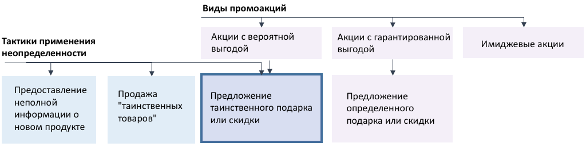Рисунок 4 Соотнесение тактик применения неопределенности с видом промоакций
Источник: [Составлено автором]
Неопределенное вознаграждение может быть преподнесено покупателю различными способами и с разной вероятностью получения приза в зависимости от используемого компанией типа промоакции (Рисунок 5). Важно отметить, что в каждом случае различается период времени от создания до раскрытия неопределенности (непосредственно не/получения подарка). Таким образом, промоакции можно разделить на две группы:
1. предоставляющие немедленное вознаграждение;
2. предоставляющие отложенное вознаграждение.
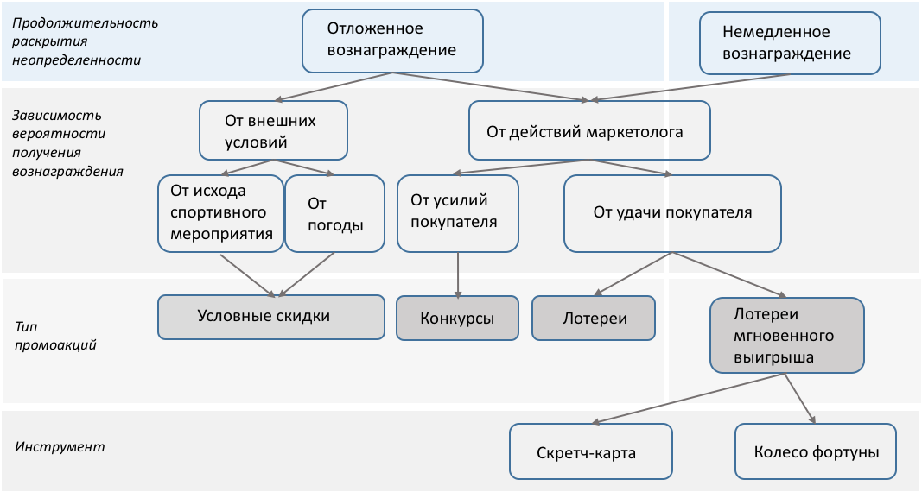
Рисунок 5 Типы промоакций с неопределенным вознаграждением
Источник: [Составлено автором]

Промоакции с отложенным вознаграждением
Используя данную группу промоакций, неопределенность часто создается за счет манипуляцией вероятностью выигрыша. То есть покупатель точно знает, какой подарок он может получить, однако вопросом остается то, каков точный шанс выигрыша. Процентная вероятность получения того или иного вознаграждения может зависеть от каких-либо внешних событий, наступление которых зачастую невозможно точно предсказать, или от действий маркетологов. Конкретные примеры промоакций с отложенным вознаграждением представлены в Таблице 2 .
На практике определение выигрыша с помощью внешний среды применяется при использовании так называемых условных скидок (conditional rebates). При таком специфическом методе продвижения компании обычно предлагают точно установленное вознаграждение, но исключительно в случае наступления определенного обстоятельства []. Условия предоставления подарка или скидки в основном создаются на основе исхода крупных спортивных мероприятий (например, кэшбэк точно установленного размера в случае победы команды Германии в UEFA Euro 2012) или наступления какой-либо погоды (например, получение подарка если температура воздуха на Рождество будет выше 4°C). Таким образом, неопределенность создается за счет неизвестности вероятности наступления определенного события, а следовательно и получения вознаграждения.
Превалирующее же большинство встречающихся примеров предоставления неопределенного вознаграждения с отложенным раскрытием неопределенности именно на российском рынке не связано с наступлением внешних событий (в результате изучения промоакций различных компаний в России не было обнаружено применения условных скидок). Зачастую вероятность выигрыша того или иного приза определятся силами маркетологов. При этом со стороны покупателей шанс получения вознаграждения может зависеть от собственной удачи или приложенных усилий (часто это творческие навыки и смекалка). На практике это может быть продемонстрировано с помощью таких маркетинговых активностей, как лотереи и конкурсы соответственно. Принимая участия в таких промоакциях, потребители часто получают возможность выиграть какой-то определенный дорогостоящий приз (например, автомобиль). Иногда призовой фонд разделен на несколько составляющих: гарантированные призы (часто недорогостоящие), которые покупатель может точно получить, совершив определенное действие, и главный приз, вероятность получения которого неизвестна (за счет этого создается неопределенность).
Важно отметить отличительные черты конкурса и лотерей. Обычно, для участия в конкурсе потребителю необходимо проявить свою креативность, которая будет связана с деятельностью организатора акции (например, сделать необычное фото с продукцией). Возможность выиграть приз в лотерее обычно появляется за совершение покупки без каких-либо дополнительных усилий, связанных с проявлением своих навыков и умений. Призовые места в рамках конкурса определяются исходя из экспертной оценки предоставленных участниками работ (часто победителей выбирают организаторы акции или специально приглашенные люди, компетентность которых позволяет определить лучшие работы по объективным критериям). Обладатель главного приза в случае лотерей устанавливается рандомно посредством компьютерной программы – генератора случайных чисел среди всех участников, подавших заявки на участие или с помощью заранее составленной формулы, переменными которой обычно являются общее число участников, случайный коэффициент n (например, дробная часть официального курса ЦБ какой-либо валюты к рублю) и количество подарков (в случае розыгрыша нескольких призов). То есть если в случае конкурса вероятность получения вознаграждения по большей части зависит от приложенных усилий, то в условиях лотереи шанс выигрыша зависит исключительно от удачи.

Таблица 2
Примеры промоакций с отложенным вознаграждением
 | Примеры промоакций с отложенным вознаграждением
 | Зависимость от внешних событий
Детерминант выигрыша | Исход крупного мероприятия | Погодные условия
Промоакция | Условная скидка
Пример | Акция шоколадной компании Cadbury в 2012 году | Акция компании по хранению лодок Trafalgar Wharf в 2011 году
Описание | Каждая шоколадка имела внутри упаковки уникальный код, после регистрации которого на веб-сайте компании к покупателю привязывался определенный атлет из команды Великобритании на Олимпийских играх 2012 года в Лондоне. Если спортсмен выигрывал золотую, серебряную или бронзовую медаль, покупатель получал денежное вознаграждение в размере 20, 10 или 5 британских фунтов соответственно. То есть для участника акции был точно известен размер возможного выигрыша, но не определена вероятность его получения, которая могла варьироваться от 1 до 100% []. | Компания предложила своим клиентам 100% гарантию возврата денежных средств за услуги хранения лодок, если в Хитроу на Рождество выпадает 1 дюйм снега. Для участия необходимо было стать клиентом Trafalgar Wharf. Сообщение звучало следующим образом «Если вы оформите подписку на три месяца и более в Boat Yard или на 12 месяцев в Drystack, в период с этого момента до рождества, то получите ваши деньги назад». То есть участник акции знал точный размер возможного кешбэка (стоимость услуги), а неопределенность создавалась за счет неизвестности точной погоды в городе Хитроу на Рождество через 3 или 12 месяцев (в зависимости от приобретенной услуги) [].
 | Зависимость от действий маркетологов
Детерминант выигрыша | Удача покупателя | Усилия покупателя
Промоакция | Лотерея | Конкурс
Пример | Акция Venus Gillette в сети магазинов Магнит Косметик в 2020 году | Акция от компании «Московский картофель» в 2020 году
Описание | Акция представляет собой розыгрыш автомобиля Lexus NX300Н. Для участия необходимо купить товары под торговой маркой Venus Gillette в сети магазинов Магнит Косметик и зарегистрировать полученный чек на веб-сайте компании, при этом участнику присваивается свой индивидуальный порядковый номер. Победитель определяется с помощью заранее оговоренной формулы N= A*D+1; где N – номер заявки участника-победителя, A – общее количество зарегистрированных порядковых номеров, D –дробная часть курса Белорусского рубля к Российскому рублю (по данным ЦБ РФ), с округлением до 4-х знаков после запятой по правилам арифметики. Неопределенность создается за счет неизвестности вероятности получения вознаграждения []. | Акция представляет собой конкурс с возможностью выиграть различные вознаграждения в зависимости от занятого места. Главным призом является портативная колонка JBL Flip 3 IPX7. Для участия в конкурсе необходимо сделать необычную фотографию или снять видео с упаковкой чипсов «Московский картофель» и добавить созданный креатив в свой профиль любой социальной сети, отметив в при этом аккаунт компании. Призовые места определяются путем экспертной оценки работ организатором конкурса. В данном случае неопределенность создается за счет неизвестности самого вознаграждения и вероятности его получения [].

Промоакции с немедленным вознаграждением
Среди рекламных акций, связанных с предоставлением неопределенного подарка с незамедлительным определением вознаграждения, лотереи (игры) с мгновенным выигрышем являются одними из самых распространенных [Carmody 2001]. Они проводятся по всему миру и являются особенно популярными среди розничных торговцев потребительских товаров [Smith 2009]. В последние годы ритейлеры все чаще используют рекламные акции, включающие лотереи с мгновенным выигрышем, поскольку ими легко управлять как в интернете, так и в магазинах. На практике можно видеть активное применение компаниями игр с моментальным обнаружением приза как в офлайн, так и в онлайн среде, а иногда и совмещение двух каналов. Как показываю рыночные примеры, инструментами для осуществления лотерей с мгновенным выигрышем выступают скретч-карты и механика «Колесо фортуны», также могут применятся различные игровые фрагменты, прикрепленные к упаковке. Первые два способа предоставления неопределенного выигрыша удобны для реализации как в интернете, так и в физических точках продаж, что может быть подтверждено реальными примерами на рынке (Таблице 3). Важно отметить, что при применении упомянутых механик вознаграждение определяется случайным образом и зависит исключительно от удачи покупателя. Разберем более подробно каждое игровое решение.
Скретч-карта представляет собой бумажный билет, обязательной составляющей которого является наличие стирающегося элемента – скретч-слоя. Он представляет собой защитное стираемое поле, легко удаляемое с поверхности монетой или другим подобным подручным инструментом. Такой механизм используется для зашифровки информации о номинале предоставляемого вознаграждения. Тем самым в промоакцию вносится элемент неопределенности, так как обладателю карты со скретч-слоем до определенного момента точно неизвестен выигрыш, который он может получить. Неопределенность разрешается после стирания защитного покрытия. В качестве вознаграждения обычно выступает скидка на товары или услуги компании или какой-либо подарок, стоимость которого может варьироваться по своему значению. В большинстве случаев скретч-карты используются в местах офлайн-продаж и выдаются покупателям за совершение покупки на определенную сумму, однако можно видеть примеры, когда основной принцип этой механики, заключающийся в стирании защитного элемента, переходит в онлайн-пространство. Примером может выступать акция супермаркета «Перекресток», проводимая как в традиционных магазинах, так и на веб-сайте компании (Таблица 3).
Игровая механика «Колесо фортуны» предлагает покупателю попытать удачу и выиграть один из призов, которые расположены на звеньях колеса. Неопределенность возникает за счет того, что до прокрутки колеса потребитель не знает точно, какое вознаграждение он получит. Примеры из практики показывают, что компании все чаще интегрируют данную игровую механику в свои приложения и сайты, тем самым взаимодействия с потребителем в интернете. Опыт некоторых организаций показывает, что с помощью внедрения «Колеса фортуны» можно переводить покупателей из офлайн-среды в онлайн-пространство, повышая тем самым трафик на сайт (акции компании «Экомилк», Таблица 3). Однако данная игровая механика не является инструментом исключительно интернет-маркетинга, на рынке можно видеть примеры конструирования «Колеса фортуны» в традиционных магазинах (акция сети магазинов «Эльдорадо» 2014 года, Таблица 3). Чаще всего потребитель получает шанс попытать удачу и раскрутить «Колесо фортуны» только после определенного действия, благоприятного для компании. В основном это покупка или регистрация, то есть предоставление своих контактных данных. Однако была обнаружена акция, которая требовала от потребителя персональную информацию только после раскрутки колеса и обнаружения подарка (акция сети магазинов «Эльдорадо» 2019 года, Таблица 3). Относительно вероятности выигрыша следует отметить, что большинство компаний предлагают пользователем гарантированный приз, однако существуют макеты дизайна «Колеса фортуны», на которых есть звенья, изображенные без подарка, что говорит о возможности проигрыша («Колесо фортуны» компании Hockey Empire, Таблица 3). Чаще всего, в качестве возможных вознаграждений на частях одного колеса могут быть изображены скидка, услуга или подарок от организатора акции или его партнеров. Реже можно видеть примеры «Колеса фортуны», раскрутив которое можно получить исключительно финансовое вознаграждение (акция сети магазинов «Эльдорадо» 2014 года, Таблица 3). Еще одним дифференциатором различных макетов данной игровой механики выступает то, видны ли конкретные варианты приза. Бывает, что на звеньях «Колеса фортуны» точно изображены возможные подарки (акция «Sunlight», Таблица 3) и покупатель теоретически может спрогнозировать вероятность получения желаемого вознаграждения, однако существуют акции, при которых покупатель не знает о имеющихся альтернативах (акция сервиса EPN.bz, Таблица 3), тем самым создается полная неопределенность относительно возможности получения ценного выигрыша. Еще одной особенность выступает число звеньев на колесе, которое отличается между макетами разных компаний. Количество частей при этом влияет не только на дизайн «Колеса фортуны» и восприятие его внешнего облика потребителями. Важно отметить, что изменяя количество звеньев, меняется вероятность получения того или иного вознаграждения. Например, раскрутив «Колесо фортуны» с 4 частями, человек получает возможность выиграть конкретный приз с шансом 25%, при этом, если бы колесо состояло из 8 составляющих, вероятность бы уменьшилась до 12,5%.
Таблица 3
Примеры промоакций с немедленным вознаграждением
 | Примеры немедленных вознаграждений
Инструмент | Скретч-карта
АЗС «Газпромнефть» | Компания АЗС «Газпромнефть» регулярно проводит акцию с выдачей скретч-карт покупателям при заправке от 30 литров. Стерев специальный защитный слой, автомобилист получает шанс выиграть мгновенный гарантированный приз (скидка на бензин или продукцию Drive Café ; например, скидка 2 руб. за каждый литр бензина при следующей заправке), или получить специальный код, зарегистрировав который на веб-сайте компании можно принять участие в розыгрыше ценных призов (лотереи) [].  Данный пример демонстрирует совмещение двух промоакций – лотереи и лотереи мгновенного выигрыша. | 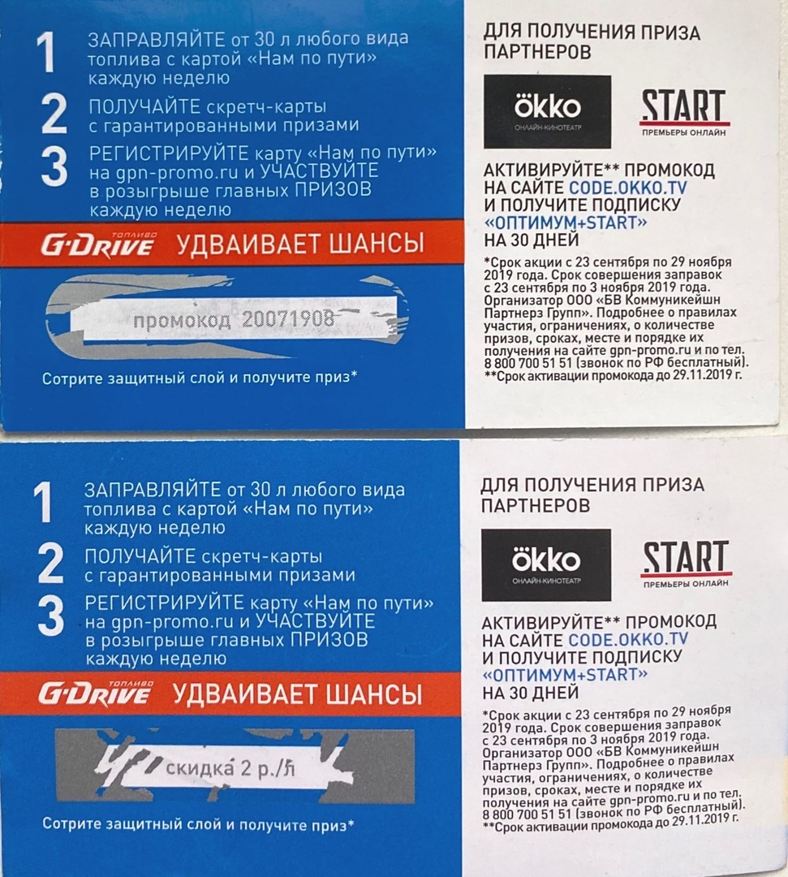
Супермаркет перекресток | За каждые 1000 рублей в чеке компания выдавала покупателю скретч-карту с имитацией игрового слота с одним барабаном (подобно игровому автомату). В данном примере можно видеть несколько этапов раскрытия неопределенности. Первый – стирание трех полей, что напоминает действие при нажатии рычага игрового автомата. Второй – удаление защитного слоя со второго поля в случае положительного результата на первом этапе (три одинаковых символа). Теоретически в данной акции существует вероятность отсутствия вознаграждения, однако опыт показывает, что каждый покупатель выигрывал гарантированный приз, который может представлять скидку на определенный товар или группу товаров или баллы на карту лояльности. Также под защитным слоем мог скрываться дорогостоящий приз [].  Следует отметить, что параллельно с применением скретч-карт в магазинах, компания внедрила виртуальный механизм стирания защитного слоя в мобильную версию своего сайта. Для участия необходимо было активировать карту лояльности и ввести свой номер телефона, после чего на экране появлялись 9 призов, скрытых под эмитированными защитными элементами. Участнику акции необходимо было стирать виртуальный скретч-слой в беспорядочном порядке пока на экране не отобразятся три одинаковых приза, которые и представляли полученное вознаграждение. Организатор акции отмечает, что вероятность выигрыша в данном розыгрыше не была 100-процентной []. | 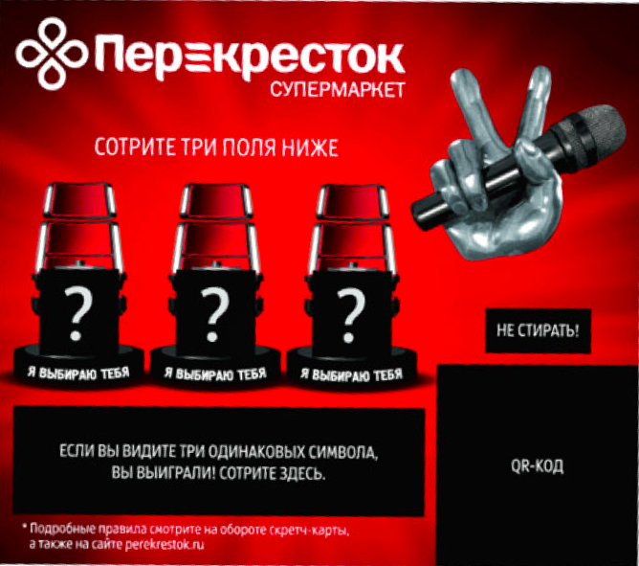  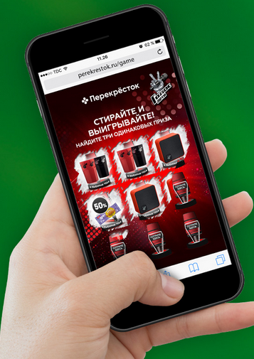
Инструмент | Колесо-фортуны
Служба такси «Ситимобил» | Служба такси «Ситимобил» предлагает своим клиентам раскрутить виртуальный барабан («колесо фортуны») при заказе машины через приложение. Возможность попытать удачу появляется у пользователя только после оплаты поездки. Раскрутив колесо, клиент «Ситимобил» может мгновенно получить один из призов от компании (скидка на поездки) или ее партнеров (СберМаркет, Delivery Club, Sunlight, Okko, ЛитРес и другие) []. | 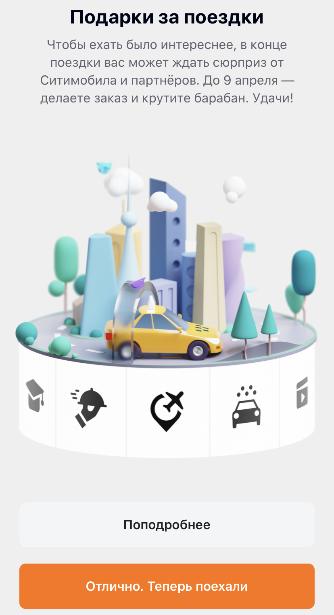
Производитель молочных продуктов «Экомилк» | На каждой упаковке продукции компании расположен QR-код, при сканировании которого пользователь переходит на веб-сайт компании. Для получения возможности выигрыша мгновенного подарка покупатель должен зарегистрировать чек (свидетельствующий о покупке товара) и ввести свои контактные данные. Раскрутив колесо фортуны можно получить кэшбэк 10 рублей на телефон, разнообразные подарки разной стоимости (от кухонной утвари до телефона) и главный приз – 1000 0000 рублей []. | 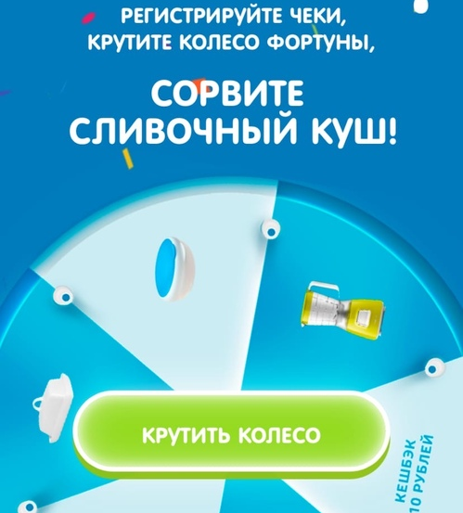
Ювелирный магазин «Sunlight» | Компания предоставляет возможность раскрутить «Колесо фортуны» за установку приложения. В последующем пользователь поучает еще раз шанс попытать удачу раз в месяц или после совершения покупки от 5000 руб. Раскрутив «Колесо фортуны», появляется возможность мгновенно выиграть золотые украшения, часы, а также скидки на товары компании []. | 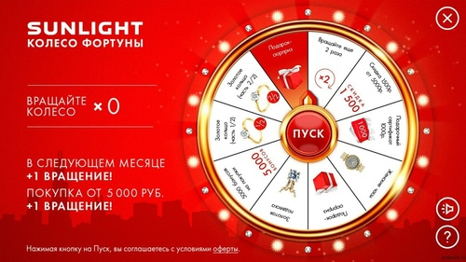
Сеть магазинов бытовой техники «Эльдорадо» | В 2014 году компания проводила промоакцию с использованием «Колеса фортуны» непосредственно в торговых точках. При приобретении товаров, участвующих в акции, покупатель получал шанс попытать удачу и выиграть гарантированный денежный приз в размере от 500 до 20000 руб., которым можно было оплатить до 100% стоимости следующей покупки []. | 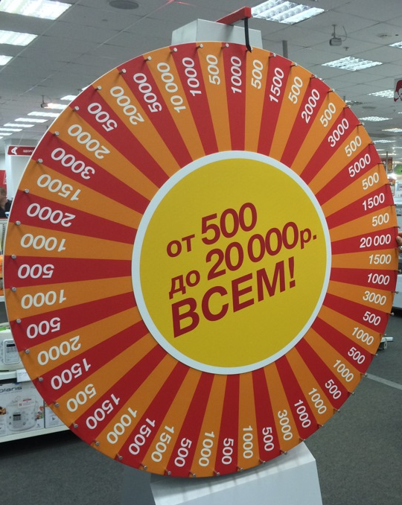
Сеть магазинов бытовой техники «Эльдорадо» | Зимой 2019 года компания повторила акцию с использованием «Колеса фортуны», но видоизменила ее, переместив в онлайн-формат. Для получения возможности попытать удачу пользователю необходимо было просто зайти на веб-сайт компании. В акции можно было выиграть скидку на общий чек покупки в магазине, скидку на определенную марку, разнообразную мелкую бытовую технику. Для получения подарка пользователю необходимо было зарегистрироваться, введя свои контактные данные []. | 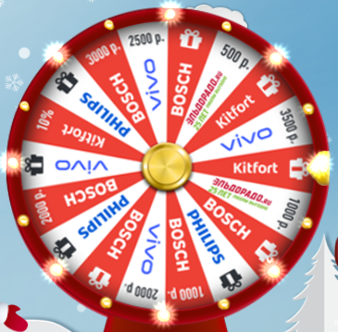
Сеть супермаркетов «Верный» | При покупке от 500 рублей компания предоставляла потребителям возможность зарегистрировать чек на веб-сайте компании и раскрутить «Колесо фортуны». Покупатель получал шанс мгновенно выиграть бонусные баллы на карту лояльности или сертификаты от партнеров (IVI и EMPRANA). Кроме этого, раскрутить «Колесо фортуны» также мог любой пользователь, который зарегистрировался на сайте промоакции, оставив свои контакты [].
Кэшбэк-сервис EPN.bz | В 2017 году популярный кэшбэк-сервис для Aliexpress запустил акцию с использованием «Колеса фортуны». Для того, чтобы получить возможность один раз раскрутить барабан, нужно было выполнить одно из условий:  – Войти или зарегистрировать в сервисе (можно сделать один раз);  – Сделать репост записи в Facebook или Vkontakte (можно сделать один раз) ;  – Совершить покупку на сумму 10$, 9€, 8£ или 600₽ (можно сделать бесконечное количество раз).  После раскрутки колеса пользователь мог получить ромо-код на увеличенный кэшбэк или двойной кэшбэк, а также ценные призы (различная электроника) []. | 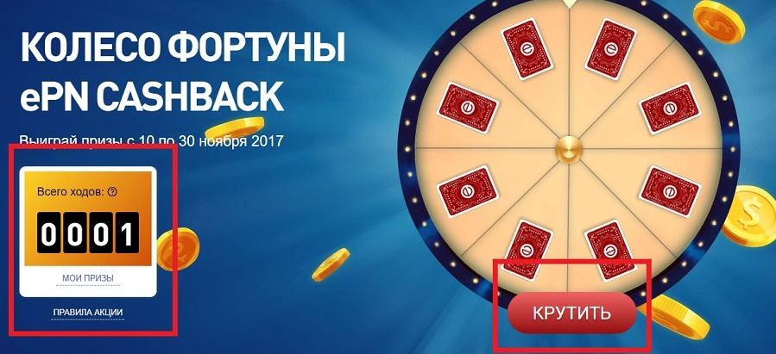
Магазин Hockey Empire | Магазин товаров для хоккейных болельщиков Hockey Empire разместил на своем сайте «Колесо фортуны», раскрутив которое можно при условии ввода своего e-mail адреса. В качестве вознаграждения можно получить скидку на покупку в размере от 10 до 70%. Отличительной чертой данной акции является то, что некоторые звенья колеса не являются выигрышными, они сопровождаются подписями «Сегодня не повезло», «К сожалению нет», «Почти» и т. п. []. | 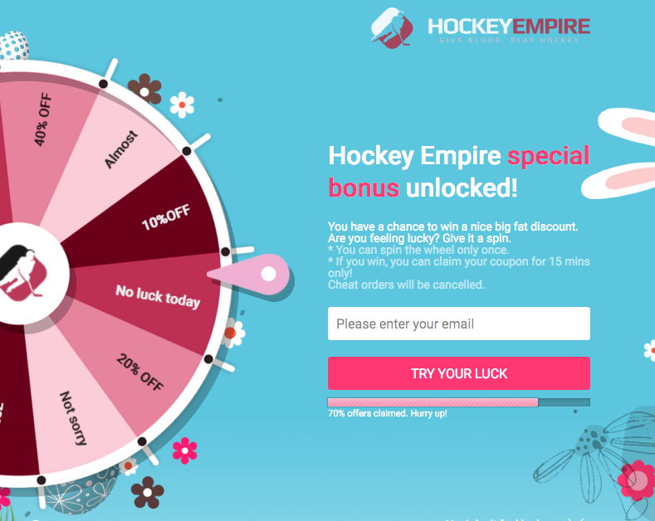
Источник: [Составлено автором]

Форматы неопределенного вознаграждения
В целом можно сказать, что сама неопределенность, заложенная в промоакцию, создается за счет неизвестности факта обладания конкретного приза. При этом, манипуляция может происходить при помощи вероятности получения вознаграждения или неизвестности самого варианта или вариантов выигрыша. Вероятность может создаваться за счет неизвестности относительно факта наступления какого-либо события (внешнего или внутреннего по отношению к покупателю – например, результат чемпионата по футболу или объявление его победителем в конкурсе или лотерее соответственно) или за счет количества возможных альтернатив.
Типы возможного приза в рамках проведения промоакций представлены на Рисунке 6 . Как уже было показано ранее, вознаграждение, относительно времени своего получения, может быть немедленным (в случае игр мгновенного выигрыша) и отложенное (в случае лотерей, конкурсов и условных скидок). В зависимости от того, предложена ли возможность экономии, выигрыш может быть как финансовым, так и нефинансовым [Chandon и др., 2000]. К денежным вознаграждениям можно отнести скидки, которые позволяют потребителю приобрести товар по цене ниже обычной, и кэшбэк, позволяющий получить определенную часть потраченных денежных средств назад. Размер скидок может быть представлен в виде процента или определенной валюты (например, рублей). Финансовое вознаграждение, в результате которого для потребителя снижаются цены, представляет для покупателя утилитарное преимущество. Нефинансовые вознаграждения, представляющие собой различные подарки, напротив, можно охарактеризовать как гедонистические выгоды [Chandon и др., 2000]. Однако и сам подарок по своей натуре может быть разного характера. Покупатель может получить как утилитарный (например, чистящее средство за покупку дивана, которое будет рационально использовано при возникновении потребности чистки мебели), так и гедонистический товар в качестве вознаграждения (например, изящный предмет интерьера за покупку дивана, смотря на который можно получить эстетическое удовольствие).
Еще одной характеристикой вознаграждения выступает стоимость возможного приза. Так, он может быть дорогостоящим (например, автомобиль) или недорогостоящим (например, кружка).
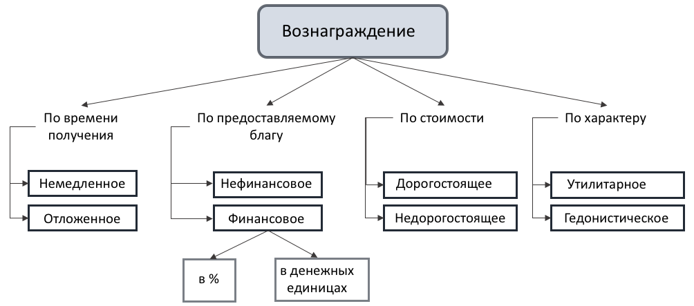
Рисунок 6 Типы вознаграждений
Источник: [Составлено автором]

Выводы
В данной главе были определены виды промоакций, а также тактики применения неопределенности в маркетинге. На основе этого было рассмотрено, как неизвестность может применяется в контексте различных инструментов промоакций. С помощью детального изучения реальных рыночных примеров, была создана классификация типов промоакций, основанная на времени раскрытия неопределенности, заложенной в получение вознаграждения.
Данная глава дала понять, каким может быть по своему виду вероятное вознаграждение и за счет чего создается неопределенность.
Исходя из растущей популярности лотерей мгновенного выигрыша в дальнейшем исследовании будет рассмотрена эффективность двух обнаруженных игровых механик – скретч-карты и «Колеса фортуны».

Глава 2. ВЛИЯНИЕ ПРОМОАКЦИЙ С ЭЛЕМЕНТАМИ НЕОПРЕДЕЛЕННОСТИ НА ПОВЕДЕНИЕ ПОТРЕБИТЕЛЕЙ
Данная глава направлена на то, чтобы изучить теоретический аспект рассматриваемой темы. Будет рассмотрено, как потребитель может реагировать на неопределенность и при каких условиях неопределенное вознаграждение может быть эффективным. Основным результатом станет концептуальная модель исследования, включающая ранее не изученные аспекты.

2.1. Существующие исследования влияния неопределенности на поведение потребителя

2.1.1. Реакция потребителей на промоакции с элементами неопределенности
Традиционно считается, что потребители не хотят получать неопределенные выгоды. Данное утверждение основано на выводах, обнаруженных в ранних исследовательских работах. Одна из причин избегания неизвестности может заключатся в самом восприятии слова «неопределенность». Juliano Laran и Michael Tsiros заметили, что изучаемое понятие часто имеет негативную коннотацию. Любой англоязычный словарь показывает, что синонимы «неопределенности», такие как «колебание», «сомнение» и «неуверенность», несут в себе отрицательное значение.
Еще одна причина негативного отношения к вероятному вознаграждению заключается в психологической составляющей, подразумевающей связь неопределенного стимула с риском в отношении выгод, который люди склонны избегать. Как нормативные теории (например, теория ожидаемой полезности: Bernoulli 1954; Neumann and Morgenstern 2007), так и дескриптивные теории (например, теория перспективы: Kahneman and Tversky 1979) предсказывают, что потребители не склонны к риску. Некоторое число научных исследований показывают ограничения эффективности неопределенности вознаграждения именно из-за избегания потребителями сомнительных ситуаций. Gneezy, List и Wu (2006) выявили случаи, в которых люди оценивают неопределенный выигрыш даже меньше, чем худшую возможную награду события, демонстрируя гиперотвращение к риску. В частности, в их экспериментах готовность игроков платить за участие в лотерее (в денежном выражении) была ниже, чем наихудший возможный результат самой лотереи.
Однако риск, сопровождающий неизвестность, может быть смягчен за счет испытания положительных эмоций, которые могут появится в следствии аффективного характера процесса выявления результата неоднозначной ситуации. Loewenstein (1994) предполагает, что неопределенность – это отрицательное состояние, тогда как разрешение неопределенности – это благоприятное состояние. Wilson et al. (2005) показывают, что прохождение через ментальный этап раскрытия неизвестности доставляет удовольствие. В терминах Shen, Hsee, Talloen 2018 каждый раз при уникальной возможности разрешения неопределенности индивид получает так называемую «психологическую награду». Это основывается на следующей логике: неопределенность порождает любопытство и тем самым создает потенциал для позитивного опыта, тогда как разрешение неопределенности удовлетворяет любопытство и тем самым реализует этот потенциал.

2.1.2. Факторы эффективности промоакций с элементами неопределенности
Хотя в целом неопределенность связана с риском, лабораторные эксперименты смогли выявить положительные реакции индивидов на неоднозначность в ситуациях с определенными ограничениями. Предшествующие исследования определили некоторые условия, при которых рекламные акции с элементами неоднозначности могут быть или эффективным инструментом маркетинговой кампании или навредить бизнесу. Было выявлено, что на отношение к неопределенности могут влиять переменные, характеризующие саму акцию: размер возможного выигрыша и категория продвигаемого товара; а также переменные, относящиеся к поведению покупателю, но поддающиеся воздействию маркетологов: тип мотивации, характер решения о покупке, сосредоточенность на процессе или результате. Подробное описание предыдущих исследований предоставлено в Приложении 4.
Размер возможного выигрыша. Mobley, Bearden, and Teel (1988), а также Dhar, Gonzalez-Vallejo, and Soman (1999) показывают благоприятное отношение потребителей к неопределенности, когда речь идет о вознаграждениях, незначительных по своей стоимости. Когда в целом возможная скидка невелика, потребители предпочитают определенному предоставлению выгоды размытую формулировку, где размер выигрыша является неопределенным. Ценовое стимулирование с формулировкой «сэкономить до X%» против «сэкономить X%» мало влияет на воспринимаемую ценность акции, когда сам размер скидки и процентное расхождение невелики. Нейтральность к риску в отношении очень малых ставок, а следовательно безразличие между двумя акциями (с неопределенностью и без) подтверждается также в исследовании Rabin, 2000.
Goldsmith и Amir, 2010 выявили положительную оценку неопределенности не только при финансовом вознаграждении (скидках с расплывающейся формулировкой), но и при предоставлении незначительных подарков, разница в стоимости которых не является значительной. Авторы продемонстрировали в серии экспериментов, что неопределенные стимулы (вероятность получить один из двух призов, отличающихся по своей ценности для потребителя) могут генерировать реакцию на уровне их наилучшего возможного результата (гарантированного ценного подарка). Важно, что положительный эффект неопределенности срабатывал при небольшой разнице стоимости альтернатив неопределенного выигрыша (например, одна загрузка песни из iTunes и один балл в сторону выигрыша). Вероятно, это связано с тем, что большое различие (например, одна и сто загрузок песен из iTunes) может побудить потребителей тщательно рассмотреть свои шансы на получение более высокого стимула.
Luxi Shen, Ayelet Fishbach, Christopher K. Hsee также предполагают, что по мере увеличения размера вознаграждения зафиксированный ими эффект положительного восприятия неопределенности может ослабевать, обосновывая это тем, что большие результаты могут переключить внимание людей с процесса на результат.
Категория продвигаемого товара. Все товары можно распределить на две большие категории – гедонистические и утилитарные (функциональные). Такое разделение основано на руководстве потребителями при принятии решения о покупке двумя противоположными и сходными по силе импульсами. Один из них – это понятное и рациональное стремление к удовлетворению какой-либо потребности или разрешению проблемы. Этот импульс заставляет потребителя отдавать предпочтение более функциональным товарам и услугам. Другой потребительский импульс заключается в довольно тонких и трудно уловимых сторонах решения, для которых иногда используют описательный термин «гедонистические». Гедонистические свойства товаров не удовлетворяют никакой явной функциональной потребности и не решают осознаваемой самим потребителем проблемы. Их задача – доставлять удовольствие в самом широком смысле.
Категория продвигаемого товара может влиять на восприятие покупателями неопределенности. Kusum L. Ailawadi, Karen Gedenk, Tobias Langer, Yu Ma, Scott A. Neslin 2013 в своем исследовании обнаружили, что условная скидка была более эффективна для сценариев с продвижением телевизоров, а не стиральных машин. Учитывая потребности, которые удовлетворяют данные товары, авторы работы пришли к логичному выводу, что предложение вероятного выигрыша больше подходит при продаже гедонистических товаров, а не утилитарных.
Если говорить о использовании неизвестного приза для обеих категорий товаров, то здесь важно учесть характер вознаграждения – финансовый и нефинансовый. Laran и Tsiros (2013) ссылаются в своей работе на исследования о совместимости категории продукта и природой продвижения, которые показали, что потребители предпочитают немонетарные акции при покупке гедонистических продуктов и денежные акции при приобретении утилитарных товаров.
Характер решения о покупке. Все потребительские решения связаны с каким-то видом познания или аффекта (Juliano Laran и Michael Tsiros 2013), а следовательно могут нести аффективный и когнитивный характер. Аффективные решения характеризуются наличием более интенсивных чувств в процессе выбора. Они могут быть вызваны внутренними факторами, например, эмоциями (счастье и т. п.), или контекстуальными факторами. К последним относится позиционирование маркетологами предложения аффективным образом («Вам понравится этот продукт!») и гедонистический характер продукта (например, сотовый телефон для личного пользования, спортивный автомобиль выходного дня).
Когнитивные решения характеризуются менее интенсивными чувствами и большей сосредоточенностью в получении необходимого количества информации для правильного выбора. Они могут быть вызваны такими внутренними факторами, как, например, отсутствие каких-либо специфических эмоций и фокус на объективной информации о продукте. Кроме этого, причиной когнитивного характера решений могут быть контекстуальными факторы, представляющие собой позиционирование маркетологами предложения более объективно («Подумайте об этом продукте») или утилитарный тип продукта (например, мобильный телефон для деловых целей, автомобиль в будний день для работы).
Характер принятия решения можно спрогнозировать, а также манипулировать им, что было продемонстрировано в рамках изучения влияния неопределенности Laran и Tsiros, 2013. Авторы пришли к выводу, что неопределенность (то есть незнание того, какой бесплатный подарок будет получен) уменьшает вероятность покупки, когда решение является когнитивным и увеличивает вероятность покупки, когда решение является аффективным. Используя полевые и лабораторные исследования, авторы продемонстрировали, что когда решение связано с аффектом, люди любят удивляться и ценят неопределенность в процессе покупки. Когда решение носит когнитивный характер, потребители ценят наличие информации о товарном предложении, что рождает стремление избегать неопределенность, так как она не дает точных знаний о том, какой бесплатный подарок будет сопровождать покупку. Примечательно, что результаты исследования идентичны как в рамках рассмотрения покупки товаров (подарок за покупку), так и услуг (подарок за обед в ресторане).
Для получения соответствующих выводов Laran и Tsiros (2013) манипулировали вероятностью получения подарка, количеством возможных подарков и наличием информации о вариантах вознаграждения, которая могла быть визуальной (фотографии товаров) и текстовой (информация об атрибутах товаров). Во-первых, повышение вероятности выигрыша одного из подарков добавляло определенности процессу, что увеличивало шанс покупки при когнитивном решении, и уменьшало при аффективном. Во-вторых, авторы пришли к выводу, что неопределенность может оказать более сильное воздействие, чем просто предложение большего количества товаров потребителям (например, один, а не два подарка из трех), когда решение принимается аффективно. Объяснением выступает то, что предложение большего количества подарков снижает неопределенность, из-за чего продвижение может восприниматься как менее увлекательное. В-третьих, когда продвижение связано с неопределенностью, предоставление обширной информации о продукте (как текстовой, так и визуальной) может гарантировать позитивное восприятие акции клиентами, принимающими как когнитивные, так аффективные решения.
Тип мотивации потребителя. При принятии решений потребители могут иметь два типа мотивации – внутреннюю и внешнюю. Согласно теории самоопределения, внутренняя мотивация относится к выполнению действия ради него самого – из интереса или ради удовольствия, полученного от опыта. Другими словами, внутренняя мотивация подчеркивает мотивы, проистекающие из самой деятельности и тесно связанные с индивидуальными интересами. Внутренне мотивированная деятельность по своей сути доставляет удовольствие и, таким образом, представляет собой приятную цель в себе (например, участие в рекламном мероприятии любимого бренда). Примерами внутренних мотиваторов могут служить возбуждение, удовольствие, завершение и достижение. И наоборот, внешняя мотивация сосредотачивается на поведении, которое человек совершает ради таких ценностей как денежное вознаграждение. Таким образом, внешне мотивированная деятельность становится средством достижения цели, а не самоцелью (например, участие в рекламном мероприятии за вознаграждение). Внешними мотиваторами могут выступать деньги, премия, похвала, построение отношений и карьерный рост [Gorman 2004; Morris and Empson 1998].
Типы мотивации (внутреннюю и внешнюю) добавили в концептуальную модель своей работы Yan-Jie Zhang, Youseok Lee, Sang-hoon Kim (2017). С помощью исследований авторы пришли к следующему выводу: люди с внутренней мотивацией имеют большее намерение участвовать в маркетинговом продвижении с неопределенным вознаграждением, а индивиды с внешней мотивацией – с определенным. Обнаруженный эффект возникает только у потребителей с низким уровнем склонности к риску. Внешне мотивированные потребители легко поддаются влиянию индивидуального отношения к риску, так как высокие ожидания вознаграждения делают их более чувствительными к неопределенности вознаграждения . Таким образом, высокий уровень склонности к риску в значительной степени повышает внешне мотивированную оценку потребителем получения неопределенного вознаграждения и понижает оценку получения определенного вознаграждения, что приводит к проявлению аналогичного намерения участия как и у тех, кто имеет внутреннюю мотивацию.
Сосредоточенность на процессе/результате. Принимая участие в различных акциях, потребитель может концентрироваться на разных аспектах. Изучая влияние неопределенности, некоторые авторы подчеркивают необходимость разграничивать изучение оценки результатов и мотивации в процессе погони людей за вознаграждением. Разрешение неоднозначной ситуации способно порождать положительный опыт, который опосредует благоприятное отношение потребителей к неопределенному вознаграждению. Однако это происходит только в том случае, когда сосредоточение происходит на самом процессе достижения награды, а не на оценке результата получения выигрыша. Luxi Shen, Ayelet Fishbach, Christopher K. Hsee (2015) в своем исследовании доказали, что люди вкладывают больше усилий, времени и денег, чтобы претендовать на неопределенное вознаграждение, а не на определенный выигрыш более высокой ожидаемой ценности. Однако данный эффект имел место только в том случае, когда внимание потребителей было сфокусировано на процессе получения награды, а не на результате (самой награде). В своем исследовании авторы дополнительно манипулировали шансом получения вознаграждения в состоянии неопределенности (была рассмотрена как равная вероятность 50% получения одного из двух выигрышей, так и неизвестная вероятность). Оказалось, что предоставление вероятного приза повышает мотивацию независимо от того, определена ли точно вероятность, и того, какова эта вероятность.
Важно подчеркнуть то, что концентрацией человека на процессе или результате можно манипулировать. Авторы продемонстрировали это экспериментальным способом с помощью разных по содержанию призывов. Они использовали фразы «наслаждайтесь аукционом» и «аукционы – это способ получить выигрыш по хорошей цене» для создания концентрации на процессе и результате соответственно.

2.1.3. Потенциальные направления исследований
Большинство предшествующих работ изучали состояние неопределенности в контексте получения покупателями какой-либо награды в обмен на их усилие. В исследованиях акцентировалось внимание на том, как неопределенное вознаграждение влияет на такие существенно важные для компании действия потребителей, как: однократное решение о покупке [Goldsmith и Amir 2010], решение о повторении (повторная покупка) и участие в маркетинговом мероприятии [Yan-Jie Zhang, Youseok Lee, Sanghoon Kim]. Таким образом, было рассмотрено, может ли неопределенность вести к положительному эффекту, выражающемуся в проявлении усилий покупателей, связанных с временными и финансовыми потерями. Однако не было обнаружено исследований, которые бы первостепенно изучали влияние неопределенного вознаграждения на готовность потребителей предоставлять свои персональные данные, не смотря на то, что, как было рассмотрено в Главе 1, сбор информации о покупателях является одной из целей проведения промоакций. Таким образом в области изучения неопределенности существует пробел, касающийся незнания того, способен ли неопределенный выигрыш стимулировать покупателей предоставить свои контакты.
Существует мало исследований, посвященных изучению гетерогенности в ответ на неопределенность. Однако понимая, как неоднородно реагирует потребитель на рекламные акции с вероятным вознаграждением, маркетологи могут лучше понять механизм эффективного использования этого маркетингового инструмента [Zhang, Youseok Lee, Sang-hoon Kim, 2017]. Предшествующие исследования изучали восприятие неопределенности людьми, относящимися к разным группам по таким признакам, как тип мотивации и характер принимаемого решения. Однако принцип сегментирования аудитории по таким признакам имеет один недостаток. Тип мотивации человека, как и характер принимаемого решения могут изменяться с течением времени. Это доказывает факт возможности манипуляцией данными переменными, что было продемонстрировано в исследованиях Yan-Jie Zhang, Youseok Lee, Sang-hoon Kim, 2017 и Laran и Tsiros, 2013. Интерес представляет изучение неоднородности восприятия потребителями неопределенного вознаграждения под влиянием индивидуальной разницы индивидов, постоянной во времени. Стабильное различие потребителей может охарактеризовать такая переменная как покупательская ориентация (shopping orientation). Потребительские исследования определили ориентацию на покупки как важный элемент [Büttner, Florack, Göritz, 2014] [], который может служить основой для принятия решений о маркетинговых мероприятиях [Ailawadiet al., 2009]. Данная переменная может направлять сегментацию покупателей и позволяет ритейлерам адаптировать маркетинговые инструменты к покупательским ориентациям покупателей [Arnold and Reynolds, 2003; Kukar-Kinneyet al., 2009; Westbrook and Black, 1985]. Возможность использования типа ориентации потребителя при принятии решений в рамках проектирования мероприятий по стимулированию продаж подчеркивает важность исследования эффекта взаимодействия данной покупательской особенности и реакции на неопределенное вознаграждение.
Предыдущие исследования выявили, что разный вид неопределенного вознаграждения может также влиять на восприятие потребителем промоакции. Например, было доказано, что стоимость выигрыша и возможных альтернатив опосредует желание людей принимать участие в акции с вероятным призом [Goldsmith и Amir, 2010]. Категория возможного немонетарного вознаграждения относительно удовлетворяемых потребностей, которые могут нести утилитарный или гедонистический характер, также влияет на восприятие неопределенного стимулирования. Однако не было обнаружено исследований, которые бы сравнивали между собой монетарный и немонетарный выигрыш. Известно только то, что включение неопределенности в предоставление каждого из форматов вознаграждения может быть эффективно. Исследования доказали, что возможность обладать одним из подарков (неопределенное немонетарное вознаграждение) может рассматриваться потребителями как более стимулирующий фактор к приложению определенного усилия, чем шанс обладать конкретным призом. Существуют также работы, которые задокументировали пригодность дисконтной неопределенности [Mobley, Bearden, and Tee,l 1998; Tan and Hwang Chua, 2004] на примере скидок с неоднозначной формулировкой (например, скидка от X% или от Y% до X%). Учитывая факт того, что по-отдельности могут быть эффективны акции с неопределенным выигрышем как монетарной, так и немонетарной природы, интерес представляет изучение, в каких случаях какой тип выигрыша (монетарный или немонетарный) может быть наиболее подходящим в рамках одной промоакции.
Во всех рассмотренных исследованиях от респондента требовали совершение какого-либо действия исключительно до обнаружения точного выигрыша (например, «Купите сегодня и получите либо футболку Jones Soda, либо наклейку на бампер Jones Soda!", [Goldsmith и Amir 2010]). Однако запрос на приложение определенных усилий может возникать после раскрытия неопределенности. На рынке существуют примеры промоакций, когда покупатель сначала определяет размер выигрыша, а уже потом совершает действие, предоставляющее право этот приз получить (например, акция на сайте компании «Аленка», Приложение). Таким образом, остается открытым вопрос того, в какой промежуток времени наиболее эффективно включать требование на приложение усилий от потребителей – до или после раскрытия неопределенности.
Направлением дальнейших исследований также может быть углубление в кросс-национальные различия восприятия акций с неопределенным вознаграждением. На данный момент число работ на эту тему достаточно скудно, а применительно к российскому и рынку и вовсе не было обнаружено каких-либо разработок. Однако существуют доказательства, что акции с элементами неопределенности могут восприниматься представителями разных стран неидентично. Например, Choi and Kim, 2008 исследовали неоднородность реакции потребителей Кореи и Канады на карты со скретч-слоем, которые являются одним из способов предоставления неопределённого вознаграждения в рамках проведения промоакции (Глава 1). Авторы задокументировали, что применение неопределенного вознаграждение является более эффективным инструментом в отношении канадских, чем корейских потребителей. Такой результат обосновывается разным уровнем избегания неопределенности по Г. Хофстеде в этих странах. Учитывая неоднородность восприятия неопределенности между представителями разных культур интересно посмотреть, как реагируют на акции с неопределенным вознаграждением российские покупатели.

2.2. Концептуальная модель и гипотезы исследования
Данное исследование стремится внести свой вклад в изучение влияния неопределенного вознаграждения, рассмотрев ранее не затрагиваемые вопросы. Новизна текущей работы заключается в том, чтобы:
а) изучить, как неопределенность влияет на желание покупателей передать свою контактную информацию компании;
б) определить, в какое время наиболее эффективно запрашивать совершение целевого действия от потребителя – до или после разрешения неопределенности;
в) охарактеризовать реакцию на неопределенное вознаграждение потребителей разной покупательской ориентации;
г) понять, для каких потребителей наиболее эффективно финансовое стимулирование, а для каких совмещение возможности получения немонетарного и монетарного вознаграждения.
Таким образом, будет изучено, как промоакция с неопределенным вознаграждением, имеющая разные характеристики (а именно время запроса контактной информации и тип возможного подарка) в совокупности с покупательской ориентацией влияет на оценку акции в целом и на поведение потребителей, отражающееся, первостепенно, в готовности предоставить свои контактные данные. Разработанная концептуальная модель учитывает те факторы, которые еще не были рассмотрены, а также переменные, которые уже включались в предыдущие работы. В частности, будут рассмотрены дополнительные контрольные переменные, отражающие индивидуальные особенности потребителей, воздействуют на восприятие промоакций с неопределенностью. Концептуальная модель исследования представлена на Рисунке 1.

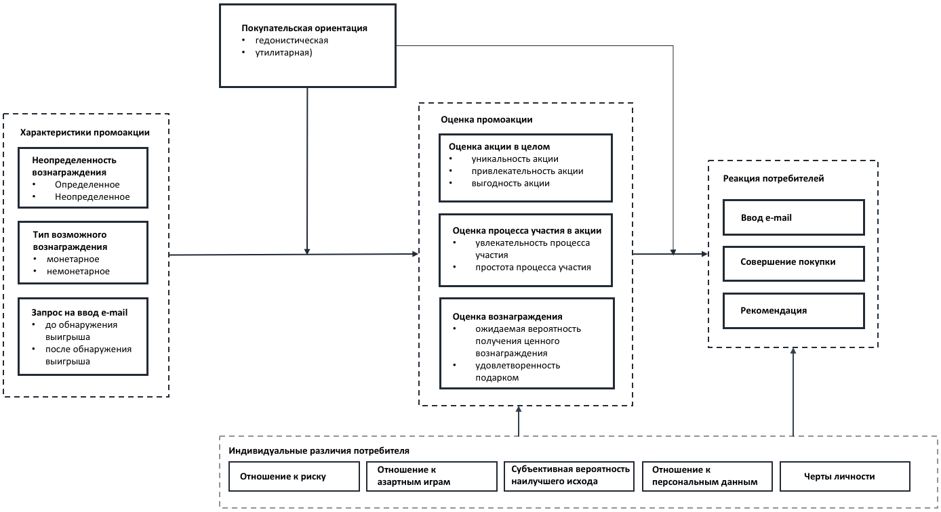
Рисунок 1 Модель влияния неопределённого вознаграждения на готовность регистрации потребителей
Источник: [составлено автором]

2.2.1. Оценка промоакции и реакция потребителей
Как было отмечено ранее, ни одно из исследований не рассматривало реакцию потребителей на неопределенное вознаграждение, отражающуюся в желании предоставить свою персональную информацию. Между тем, контактные данные покупателей могут формировать базу, которую можно успешно применять для генерации прибыли в долгосрочной перспективе. Так, с помощью персональных данных можно установить первый контакт с потребителем и перевести его из статуса потенциального в статус текущего, а затем лояльного покупателя. Эффективную коммуникацию с потребителями позволяет выстроить база e-mail адресов. Обладание данными об электронной почте покупателей позволяет компаниям использовать такой популярный способ привлечения и удержания клиентов на постоянной основе как email-маркетинг. Кроме этого, при наличии базы e-mail адресов можно настраивать третированную рекламу на конкретных пользователей, что повышает релевантность и эффективность объявлений. Дело в том, что электронная почта пользователей привязана ко многим страницам и сервисам, на которых уже зарегистрирован человек. Это позволяет точечно показывать рекламу на таких популярных площадках, как «Facebook» (и, следовательно, «Instagram»), «ВКонтакте», «Google» (на платформах Gmail, YouTube и поиске Google Search) и «Яндекс» (а именно на сайтах-партнерах рекламной сети «Яндекс»). База e-mail адресов может помочь исключить при настройке показов уже имеющихся клиентов, сокращая тем самым расходы на рекламу, а также расширить целевой сегмент с помощью функции поиска похожих по интересам и поведению пользователей (например, создание «look-alike» аудитории в «Facebook»). Стоит также отметить, что согласно данным ExactTarget, для 77% потребителей электронная почта является наиболее предпочтительным маркетинговым каналом взаимодействия с брендом. Учитывая возможность эффективного применения e-mail адресов компанией и наиболее положительное отношение людей именного к использованию данного типа контактной информации было решено рассмотреть, способна ли акция с элементами неопределенности стимулировать желание покупателей оставить свой e-mail на сайте компании, то есть зарегистрироваться. Исходя из этого в рамках данного исследования реакция на неопределенное вознаграждение будет характеризоваться согласием покупателя предоставить свой адрес электронной почты. Кроме этого, дополнительно буду рассматриваться такие результирующие переменные, как готовность потребителя купить товар компании и рекомендовать акцию другим. Таким образом, будет изучено, может ли неопределенное вознаграждение сразу вести к повышению конверсии продаж и расширять целевую аудиторию с помощью такого канала, как сарафанное радио.
Перед тем, как совершить какое-либо действие, потребитель оценивает ситуацию. Такой механизм работает и в отношении реакции на промоакцию. До того, как оставить свой e-mail, принять решении о покупке или рекомендации, потребитель в целом оценивает, насколько акция привлекла его внимание и может быть выгодной, насколько увлекательно и просто было участие, ведь трудная задача может показаться невыполнимой и оттолкнуть. Наконец, покупатель рассуждает о ценности возможного и полученного выигрыша, оценивая при этом, насколько оправдались его ожидания.

2.2.3. Покупательская ориентация
Потребители ходят за покупками по разным причинам. Они могут, например, захотеть приобрести определенный продукт, собрать информацию для предстоящего решения о покупке или получить обзор последних тенденций. Кроме того, покупатели различаются в том, как они делают покупки, выбирают продукты или обрабатывают информацию. Говоря о том, как как люди подходят к покупкам, следует выделить две группы потребителей, разница между которыми заключается в их эмпирической или целевой ориентации на шоппинг. В первом случае покупатели ищут удовольствие и стимуляцию во время приобретения товаров и услуг. Когда покупки совершаются под руководством целевой ориентации, индивиды рассматривают сам процесс приобретения как задачу, которую необходимо выполнить, и при этом максимально эффективно. Иначе виды потребительской ориентации называют гедонистической или утилитарной. Исследование Büttner, Florack, Göritz, 2014 показало, что торговцы должны обращаться к потребителям разной ориентации не одинаковым способом. Это наводит на мысль о том, что акции с неопределенным и определенным вознаграждением будут восприниматься покупателями с утилитарной и гедонистической ориентаций по-разному. Kusum, Gedenk, Langer, Ma, Neslin, 2013 показывают, что положительная реакция потребителей на условные скидки, которые являются одним из способов предоставления неопределенного вознаграждения, обусловлена высокими развлекательными выгодами. Так как потребители с гедонистической направленностью ищут удовольствие во время покупок, следует ожидать, что акции с применением неопределенности будут восприняты этой группой людей лучше, чем акции с определенным выигрышем. Утилитаристы же напротив желают как можно скорее и эффективнее прийти к своей цели – совершению покупки, поэтому можно предположить, что для таких потребителей большую ценность будет предоставлять определенное вознаграждение, получение которого не требует дополнительных усилий, связанных с его определением. Таким образом:
H1a: Готовность потребителей с утилитарной покупательской ориентацией оставить свой e-mail для получения выигрыша будет больше при участии в акции с определенным вознаграждение, а не с неопределенным.
H1b: Готовность потребителей с гедонистической покупательской ориентацией оставить свой e-mail для получения выигрыша будет больше при участии в акции с неопределенным вознаграждение, а с неопределенным.

2.2.3. Неопределенное вознаграждение
Неопределённость вознаграждения в данном исследовании заключается в том, что потребитель не знает, какой точно приз он получит и какие конкретные возможные альтернативы имеются. Величина возможного приза находится вне личного контроля покупателя. В акциях с применением неопределенности награда зависит от сочетания усилия (ввода e-mail) и неконтролируемых факторов (удачи самого потребителя). В исследовании рассматривается неопределенное вознаграждение, которое может представлять как исключительно финансовые выгоды, так и нет. Стоит отметить, что Chandon, Wansink и Laurent, 2010 показали, что потребители предпочитают немонетарные акции при покупке гедонистических продуктов и денежные акции при покупке утилитарных продуктов. Это демонстрирует возможную неоднородность реакции на продвижение с разными типами вознаграждения, которая может также проявляется среди потребителей разной покупательской ориентации. Однако покупательская ориентация потребителя никак не зависит от типа покупаемого продукта. Так, человек с утилитарной ориентацией может покупатель телевизор (определен к группе гедонистических товаров в исследовании Kusum, Gedenk, Langer, Ma, Neslin, 2013), но при этом нельзя утверждать, что немонетарное вознаграждение будет для него более подходящим. Стоит учесть то, что монетарное вознаграждение, представляющее собой скидку на покупаемый товар, может стать стимулом быстрее совершить покупку из-за снижения ее стоимости. Так как для потребителей с утилитарной ориентацией важно наиболее быстро и эффективно закончить процесс приобретения товара, можно предположить, что:
H2a: Для потребителей с утилитарной покупательской ориентацией акция с неопределенным выигрышем, которая предлагает только монетарное вознаграждени, будет казаться более выгодной.
В отличии от утилитаристов, гедонисты ценят не возможность эффективного решения задачи (совершения покупки), а сам процесс, которые может быть дополнен приятными эмоциями, связанными с положительным опытом разрешения неопределенности. То есть можно предположить, что полученный результат для них не имеет первостепенного значения. Таким образом:
H2b: Для потребителей с гедонистической покупательской ориентацией акции, которые могут предлагать как монетарное, так и немонетарное вознаграждение будут восприниматься одинаково относительно их выгодности.
2.2.4. Время запроса на совершение действия
В данном исследовании в случаях предоставления неопределенного вознаграждения от потребителей может требоваться приложение усилия (ввод e-mail) или до или после разрешения неопределенности. Стоит напомнить, что в предыдущих работах покупатели принимали решение о совершении какого-либо действия в обмен на подарок исключительно до обнаружения точного выигрыша. Одним из объяснений эффективности предоставления неопределенного вознаграждения выступает мотив индивида быстрее удовлетворить свое желание в разрешении неоднозначной ситуации. Дело в том, что люди, испытывающие любопытство – состояние информационного голодания (незнание того, какой из возможных подарков они получат) – наслаждаются позитивным гедонистическим опытом при получении недостающей информации. Это предположение согласуется с неврологическими данными о том, что разрешение любопытства активирует области мозга, ответственные за обработку вознаграждения [Jepma и другие, 2012]. То есть отрицательные эмоции, которые могут быть вызваны созданием неопределенности (предложением вероятного выигрыша) в купе с удовольствием от разрешения неоднозначной ситуации (обнаружение точного приза) могут вести к положительному опыту. Кроме этого, с развитием технологий и накоплением богатства все больше и больше людей сталкиваются с так называемым "потолочным эффектом". Бывает, что для создания дополнительное счастья, особенно в нынешних условиях перенасыщенности ресурсами, необходимы дополнительные желания. Таким образом, ключ к счастью заключается не в том, чтобы удовлетворить существующие потребности, а в том, чтобы вызвать новые. Именно процесс создания, а затем разрешения неопределённости, при этом без приложения каких-либо дополнительных усилий, может сначала стимулировать появления любопытства, а затем удовлетворить появившееся желание разрешить неясную ситуацию. Исходя из этого можно предположить, что готовность потребителей отставить свой e-mail будет больше в ситуациях до выявления точного выигрыша, а не после. Таким образом:
H3: Готовность потребителей предоставить свой e-mail адрес будет выше в случае, если контактная информация запрашивается до разрешения неопределенности.

2.2.5. Дополнительные факторы влияния
Исследования в области изучения неопредленного вознаграждения показали, что на восприятие акций с применением неопределённости могут дополнительно влиять такие переменные, как отношение к риску, склонность к азартным играм и субъективная вероятность наилучшего исхода. Кроме этого, в связи с тем, что не было обнаружено работ, рассматривающих индивидуальные различия потребителей, связанных с психотипом, было принято решение включить в текущую разработку измерение черт личности. Также следует учесть уникальную особенность данного исследования, заключающуюся в изучении готовности потребителей предоставить свою персональную информацию в обмен на приз. Исходя из этого было принято решение рассмотреть дополнительную переменную – отношение к распространению персональных данных.
- Отношение к риску
Исследователи определили риск как повседневный опыт, который каждый индивид испытывает в разной степени [Pizam et al. 2004]. Weber, Blais и Betz (2002) определяют отношение к риску как вероятность вовлечения индивида в рискованное поведение. Учитывая то, что состояние неопределенности может восприниматься потребителями как рискованная ситуация, можно прогнозировать разное отношение покупателей к промоакциям с вероятным выигрышем в зависимости от их склонности к рискованному поведению. Это доказывает и исследование Yan-Jie Zhang, Youseok Lee, Sang-hoon Kim (2017), которое показало что индивидуальное отношение потребителей к риску вносит свой вклад в неоднородность реакции на неопределенные вознаграждения даже в рамках одной и той же мотивационной группы.
- Склонность к азартным играм
Неопределенные акции имеют развлекательную ценность и разделяют некоторые элементы с азартными играми (например, ориентация на шансы выигрыша). Поэтому склонность к азартным играм может быть связана с реакцией на неопределенное вознаграждение. Исследования личности показывают, что игроки ищут возбуждения через неопределенные игры [Wagenaar 1989; Zuckerman 2007], что может прогнозировать лучшее восприятие акций с неопределённым вознаграждениям индивидов, склонных к азартным играм. Так, McDaniel (2002) обнаружил положительную связь между участием в азартных играх и участием в сомнительных акциях, таких как конкурсы и лотереи.
- Субъективная вероятность наилучшего исхода
Получая возможность получить вероятное вознаграждение, каждый человек может оценивать свои шансы на благоприятный исход. Некоторые работы обнаруживают корреляцию оценки неопределенного выигрыша и субъективной вероятности получения наилучшего из возможных вознаграждения. Так, в качестве объяснения положительного эффекта неопределённости, обнаруженного в исследовании Goldsmith и Amir, 2010, авторы предлагали рассмотреть врожденный оптимистический расчет, нейтральный к риску. Благоприятную оценку неопределенного выигрыша, обусловленную большой субъективной вероятностью наступления положительного исхода события показали также Kusum L. Ailawadi, Karen Gedenk, Tobias Langer, Yu Ma, Scott A. Neslin, 2013.
- Отношение к распространению персональных данных
Общеизвестно, что персональные данные давно стали объектом незаконной экономической деятельности (торговли). Этот факт может быть основательной причиной того, что некоторые потребители крайне негативно относятся к предоставлению своих контактов. Исходя из этого можно предположить, что люди, избегающие оставлять информацию о себе, не изменят свою точку зрения как под воздействием определенного, так и неопределенного вознаграждения. Поэтому было принято рассмотреть переменную, измеряющую отношение к распространению персональных данных, так как она может оказывать достаточно сильное влияние на реакцию потребителей.
- Черты личности
Человеческая личность - это склонность, которая относится к основным областям исследований психологов [Cooper 2016] и может влиять на то, как потребители реагируют на геймификацию [Eppmann, Klein, Bekk 2018]. Важно отметить, что реализация неопределенных стимулов в рамках проведения промоакций с вероятным вознаграждением может трансформировать серьезные решения в забавные [Shen, Hsee, Talloen 2018]. Другими словами, добавление неопределенности может сделать неигровую деятельность похожей на игру, а в этом заключается смысл "геймификации" (Bittner and Schipper 2014; Dicheva et al. 2015; Etkin 2016; Hamari, Koivisto, and Sarsa 2014; Huang, Etkin, and June 2017; Huang and Soman 2013; Shen and Hsee 2017). Учитывая схожесть промоакций, включающих элементы неопределенности, с геймифицированными решениями, следует предположить, что черты личности также будут опосредовать реакцию потребителей на неопределенное вознаграждение.
Разработки в области изучения игрофикации отмечают возможность измерения черт индивидов по модели «Большая пятерка», которая определяет пять аспектов человеческой личности: экстраверсия, доброжелательность, добросовестность, нейротизм и открытость опыту [McCrae et al. 2005]. Последнее, по-видимому, имеет особое значение для восприятия промоакций с элементами неопределенности, поскольку высокая (по сравнению с низкой) открытость опыту (которая включает в себя такие аспекты, как открытость идеям, фантазиям или чувствам; McCrae et al. 2005) может определять, готовы ли потребители принять геймифицированную сущность или нет.
Исходя из всего вышесказанного вытекает следующее утверждение:
H4: Индивидуальные различия индивидов, а также переменные оценки промоакции будут влиять на реакцию потребителей в ответ на предоставление неопределенного вознаграждения.

Выводы
Данная глава помогла лучше понять, как в целом потребители воспринимают неопределенность. С одной стороны неоднозначные ситуации связаны с риском, который сопровождается появлением негативных эмоций. Однако раскрытие неопределенности несет за собой собой приятные чувства, которые могут нейтрализовать или превалировать отрицательный эффект восприятия рискованного состояния. Это утверждение дает предпосылки к тому, что акции с неопределенным вознаграждением могут быть эффективным инструментом продвижения.
Далее были рассмотрены многочисленные исследования, на основании анализа которых были выявлены те пограничные условия, в рамках которых включение неопределенности в промоакции может восприниматься потребителями положительно. Сконцентрировав внимание на предыдущих работах в области изучения неопределенного вознаграждения были определены еще не рассмотренные вопросы, которые нуждаются в дальнейшем изучении. На основе этого была разработана концептуальная модель исследования, способного привнести новые знания в литературу об оценки потребителями промоакций с элементами неопределенности.

ГЛАВА 3. ЭМПИРИЧЕСКОЕ ИССЛЕДОВАНИЕ ВЛИЯНИЯ ПРОМОАКЦИЙ С НЕОПРЕДЕЛЕННЫМ ВОЗНАГРАЖДЕНИЕМ НА ПОВЕДЕНИЕ ПОТРЕБИТЕЛЕЙ

Методология исследования

Метод сбора данных
Для сбора первичной информации был составлен онлайн-опрос с элементами эксперимента на платформе Survey Monkey. Экспериментальный дизайн исследования обусловлен необходимостью изучения промоакций с различными характеристиками. Так, распределение респондентов на группы дает большую уверенность в достоверности наблюдаемых различий. Форма опроса бала выбрана из-за простоты его распространения с помощью онлайн-ссылки разным группам потребителей, отличающимся по социо-демографическим характеристикам. Следует отметить, что респонденты проходили опрос на добровольной основе без какого-либо дополнительного мотивирования в виде получения каких-либо компенсаций за потраченное время.

Сценарии
В рамках проведения эксперимента респондентам была предложена гипотетическая ситуация поиска необходимого товара в интернете. Для исследования желания оставить свой e-mail адрес было принято решение имитации всплывающего окна (pop-up) на сайте с предложением определенного или неопределенного вознаграждения (в зависимости от сценария) за регистрацию. Такой способ сбора контактных данных был выбран из-за распространённости и доказанной эффективности данного метода законного получения персональной информации от потребителей. Вознаграждение за регистрацию могло быть как точно определено, так и нет. Во втором случае респондентам предлагалось раскрутить «Колесо фортуны» для определения выигрыша. Данная механика предоставления неопределённого вознаграждения была выбрана в связи с ее возрастающей популярностью среди российских ритейлеров за последнее время, что было продемонстрировано многочисленными примерами в Главе 1. При этом, в зависимости от сценария, звенья «Колеса фортуны» отличались по своему содержанию. В одних случаях акция предлагала получить какое-то финансовое вознаграждение, а в других – монетарное или немонетарное. Кроме того, сценарии с неопределенность отличались тем, в какое время от респондента требовалось ввести свою контактную информацию. Просьба предоставить свой e-mail для получения подарка могла появляться до или после прокрутки колеса (то есть до или после обнаружения выигрыша). Как в случае определенного, так и неопределенного вознаграждения все сценарии в итоге предлагают одинаковый по размеру выигрыш (500 рублей). Таким образом было спроектировано пять сценариев (Рисунок 2):
- Определенное вознаграждение (контрольная группа);
- Неопределенное монетарное вознаграждение с просьбой ввести e-mail до обнаружения выигрыша;
- Неопределенное монетарное или немонетарное вознаграждение с просьбой ввести e-mail до обнаружения выигрыша;
- Неопределенное монетарное вознаграждение с просьбой ввести e-mail после обнаружения выигрыша;
- Неопределенное монетарное или немонетарное вознаграждение с просьбой ввести e-mail после обнаружения выигрыша;
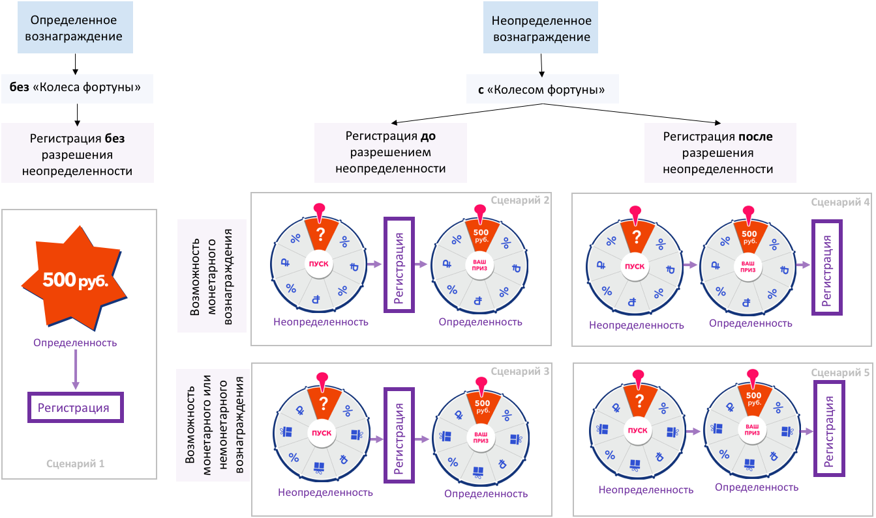
Рисунок 2 Сценарии в рамках проведения опроса с элементами эксперимента
Источник: [составлено автором]
3.1.3.Структура опроса
Первая страница опроса была посвящена описанию цели исследования, после чего респонденты рандомным образом распределялись на один из пяти сценариев. Полные списки вопросов в рамках каждого сценария размещены в Приложении. В целом, по своей структуре опрос может быть разделен на 5 смысловых блоков:
- Опыт покупок в интернете.
Данные вопросы были ориентированы на то, чтобы направить мысли респондента в сторону онлайн-шоппинга и вызвать определенные воспоминания об опыте совершения покупок в интернете. Существенное значение этого блока для исследования проявляется в определении покупательской ориентации потребителей, которая была измерена с помощью дополненного списка утверждений, предложенного Büttner, Florack, Göritz, 2014 и обеспечивающего надежные и достоверные результаты. Измерение проводилось с помощью шкалы Лайкерта (от 1 – «Абсолютно согласен» до 5 – «Абсолютно НЕ согласен»).
- Описание гипотетической ситуации и демонстрация промоакции.
Сначала респондентам была предложена следующая ситуация, с которой они могут столкнуться в действительности при совершении покупок в интернете: «Представьте, что Вы хотите купить что-то стоимостью около 2000 руб. Вы точно знаете, что Вам нужно. Вы нашли подходящие Вам товары на сайте интернет-магазина "Х" (по типу ozon.ru или beru.ru), где продаются товары разных категорий. Вы впервые на этом сайте. Интересующий Вас товар/товары имеется/имеются в наличии. После нескольких секунд пребывания на сайте на экране появляется окно с акцией». При этом обезличивалось название компании для исключения воздействия оценки бренда на восприятие промоакции. Кроме этого, внимание респондентов не было сконцентрировано на какой-то отдельной группе товаров, так как это тоже может влиять на оценку предлагаемого вознаграждения. Стоимость предполагаемой покупки, равная 2000 рублей, была выбрана на основании округленного размера среднего чека компании «Ozon».
Затем респонденты увидели картинку (отличалась в разных сценариях), имитирующую всплывающее окно с акцией. Макеты промоакций можно увидеть в Приложении 5.
- Оценка промоакции и реакции потребителей.
Данный блок включал вопросы, которые определяли восприятие акции в целом (ее уникальность, привлекательность и выгодность), отношение к процессу участия в акции (его увлекательность и простоту) и оценку предлагаемого вознаграждения (субъективная вероятность получения ценного вознаграждения в сценариях с неопределенностью и удовлетворенность подарком). За исключением определения вероятности, измерения проводились с помощью 7-ми бальной рейтинговой шкалы. Вероятность получения ценного для покупателя вознаграждения в сценариях с неопределённостью, отражающая субъективную вероятность наилучшего исхода события (выигрыша), оценивалась по одному пункту по скользящей шкале от 1 до 100, что было заимствовано из исследования Zhang, Lee, Kim, 2017. Следует отметить, что в зависимости от сценариев вопросы размещались в разной последовательности, а некоторые дублировались для выявления различий в оценке промоакций до и после разрешения неопределенности. Данный блок также содержал вопросы о намерениях респондента ввести свой e-mail (измерялось по 5-ти бальной шкале от «Точно да» до «Точно нет»), совершить покупку на сайте и рекомендовать акцию другим людям. Последние две переменные реакции на промоакцию измерялись с помощью утверждений, которые надо было оценить по 5-ти бальной шкале от «Абсолютно согласен» до «Абсолютно НЕ согласен».
- Отношение потребителей к персональным данным.
Данный блок включает три утверждения, которые необходимо было оценить по шкале Лайкерта. Ответы респондентов характеризуют их отношение к распространению своей контактной информации и мнение относительно использования персональных данных компаниями.
- Индивидуальные различия потребителей.
В данную часть опроса были включены утверждения, определяющие индивидуальное отношение к риску и склонность к азартным играм, по примеру того, как это было сделано в исследовании Ailawadi, Gedenk, Langer, Ma, Neslin 2013. Измерение производилось с помощью шкалы Лайкерта. Также в блок были включены вопросы, определяющие черты характера респондента по концепции «Большая пятерка», которая была предложена для оценки влияния психотипа на геймифицированные решения Eppmann, Klein, и Bekk, 2018. Оригинальный вариант пятифакторного личностного опросника содержит 75 противоположных по значению высказываний, которые следует оценить. Оценка такого большого количества утверждений могла занять значительное количество времени и утомить респондентов, поэтому было принято решение сократить данную модель оценки психотипа человека. Так, в текущем опросе было предложено оценить 12 противоположных по значению высказываний, выбирая с помощью ползунка те, с которыми респондент наиболее согласен. Утверждения описывают пять факторов, а именно нейротизм, экстраверсия, открытость опыту, сотрудничество, добросовестность, которых вполне достаточно для адекватного описания психологического портрета человека. При этом каждый фактор включает в себя переменные, изображающие более детализировано черты характера личности. Подобное соотношение утверждений с пятью факторами и их конкретными составляющими представлено в Приложении 8.
- Социально-демографическая информация.
Заключительный блок позволяет описать получившуюся выборку респондентов по социально-демографическим характеристикам. Он включает вопросы про город проживания, пол, возраст, статус занятости и доход.
С полными текстами опроса сценариев с определенным и неопределенным вознаграждениями можно ознакомится в Приложении 6 и Приложении 7 соответственно.

Описание выборки
Всего в опросе приняло участие 224 человека, из которых 180 ответили на все предложенные вопросы. Респонденты распределились по сценариям следующим образом: 38, 36, 27, 36 и 43 ответов в сценариях 1, 2, 3, 4 и 5 соответственно. Можно заключить, что распределение произошло достаточно равномерно, что может гарантировать релевантность изучаемых различий. Следует отметить, что 92% процента опрошенных когда-либо совершали покупки в интернете, а это значит, что большинству участников опроса, вероятнее всего, знакома предложенная в исследовании гипотетическая ситуация и они могут ее визуализировать на основе своего покупательского опыта.
Говоря о социально-демографических характеристиках следует отметить, что большинство респондентов являются представителями женского пола (62%). Превалирующее число опрошенных находятся в возрастной группе от 18 до 24 лет (64%) и проживают в городе Санкт-Петербург (90%). Говоря о форме занятости, респондентов можно разделить на две практически равные группы: работающие с полной занятостью (43%) и студенты (42%).
С более подробным описанием получившейся выборки можно ознакомиться в Приложении 9.

Результаты исследования
Для изучения различий между восприятием акций с определенным и неопределенным вознаграждениями было решено прибегнуть к статистической обработке данных в программе SPSS.
Для тестирования гипотезы H1 была проведена серия однофакторных дисперсионных анализов, где зависимыми переменными выступали характеристики оценки промоакции и реакции потребителей. Фактором выступал сценарий. При этом, сценарии с неопределенным вознаграждением были дополнительно разделены по группам:
- с определенным вознаграждением / с неопределенным вознаграждением;
- с запросом e-mail до разрешения неопределенности / с запросом e-mail после разрешения неопределенности;
- с возможностью получить только монетарное вознаграждения (то есть без варианта подарка) / с возможностью получить или монетарное или монетарное вознаграждение (то есть с вариантом подарка).
Для обнаружения различий между группами потребителей с разной покупательской ориентацией из выборки были отобраны отдельно гедонисты и утилитаристы. Первостепенно для этого был проведен факторный анализ и анализ надежности переменных, характеризующий поведение покупателей во время покупок в интернете. В результате переменные были объединены в новый фактор (Альфа Кронбаха = 0,733), по среднему значению которого были сформированы два сегмента – потребители с гедонистической и утилитарной покупательской ориентацией. Все подробные шаги анализа в программе SPSS представлены в Приложении 10.
В результате были составлены две сводные таблицы со средними значениями зависимых переменных, отдельно по гедонистам (Таблица 5) и утилитаристам (Таблица 6) для возможности сравнения их между собой. Дополнительно было рассмотрено, есть ли статистически значимые различия между значениями утилитарно и гедонистически ориентированных потребителей отдельно в сценарии с определенностью и в сценариях с неопределенным вознаграждением. Оказалось, что утилитаристы и гедонисты одинаково воспринимают акцию, предоставляющую точное вознаграждение (не было обнаружено статистически значимых различий). Оценка же акций с неопределенностью является неоднородной среди разных потребителей (Таблица 7). Так, для гедонистов промоакция с неопределенным вознаграждением кажется более привлекательной. Кроме того, до обнаружения выигрыша, такие потребители более высоко воспринимают выгодность акции и увлекательность процесса участия в ней. После участия в продвижении с неопределенным вознаграждениям потребители с гедонистической ориентацией больше склонны к совершению покупки в отличии от утилитаристов. Однако следует еще раз заметить, что эти результаты относятся только к отдельному рассмотрению акций с неопределенностью в целом. Если сравнивать реакцию потребителей на акции с неопределенным вознаграждением в сравнении с теми, которые предлагают определенный выигрыш, результаты получаются другими. Так, участие в акции с неопределенным (а не определенным) вознаграждением может показаться гедонистам более увлекательным, однако это никак не отражается на их готовности оставить свой e-mail. Акции с неопределенностью и без являются равнозначными стимулами для гедонистически ориентированных потребителей. Их желание оставить свой e-mail, совершить покупку и рекомендовать в случаях обоих типов продвижения одинаково несмотря на то, что их удовлетворенность подарком выше при неопределенном вознаграждении. Говоря об утилитаристах в целом можно сказать, что процесс участия в акции с неопределенностью кажется им также более увлекательным. Особый интерес представляет то, что при определенных условиях (акция с регистрацией после обнаружения исключительно монетарного выигрыша) стимулирование с неопределенным вознаграждением может стимулировать утилитариста ввести свой e-mail.
В целом можно сказать, что акции с определенностью и без одинаково влияют на мотивацию потребителей обоих типов покупательской ориентации совершить целевое действие. Таким образом, гипотеза H1 не подтверждается.
Возвращаясь к рассмотрению промоакций именно с неопределенным вознаграждением было обнаружено, что акции с возможностью выигрыша монетарного характера воспринимаются утилитаристами как наиболее выгодные, чем те, участвую в которых можно выиграть какой-либо подарок. Результаты показали, что гедонисты воспринимают одинаково акции вне зависимости от типа возможного вознаграждения. Это подтверждает гипотезы H2a и H2b.
Результаты из общей Таблицы 4 определяют факт того, что потребители больше удовлетворены подарком и готовы ввести свой e-mail в сценариях, когда запрос на ввод контактных данных появлялся после обнаружения выигрыша. Это не состыкуется с выдвинутыми предположениями и не позволяет подтвердить гипотезу H3.
Также была построена линейная регрессия с целью посмотреть, как переменные оценки промоакции и дополнительные факторы влияния, характеризующие индивидуальные различия потребителей, влияют на такие действия, как ввод e-mail, готовность совершить покупку и рекомендовать акцию другим людям при предоставлении потребителям промоакции с неопределенным вознаграждением. Линейная регрессия была рассмотрена для подтверждения гипотезы H4 (Таблица 8).
Говоря о чертах личности, в регрессии была рассмотрена только одна переменная – предусмотрительность (дополнительно были построены регрессии с каждой характеристикой психотипа, однако оказалось, что кроме одной, они не оказывают влияние на реакцию потребителей). Таким образом получилось, что на желание ввести e-mail положительно влияют такие переменные, как привлекательность акции и увлекательность процесса участия. Следует отметить, что чем больше неприятие потребителей к распространению контактных данных, тем меньше готовность оставить свой e-mail не смотря на получение вознаграждения. Особый интерес представляет то, что более рискованные люди менее склонны оставлять свои контакты, хотя из предыдущих исследований следует, что низкий уровень избегания рискованных ситуаций опосредует желание потребителей прилагать усилия для получения неопределенного вознаграждения. Объяснением может служить то, что уровень избегания риска измерялся в текущей работы общим отношением к риску. Между тем, рискованное поведение может оцениваться в пяти содержательных областях: финансовые решения, здоровье/безопасность, рекреационные, этические и социальные решения (Cheung, Wu, and Tao 2013; Weber, Blais, and Betz 2002). Возможно, следовало бы определить отношение индивида к риску именно в финансовой области из-за сходства между неопределенными акциями и азартными играми. Однако существующая шкала оценки такого риска, включающая достаточно специфические параметры оценки (например, указать вероятность участия в ставках на скачках), могла оказаться для респондентов сложной и неправдоподобной.
Однозначным остается то, что склонность потребителя к азартным играм положительно влияет на готовность ввести свой e-mail, что уже было продемонстрировано в предыдущих исследованиях.
На покупку положительно влияют такие переменные, как привлекательность акции и положительная оценка полученного вознаграждения. При этом рассмотренные переменные никак не влияют на готовность потребителя рекомендовать акцию.

Таблица 4
Средние значения зависимых переменных в разных сценариях
 | Сценарий 1 | Сценарий 2 | Сценарий 3 | Сценарий 4 | Сценарий 5 | Сценарий 1 | Сценарий 2 +  Сценарий 3 | Сценарий 4 +  Сценарий 5 | Сценарий 1 | Сценарий 2 +  Сценарий 4 | Сценарий 3 +  Сценарий 5
 | Без «Колеса фортуны» | «Колесо фортуны», регистрация ДО, без подарков | «Колесо фортуны», регистрация ДО, с подарками | «Колесо фортуны», регистрация ПОСЛЕ, без подарков | «Колесо фортуны», регистрация ПОСЛЕ, с подарками | Без «Колеса фортуны» | «Колесо фортуны», регистрация ДО | «Колесо фортуны», регистрация ПОСЛЕ | Без «Колеса фортуны» | «Колесо фортуны» без подарков | «Колесо фортуны» с подарками | Не  опре  делен  ность
Воспринимаемая уникальность акции | 1, 79 | 3,61* | 3,45* | 4,39* | 4,53* | 1, 79 | 3,54** | 4,47** | 1, 79 | 3,99* | 4,10* | 4,05*
Воспринимаемая привлекательность акции | 3,67 | 3,97 | 3,03 | 4,17 | 3,98 | 3,67 | 3,55 | 4,06 | 3,67 | 4,07 | 3,60 | 3,83
Воспринимаемая выгодность акции (до прокрутки «Колеса фортуны») | 4,03 | 3,13 | 2,68* | 3,69 | 3,23 | 4,03 | 2,93* | 3,43 | 4,03 | 3,41 | 3,01* | 3,20*
Воспринимаемая выгодность акции (после прокрутки «Колеса фортуны») | 4,03 | 4,19 | 4,00 | 4,47 | 3,94 | 4,03 | 4,11 | 4,17 | 4,03 | 4,33 | 3,96 | 4,14
Воспринимаемая увлекательность процесса участия в акции (до прокрутки «Колеса фортуны») | 2,62 | 2,87 | 2,61 | 3,39 | 3,51 | 2,62 | 2,75 | 3,46 | 2,62 | 3,12 | 3,15 | 3,14
Воспринимаемая увлекательность процесса участия в акции (после прокрутки «Колеса фортуны») | 2,62 | 3,86* | 3,17 | 3,94* | 3,83* | 2,62 | 3,55* | 3,88* | 2,62 | 3,90* | 3,58* | 3,74*
Воспринимаемая простота процесса участия в акции (до прокрутки «Колеса фортуны») | 5,92 | 5,47 | 5,13 | 6,06 | 6,23 | 5,92 | 5,32* | 6,16* | 5,92 | 5,76 | 5,79 | 5,78
Воспринимаемая простота процесса участия в акции (после прокрутки «Колеса фортуны») | 5,92 | 5,39 | 5,38 | 6,11 | 5,79 | 5,92 | 5,38 | 5,93 | 5,92 | 5,75 | 5,63 | 5,69
Ожидаемая вероятность получения ценного вознаграждения | – | 33,53 | 20,83* | 37,42* | 22,43 | – | 27,86 | 28,93 | – | 35,47* | 21,82* | 28,46
Желание раскрутить «Колесо Фортуны» снова | – | 3,33 | 3,14 | 3,72 | 3,51 | – | 3,25 | 3,60 | – | 3,53 | 3,37 | 3,45
Удовлетворенность подарком | 5,38 | 4,97 | 4,59* | 5,92* | 5,51 | 5,38 | 4,80* | 5,69* | 5,38 | 5,44 | 5,16 | 5,30
Ввод e-mail | 3,74 | 3,03 | 2,61** | 3,67* | 3,36 | 3,74 | 2,84** | 3,49* | 3,74 | 3,34 | 3,06* | 3,20*
Совершение покупки | 3,97 | 3,75 | 3,62 | 4,08 | 3,70 | 3,97 | 3,69 | 3,87 | 3,97 | 3,92 | 3,67 | 3,79
Рекомендация | 2,85 | 2,88 | 2,72 | 3,00 | 2,77 | 2,85 | 2,81 | 2,87 | 2,85 | 2,94 | 2,75 | 2,85

* – среднее значение статистически отличается от значения контрольного сценария (без неопределенности);
* – средние значения статистически отличаются между собой.
Источник: [составлено автором]

Таблица 5
Средние значения зависимых переменных потребителей с гедонистической ориентацией
 | Сценарий 1 | Сценарий 2 | Сценарий 3 | Сценарий 4 | Сценарий 5 | Сценарий 1 | Сценарий 2 +  Сценарий 3 | Сценарий 4 +  Сценарий 5 | Сценарий 1 | Сценарий 2 +  Сценарий 4 | Сценарий 3 +  Сценарий 5
 | Без «Колеса фортуны» | «Колесо фортуны», регистрация ДО, без подарков | «Колесо фортуны», регистрация ДО, с подарками | «Колесо фортуны», регистрация ПОСЛЕ, без подарков | «Колесо фортуны», регистрация ПОСЛЕ, с подарками | Без «Колеса фортуны» | «Колесо фортуны», регистрация ДО | «Колесо фортуны», регистрация ПОСЛЕ | Без «Колеса фортуны» | «Колесо фортуны» без подарков | «Колесо фортуны» с подарками | Не  опре  делен  ность
Воспринимаемая уникальность акции | 1,88 | 4,05* | 2,94* | 4,42* | 5,42** | 1,88 | 3,53** | 4,92** | 1,88 | 4,24* | 4,25* | 4,24*
Воспринимаемая привлекательность акции | 4,24 | 4,05 | 3,35 | 4,21 | 5,26 | 4,24 | 3,72 | 4,74 | 4,24 | 4,13 | 4,36 | 4,24
Воспринимаемая выгодность акции (до прокрутки «Колеса фортуны») | 4,53 | 3,05 | 3,06 | 3,84 | 4,05 | 4,53 | 3,06* | 3,95 | 4,53 | 3,45 | 3,58 | 3,51*
Воспринимаемая выгодность акции (после прокрутки «Колеса фортуны») | 4,53 | 4,42 | 4,00 | 4,53 | 4,21 | 4,53 | 4,23 | 4,37 | 4,53 | 4,47 | 4,11 | 4,30
Воспринимаемая увлекательность процесса участия в акции (до прокрутки «Колеса фортуны») | 3,00 | 3,00* | 2,88* | 3,53 | 5,00*** | 3,00 | 2,94* | 4,26* | 3,00 | 3,26 | 4,00 | 3,62
Воспринимаемая увлекательность процесса участия в акции (после прокрутки «Колеса фортуны») | 3,00 | 4,68* | 3,38 | 3,95 | 4,53 | 3,00 | 4,09 | 4,24 | 3,00 | 4,32* | 4,00 | 4,16
Воспринимаемая простота процесса участия в акции (до прокрутки «Колеса фортуны») | 5,82 | 5,63 | 5,24 | 6,26 | 6,53 | 5,82 | 5,44* | 6,39* | 5,82 | 5,95 | 5,92 | 5,93
Воспринимаемая простота процесса участия в акции (после прокрутки «Колеса фортуны») | 5,82 | 5,68 | 5,50 | 6,32 | 5,89 | 5,82 | 5,60 | 6,11 | 5,82 | 6,00 | 5,71 | 5,86*
Ожидаемая вероятность получения ценного вознаграждения | – | 34,26 | 25,56 | 36,37 | 28,47 | – | 30,29 | 32,42 | – | 35,32 | 27,14 | 31,4
Желание раскрутить «Колесо Фортуны» снова | – | 3,37 | 3,19 | 3,68 | 3,89 | – | 3,29 | 3,79 | – | 3,53 | 3,57 | 3,55
Удовлетворенность подарком | 5,59 | 5,21 | 4,63 | 6,00 | 5,79 | 5,59 | 4,94* | 5,89* | 5,59 | 5,61 | 5,26 | 5,44
Ввод e-mail | 3,88 | 3,00 | 2,94 | 3,58 | 3,68 | 3,88 | 2,97 | 3,63 | 3,88 | 3,29 | 3,33 | 3,31
Совершение покупки | 3,88 | 4,16 | 3,81 | 4,11 | 4,05 | 3,88 | 4,00 | 4,08 | 3,88 | 4,13 | 3,94 | 4,04
Рекомендация | 2,88 | 3,06 | 2,94 | 3,11 | 2,95 | 2,88 | 3,00 | 3,03 | 2,88 | 3,08 | 2,94 | 3,01
* – среднее значение статистически отличается от значения контрольного сценария (без неопределенности);
* – средние значения статистически отличаются между собой;
*– средние значения статистически отличаются между собой.
Источник: [составлено автором]

Таблица 6
Средние значения зависимых переменных потребителей с утилитарной ориентацией
 | Сценарий 1 | Сценарий 2 | Сценарий 3 | Сценарий 4 | Сценарий 5 | Сценарий 1 | Сценарий 2 +  Сценарий 3 | Сценарий 4 +  Сценарий 5 | Сценарий 1 | Сценарий 2 +  Сценарий 4 | Сценарий 3 +  Сценарий 5
 | Без «Колеса фортуны» | «Колесо фортуны», регистрация ДО, без подарков | «Колесо фортуны», регистрация ДО, с подарками | «Колесо фортуны», регистрация ПОСЛЕ, без подарков | «Колесо фортуны», регистрация ПОСЛЕ, с подарками | Без «Колеса фортуны» | «Колесо фортуны», регистрация ДО | «Колесо фортуны», регистрация ПОСЛЕ | Без «Колеса фортуны» | «Колесо фортуны» без подарков | «Колесо фортуны» с подарками | Не  опре  делен  ность
Воспринимаемая уникальность акции | 1,50 | 3,33 | 4,00* | 4,50* | 3,65* | 1,50 | 3,64* | 3,97* | 1,50 | 3,90* | 3,78* | 3,83*
Воспринимаемая привлекательность акции | 3,06 | 4,20 | 2,38 | 4,36 | 2,70 | 3,06 | 3,36 | 3,32 | 3,06 | 4,28* | 2,58* | 3,34
Воспринимаемая выгодность акции (до прокрутки «Колеса фортуны») | 3,50 | 3,53 | 1,92 | 3,57 | 2,52 | 3,50 | 2,79 | 2,92 | 3,50 | 3,55* | 2,31* | 2,86
Воспринимаемая выгодность акции (после прокрутки «Колеса фортуны») | 3,50 | 4,23 | 3,92 | 4,36 | 3,43 | 3,50 | 4,08 | 3,78 | 3,50 | 4,30 | 3,60 | 3,90
Воспринимаемая увлекательность процесса участия в акции (до прокрутки «Колеса фортуны») | 2,17 | 2,67 | 2,08 | 3,29 | 2,30 | 2,17 | 2,39 | 2,68 | 2,17 | 2,97 | 2,22 | 2,55
Воспринимаемая увлекательность процесса участия в акции (после прокрутки «Колеса фортуны») | 2,17 | 3,00 | 2,75 | 3,71 | 3,26 | 2,17 | 2,88 | 3,43* | 2,17 | 3,37 | 3,09 | 3,21*
Воспринимаемая простота процесса участия в акции (до прокрутки «Колеса фортуны») | 6,00 | 5,67 | 5,00 | 5,64 | 5,87 | 6,00 | 5,36 | 5,78 | 6,00 | 5,66 | 5,56 | 5,60
Воспринимаемая простота процесса участия в акции (после прокрутки «Колеса фортуны») | 6,00 | 5,38 | 5,25 | 5,64 | 5,43 | 6,00 | 5,32 | 5,51 | 6,00 | 5,52 | 5,37 | 5,44
Ожидаемая вероятность получения ценного вознаграждения | – | 30,62 | 14,42 | 36,64 | 18,04 | – | 22,84 | 25,08 | – | 33,74* | 16,80* | 24,18
Желание раскрутить «Колесо Фортуны» снова | – | 3,23 | 3,17 | 3,57 | 3,13 | – | 3,20 | 3,30 | – | 3,41 | 3,14 | 3,26
Удовлетворенность подарком | 5,39 | 5,15 | 4,67 | 5,71 | 5,17 | 5,39 | 4,92 | 5,38 | 5,39 | 5,44 | 5,00 | 5,19
Ввод e-mail | 3,56 | 3,13 | 2,00** | 3,71* | 3,09 | 3,56 | 2,61 | 3,32 | 3,56 | 3,41 | 2,69 | 3,02
Совершение покупки | 3,94 | 3,46 | 3,42 | 4,21 | 3,43 | 3,94 | 3,44 | 3,73 | 3,94 | 3,85 | 3,43 | 3,61
Рекомендация | 2,72 | 2,69 | 2,42 | 3,07 | 2,57 | 2,72 | 2,56 | 2,76 | 2,72 | 2,89 | 2,51 | 2,68
* – среднее значение статистически отличается от значения контрольного сценария (без неопределенности);
* – средние значения статистически отличаются между собой;
Источник: [составлено автором]

Таблица 7
Сравнение средних значений между гедонистами и утилитаристами в сценариях с неопределенным вознаграждением
Переменные | Гедонисты | Утилитаристы
Воспринимаемая уникальность акции | 4,24 | 3,83
Воспринимаемая привлекательность акции | 4,24* | 3,34*
Воспринимаемая выгодность акции (до прокрутки «Колеса фортуны») | 3,51* | 2,86*
Воспринимаемая выгодность акции (после прокрутки «Колеса фортуны») | 4,30 | 3,90
Воспринимаемая увлекательность процесса участия в акции (до прокрутки «Колеса фортуны») | 3,62* | 2,55*
Воспринимаемая увлекательность процесса участия в акции (после прокрутки «Колеса фортуны») | 4,16* | 3,21*
Воспринимаемая простота процесса участия в акции (до прокрутки «Колеса фортуны») | 5,93 | 5,60
Воспринимаемая простота процесса участия в акции (после прокрутки «Колеса фортуны») | 5,86 | 5,44
Ожидаемая вероятность получения ценного вознаграждения | 31,4 | 24,18
Желание раскрутить «Колесо Фортуны» снова | 3,55 | 3,26
Удовлетворенность подарком | 5,44 | 5,19
Ввод e-mail | 3,31 | 3,02
Совершение покупки | 4,04* | 3,61*
Рекомендация | 3,01 | 2,68
* – средние значения статистически отличаются между собой;

Источник: [составлено автором]

Таблица 8
Результаты регрессионного анализа
Фактор | Ввод e-mail | Совершение покупки | Рекомендация акции
Уникальность акции | -,001 | -,002 | ,012
Привлекательность акции | ,174* | ,078* | ,078
Выгодность акции | -,022 | ,077 | ,141
Увлекательность процесса участия | ,152* | -,012 | ,091
Простота процесса участия | ,081 | ,024 | -,035
Высокое ожидание получения ценного приза | ,003 | ,007* | ,001
Удовлетворенность подарком | ,024 | ,126* | ,078
Негативное отношение к распространению контактных данных | -,251* | ,088 | -,147
Предусмотрительность | ,071 | ,090 | ,016
Склонность к риску | -,296* | ,044 | -,031
Склонность к азартным играм | ,243* | -,015 | -,040
Скорректированный R-квадрат | ,418 | ,311 | 0,302
* – $β$-коэффициенты статистически-значимых переменных
Источник: [составлено автором]

Практические рекомендации
В целом можно сказать, что акции с неопределенностью являются в глазах потребителей достаточно необычными и уникальными, но это никак не влияет на их эффективность. Поэтому следует внимательно отнестись к решению об использовании такого инструмента.
Один из практических выводов настоящей работы состоит в том, что маркетологам следует рассмотреть возможность проведения предварительного исследования, чтобы выяснить, число потребителей с каким типом мотивации превалирует в их целевой аудитории, на которую нацелена акция. Такое разделение может помочь адаптировать рекламные кампании и сделать их более подходящими для определенных потребителей. Так, при решении об использовании неопределенного вознаграждения, покупателям с утилитарной ориентацией лучше предлагать возможность выиграть какой-то финансовый приз. Кроме этого, многие компании на рынке предлагают раскрутить «Колесо фортуны» только после регистрации. Данная тактика является неэффективной. Лучше запрашивать от пользователя контактные данные только после процесса сначала создания, а затем обязательного разрешения неопределенности.
Также следует подчеркнуть, что акции с неопределенным выигрышем лучше предлагать людям, склонным к азартным играм. В наше время легко настроить таргетинг по интересам (например в Facebook). Кроме этого, акцию можно предложить с помощью рекламы ВКонтакте, где есть возможность настроить объявления например на тех, кто был активен в игровых сообществах. Говоря о психотипе следует отметить, что в контексте изучения неопределенного вознаграждения никаких различий обнаружено не было. При этом, относительно недавно рекламная площадка myTarget запустила таргетинг по психотипу личности на основе модели «Большая пятерка», которая была рассмотрена в текущем исследовании. Результаты говорят о том, что с помощью данного инструмента невозможно повысить эффективность акций с неопределенностью и, следовательно, нет необходимости тратить время и усилия на его настройку.

Ограничения исследования и направления для дальнейшего изучения
Одно из ограничений исследования состоит в том, что оно проводилось с помощью условных сценариев, а не в реальной среде. Например, имеющихся технических возможностей в рамках проведения опроса могло быть недостаточно для достоверной имитации прокрутки «Колеса фортуны». Динамическое вращение барабана было продемонстрировано с помощью статических изображений, что вполне вероятно могло исказить различные аспекты общей оценки данной игровой механики. Кроме того, респонденты были искусственно помещены в гипотетическую ситуацию поиска необходимого им товара. Участники исследования должны были включить свое воображение, при этом следует учесть тот факт, что не у всех людей развиты способности визуализации. Поэтому, для получения более достоверных результатов, в дальнейшем предлагается проверить гипотезы в рамках рекламных кампаний с реальными последствиями, как это делали предыдущие исследования (например, Laran and Tsiros 2013; Shen, Fishbach, and Hsee 2015).
Еще одним ограничением является отсутствие вариантов альтернативных выигрышей в сценариях с неопределенным вознаграждением, а также нулевая вероятность получения приза. Shen, Hsee, Talloen 2018 выделяют величину наихудшего возможного результата в неопределенном стимуле в качестве граничного условия. Так как на рынке были обнаружены макеты «Колеса фортуны» со звеньями, предлагающие незначительное вознаграждение (например, кэшбэк 10 рублей на телефон от компании «Экомилк») или вовсе его отсутствие (например, колесо с вероятностью неполучения какого-либо вознаграждения компании «Smashbox»), важность дальнейших исследований оправдывает свою значение. Прогнозируется, что если наихудший возможный результат находится ниже допустимого порогового значения в оценке потребителя, он может быть истолкован как потеря, а следовательно вызвать эффект неприятия потерь (Shen, Hsee, Talloen 2018). Этот факт, в свою очередь, способен понизить оценку акций с применением неопределенности.
Вероятно, что предоставление неопределенного вознаграждения может влиять не только на сиюминутные действия покупателей, но и на долгосрочную оценку бренда. В результате раскрытия неопределенности могут возникать как положительные эмоции, так и сожаление, связанное с неоправданными ожиданиями относительно возможного приза. Например, потребитель, который был изначально положительно настроен в отношении бренда в целом, может изменить свою позицию, если полученный выигрыш в рамках промоакции с неопределенным вознаграждением не удовлетворил его изначальные предположения. В связи с эти важно изучить, как оценка полученного результата (выигрыша) влияет на отношение потребителя к бренду в целом.

Выводы
После выбора метода сбора данных и разработки дизайна исследования стало возможно проведение опроса среди реальных потребителей. Анализ полученных данных в программе SPSS помог обнаружить статистически значимые различия и сравнить полученные результаты с выдвинутыми гипотезами в Главе 2. В итоге были подтверждены 3 гипотезы, которые могут иметь важные практические последствия. Так было обнаружено, что популярный механизм предоставления неопределенного вознаграждения только после совершения усилия потребителем (например, ввод e-mail) не является достаточно эффективным. Лучше сначала провести покупателя через процесс создания, а затем разрешения неопределенности, и только потом что-либо от него требовать.
Важным выводом является то, что в целом неопределенное вознаграждение не является эффективным инструментом для стимулирования покупателя к определенным действиям, необходимым для компании, и работает так же, как и стимулирование определенным выигрышем. Но в случае предоставления неопределенного выигрыша, утилитарно ориентированным потребителям следует предлагать возможно выиграть какой-либо монетарный приз (например, скидку).

Заключение
В данной выпускной квалификационной работе было рассмотрено, как по-разному потребители могут воспринимать промоакции с неопределенным вознаграждением. Главным выводом становится то, что неопределенность можно включать в маркетинговую кампанию, однако с большой осторожностью.
Исследование, включенное в работу, смогло внести теоретический вклад в литературу о влияние промоакций с неопределенным вознаграждением на поведение потребителей. Так, была рассмотрена такая постоянная характеристика покупателей, как гедонистическая или утилитарная ориентация во время совершения покупок. Ранее исследования включали только те дифференциаторы, помогающие сегментировать покупателей, которые являются не постоянными во времени. Открытием работы стало то, что неопределенное вознаграждение действительно может стимулировать потребителей совершать необходимые компании действия, но только после прохождение через процесс создания, а затем разрешения неопределенности.
Исследование помогло составить практические рекомендации, которые могут использовать механики включения неопределенности, в частности «Колесо фортуны» наиболее эффективным способом.
Однако помимо теоретического и практического вклада исследование также привело к темам, которые могут быть изучены в дальнейшем.

Список использованной литературы
- Гукасян Н.Ю. Как эффективно провести промоакцию и другие BTL-мероприятия // Маркетинговые коммуникации. — 2011. — No2. — С.78–87
- Минушкина Е.О. Мероприятия consumer promotion как способ построения отношений с потребителями // Маркетинговые коммуникации. — 2007. — No3. — С.140–147
- Акция Верный: «Колесо фортуны»[Электронный ресурс] // ПРОАКЦИИ.РФ. — Режим доступа: https://proactions.ru/actions/shop/vernyj/koleso-fortuny.html?page=1 (дата обращения: 12.05.2020).
- Акция от Sunlight – Колесо фортуны. Выигрывай золото со своего телефона [Электронный ресурс] // Testpodarkov.ru. — Режим доступа: http://testpodarkov.ru/skidki/skidki-i-akcii-pri-pokupke/akciya-ot-sunlight-koleso-fortuny-vyigryvay-z.html (дата обращения: 12.05.2020).
- Акция Venus Gillette в Магнит Косметик: «Купи Venus — выиграй Lexus!» [Электронный ресурс] // Все акции. — Режим доступа: https://vse-akcii.ru/akciya-venus-gillette-magnit/ (дата обращения: 12.05.2020).
- Аналитики оценили эффективность рекламных затрат предпринимателей [Электронный ресурс] // РБК. — Режим доступа: https://www.rbc.ru/own_business/30/07/2018/5b5f17869a7947de5c1ca90d (дата обращения: 24.03.2020).
- Ачивки больше не работают [Электронный ресурс] // RUSBASE. — Режим доступа: https://rb.ru/opinion/geimifikatsyia-vsyo/ (дата обращения: 28.03.2020).
- Виды промо-акций в рамках ПЛ [Электронный ресурс] //Manzana group. — Режим доступа: https://manzanagroup.ru/information/vidy-promo-aktsiy-v-ramkakh-pl/ (дата обращения: 28.03.2020).
- Исследование: россияне стали покупать в интернете чаще, но средний чек стал меньше [Электронный ресурс] // vc.ru. — Режим доступа: https://vc.ru/trade/81393-issledovanie-rossiyane-stali-pokupat-v-internete-chashche-no-sredniy-chek-stal-menshe (дата обращения: 20.05.2020).
- Как в России ловят и наказывают за незаконную торговлю персональными данными [Электронный ресурс] // vc.ru. — Режим доступа: https://vc.ru/s/devicelock/59882-kak-v-rossii-lovyat-i-nakazyvayut-za-nezakonnuyu-torgovlyu-personalnymi-dannymi (дата обращения: 20.05.2020).
- Колесо фортуны от EPN.bz [Электронный ресурс] // Мир Кэшбэка. — Режим доступа: https://cashbacks.com.ua/koleso-fortuny-ot-epn-bz/amp/ (дата обращения: 12.05.2020).
- Конкурс Московский картофель: «Московский картофель: Spice Up» [Электронный ресурс] // Проакции.рф. — Режим доступа: https://proactions.ru/actions/food/moskovskij-kartofel/moskovskij-kartofel-spice.html (дата обращения: 12.05.2020).
- Перекресток 2020 – отзыв [Электронный ресурс] // Irecommend.ru. — Режим доступа: https://irecommend.ru/content/golos-perekrestka-samaya-strannaya-aktsiya-za-pokupki-v-magazine-chto-mne-ne-ponravilos-i-ka (дата обращения: 12.05.2020).
- Поход за подарком в Эльдарадо [Электронный ресурс] // DRIVE2.RU. — Режим доступа: https://www.drive2.ru/l/4169188 (дата обращения: 12.05.2020).
- Правила и условия участия в стимулирующем мероприятии / конкурсе «Колесо удачи» [Электронный ресурс] // Эльдорадо.ru. — Режим доступа: https://igra.eldorado.ru/faq/oferta.pdf (дата обращения: 12.05.2020).
- Правила проведения федеральной рекламной акции «ГРАН-ПРИ ДЕСЯТИЛЕТИЯ» [Электронный ресурс] // Сеть АЗС Газмпромнефть. — Режим доступа: https://www.gpnbonus.ru/upload/action/17805476/1.pdf (дата обращения: 12.05.2020).
- ПРАВИЛА ПРОВЕДЕНИЯ АКЦИИ «РАСКРУТИ ГОРОД» [Электронный ресурс] // Ситимобил. — Режим доступа: https://city-mobil.ru/rules/RaskrutiGorod.html (дата обращения: 12.05.2020).
- Сорви сливочный куш [Электронный ресурс] // Экомилк. — Режим доступа: https://promo.ecomilk.ru (дата обращения: 12.05.2020).
- Стимулирование продаж [Электронный ресурс] // ВикиЧтение. — Режим доступа: https://marketing.wikireading.ru/17594 (дата обращения: 28.03.2020).
- Стоит ли покупать тур в неизвестный отель по системе «Фортуна» [Электронный ресурс] // Т–Ж. — Режим доступа: https://journal.tinkoff.ru/ask/fortuna/ (дата обращения: 25.03.2020).
- Тизерная реклама [Электронный ресурс] // Calltouch. — Режим доступа: https://www.calltouch.ru/glossary/tizernaya-reklama/ (дата обращения: 02.04.2020).
- Цели рекламной акции [Электронный ресурс] // BTL Professional. — Режим доступа: http://www.btlprofessional.ru/target-promotion.html (дата обращения: 28.03.2020).
- Эффективное промо: разобраться и перенастроить [Электронный ресурс] // vc.ru. — Режим доступа: https://vc.ru/mckinsey/69835-effektivnoe-promo-razobratsya-i-perenastroit (дата обращения: 28.03.2020).
- Эффективность рекламы и методы ее оценки [Электронный ресурс] // Блог ROMI center. — Режим доступа: https://blog.romi.center/effektivnost-reklamy-i-metody-ee-oczenki/ (дата обращения: 24.03.2020).
- BTL и ATL реклама [Электронный ресурс] // Блог PROMMO. — Режим доступа: https://prommo.agency/blog/btl-i-atl-reklama (дата обращения: 28.03.2020).
- PopUp окно: правда о эффективности всплывающих окон [Электронный ресурс] // LPGENERATOR. — Режим доступа: https://lpgenerator.ru/blog/2014/07/13/popup-okno-pravda-o-effektivnosti-vsplyvayushih-okon/ (дата обращения: 20.05.2020).
- Yle (Финляндия): афантазия — жизнь без мысленных образов [Электронный ресурс] // ИНОСМИ.РУ Россия сегодня. — Режим доступа: https://inosmi.ru/science/20190317/244739895.html (дата обращения: 20.05.2020).
- Büttner. Shopping orientation as a stable consumer disposition and its influence on consumers' evaluations of retailer communication / Oliver Büttner, Arnd Florack, Anja S. Göritz // European Journal of Marketing. – 2014. – Vol. 48 – P. 1026-1045.
- Dhar R. Consumer choice between hedonic and utilitarian goods / Dhar R., Wertenbroch K. // Journal of marketing research. – 2000. – Vol. 37, N. 1. – P. 60-71.
- Eppmann. WTG (Way to Go)! How to Take Gamification Research in Marketing to the Next Level / By Rene ́ Eppmann, Kristina Klein, Magdalena Bekk // Marketing ZFP - Journal of Research & Management. – 2018. – Vol. 40, N. 4. – P. 44-52.
- Goldsmith. Can Uncertainty Improve Promotions? / Goldsmith, Kelly, On Amir // Journal of Marketing Research. – 2010. – Vol. 47, N. 6. – P. 1070-7.
- Jaime L. Quantity versus uncertainty: When winning one prize is better than winning two / Jaime L. Kurtz, Timothy D. Wilson, Daniel T. Gilbert // Journal of Experimental Social Psychology. – 2006. – Vol. 43, N. 6. – P. 979-985.
- Kusum L. Consumer response to uncertain promotions: An empirical analysis of conditional rebates / Kusum L. Ailawadi, Karen Gedenk, Tobias Langer, Yu Ma, Scott A. Neslin // International Journal of Research in Marketing. – 2014. – Vol. 31, N. 1. – P. 94-106.
- Laran J. An Investigation of the Effectiveness of Uncertainty in Marketing Promotions Involving Free Gifts / Laran J., Tsiros M. // Journal of Marketing. – 2013. – Vol. 77, N. 2. – P. 112-123.
- Ruan. The Teasing Effect: An Underappreciated Benefit of Creating and Resolving an Uncertainty / Bowen Ruan, Christopher K. Hsee, Zoe Y. Lu // Journal of Marketing Research. – 2018. – Vol. 55, N. 4. – P. 556-570.
- Shen. Fun and Function of Uncertainty: Uncertain Incentives Reinforce Repetition Decisions / Shen, Luxi, Hsee, Christopher, Talloen, Joachim // Journal of Consumer Research. – 2019. – Vol. 46, N. 1. – P. 69-81.
- Shen. The Motivating-Uncertainty Effect: Uncertainty Increases Resource Investment in the Process of Reward Pursuit / Shen, Luxi, Ayelet Fishbach, Christopher K. Hsee // Journal of Consumer Research. – 2015. – Vol. 41, N. 5. – P. 1301-15.
- Zhang. Effect of Motivation Type and Reward Uncertainty on Consumers’ Marketing Promotion Participation / Yan-Jie Zhang, Youseok Lee, Sang-hoon Kim // ASIA MARKETING JOURNAL. – 2017. – Vol. 19 – P. 45-74.
- Cadbury: You win if GB wins [Электронный ресурс] // Behance. — Режим доступа: https://www.behance.net/gallery/20320743/Cadbury-You-win-if-GB-wins (дата обращения: 24.03.2020).
- Definition of Conditional rebate [Электронный ресурс] // Babylon software. — Режим доступа: https://dictionary.babylon-software.com/conditional%20rebate/ (дата обращения: 05.04.2020).
- For hockey fans [Электронный ресурс] // Hockey Empire. — Режим доступа: https://hockey-empire.com (дата обращения: 12.05.2020).
- Give your dog exactly
what they want [Электронный ресурс] // Barkbox. — Режим доступа: https://www.barkbox.com/ (дата обращения: 24.03.2020).
- WECHAT CRAZY CASH – GET UP TO 50% CASH BACK [Электронный ресурс] // WeChat. — Режим доступа: https://www.wechat.co.za/wallet/wechat-wallet-promotions/wechat-crazy-cash/ (дата обращения: 11.04.2020).
- 100% MONEY BACK GUARANTEE IF THERE IS 1 INCH OF SNOW AT HEATHROW ON CHRISTMAS DAY! [Электронный ресурс] // Trafalgar Group. — Режим доступа: https://www.thetrafalgargroup.co.uk/100-money-back-guarantee-if-there-is-1-inch-of-snow-at-heathrow-on-christmas-day/ (дата обращения: 05.04.2020).

Приложения

Приложение 1
Кейс Popmechanic и Busfor об успешном применении игровой механики «Колесо фортуны»
Исполнитель. Popmechanic – сервис, создающий формы для сайтов.
Клиент. Busfor – большой международный сервис по поиску и покупке автобусных билетов, который напрямую связывает пассажиров и перевозчиков. На сайте можно найти онлайн-билеты на 50 000 рейсов, в более 7 стран.
Задача. Продумать, внедрить и протестировать геймификацию, привлечь с ее помощью новых клиентов.
Сроки. Клиент хочет запустить все максимально быстро.
Что было сделано. Незадолго до праздника в сервисе Popmechanic создали на сайте Busfor форму подписки в виде колеса Фортуны. Посетителю сайта предлагается оставить свои контактные данные, крутануть колесо – протестировать свою удачу, и выиграть подарок. В качестве сервиса для сбора, обработки контактов и создания рассылок был eSputnik. Выигрыш выпадал случайным образом, и информация передавалась сразу к нам в базу контактов вместе с введенным емейлом.
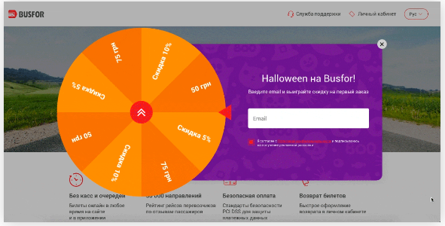
Результаты.
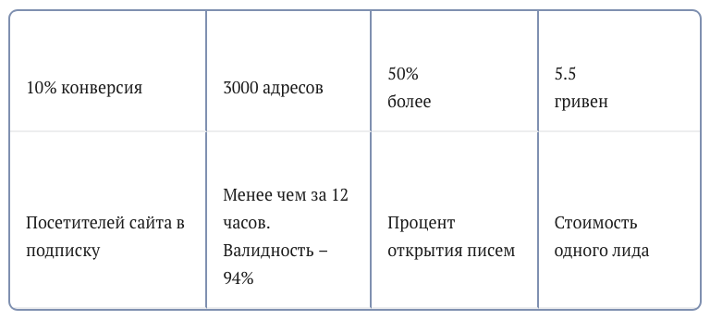
С помощью механика «Колесо фортуны» удалось повысить конверсию до 10% и собрать за относительно маленькую стоимость 3000 контактов пользователей менее чем за 12 часов. Следует отметить, что использующиеся до этого статические всплывающие окна с определенной скидкой на первой заказ давали конверсию менее 2%.
Источник: https://esputnik.com

Приложение 2
Примеры промо-акций с определенным и неопределенным вознаграждением на сайтах https://istokfish.ru/ и https://www.alenka.ru соответственно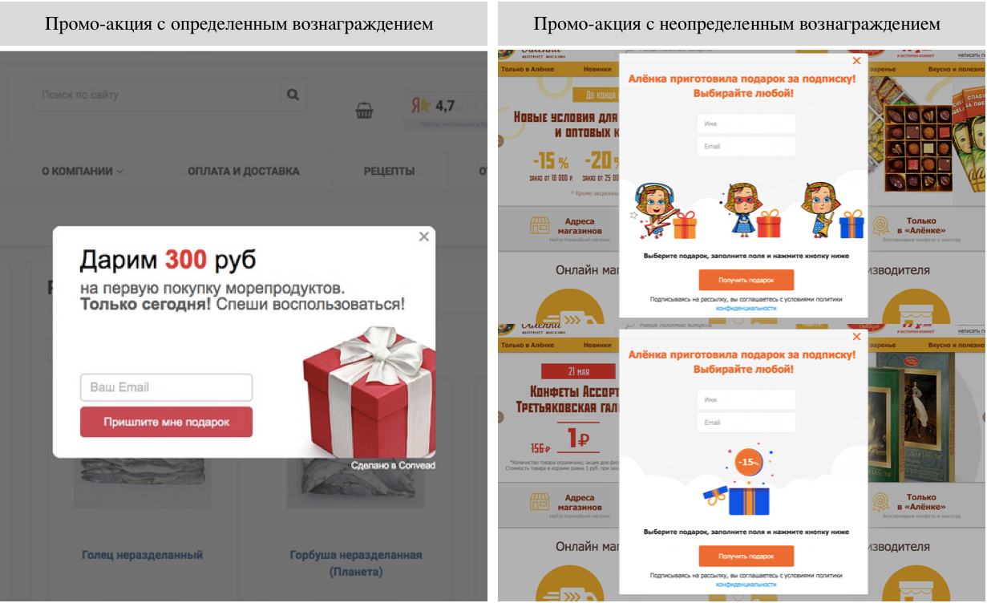
Всплывающее окно на сайте https://istokfish.ru/ предлагает гарантированный подарок за ввод электронной почты пользователя (определенное вознаграждение). Акция компании «Аленка» на сайте https://www.alenka.ru также предлагает вознаграждение в обмен на e-mail потребителя, однако изначально точный размер выигрыша не определен (неопределенное вознаграждение). Для того, чтобы определить подарок за подписку пользователю необходимо нажать на одну из трех картинок, под которой скрывается размер вознаграждения.

Приложение 3
Пилотное исследование восприятия российскими потребителями неопределенного вознаграждения с использованием скретч-карт
В рамках исследования изучалась разница в восприятии предоставления скидки одного размера разными способами.
Существовало три ситуации, в каждой из которых был предложен следующий купон:
- Купон с фиксированным значением в размере 15%;
- Скретч-карта с неопределенным значением скидки от 5% до 15%, номинал по которому после стирания защитного слоя оказывался равным 15%;
- Скретч-карта с неопределенным значением скидки от 5% до 30%, номинал по которому после стирания защитного слоя оказывался равным 15%;
Результаты:
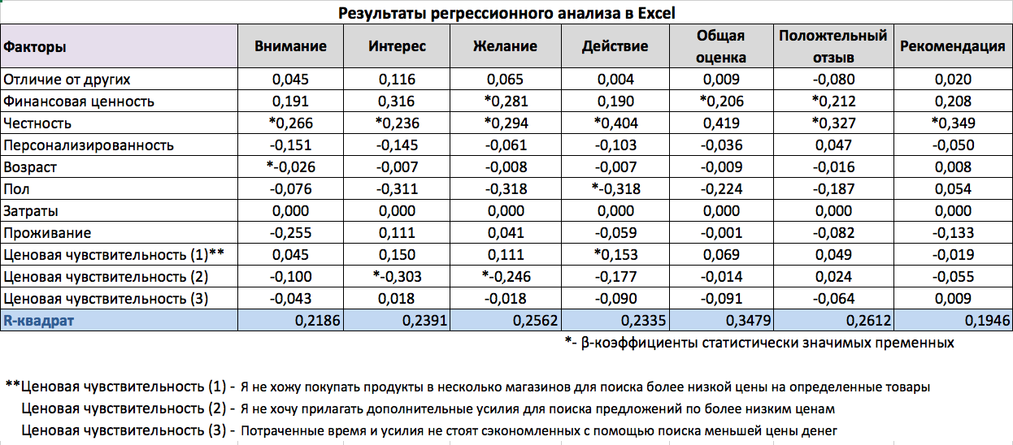

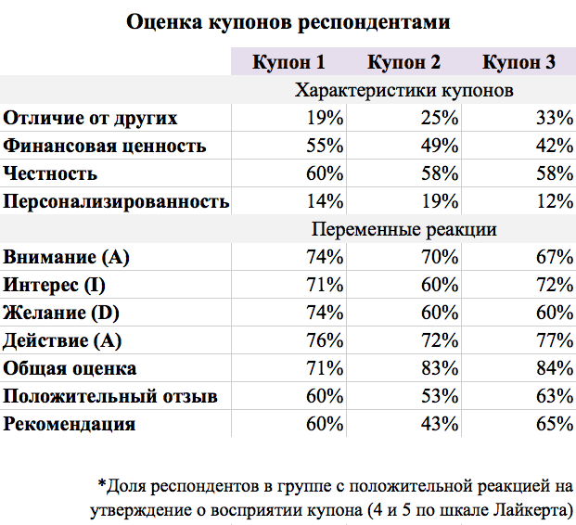

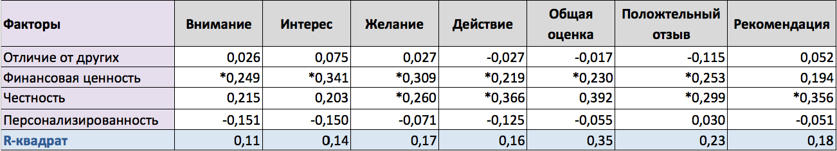

Приложение 4
Детальный анализ литературы по изучению влияния неопределенного вознаграждения на поведение потребителей
Результат (abstract) | Гипотезы и задачи | Реакция покупателей | Индивидуальные различия | Контекст + методология | Формат элемента неопределенности | Идеи для дальнейших исследований
Can Uncertainty Improve Promotions? KELLY GOLDSMITH and ON AMIR 2010
Потребители могут реагировать на неопределенные стимулы так, как будто они ожидают получить наилучший возможный результат. В таких случаях неопределенные стимулы будут создавать привлекательность, превышающую их расчетную, нейтральную к риску ожидаемую ценность.  Неопределенный стимул может быть почти столь же эффективным, как и предложение наилучшего возможного результата с уверенностью. Модель уникальна для интуитивных решений с низким уровнем рассмотрения и может быть опровергнутта вероятностными соображениями (эксперимент 2А) или контекстами, которые естественным образом вызывают более тщательное мышление (эксперимент 2b).  Позитивная реакция на неопределенность смягчается, когда потребители тщательно обдумывают свои решения. Таким образом, рекламные акции с неопределенными компонентами могут быть наиболее эффективными для импульсных покупок или покупок с низкой вовлеченностью. | Центральная гипотеза предсказывает, что потребители будут реагировать на неопределенные стимулы почти так же, как если бы они ожидали получить наилучший возможный результат. | Исследование 1 |  |  |  | • Время, затраченное на рассмотрение вознаграждений (тратят ли потребители больше времени на рассмотрение ценного, а не незначительного, вознаграждения в условиях неопределенного стимула);  • манипуляции, которые делают худший результат в неопределенном стимуле более заметным (например, влияние жирного текста);  • ситуацию принятия решения в негативной области (например, вакцина против гриппа с гарантией серьезного побочного эффекта, легкого побочного эффекта, неопределенного (серьезного или легкого побочного эффекта).
 |  | Участники в условии ценного вознаграждения (в отличии от незначительного), сообщили о большем желании приобретать напитки и посчитали стимул более привлекательный. Важно, что реакции участников на неопределенный стимул приближены к реакциям на ценное вознаграждение (нет разницы в вероятности покупки). Неопределенный стимул оценивался как менее привлекательный, чем ценное вознаграждение. Участники в условии неопределенного вознаграждения (в отличии от определенного/незначительного) оказались более склонны к покупке напитков и нашли стимул более привлекательным. | • Вероятность покупки (участники указали свою процентную вероятность покупки шести пачек безалкогольных напитков (0% = «совсем не вероятно» и 100% = «крайне вероятно»);  • привлекательность предложения ( 1 = «совсем не привлекательно» и 7 = «очень привлекательно»).  • Восприятие стоимости рекламной акции (в долларах США).  • Вероятность получение ценного подарка (в условии неопределенности). | Контекст: любимая компания по производству безалкогольных напитков проводит акцию: каждый, кто купит упаковку из шести безалкогольных напитков.  Дизайн: 3 (стимул: определенный (ценный), определенный (незначительный), неопределенный).  Все участники были случайным образом распределены по одному из трех условий: ценное вознаграждение, незначительное и неопределенное. | Подарок при покупке:  • неопределенный – упаковка трюфелей Godiva или две конфеты Hershey’s Kisses;  • определенный (ценный) – упаковка трюфелей Godiva;  • определенный (незначительный) – две конфеты Hershey’s Kisses.
 |  | Исследование 2a
 |  | Неопределенный стимул был столь же эффективен для стимулирования намерения покупки, как и более дорогостоящая альтернатива (определенный (ценный) подарок); однако этот эффект исчез, когда участники, получающие неопределенный стимул, рассмотрели свою вероятность получения ценного вознаграждения, прежде чем заявить о своих намерениях и суждениях. | После прочтения инструкций:  • вероятность приобретения напитка (0% = “совсем не вероятно” и 100% = “чрезвычайно вероятно”);  • привлекательность предложения (1 = “совсем не привлекательно” и 7 = “очень привлекательно”).  Проверка влияния размышления на эффективность неопределенных стимулов.  Сознательный оптимизм и размышление:  • вероятность получения ценного вознаграждения при покупке напитка (0% -100%) (в условиях неопределенного подарка (выявление после) вопрос появился после измерения намерения и суждения. В условиях неопределенного подарка (выявление до) этот вопрос следует за описанием стимула и предшествует двум зависимым мерам. | + проверка влияния размышления на эффективность неопределенных стимулов.  Контекст: компания по производству безалкогольных напитков проводит акцию: на нижней стороне каждой крышки с содовой был приз.  Все участники были случайным образом распределены по одному из четырех условий подарка: ценный, незначительный, неопределенный (выявление до) и неопределенный (выявление после).  Дизайн: 3 (стимул: определенный (ценный), определенный (незначительный), неопределенный) x 2 (размышления о призе: до, после) | Подарок под крышкой напитка:  • ценный (одна загрузка песни в iTunes);  • незначительный (одно очко в сторону потенциального приза);  • неопределенный (загрузка песни в iTunes или одно очко в сторону потенциального приза)
 |  | Исследование 2a
 |  | При определенном ценном подарке (в отличии от незначительного) участники сочли стимул более привлекательным и сообщили о большей вероятности приобретения напитка. Важно, что нет положительного эффекта неопределенности (реакции участников на неопределенный стимул были значительно менее позитивными, чем на ценное вознаграждение и приближены к реакции на более низкую награду). Это отличается от результатов эксперимента 1. | После прочтения инструкций:  • вероятность приобретения напитка (0% = “совсем не вероятно” и 100% = “чрезвычайно вероятно”);  • привлекательность предложения (1 = “совсем не привлекательно” и 7 = “очень привлекательно”). | + разница в ценности между ценными и незначительным подарком более существенна.  Контекст: компания по производству безалкогольных напитков проводит акцию: на нижней стороне каждой крышки с содовой был приз.  Дизайн: 3 (стимул: определенный (ценный), определенный (незначительный), неопределенный). | Подарок под крышкой напитка:  • ценный (100 загрузок песен в iTunes);  • незначительный (1 загрузка песни в iTunes);  • неопределенный (100 или 1 загрузок песен в iTunes)
 |  | Исследование 3 (полевое)
 |  | Клиенты значительно чаще покупали шоколадный батончик, когда вознаграждение было ценным, чем когда оно было незначительным. Важно, что не было никакой существенной разницы между частотой покупки при ценном вознаграждении и при неопределенном стимуле. Клиенты в условиях неопределенного стимула значительно чаще покупали шоколадный батончик, чем клиенты в условиях незначительного вознаграждения |  | Контекст: акция в закусочной на территории кампуса. Перед оплатой товара на кассе, кассир сообщал, что в при покупке шоколадного батончика из предложенного набора вариантов покупатели получают подарок.  Использовался трехгрупповой межпредметный дизайн, стимул – манипулируемый фактор.  Дизайн: 3 (стимул: определенный (ценный), определенный (незначительный), неопределенный). | Было сделано предварительное тестирование для определения подарков, значительно различающихся по стоимости для потребителя (9-ти балльная шкала Лайкерта, где 1 – попкорн, 9 – банка содовой, 5 – безразличие).  Таким образом:  Подарок при покупке:  • ценный (банка содовой);  • незначительный (пакет неочищенного попкорна для микроволновки);  • неопределенный (банка содовой или пакет неочищенного попкорна для микроволновки, определялось подбрасыванием монеты кассиром без сообщения вероятности покупателю)
An Investigation of the Effectiveness of Uncertainty in Marketing Promotions Involving Free Gifts Juliano Laran & Michael Tsiros 2013
В то время как неопределенность (т. е. незнание того, какой бесплатный подарок будет предложен) уменьшает вероятность покупки, когда решение является когнитивным, она увеличивает вероятность покупки, когда решение является аффективным.  Когда решение связано с аффектом, люди любят удивляться и ценят неопределенность в процессе покупки. Когда решение носит когнитивный характер, потребители ценят наличие информации о товарном предложении.  Повышение вероятности выигрыша одного из подарков добавляет определенности процессу, что увеличивает вероятность покупки, когда решение когнитивное.  Важно отметить, что неопределенность может оказать более сильное воздействие, чем просто предложение большего количества товаров потребителям. | Н1: в когнитивных решениях рекламные акции, связанные с неопределенностью в отношении подарка, приводят к снижению вероятности покупки по сравнению с рекламными акциями, связанными с определенностью.  Н2: в аффективных решениях, акции, связанные с неопределенностью в отношении подарка, приводят к увеличению вероятности покупки по сравнению с акциями, связанными с определенностью. | Исследование 1 (полевое) |  |  |  | • исследование сожаления (например, потребитель, который был положительно настроен в отношении продвижения, связанного с неопределенность, может разочароваться, если полученный подарок не является его ожидаемым подарком).
 |  | Люди в когнитивном состоянии указали, что решение будет гораздо менее эмоциональным, чем люди в аффективном состоянии.  Когда решение было когнитивным, участники с меньшей вероятностью заказывали специальное предложение с неопределенным подарком, чем с определенным. Когда решение было аффективным, участники с большей вероятностью заказывали специальное предложение с неопределенным подарком, чем с определенным (подтверждение H1 и H2). | Когнитивное или аффективное решение (манипуляция с помощью объявления: «Подумай об этом!» и «Почувствуй любовь!» соответственно).  Измерение эмоциональности решения (1 = «очень когнитивное» и 9 = «очень эмоциональное»). | Контекст: два ресторана (один в европейском городе, а другой в южноамериканском) предлагали "специальное предложение", которое включало бесплатный подарок. Исследование проходило в течение двух дней (два последовательных четверга) во время обеденного перерыва (11:30–13:30).  Дизайн исследования: 2 (аффект принятия решения : когнитивный против аффективного) × 2 (определенность, связанная с бесплатным подарком: определенный против неопределенного).  Все четыре условия выполнялись каждый день, в каждом ресторане (каждое условие в течение 30).  Предварительное тестирование. Проверка манипуляций аффективного (когнитивного) решения.  Использовалась бинарная логистическая регрессия для изучения взаимодействия между контекстом принятия решения и факторами определенности. | Во всех исследованиях неопределенность относится к тому, какой подарок получат клиенты, а не к тому, получат ли они подарок вообще (в отличии от лотерей).  Подарок при покупке:  • определенный (банка Кока-Колы);  • неопределенный (банка Кока-Колы или пакет картофельных чипсов), определялся с помощью подбрасыванием монеты продавцом.
 |  | Исследование 2
 |  | В условиях когнитивного решения участники, находящиеся в условии определенного подарка, указали на более высокую вероятность покупки, чем те, кто находится в 75%-ном неопределенном состоянии, которые, в свою очередь, указали на более высокую вероятность покупки, чем те, кто находится в 50%-ном неопределенном состоянии. В состоянии аффективного решения участники, находящиеся в определенном состоянии, указали на более низкую вероятность покупки, чем те, кто находится в состоянии 75%- ной неопределенности, которые указали на более низкую вероятность покупки, чем те, кто находится в 50%- ном неопределенном состоянии. | Когнитивное или аффективное решение (манипуляция с помощью контекста, в котором потребитель покупает телефон: только для работы или только для личного использования)  • вероятность покупки (1 = «маловероятно вообще» и 9 = «очень вероятно»)  • эмоциональность решения (1 = «очень когнитивное» и 9 = «очень аффективное»)  • уверенность получения конкретного подарка (1 = «совсем не уверены» и 9 = «чрезвычайно уверены») | + варьирование вероятностью получения одного подарка вместо другого (чем выше вероятность того, что потребитель может получить один подарок вместо другого, тем меньше должна быть неопределенность).  Контекст: решение о покупке сотового телефона (участники находились в поведенческой лаборатории перед компьютерами).  Дизайн: 2 (аффект контекста принятия решения : когнитивный против аффективного) × 3 (определенность, связанная с подарком: определенный, 50% неопределенный, 75% неопределенный).  Использовался дисперсионный анализ. | Подарок при покупке:  бесплатный силиконовый чехол или наушники с вероятностью получения неопределенного подарка 50 и 75%.  Предварительный тест с опросом о ценности каждого подарка (1 = “нет ценности вообще” и 9 = “много ценности”) показал, что силиконовый чехол и наушники воспринимались одинаково относительно ценности.
 |  | Исследование 3
 |  | Участники в определенном состоянии воспринимали, что существует больше уверенности в бесплатном подарке(-ах), чем те, кто находится в неопределенном состоянии. В состоянии неопределенности в условиях трех подарков определенность воспринималась больше, чем в условиях одного и двух подарков.  При определенных условиях участники были менее склонны покупать продукт, при получения одного подарка, а не двух, и были менее склонны покупать продукт при двух подарках, а не трех. В условиях неопределенности участники с такой же вероятностью покупали продукт, когда они получали один подарок, как и когда они получали два подарка. Однако они были менее склонны покупать продукт, когда они получат три подарка, чем один и два. В определенном состоянии не было никакой разницы в восприятии удовольствия относительно условия числа подарков. Однако в неопределенном состоянии участники воспринимали продвижение менее увлекательным в условии трех подарков, чем в условиях одного и двух подарков. | Нет различий. Все участники приняли эмоциональное (аффективное) решение с помощью манипуляции.  • вероятность покупки (1 = «маловероятно вообще» и 9 = «очень вероятно»)  • эмоциональность решения (1 = «очень когнитивное» и 9 = «очень аффективное»)  • уверенность получения конкретного подарка (1 = «совсем не уверены» и 9 = «чрезвычайно уверены»)  • восприятие рекламного предложения (1 = «совсем не увлекательное» и «9 = очень увлекательное»). | + варьирование количеством получаемых подарков  Контекст: решение о покупке сотового телефона (участники находились в поведенческой лаборатории перед компьютерами).  Дизайн: 2 (определенность, связанная с бесплатным подарком (-ами): определенный против неопределенного) × 3 (количество бесплатных подарков: один против двух против трех). | Манипуляция числом подарков (один, два или три из набора четырех).  Определенное состояние: участникам было сказано, какой именно подарок(и) они получат из четырех представленных;  Неопределенное состояние: участникам было сказано, сколько подарков они получат из четырех представленных.  Предложенные подарки: автомобильное зарядное устройство, десять только что запущенных приложений, наушники, силиконовый чехол.
 |  | Исследование 4
 |  | Участники в неопределенном условии с картинками и неопределенном условии с атрибутами указывали на то, что они имели больше информации о продуктах, чем участники в контрольном условии неопределенности.  В состоянии когнитивного решения участники были менее заинтересованы в совершении покупки в неопределенном (контрольном) состоянии, чем в определенном состоянии. Однако, участники в условиях неопределенности с картинками и с атрибутами были более заинтересованы, чем участники в состоянии неопределенности (контрольное). В условиях аффективного принятия решений, пока существовала неопределенность, участники были заинтересованы в совершении покупки. Участники были менее заинтересованы в совершении покупки в определенном состоянии, чем в любом из неопределенных условий. В состоянии когнитивного решения участники, находящиеся в определенном состоянии, показали более высокий WTP, чем те, кто находится в неопределенном (контрольном) состоянии. Участники в условиях неопределенности (картинки) и неопределенности (атрибуты) также указывали на более высокий WTP, чем в неопределенном (контрольном) состоянии. В условиях аффективного принятия решений участники в определенном состоянии показали более низкий WTP, чем участники в каждом неопределенном состоянии . | На этот раз измерялся (а не манипулировался) аффект принятия решения (вопрос участникам, будут ли они использовать ноутбук в основном для работы или для личного использования)  • готовность платить (WTP)  • эмоциональность решения (1 = «очень когнитивное» и 9 = «очень аффективное»)  • уверенность получения конкретного подарка (1 = «совсем не уверены» и 9 = «чрезвычайно уверены»)  • уровень информированности о подарках (1 = «совсем недостаточно информации» и 9 = «много информации»). | + сохранение постоянной степени определенности и увеличение объема информации (с помощью фото или информации об атрибутах).  Контекст: покупка ноутбуков. Участникам было сказано, что компания заключила сделку с университетом, чтобы предложить студентам ноутбуки, и их спросили, заинтересованы ли они в том, чтобы компания связалась с ними, а также сколько они готовы заплатить за ноутбук.  Дизайн: 2 (контекст принятия решения: когнитивный против аффективного) x 4 (информация о подарках: определенный, неопределенный (контрольное условие), неопределенный (с картинками), неопределенный (с информацией об атрибутах).  Использовалась бинарная логистическая регрессия (влияние принятия решения и факторов определенности).  ANOVA для выявления взаимодействия между аффектом принятия решения и факторами определенности. | Подарок при покупке:  • автомобильное зарядное устройство  • внешняя мышь  (имеют одинаковую ценность исходя из предварительного тестирования).  Определенное условие: участникам сообщалось, какой подарок они получат, если купят продукт.  Неопределенное условие: контрольное (было сказано, что участники получат один из двух подарков); с изображениями (было сказано, что участники получат один из двух подарков, и показаны фотографии подарков); с атрибутами (было сказано, что участники получат один из двух подарков, и предоставлена информация об атрибутах подарков).
Consumer response to uncertain promotions: An empirical analysis of conditional rebates. Kusum L. Ailawadi, Karen Gedenk, Tobias Langer, Yu Ma, Scott A. Neslin 2013
Была разработана и оценена модель оценки эффективности неопределенных промоакций, ориентируясь на конкретный вид-условные скидки.  Было обнаружено, что условные скидки могут работать лучше, чем определенные скидки (несмотря на большую стоимость предлагаемого товара и отсутствия избегания «боли от оплаты»). Этот результат в основном обусловлен тем фактом, что субъективные вероятности потребителей больше, чем «объективные» вероятности, основанные на прогнозах рынка.  Условные скидки могут быть смоделированы на уровне функции полезности потребителя, реакция на них весьма неоднородна, и они обеспечивают жизнеспособную альтернативу традиционным скидкам. | • оценить относительную привлекательность уникального, но широко распространенного типа неопределенного продвижения, который ранее не был изучен;  • количественно оценить влияние условных скидок на долю рынка по сравнению со скидками;  • охарактеризовать сегменты потребителей, которые различаются в своей реакции на такие акции. | Самоотчетная вероятность участников весьма оптимистична. Средний показатель (58%/57%) намного выше того, что предлагает рынок (20%) (это показывает склонность потребителей переоценивать вероятность желательных и значимых событий или принимать желаемое за действительное).  Наши сравнительные тесты подтверждают, что продвижения важны - логарифмическая вероятность в выборке улучшается, когда мы добавляем продвижение в модель (B2 против B1). Улучшения в показателях популярности невелики - бренд и качество относительно важны для респондентов и уже объясняют большую часть поведения потребителей, в результате чего коэффициент удержания составляет 72,8% (стиральные машины) и 78,6% (телевидение). Это может быть связано с тем, что задачи выбора являются гипотетическими и несовместимыми со стимулами - на практике эффект продвижения может быть больше, поскольку потребители тратят и экономят реальные деньги. Хотя это означает, что мы можем недооценивать абсолютную эффективность рекламных акций, это не должно влиять на сравнение определенных и условных скидок, что представляет ключевой интерес.  Мы обнаружили, что респонденты в основном избегают риска. В сегментах 1 и 2 индекс аналогичен для определенных и условных скидок. Напротив, сегмент 3 очень опасен для определенных скидок, но не для условных скидок. Напомним, однако, что параметры условной скидки незначительны для данного сегмента, подразумевая, что потребители на них не реагируют. | • неприятие потребителями риска (традиционный индекс относительного неприятия риска Arrow–Pratt, Rc (Pratt, 1964));  • восприятие потребителями вероятности, т. е. их «субъективная вероятность» (используется вероятность события, названная каждым потребителем (sp), но применяется функция взвешивания вероятности, предложенная Prelec (1998);  • восприятие сбережений;  • восприятие преимуществ развлечений;  • затраты на мышление;  • склонность к азартным играм;  • вовлеченность в событие.  Пол, образование, доход и возраст не были статистически значимыми.  Участникам было предложено выразить свое согласие с этими утверждениями по шкале от 1 (категорически не согласен) до 5 (категорически согласен).  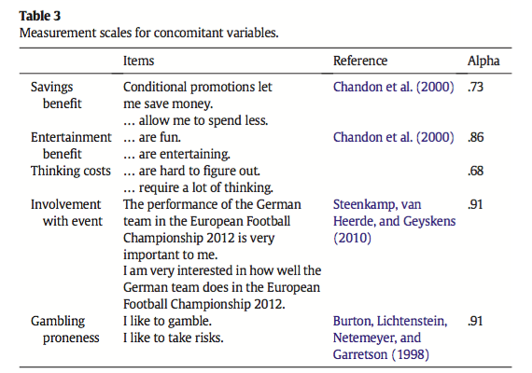 | Контекст: респонденты (немецкие потребители) выбирают один из двух предлагаемых продуктов из одной категории (телевизоры или стиральные машины). Продукт может быть предложен без промо-акции , с определенной скидкой или с условной скидкой, и акции имеют разные уровни скидок.  Респонденты были случайным образом отнесены к категории стиральных машин или телевизоров, затем они столкнулись с несколькими задачами выбора, в каждой из которых был выбран один продукт из двух.  Дизайн: 2(категория: телевизоры и стиралные машины) x 2(бренд) x 2(качество: «хорошо» и «удовлетворительно» x 3(продвижение: без промоакции, с определенной скидкой, с условной скидкой) x 3(уровень скидки).  Использовалась квадратичная функция полезности.  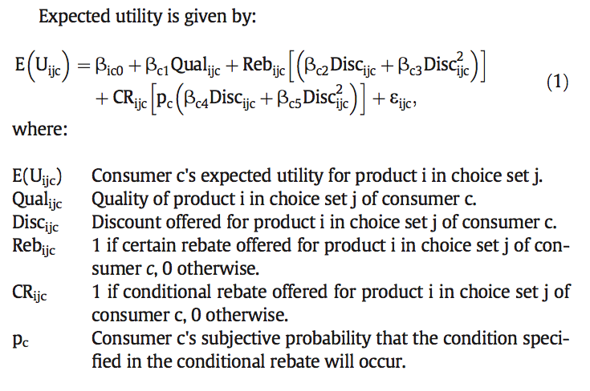  Использовались данные из совместного эксперимента, основанного на выборе.  Было определено количество сегментов для модели (три в обеих категориях, на основе Байесовского информационного критерия).  Предложенная модель сравнивалась с тремя эталонными моделями, вложенными в нее. Начали с модели без рекламных акций, т. е. только с брендом и качеством в роли независимых переменных (модель B1). Затем добавили эффекты продвижения в их простейшей форме, т. е. непосредственно заявленные респондентами субъективные вероятности и ограничили параметры дисконтирования равными для определенных и условных скидок (модель В2). Далее ослабили ограничение равенства на параметры дисконтирования (модель B3). Наконец, ввели взвешивание вероятностей, которое приводит к предлагаемой модели. | Потребитель совершает покупку в момент времени t и получает вознаграждение в последующий момент времени t + x при условии неопределенного внешнего события, происходящего между t и t + x (условная скидка).  Внешнее событие – чемпионат Европы по футболу 2012 года;  Условием получения условной скидки – победа немецкой команды в чемпионате.  Были выбраны три уровня скидок для определенной скидки: $30, $60 и $90.  Были расчитаны три уровня скидок для условной скидки: 150, 300 и 450 евро (для расчета использовали вероятность 20% (исходя из рыночных прогнозов выигрыша немецкой команды)).  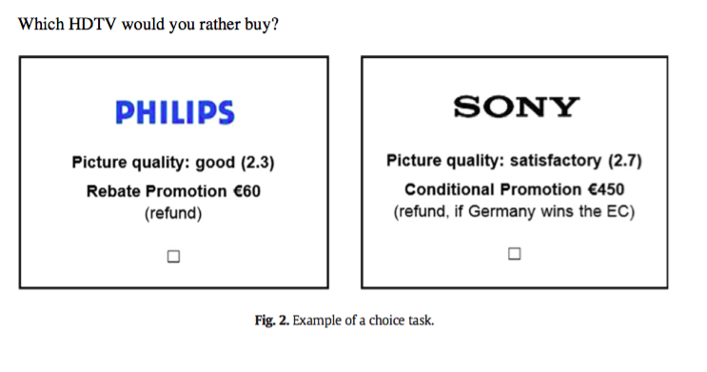 | • исследование негативного внешнего события (кризис и т. п.);  • изучение реакции на гораздо более низкие вероятностные сценарии;  • сравнение реакции на условные скидки в разных культурах.
The Motivating-Uncertainty Effect: Uncertainty Increases Resource Investment in the Process of Reward Pursuit Luxi Shen, Ayelet Fishbach, Christopher K. Hsee 2015
Люди вкладывают больше усилий, времени и денег, чтобы претендовать на неопределенное вознаграждение (например, 50% шанс на $2 и 50% шанс на $1), чем на определенное вознаграждение более высокой ожидаемой ценности (например, 100% шанс на $2). Этот эффект возникает только тогда, когда люди сосредотачиваются на процессе получения награды, а не на результате (самой награде ).  Предложенная парадигма отражает многие повседневные ситуации, в которых конечная награда зависит от сочетания мотивации (усилия) и неконтролируемых факторов (удачи).  Сосредоточенность на процессе, а не на результате может изменить отношение людей к неопределенности от негативного (отвращение) к позитивному (возбуждение, интерес). | H1: Эффект мотивирующей неопределенности: вознаграждение неопределенной величины может быть более мотивирующим, чем вознаграждение определенной величины, даже если неопределенная награда имеет более низкую ожидаемую ценность.  H2: Эффект мотивирующей неопределенности возникает тогда, когда основное внимание уделяется процессу получения вознаграждения, а не его результату (самой награде).  H3: Положительный опыт в процессе погони за вознаграждением опосредует влияние неопределенности вознаграждения на мотивацию. | Исследование 1 |  |  |  | • Исследования вида деятельности (утомительного/интересного). Возможно, утомительная деятельность может повысить эффект мотивирующей неопределенности, потому что скучные задачи способны вызвать большее возбуждение от неопределенности;  • Исследование процедуры выполнения задачи, которая не фокусирует внимание людей на результате;  • Исследование величины вознаграждения. (возможно, по мере увеличения размера вознаграждения эффект может ослабевать, поскольку большие результаты могут переключить внимание людей с процесса на результат).
 |  | Успешно выполнили задание 70% и 30% в условиях с неопределенным и определенным вознаграждением соответственно.  При неизвестном стандарте производительности неопределенное вознаграждение увеличило потребление на 25%. | Нет | Контекст: нужно выпить воду за 2 мин. в обмен на денежное вознаграждение. Объем воды может быть определен меткой на кувшине (соответствие известному стандарту производительности ~1,4 л) или нет (неизвестный стандарт производительности, при этом вознаграждение дается при потреблении большего количества воды, чем другие, точный объем до конца исследования неизвестен)  Дизайн : 2 (вознаграждение: определенное ($2) и неопределенное) x 2 (стандарт производительности: известный и неизвестный). | Два типа вознаграждения:  определенное (имеет фиксированную величину V)  неопределенное (несколько потенциальных величин с не/известными вероятностями (50% получить V и 50% получить C)  При этом V>C>0  Вознаграждение за выполнение задания:  • определенное – $2  • неопределенное – ($1 или $2 путем подбрасывания монеты исследователем;
 |  | Исследование 2
 |  | Независимо от того, определена ли вероятность вознаграждения, и независимо от того, какова эта вероятность, добавление неопределенности к вознаграждениям повышает мотивацию (больше участников продолжило проверку и/или больше объявлений было проверено каждым продолжившим). | Нет | + добавление разных вероятностей (не только 50%).  Контекст: участники оценивали серию печатных объявлений в обмен на бонус. За первые 60 объявлений была выплата в $1, бонус же начислялся при оценки больше среднего количества проверенных объявлений всех участников. | Бонус за выполнение действия:  • определенный ($0,20 или $0,50);  • неопределенный (6 вероятностей получения $0,20 или $0,50 от 1 до 99% или неопределенная вероятность).
 |  | Исследование 3
 |  | Было доказано, что ориентация на процесс, а не результат достижения вознаграждения создает эффект мотивирующей неопределенности.  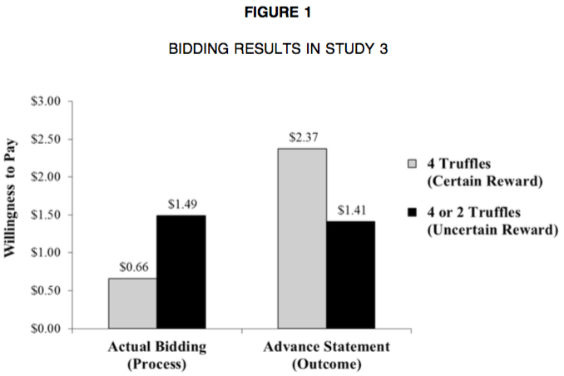 | Сосредоточение на процессе или результате: манипуляция готовностью платить (WTP). Определение участниками своего WTP во время живых торгов и заранее, до торгов соответственно. | Контекст: аукцион с торгами между участниками. Предмет аукциона – пакет с трюфелями.  Дизайн: 2 (определенность вознаграждения: определенное, неопределенного) X 2 (метод выявления: фактические торги, предварительное заявление). | Предмет аукциона:  • определенный 4 шоколадных трюфеля);  • неопределенный (4 или 2 шоколадных трюфеля с вероятностью 50%)
 |  | Исследование 4
 |  | В процессе торгов неопределенность увеличивала инвестиции, пока участники сосредоточивались на процессе, а не на результатах своих действий. Неопределенность вызывает такие позитивные переживания, как возбуждение, что, в свою очередь, повышает мотивацию к инвестированию в погоне за неопределенными вознаграждениями.  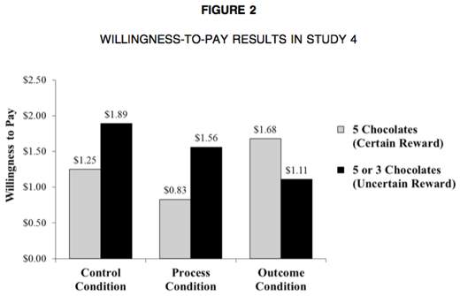 | • Оценка опыта торгов:  - аукцион интересный (1 = совсем не интересный, 9 = очень интересный)  - аукцион захватывающий (1 = совсем не захватывающий, 9 = очень захватывающий)  • Оценка привлекательности вознаграждения (1 = совсем не привлекательно, 9 = очень привлекательно) и ценности (было исключено).  Мера мотивации (желание участвовать в 4 аукционе) – закодировано двоичной переменной.  Манипуляция фокусом участников на процессе и результате с помощью сообщений «Наслаждайтесь аукционом» и «Аукционы – это способ получить монеты по хорошей цене» соответственно. | Контекст: аукцион (3 раунда), подобный eBay. Участники торговали шоколадными монетами и покупали шоколадные монеты, если их WTP был равен или выше заданной (но неизвестной) цены продавца. После 3 раундов участники принимали решение о желание участвовать в 4 раунде.  Дизайн: 2 (определенность вознаграждения: определенное и неопределенное) x 3 (фокус: контрольная группа, на процесс, на результат. В дальнейшем контрольную и группу процесса объединили.  Оценка опыта и привлекательности была после завершения трех аукционов, и до того, как участники увидели аукционные предметы.  Привлекательность вознаграждения будет предсказывать цены торгов в условиях результата, а опыт торгов – в условиях процесса. | Предмет аукциона:  • определенное вознаграждение (5 шоколадных монет);  • неопределенное вознаграждение (3 или 5 шоколадных монет с вероятностью 50%)
Effect of Motivation Type and Reward Uncertainty on Consumers’ Marketing Promotion Participation Yan-Jie Zhang, Youseok Lee, Sang-hoon Kim 2017
Изучается, как неопределенность вознаграждения, различные типы мотивации, а также индивидуальный подход к риску влияют на участие потребителей в продвижении. По сравнению с людьми с внешней мотивацией, люди с внутренней мотивацией будут иметь большее намерение участвовать в маркетинговом продвижении с неопределенным вознаграждением и наоборот относительно определенного вознаграждения. Этот эффект возникает только у потребителей с низким уровнем склонности к риску. Для потребителей, имеющих высокий уровень отношения к риску, их намерение участвовать не показывает существенной разницы между двумя группами типов мотивации, как при определенных, так и при неопределенных условиях вознаграждения.  Это исследование рассматривает усилия (например, принять участие в рекламном мероприятии), а не решения о покупке с возможностью получения вознаграждения. Таким образом, «боль от оплаты» («pain of paying») не существует. | Гипотеза 1a: будучи предложенным с неопределенным вознаграждением, в отличии от индивидов с внешней мотивацией, индивиды с внутренней мотивацией будут иметь большее намерение участвовать в маркетинговом продвижении.  Гипотеза 1b: будучи предложенными с определенным вознаграждением, в отличии от индивидов с внутренней мотивацией, индивиды с внешней мотивацией будут иметь большее намерение участвовать в маркетинговом продвижении.  Гипотеза 2а: люди с высокой степенью риска, имеющие внутреннюю мотивацию и внешнюю мотивацию, не покажут существенных различий в намерении участвовать в маркетинговом продвижении с неопределенным вознаграждением.  Гипотеза 2b: низко рискующие люди с внутренней мотивацией (по сравнению с внешней мотивацией) будут иметь большее намерение участвовать в маркетинговом продвижении с неопределенным вознаграждением.  Гипотеза 2c: люди с высокой степенью риска, имеющие внутреннюю мотивацию и внешнюю мотивацию, не покажут существенных различий в намерении участвовать в маркетинговом продвижении с определенным вознаграждением.  Гипотеза 2d: низко рискующие люди с внешней мотивацией (по сравнению с внутренней мотивацией) будут иметь большее намерение участвовать в маркетинговом продвижении с определенным вознаграждением. | При неопределенном способе сообщения о вознаграждении участники с внутренней мотивацией демонстрировали большее намерение участия в продвижении, чем участники с внешней мотивацией, поддерживая H1a.  При определенном способе сообщения о вознаграждении участники с внешней мотивацией демонстрировали большее намерение участия в продвижении, чем участники с внутренней мотивацией, поддерживая H1b.  Когда рекламное мероприятие предлагает неопределенное вознаграждение, в то время как внешне мотивированные потребители менее склонны к участию по сравнению с внутренне мотивированными потребителями в группе с низким уровнем отношения к риску, они становятся равномерно склонными к участию в группе с высоким уровнем отношения к риску. Другими словами, намерения потребителей участвовать в рекламных акциях находятся на том же уровне, когда они имеют высокий уровень готовности к риску. Напротив, когда рекламное мероприятие предлагает определенное вознаграждение, в то время как внешне мотивированные потребители с большей вероятностью участвуют в продвижении по сравнению с внутренне мотивированными потребителями в группе с низким уровнем отношения к риску, они с одинаковой вероятностью участвуют в группе с высоким уровнем отношения к риску.  Потребители с высоким уровнем склонности к риску чаще участвуют в рекламных акциях в целом, чем потребители с низким уровнем склонности к риску.  При этом в рамках сценария с сообщением о неопределенном вознаграждении участники с высоким уровнем отношения к риску демонстрировали большее намерение участия, чем участники с низким уровнем отношения к риску, а в рамках сценария с определенным вознаграждением участники с высоким уровнем отношения к риску демонстрировали такое же намерение участия, как и участники с низким уровнем отношения к риску.  Внутренне мотивированные участники сообщили о более высокой субъективной вероятности получения более ценного вознаграждения, чем внешне мотивированные участники | • Мотивация потребителей (внешняя и внутренняя мотивация): измерение с помощью адаптированной к данному исследованию ситуационной шкалы мотивации (SIMS).  • Отношение индивида к риску в финансовой области с помощью пяти элеменов из семи пунктов (Blais and Weber 2006) (из-за сходства между неопределенными акциями и азартными играми).  • Степень усилий, которые участники должны приложить для участия в рекламном мероприятии (1 = очень низкие и 7 = очень высокие)  • Восприятие бренда Godiva: два вопроса "Знаете ли вы бренд Godiva?" и "Вам нравится шоколад Godiva?".  • отношение к кофе: два вопроса с ответами по семибалльной шкале: "Любите ли вы кофе? " и "Как часто в среднем Вы посещаете кофейню?».  • субъективная вероятность (получения более ценного вознаграждения (пять кусочков шоколада Godiva) в условиях неопределенности вознаграждения по скользящей шкале от 1 до 100). | 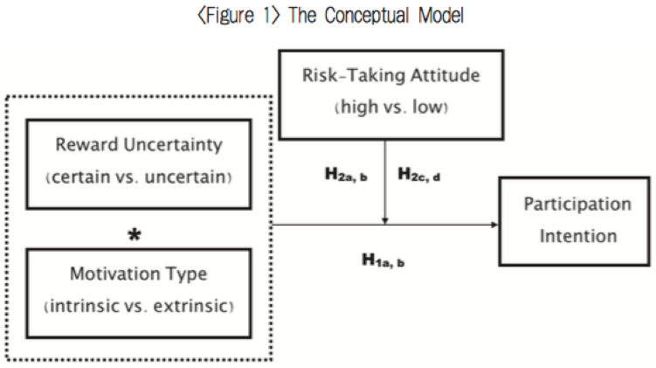  Контекст: исследование проводиться в кофейнях. В условиях внутренней мотивации участникам предлагалось представить, что их любимый кофейный бренд проводит промо-акцию, и их участие могло бы помочь решить, какие новые сезонные напитки предлагает компания. В условиях внешней мотивации участникам было сказано, что недавно открытая кофейня проводит рекламную акцию, и что их участие может принести им один бесплатный подарок в качестве награды. В обоих случаях участникам было сообщено, что участие в рекламном мероприятии обойдется им примерно в пять минут. После прочтения сценариев участникам предлагалось оценить, насколько они ощущают внутреннюю и внешнюю мотивацию, когда думают о рекламном мероприятии.  Предварительный тест для сравнения вызванной внутренней и внешней мотивации в обоих сценариях.  Участники были случайным образом распределены по двум типам мотивации (внутренняя мотивация и внешняя мотивация).  Был проведен односторонний дисперсионный анализ (ANOVA) с внутренней и внешней мотивацией в качестве зависимых переменных и типом мотивации в качестве фактора.  Дизайн исследования: 2 (неопределенность вознаграждения: определенное против неопределенного) × 2 (тип мотивации: внутренняя мотивация против внешней мотивации) × 2 (отношение к риску: высокий против низкого)  После прочтения сценария участники оценили по трем семибалльным пунктам (Chen and Teng 2013) свое намерение участвовать в акции.  ANOVA с намерением участия в продвижении в качестве зависимой меры выявила значимый эффект взаимодействия неопределенности вознаграждения × типа мотивации. Восприятие и предпочтения шоколадного бренда Godiva были включены в качестве независимых переменных, чтобы исключить любые возможные объяснения относительно них. Степень потребности в усилиях и привычки участников к кофе также были включены в модель в качестве независимых переменных, но были удалены.  Подтверждение H1.  Трехсторонняя ANOVA с намерением участия в качестве зависимой переменной и неопределенностью вознаграждения (неопределенное = 1, определенное = 0), типом мотивации (внутренняя = 1, внешняя =0), отношением к риску (высокое =1, низкое = 0), а также условия взаимодействия между ними как независимые переменные, выявила значительный эффект трехстороннего взаимодействия. Восприятие и предпочтения шоколадного бренда Godiva были включены в качестве независимых переменных. Подтверждение H2.  Линейная регрессия с субъективной вероятностью более высокой ценности вознаграждения в качестве зависимой переменной указала на значительную разницу между внутренними и внешними группами мотивации. | Вознаграждение более высокой ожидаемой денежной ценности против вознаграждения более низкой ожидаемой денежной ценности.  Вознаграждение за участие в акции:  • определенное (три кусочка шоколада Godiva);  • неопределенное (либо один, либо пять кусочков шоколада Godiva при помощи подбрасывания монеты).  Неопределенность вознаграждения зависит не от заявленных шансов (вероятностей), а от субъективной веры потребителя в личную удачу (т. е. участники должны сами подбросить монету, чтобы определить конкретную награду). | • Изучение разницы в ожиданиях вознаграждения между двумя группами мотивационных типов, а также стремления внутреннне мотивированных потребителей к возбуждению и удовольствию (эти факторы могут лежать в основе механизма двустороннего взаимодействия между типом мотивации и неопределенностью вознаграждения в отношении намерения участия).  • Рассмотрение субъективной вероятности получения более ценного вознаграждения, которая может частично опосредовать основной эффект типа мотивации на намерение участия.
The Fun and Function of Uncertainty: Uncertain Incentives Reinforce Repetition Decisions LUXI SHEN CHRISTOPHER K. HSEE JOACHIM H. TALLOEN 2018
Исследование изучает, следует ли повторять поведение (например, покупку) после получения стимула (например, скидки). Четыре эксперимента демонстрируют эффект усиления неопределенности: люди повторяют действие чаще, если его стимул неопределен, чем если он определен, даже когда определенный стимул финансово лучше. Эксперименты выявляют два теоретически обусловленных граничных условия для эффекта усиливающей неопределенности: эффект возникает (а) только в том случае, если неопределенность разрешена немедленно и (б) только после, а не до того , как человек вошел в процесс повторения.  Скрытая ценность неопределенного стимула - это полезность разрешения неопределенности—а именно то, как человек чувствует себя по отношению к познанию неизвестного. | Н1: неопределенные стимулы могут приводить к большему количеству повторений, чем определенные стимулы, даже если неопределенные стимулы финансово хуже определенных стимулов.  Н2: эффект усиливающей неопределенности возникает только в том случае, если неопределенность разрешается сразу после каждого повторения и исчезает, если неопределенность не устраняется немедленно.  Н3: эффект усиливающей неопределенности возникает через повторения, а не до них ; то есть эффект не возникает на входе, когда люди еще не начали повторения. | Исследование 1 (полевое) |  |  |  | • изучение разницы в ожидаемой величине между определенными и неопределенными стимулами (эффект усиливающей неопределенности более вероятен, если ожидаемое значение неопределенного стимула близко к значению определенного стимула, чем если первый намного хуже второго.)  • рассмотрение величины наихудшего возможного результата в неопределенном стимуле (усиливающий эффект неопределенности более вероятен, если худший из возможных исходов все еще приемлем, чем если он не является таковым);  • рассмотрение неизвестной вероятности неопределенных исходов.
 |  | Те, кто находился в состоянии с неопределенным количеством очков, пробежали больше кругов, чем те, кто находился в состоянии с определенным количеством очков. В дополнительном анализе регрессии было обнаружено, что эффект усиливающей неопределенности сохранялся независимо от того, контролировалось или нет количество дней, в течение которых выполнялись упражнения, и что стимулирующая манипуляция не влияет на количество дней, что неудивительно, поскольку участники были стимулированы делать больше кругов, а не приходить больше дней. | Нет | Контекст: получение очков за каждый пройдённый круг в забеге (мероприятие длилось 15 дней).  Половина участников была случайным образом отнесена к определенному и к неопределенному условию. В конце каждого дня участники получали сообщение на WhatsApp, в котором суммировалось количество баллов, заработанных в этот конкретный день, и общее количество баллов, заработанных до этой даты. После 15-дневного мероприятия участники могли обменять свои баллы на подарочную карту из местного кафе на эквивалентную сумму в гонконгских долларах. В обоих условиях, после получения баллов, участник мог решить, продолжать ли ему забег.  Зависимой переменной было количество кругов, пройденных каждым участником во время забега. | Получение очков:  • определенное условие (5 очков);  • неопределенное условие (три или пять очков при помощи самостоятельного вытаскивания карточки).
 |  | Исследование 2
 |  | Участники с неопределенным призом/с разрешением завершили больше раундов, чем участники с определенным призом. Что еще более важно, в поддержку суждения "разрешение как вознаграждение" (гипотеза 2) было обнаружено, что те, кто находится в состоянии неопределенного приза/с разрешением, также завершили больше раундов, чем те, кто находится в состоянии неопределенного приза/ без разрешения. Кроме того, те, кто находился в состоянии определенного приза, принимали незначительно больше раундов, чем те, кто находился в состоянии неопределенного приза/без разрешения. | Нет | Изучение роли разрешения неопределенности в усилении эффекта неопределенности путем манипулирования наличием разрешения (гипотеза 2), «разрешение как вознаграждение».  Контекст: есть 20 минут, чтобы отвечать на серии вопросов в течении 40 секунд. Участник, который правильно ответит на большинство вопросов в течение 40 секунд, получит приз в размере $50. Число раундов по 40 секунд не ограничено. После каждого раунда участник получал вознаграждение и решал о дальнейшем продолжении 40-секудных сессий. В качестве вознаграждений выдавали звезды, которые потом можно было обменять на конфеты (1 звезда = 1 конфета). Было три состояния: определенное вознаграждение, неопределенное с разрешением неопределенности (сразу смотрели на номинал карты), неопределенное без разрешения (количество звезд раскрывалось после 20 минут). Зависимой переменной было количество раундов, которое прошел участник. Исследование показало, что разрешение неопределенности имеет решающее значение для возникновения эффекта усиления неопределенности. | Вознаграждение за деятельность:  • определенное (2 звезды);  • неопределенное (участники тащили одну из 200 карт с изображением 1 или 2 звезд).
 |  | Исследование 3
 |  | Участники в условиях неопределенной скидки приобрели больше пластырей, чем участники в условиях определенной скидки. Те, кто находился в состоянии неопределенной скидки, также покупали больше пластырей, чем те, кто находился в условиях определенной (разнообразной) скидки. Участники в условии определенных скидок и определенных (разнообразных) скидок сделали одинаковое количество покупок. | Нет | Было включено условие некоторого разнообразия в качестве второго контроля, чтобы проверить, является ли разнообразие результатов критическим для эффекта усиления неопределенности.  Контекст: лабораторное исследование, имитирующее акцию "купите один пластырь, получите один денежный купон". За каждую покупку покупатель получал денежную сумму, указанную в купоне. Покупатели должны были сделать три покупки, чтобы ознакомиться с программой продвижения, и после трех обязательных покупок решить, сколько еще пластырей купить. Каждая покупка = 1 пластырю.  После каждой покупки покупатель вытаскивал случайный купон из стопки (200 купонов), видел сумму, а затем указывал, хочет ли сделать еще одну покупку.  Дизайн: 2(тип купона: определенный, неопределенный, определенный (разнообразный))  Зависимой переменной было количество покупок, которое участник решил сделать после обязательных трех покупок.  Результаты показывают, что именно неопределенность, а не разнообразие, способствует повторению покупок. | Номинал купона:  • неопределенный (10 центов или 5 центов с вероятностью 50%);  • определенный (10 центов);  • определенный (разнообразный) (10 или 5 центов, при этом продавец выстраивал купоны на столе в заданной последовательности, в этом случае все купоны были обращены вверх—покупатель мог видеть скидки и решать, делать ли еще одну покупку на основе предстоящего купона).
 |  | Исследование 4 (полевое)
 |  | Неопределенные стимулы оказали значительное негативное влияние на решения о входе; меньше потенциальных работников выбрали опрос при неопределенной оплате, чем при определенной. Этот негативный эффект мог возникнуть либо из- за того, что ожидаемая заработная плата в условиях неопределенного стимула была ниже, либо из-за того, что участники избегали риска, либо из-за того и другого.  Среди тех, кто провел и завершил хотя бы один из 42 возможных опросов, обнаружено, что неопределенные стимулы оказывают значительное положительное влияние на решения о повторении; в среднем, работники, стимулированные неопределенной оплатой, завершили примерно на шесть опросов больше за весь период исследования. | Было определено два граничных условия для эффекта усиливающей неопределенности: был ли кто-то вовлечен в деятельность, и была ли неопределенность немедленно разрешена. | Направлено на изучение того, оказывают ли неопределенные стимулы различное влияние на вход (прохождение минимум одного опроса) против повторения (гипотеза 3).  Контекст: необходимо проходить опросы в течении 21 дня. Каждый опрос выходит по одному и удаляется через 12 часов, так, что одновременно доступен только один опрос. После завершения каждого опроса все респонденты сначала выясняли плату за этот опрос, а затем решали, следует ли участвовать дальше.  Дизайн: 2(плата за опрос: опеределенная, неопределеная).  Решение о повторении в этом исследовании было структурировано иначе. Платформа не требовала от работников проходить каждый опрос до тех пор, пока они не решат выйти из трех-недельной программы; скорее, они могли проходить столько опросов, сколько им хотелось, в течение 21-дневного периода и могли пропустить столько опросов, сколько они хотели между ними.  Было проанализировано как (а) вход (процент тех, кто прошел хотя бы один опрос), так и (Б) повторение. Наконец, мы также исследовали комбинированный эффект вступления и повторения.  Усиливающий эффект неопределенности имел место даже тогда, когда стимулы были существенными. | Оплата за деятельность:  • определенная (40 гонконгских долларов за каждый завершенный опрос);  • неопределенная (20 или 40 гонконгских долларов, с равными шансами)

Приложение 5
Макеты промоакций для разных сценариев опроса
Сценарий 1
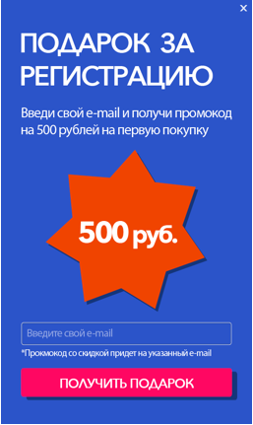
Сценарий 2
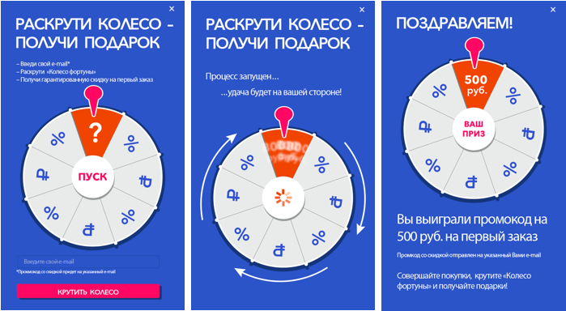
Сценарий 3
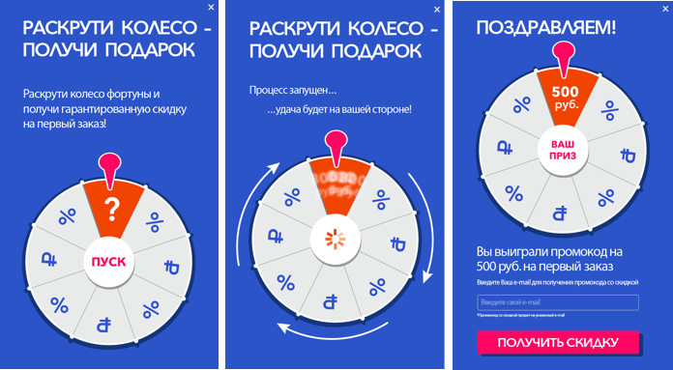
Сценарий 4
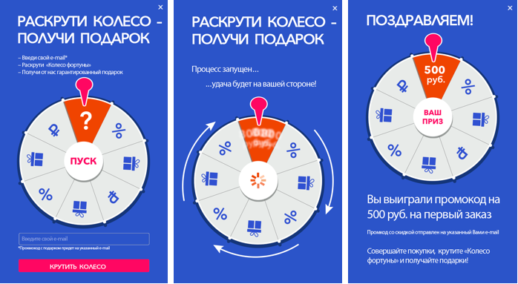

Сценарий 5
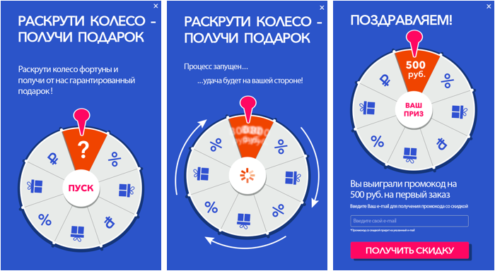

Приложение 6
Текст опроса на примере сценария 1 (определенное вознаграждение)
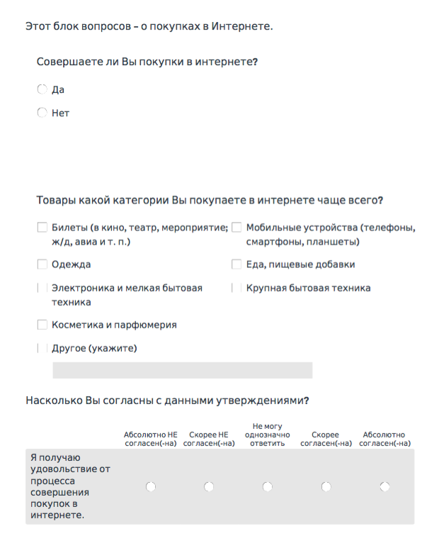

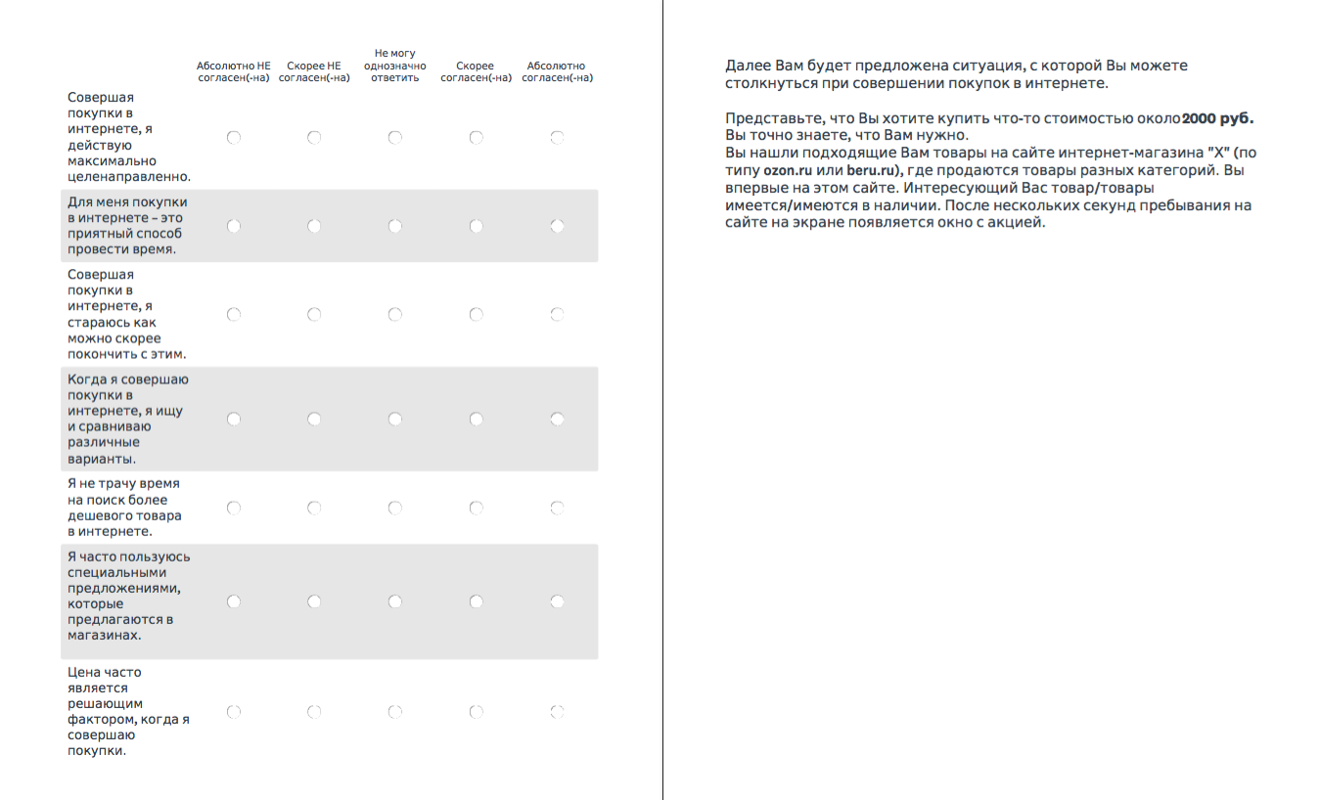
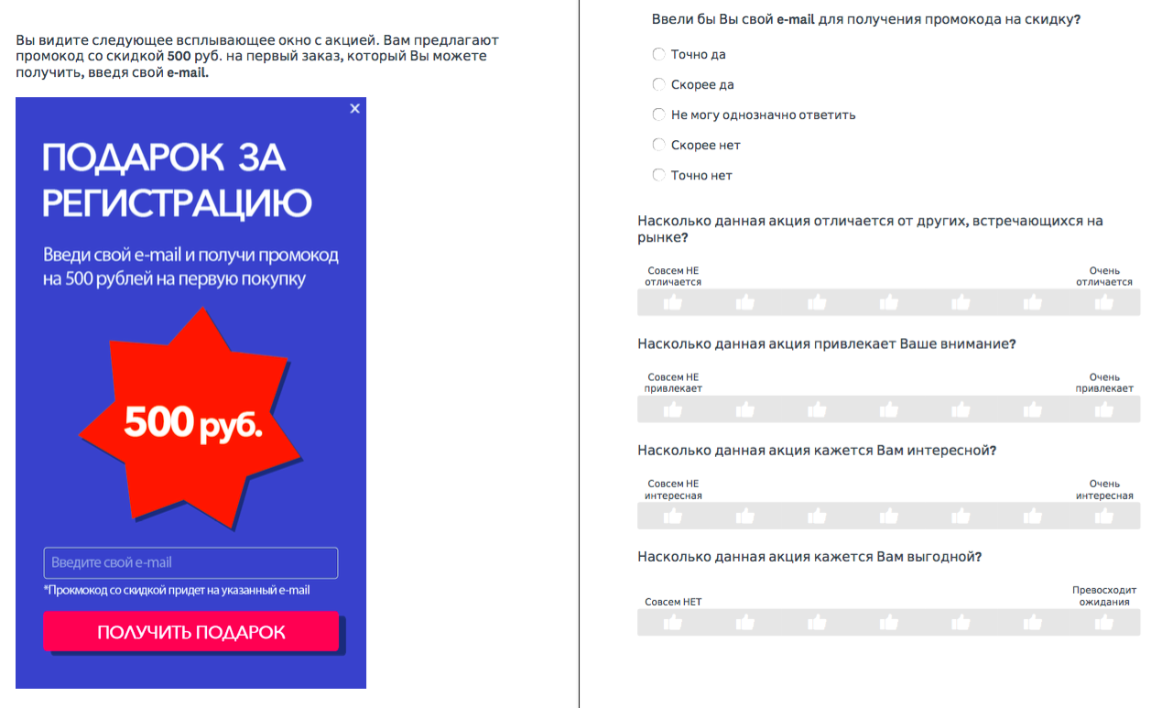
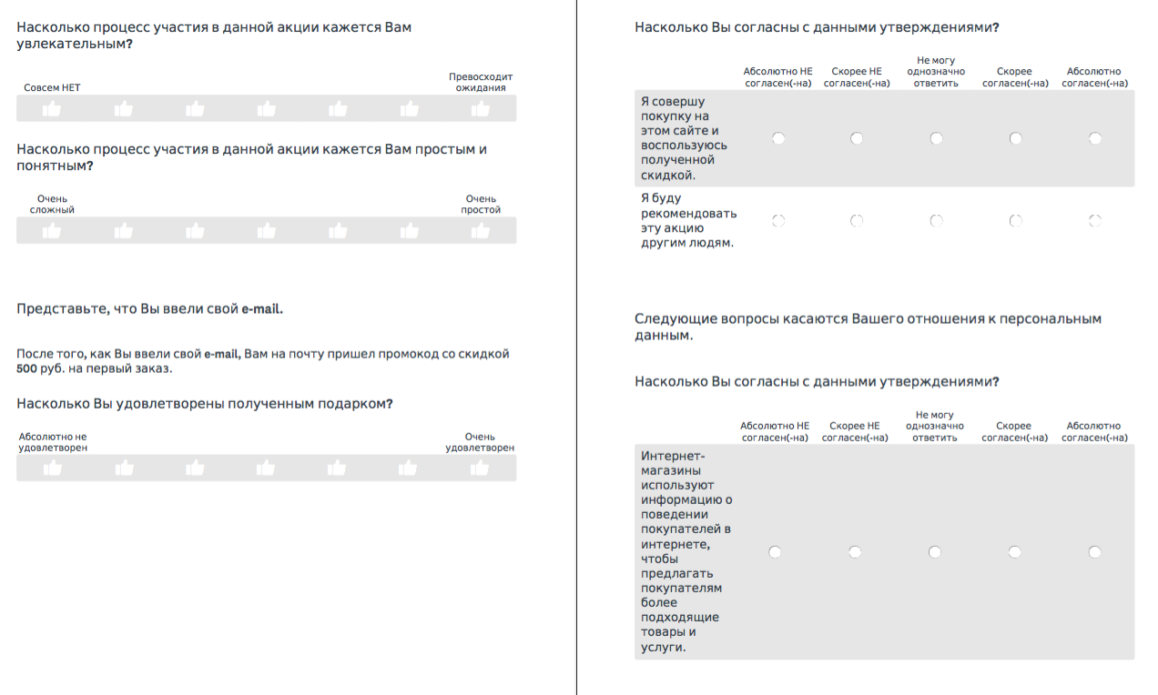
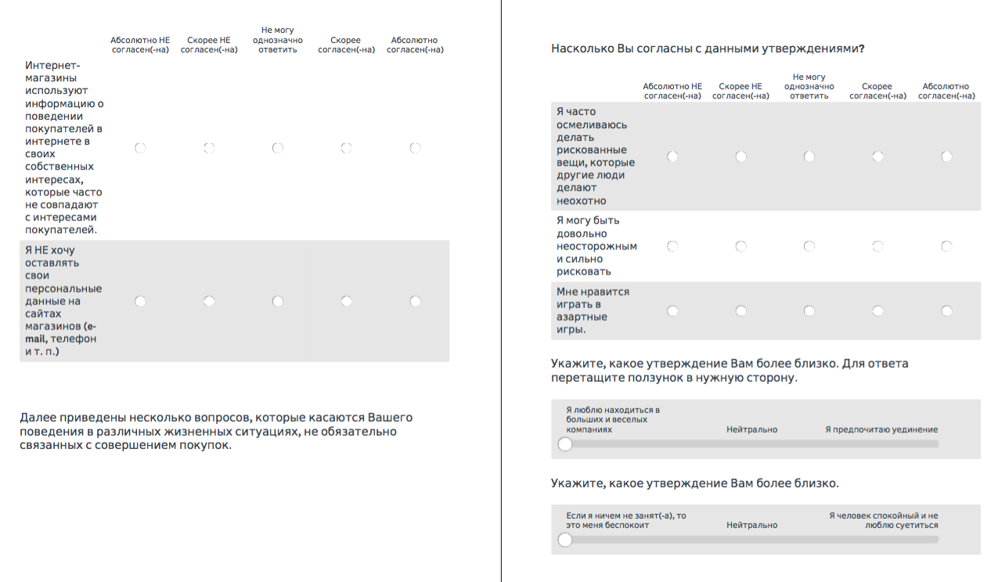
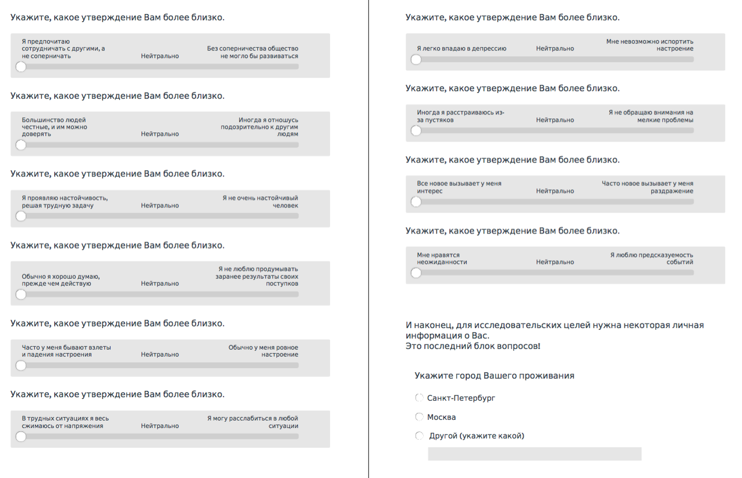
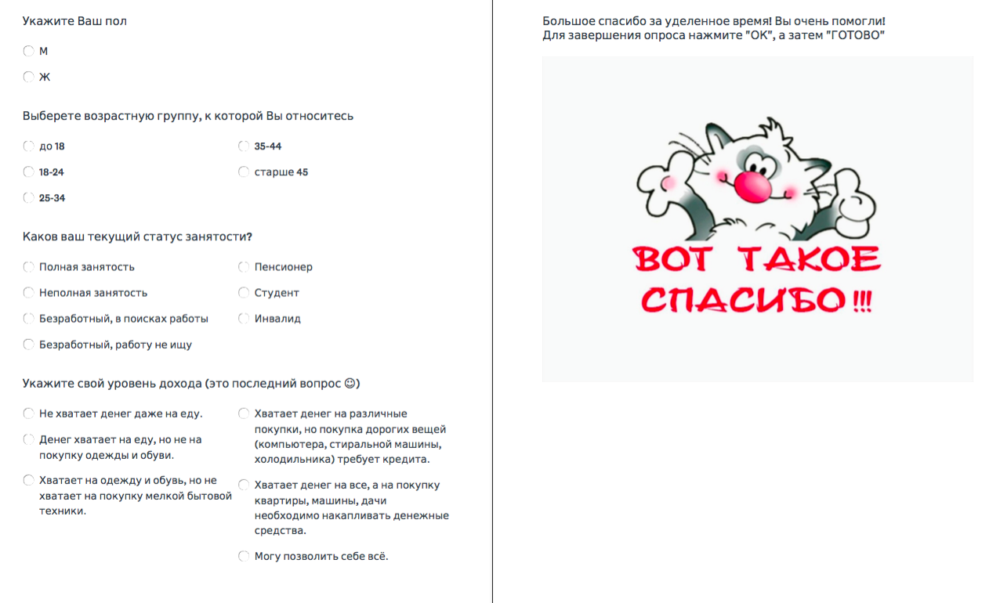

Приложение 7
Текст опроса на примере сценария 2 (неопределенное вознаграждение)
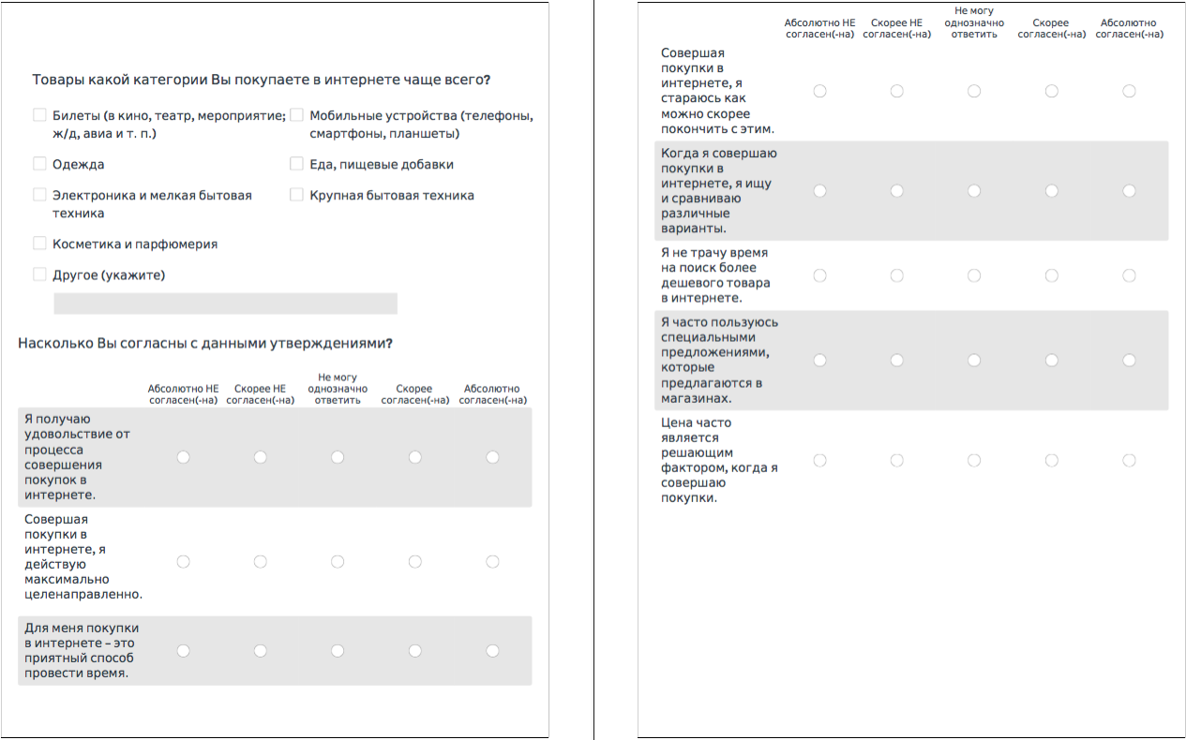

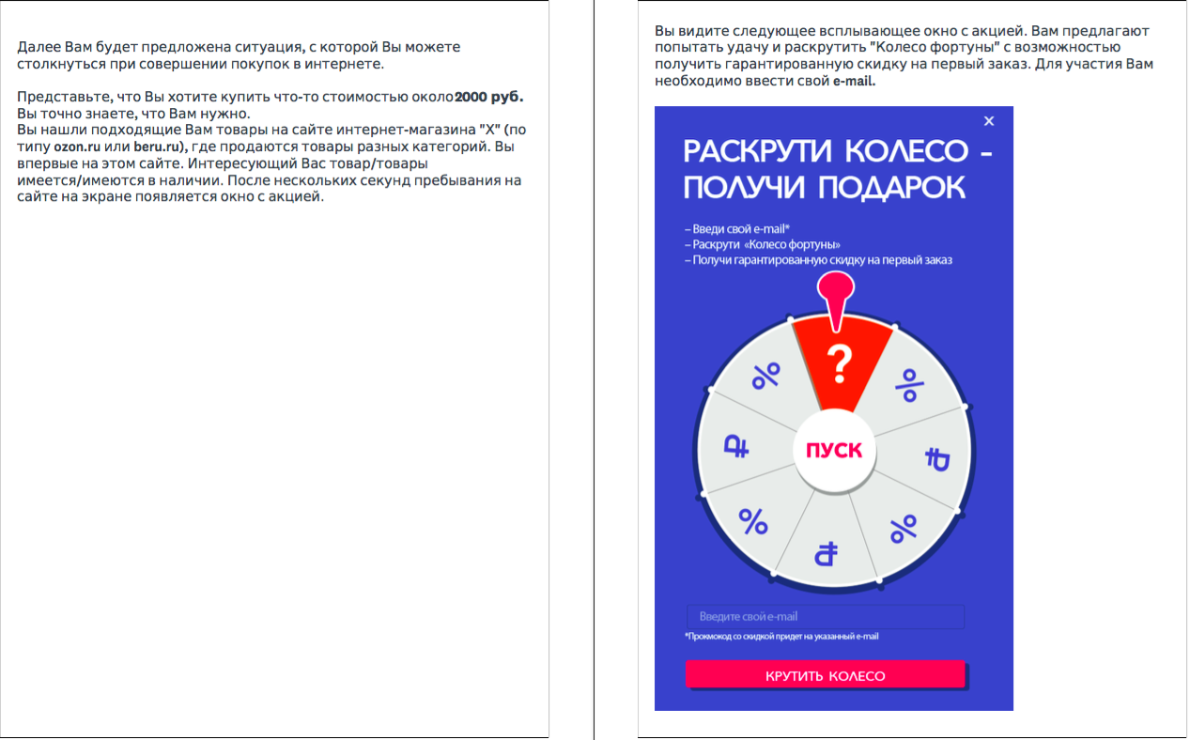
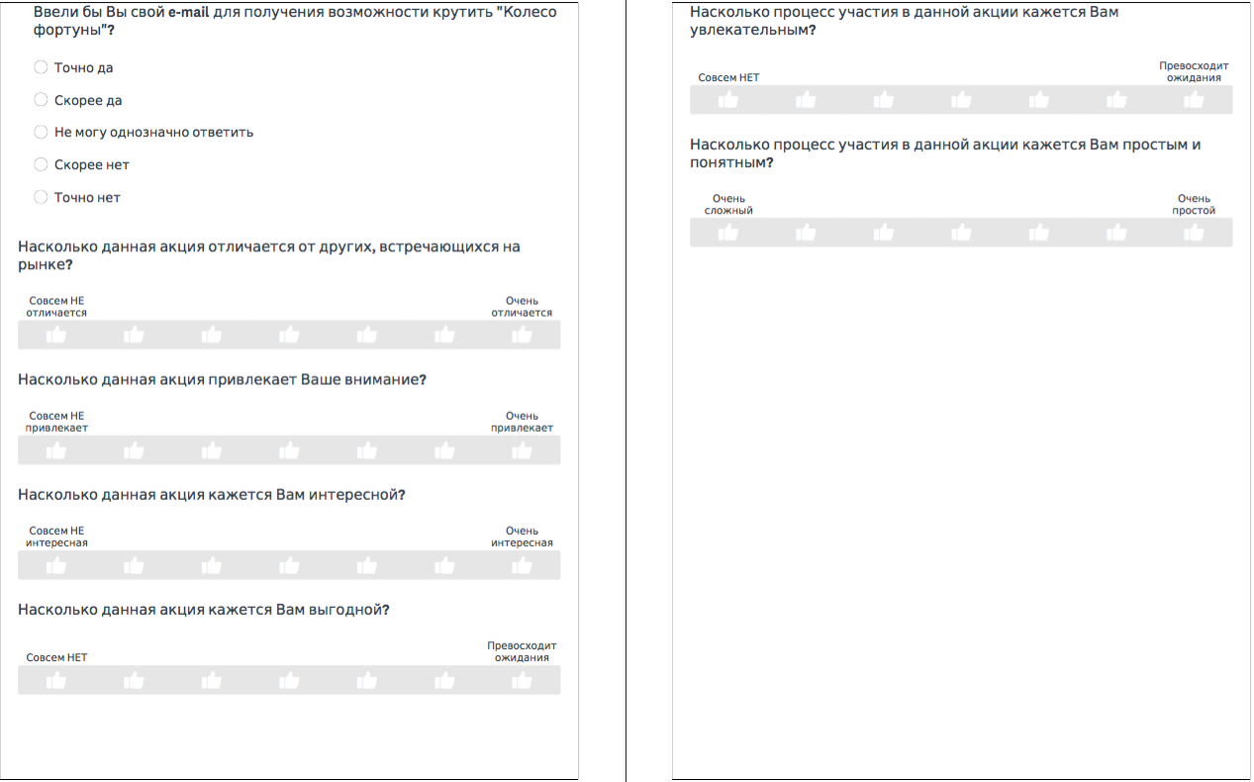
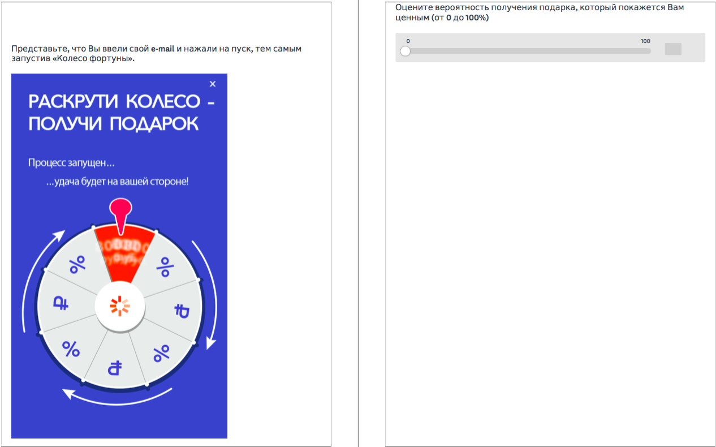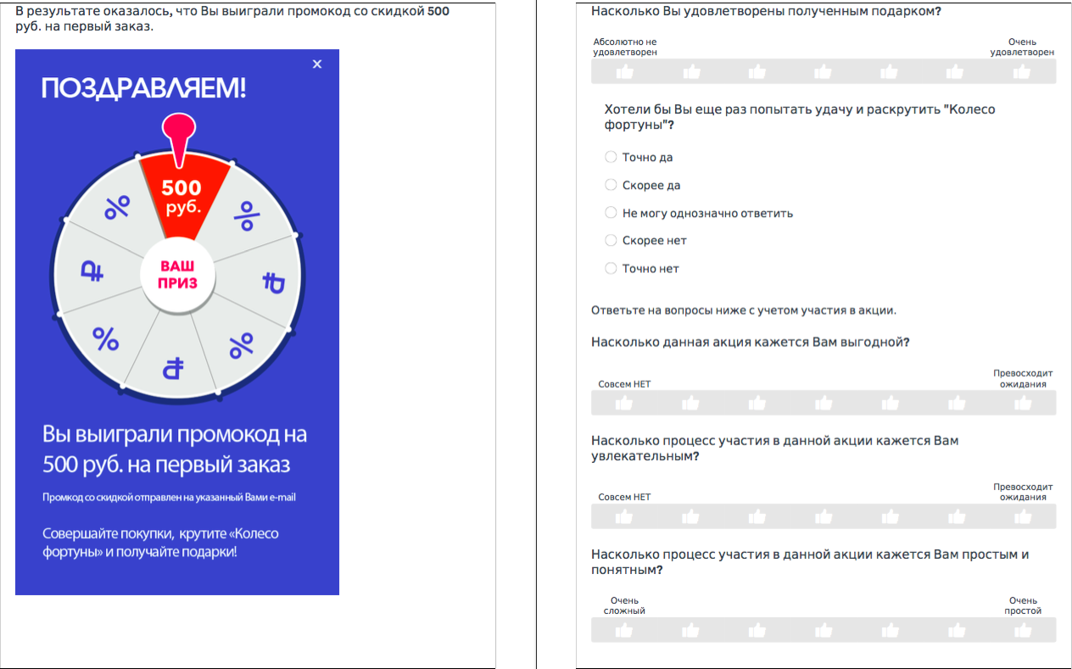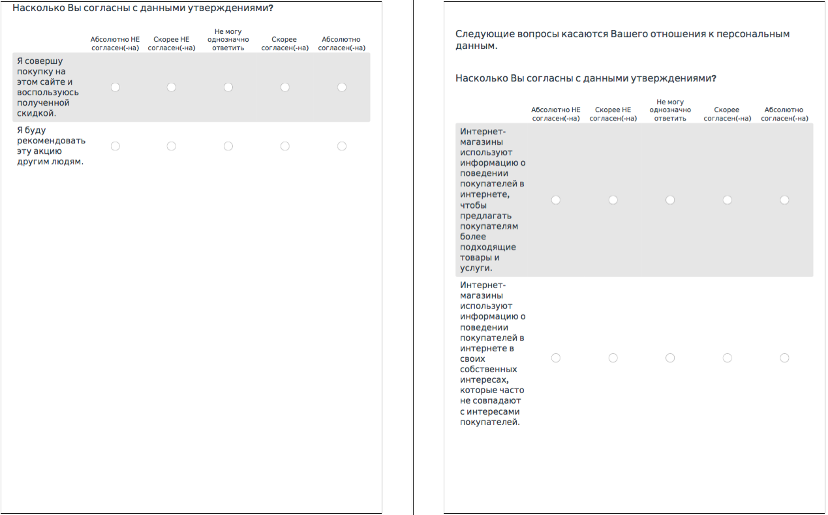
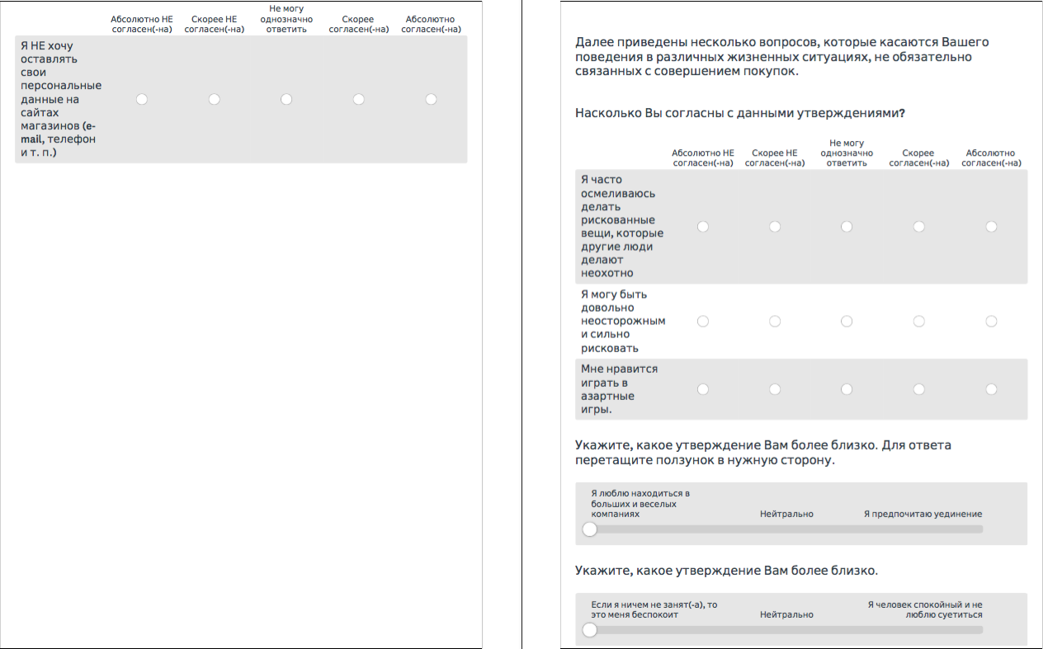
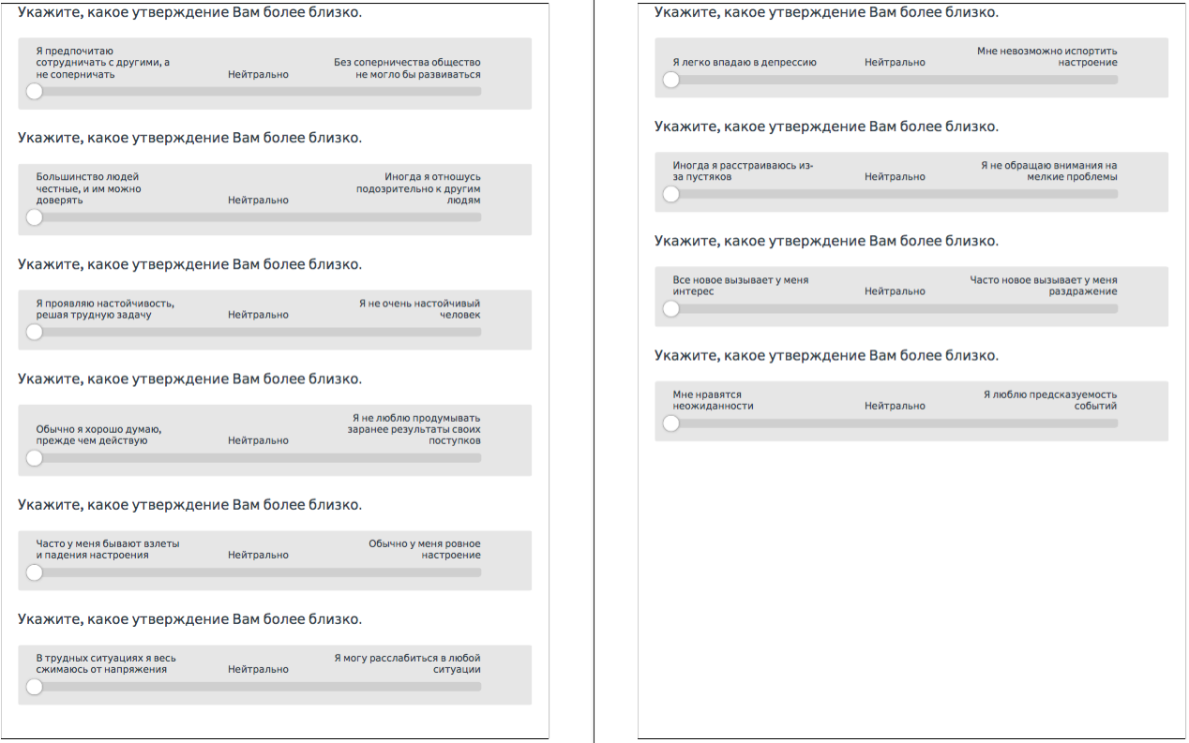
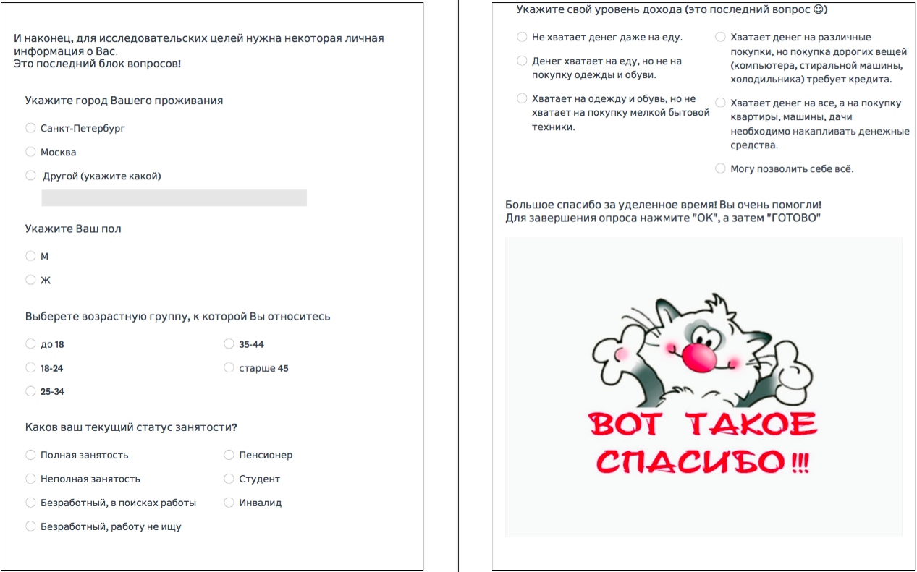

Приложение 8
Модифицированная шкала измерения пяти факторов личности по модели «Большая пятерка»
№ | Высказывание 1 | Оценка | Высказывание 2 | Переменные | Фактор
1. | Я люблю находиться в больших и веселых компаниях | ❍ ❍ ❍ ❍ ❍ | Я предпочитаю уединение | Общительность – замкнутость | Экстраверсия
2. | Если я ничем не занят(-а), то это меня беспокоит | ❍ ❍ ❍ ❍ ❍ | Я человек спокойный и не люблю суетиться | Активность – пассивность
3. | Я предпочитаю сотрудничать с другими, а не соперничать | ❍ ❍ ❍ ❍ ❍ | Без соперничества общество не могло бы развиваться | Сотрудничество – соперничество | Сотрудничество
4. | Большинство людей честные, и им можно доверять | ❍ ❍ ❍ ❍ ❍ | Иногда я отношусь подозрительно к другим людям | Доверчивость – подозрительность
5. | Я проявляю настойчивость, решая трудную задачу | ❍ ❍ ❍ ❍ ❍ | Я не очень настойчивый человек | Настойчивость – отсутствие настойчивости | Добросовестность
6. | Обычно я хорошо думаю, прежде чем действую | ❍ ❍ ❍ ❍ ❍ | Я не люблю продумывать заранее результаты своих поступков | Предусмотрительность – беспечность
7. | Часто у меня бывают взлеты и падения настроения | ❍ ❍ ❍ ❍ ❍ | Обычно у меня ровное настроение | Эмоциональная лабильность – эмоциональная стабильность | Нейротизм
8. | В трудных ситуациях я весь сжимаюсь от напряжения | ❍ ❍ ❍ ❍ ❍ | Я могу расслабиться в любой ситуации | Напряженность – расслабленность
9. | Я легко впадаю в депрессию | ❍ ❍ ❍ ❍ ❍ | Мне невозможно испортить настроение | Депрессивность – эмоциональная комфортность
10. | Иногда я расстраиваюсь из-за пустяков | ❍ ❍ ❍ ❍ ❍ | Я не обращаю внимания на мелкие проблемы | Тревожность – беззаботность
11. | Все новое вызывает у меня интерес | ❍ ❍ ❍ ❍ ❍ | Часто новое вызывает у меня раздражение | Любопытство – консерватизм | Открытость опыту
12. | Мне нравятся неожиданности | ❍ ❍ ❍ ❍ ❍ | Я люблю предсказуемость событий | Любопытство – консерватизм

Приложение 9
Описание выборки
Сценарий | Процент | Количество
Сценарий 1 | 21% | 38
Сценарий 2 | 20% | 36
Сценарий 3 | 15% | 27
Сценарий 4 | 20% | 36
Сценарий 5 | 24% | 43

Пол респондентов | Процент | Количество
М | 37,8 | 68
Ж | 62,2 | 112

Город проживания | Процент | Количество
Санкт-Петербург | 90% | 162
Москва | 5% | 9
Другое | 5% | 9

Возрастная группа | Процент | Количество
18-24 | 64% | 115
25-34 | 21% | 38
35-44 | 9% | 16
старше 45 | 6% | 11

Статус занятости | Процент | Количество
Полная занятость | 43% | 77
Студент | 42% | 76
Неполная занятость | 8% | 15
Безработный, в поисках работы | 3% | 5
Безработный, работу не ищу | 3% | 5
Пенсионер | 1% | 2

Уровень дохода | Процент | Количество
Могу позволить себе всё. | 3% | 5
Хватает денег на все, а на покупку квартиры, машины, дачи необходимо накапливать денежные средства. | 31% | 56
Хватает денег на различные покупки, но покупка дорогих вещей (компьютера, стиральной машины, холодильника) требует кредита. | 37% | 67
Хватает на одежду и обувь, но не хватает на покупку мелкой бытовой техники. | 18% | 32
Денег хватает на еду, но не на покупку одежды и обуви. | 11% | 20

Совершаете ли Вы покупки в интернете?
 | Процент | Количество
да | 92% | 165
нет | 8% | 15

Приложение 10
Снимки экрана работы в программе SPSS
Создание новых переменных.
shopping_orientation (1-8)
Проверка валидности (факторный анализ)

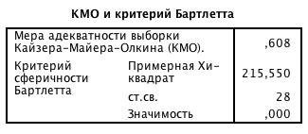
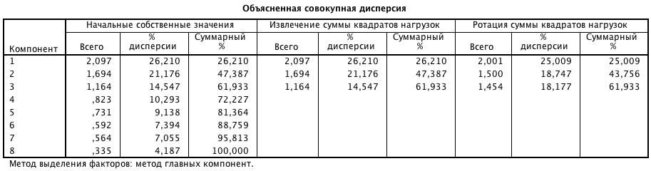
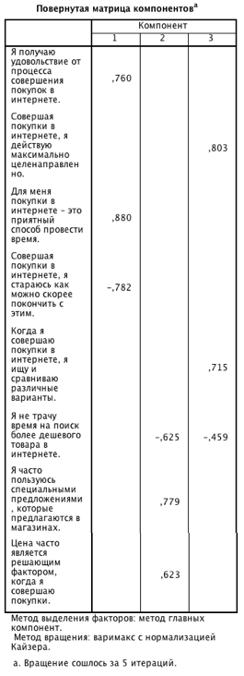
Переворачиваем переменную shopping_orientation_4 в shopping_orientation_4_reverse.
Переворачиваем переменную shopping_orientation_6 в shopping_orientation_6_reverse.
Мы можем объединить переменные shopping_orientation_1, 3 и 4 , shopping_orientation_ 6, 7 и 8 и shopping_orientation_2 и 5

Проверка надежности
shopping_orientation_1, 3 и 4 (reverse)
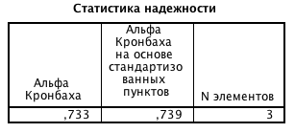

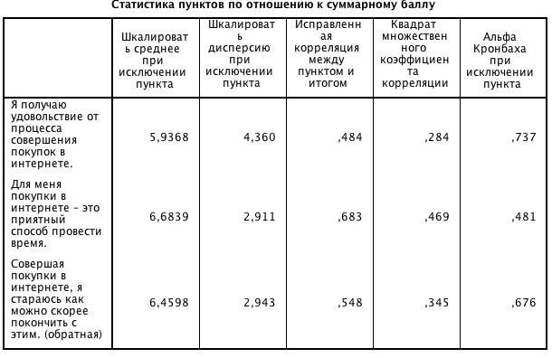
Создаем переменную hedonic_utilitarian
Создаем новые переменные hedonic и utilitarian на основе среднего значения переменной hedonic_utilitarian

shopping_orientation_ 6 (reverse), 7 и 8 (маленькое значение Альфа-кронбаха, поэтому не можем объединить переменные в один фактор)
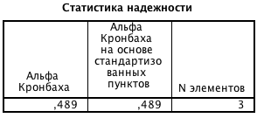
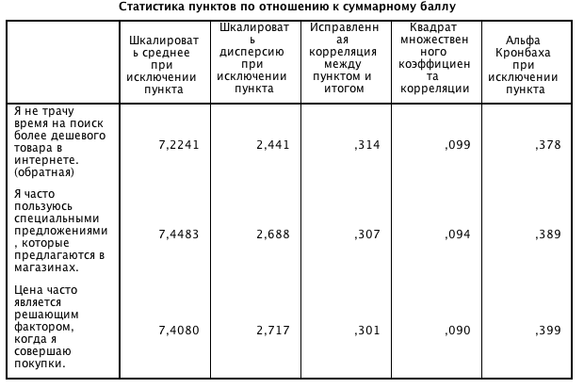

shopping_orientation_2 и 5 (маленькое значение Альфа-кронбаха, поэтому не можем объединить переменные в один фактор)
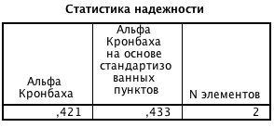

Создание новых переменных (личные характеристики)

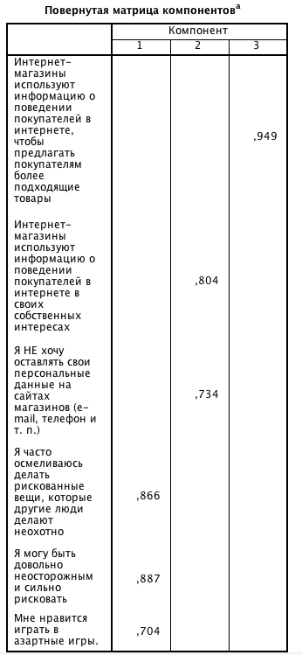

Можно объединить risk_aversion_1-3.

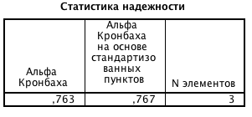
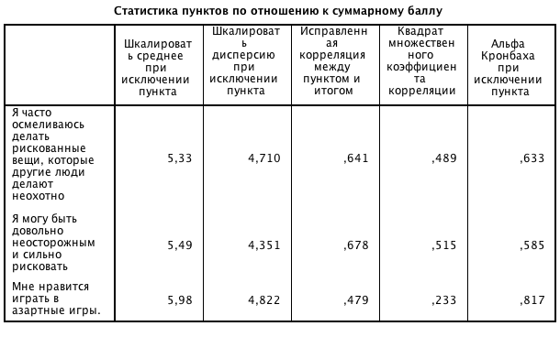
Объединяем risk_aversion_1-2 в risk_aversion, так как исключив risk_aversion_3 значение Альфа-Кронбаха становится больше.

personal_data_2-3 (маленькое значение Альфа-кронбаха, поэтому не можем объединить переменные в один фактор)

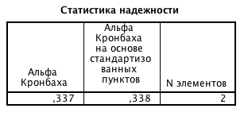

Объединяем персональные характеристики
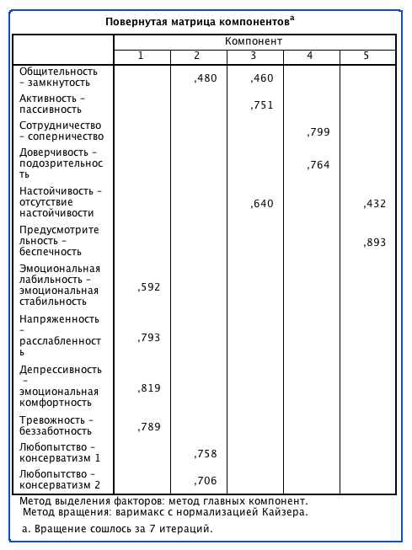
Маленькое значение Альфа-кронбаха, поэтому не можем объединить переменные в один фактор.
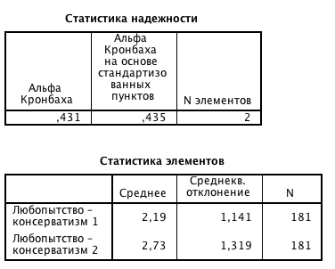
Объединяем переменные personality_emotional_stability, personality_stress, personality_depression и personality_anxiety в новый факто personality_DEPRESSION

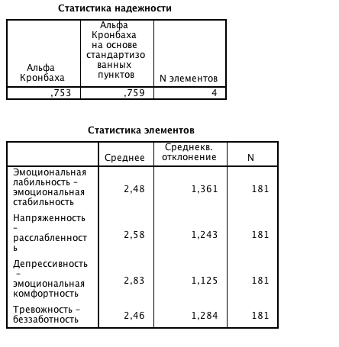
Маленькое значение Альфа-кронбаха, поэтому не можем объединить переменные в один фактор.
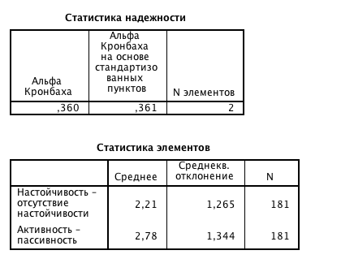

Маленькое значение Альфа-кронбаха, поэтому не можем объединить переменные в один фактор.

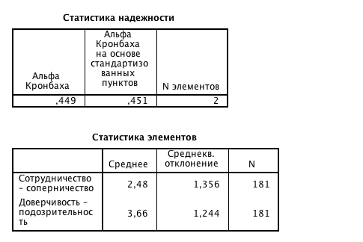

Однофакторные анализы.
Однофакторные анализы между определенным и неопределенным сценариями.
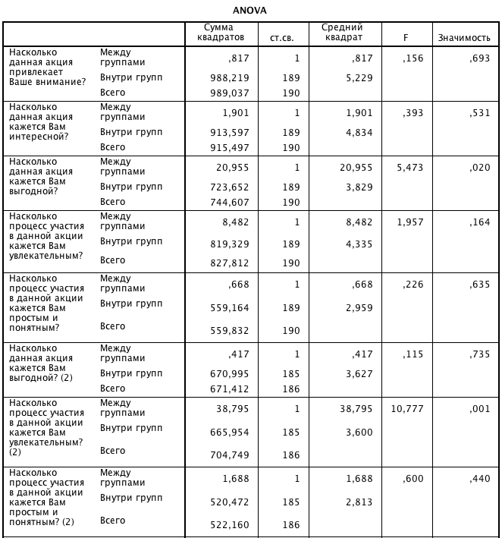
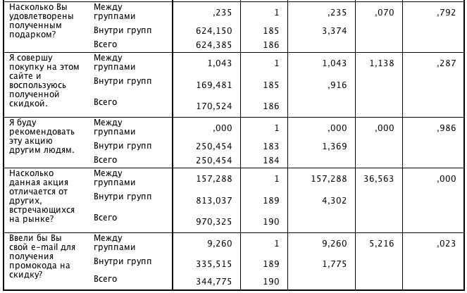
Гедонисты / Утилитаристы
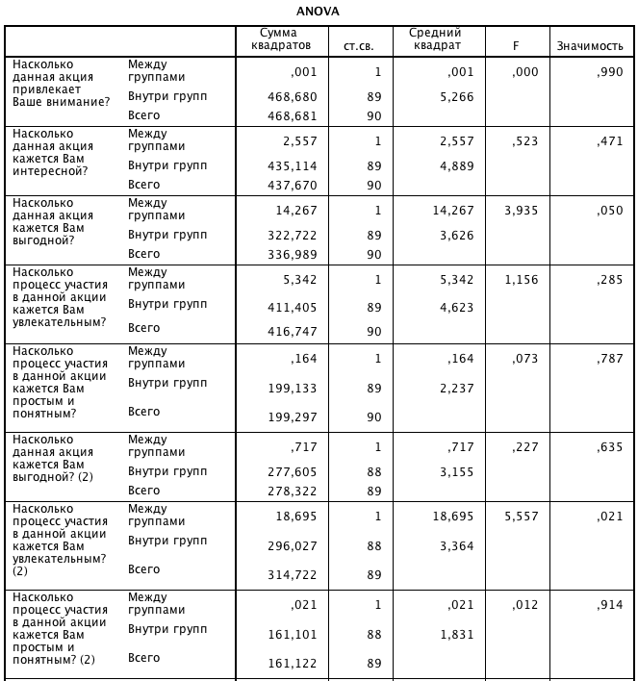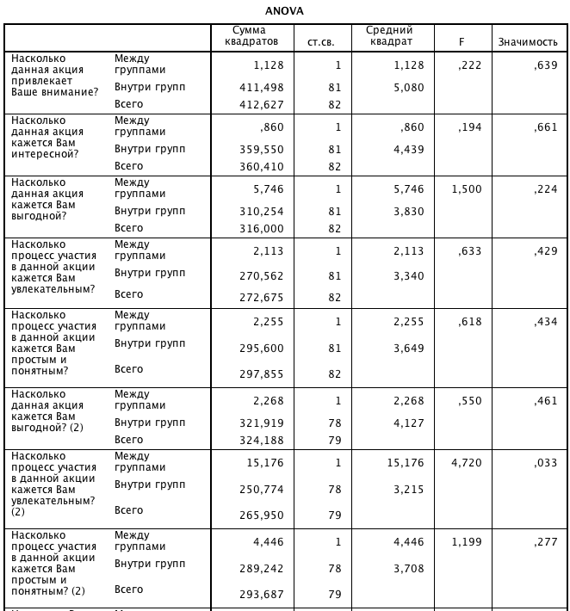
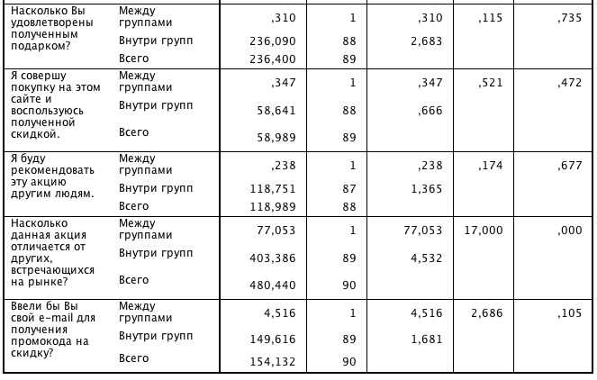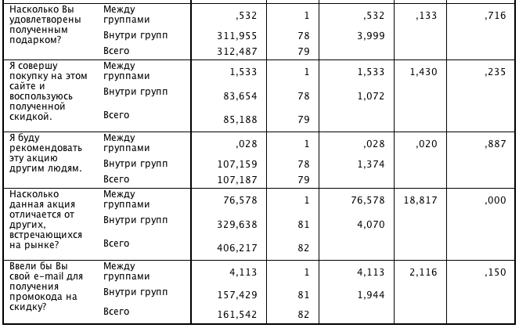

Уникальность

5 сценариев
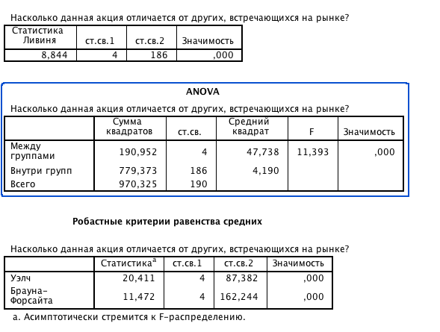

Дисперсии не равны. Есть статистически значимое различие между группами .
Поскольку различие в средних значения значимо, необходимо использовать апостериорные тесты (дисперсии не равны, поэтому смотрим на тест Даннета).
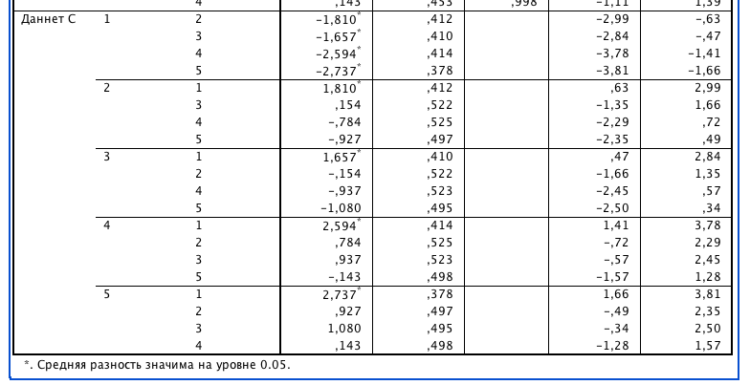
Тест Даннета говорит, что все средние значения в первом сценарии отличаются от средних значений в остальных сценариях. 2-5 сценарии отличаются от 1, но между собой нет.
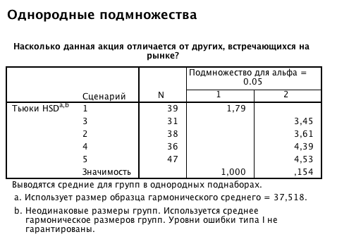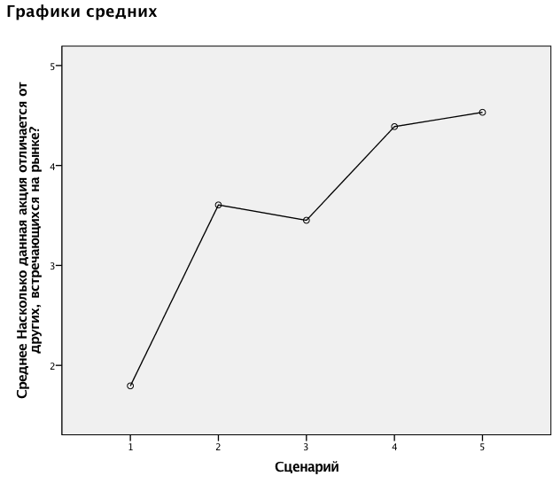

Регистрация (до/после)
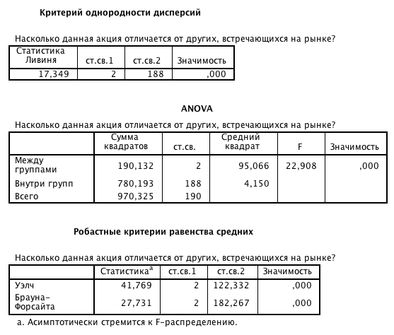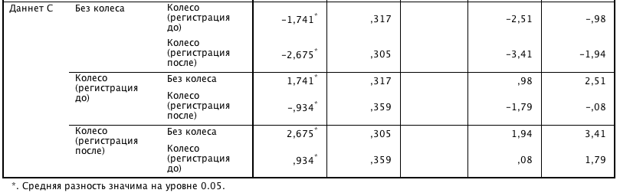
Дисперсии не равны.Есть статистически значимое различие между группами. Поскольку различие в средних значения значимо, необходимо использовать апостериорные тесты (дисперсии не равны, поэтому смотрим на тест Даннета).

Средние значения сценария без колеса отличаются от средних значений сценариев с колесом в случаях регистрации до и после прокрутки. При этом, средние значения сценариев с колесом также отличаются друг от друга.

Подарок (есть/нет)

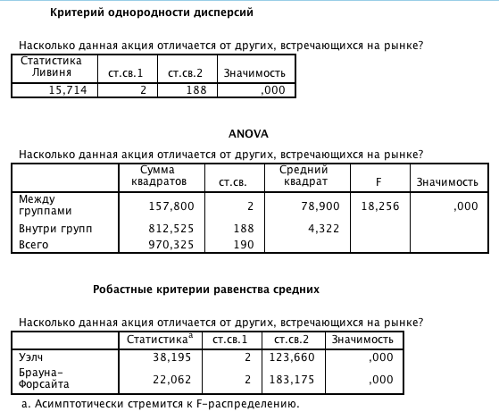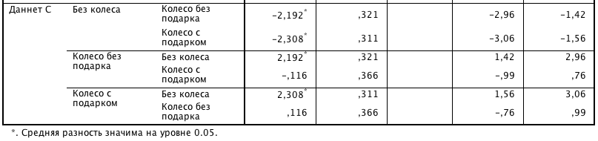
Дисперсии не равны. Есть статистически значимое различие между группами. Поскольку различие в средних значения значимо, необходимо использовать апостериорные тесты (дисперсии не равны, поэтому смотрим на тест Даннета).

Средние значения сценария без колеса отличаются от средних значений сценариев с колесом в случаях с возможность получения подарка и без. То есть наличие/отсутствие варианта получения подарка с помощью «Колеса фортуны» никак не влияет на оценку уникальности акции.

Привлекательность
5 сценариев
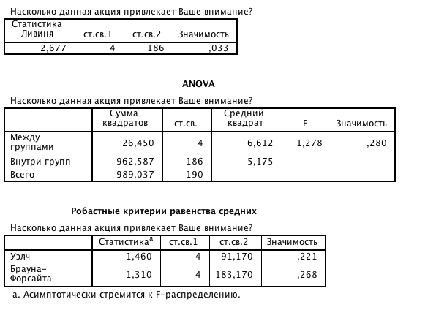
Статистически значимое различие между группами не наблюдается. Все акции одинаково привлекают внимание.

Регистрация (до/после)
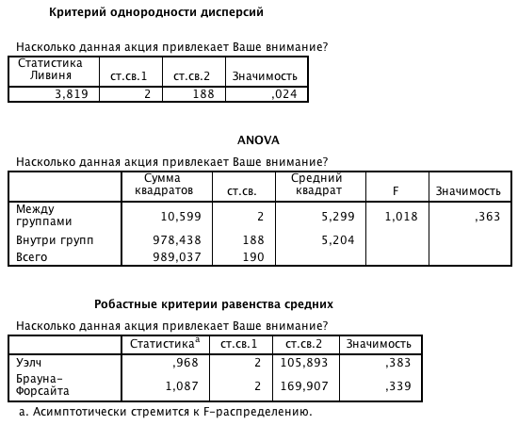
Разницы нет
Подарок (есть/нет)
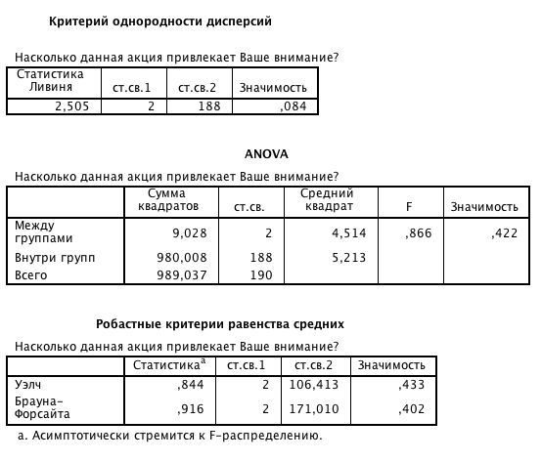
Разницы нет
Интерес
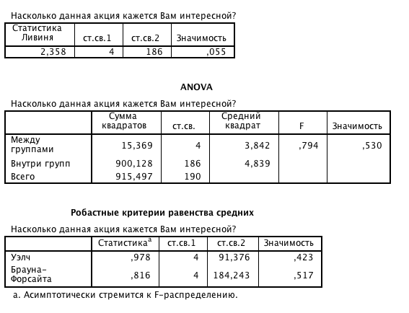
Статистически значимое различие между группами не наблюдается
Регистрация (до/после)
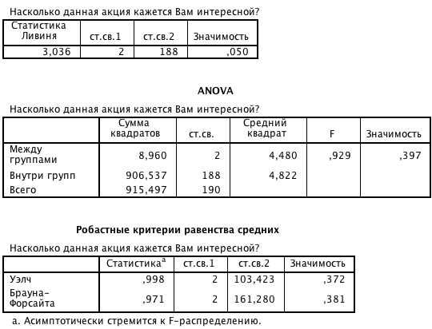
Разницы нет
Подарок (есть/нет)
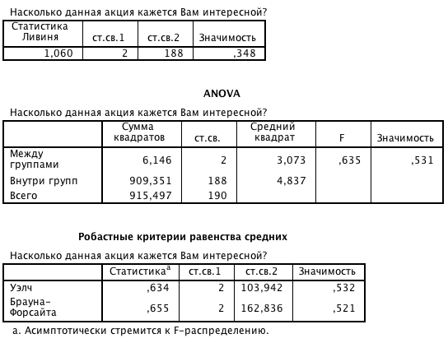
Разницы нет

Выгодность
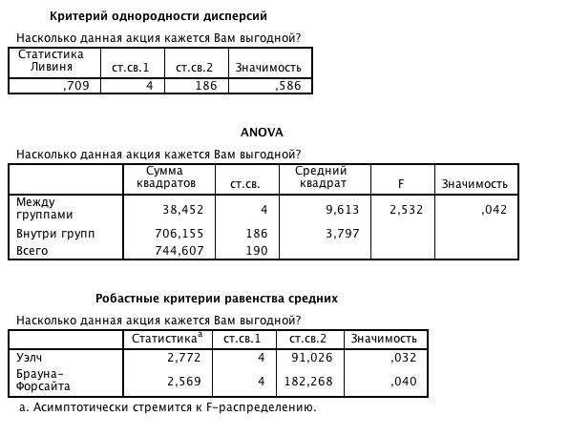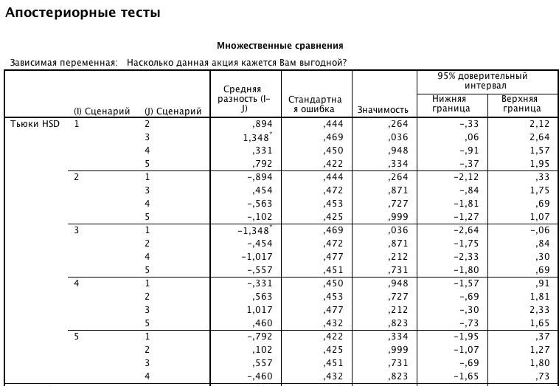
Дисперсии равны. Есть статистически значимое различие между группами (средние не равны). Смотрим на тест Тьюки (так как дисперсии равны).

Средние значения сценариев 1 и 3 отличаются друг от друга.
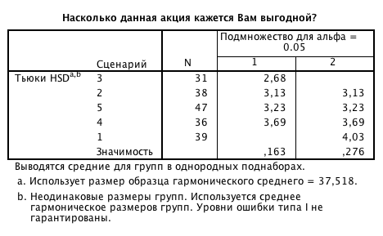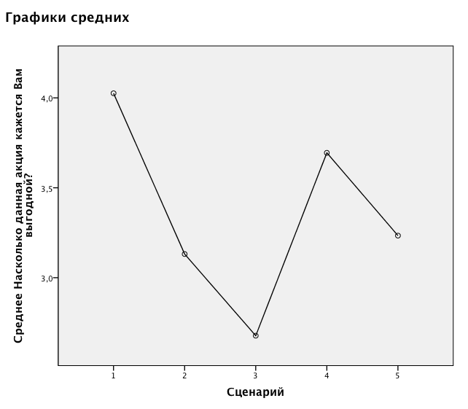

Регистрация (до/после)
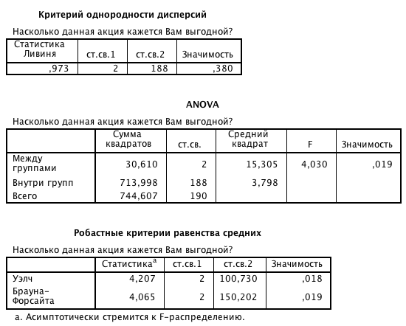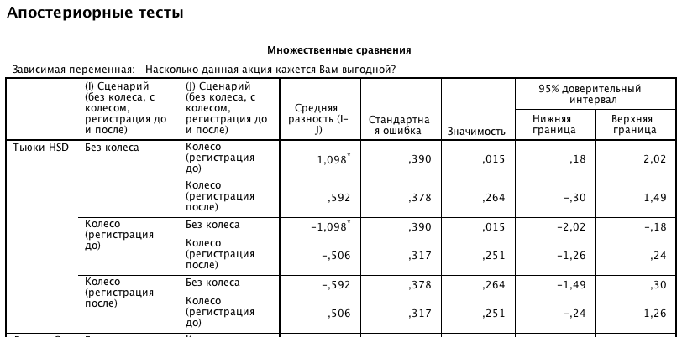
Дисперсии равны. Есть статистически значимое различие между группами (средние не равны). Смотрим на тест Тьюки (так как дисперсии равны).

Средние значения сценариев без колеса и с колесом (регистрация до) отличаются друг от друга.
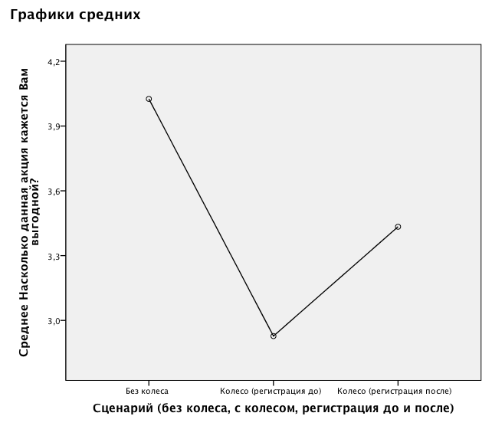
Подарок (есть/нет)
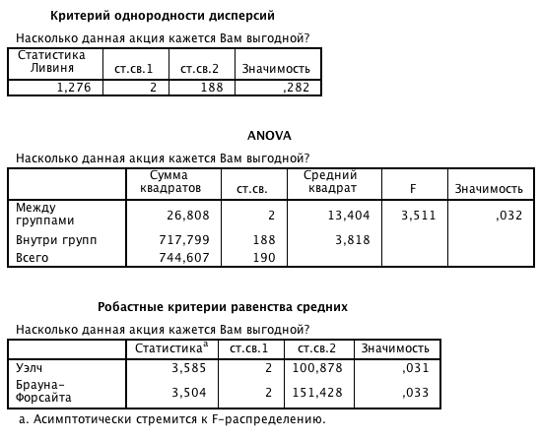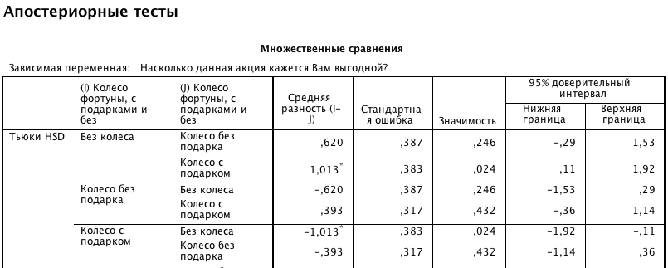
Дисперсии равны. Есть статистически значимое различие между группами (средние не равны). Смотрим на тест Тьюки (так как дисперсии равны).

Средние значения сценариев без колеса и с колесом (с вариантом выигрыша подарка) отличаются друг от друга.
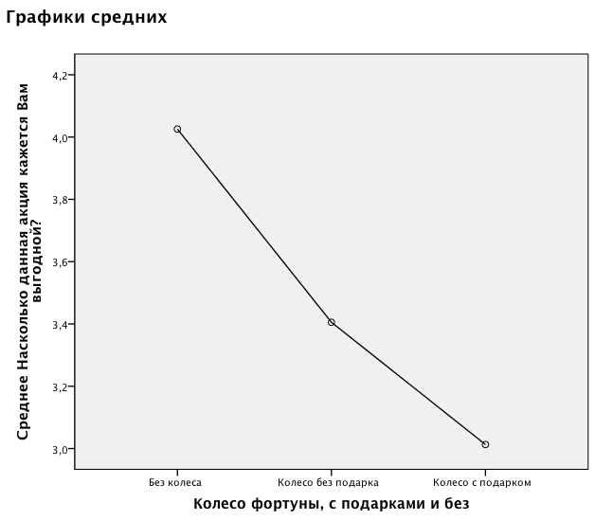

Выгодность (после прокрутки колеса)
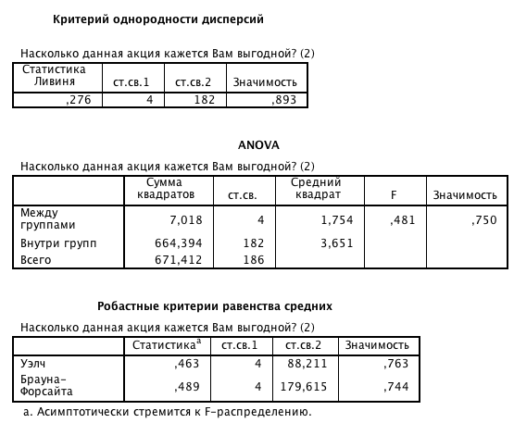
Различий нет
Регистрация (до/после)
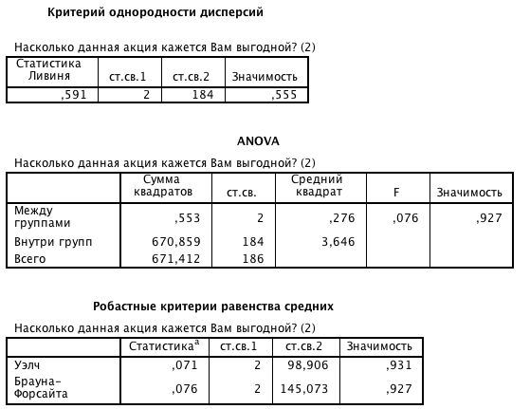
Различий нет
Подарок (есть/нет)
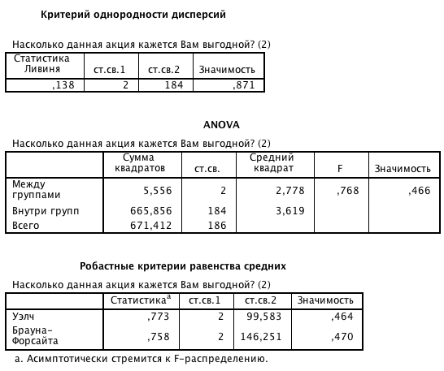
Различий нет
Увлекательность
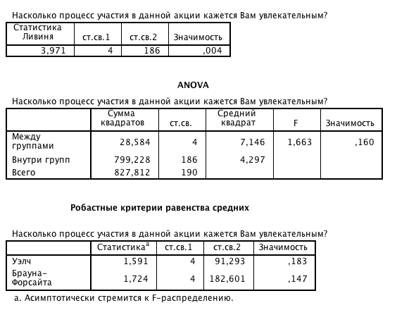
Нет различий

Регистрация (до/после)

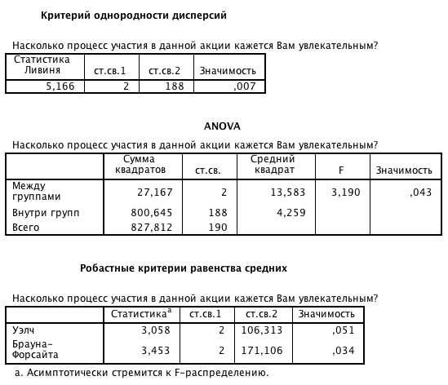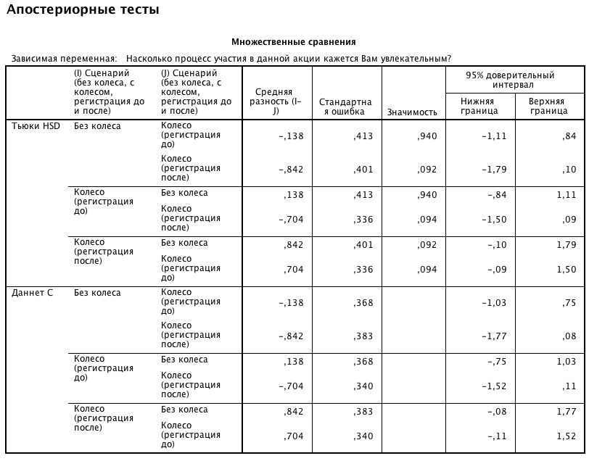
Дисперсии не равны. Есть небольшие статистически значимые различия. Смотрим на тест Даннета.

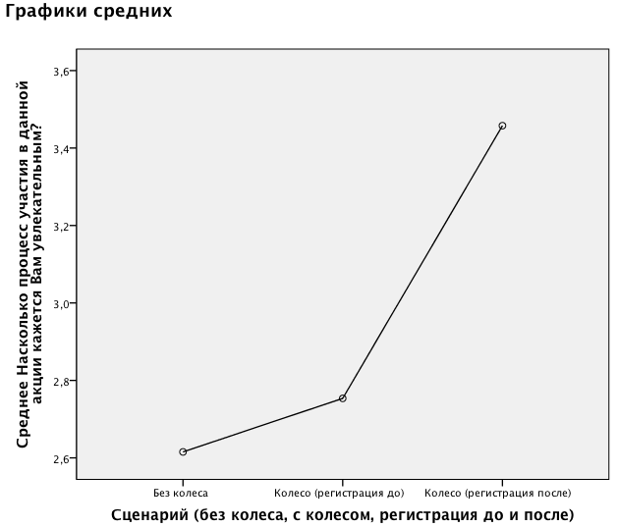

Подарок (есть/нет)
Нет различий
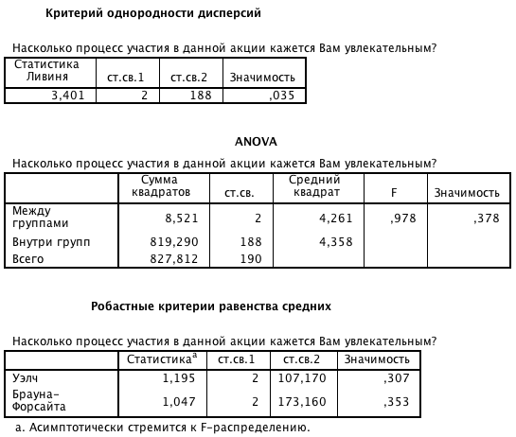
Увлекательность (после прокрутки колеса)
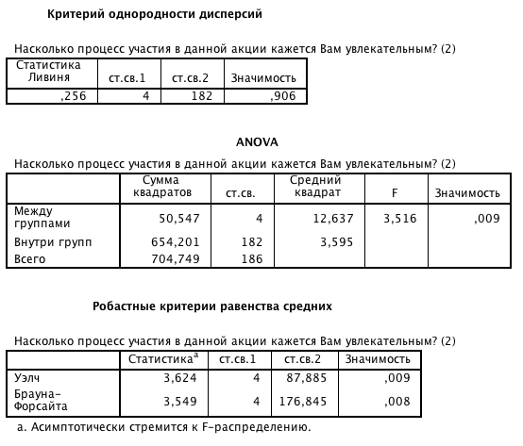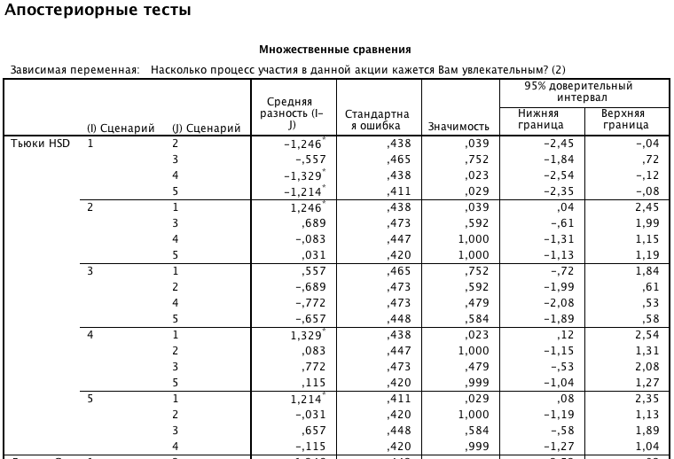
Дисперсии равны. Есть статистически значимое различие между группами (средние не равны). Смотрим на тест Тьюки (так как дисперсии равны).

Средние значения между сценариями 1 и 2, 1 и 4, 1 и 5 различаются.
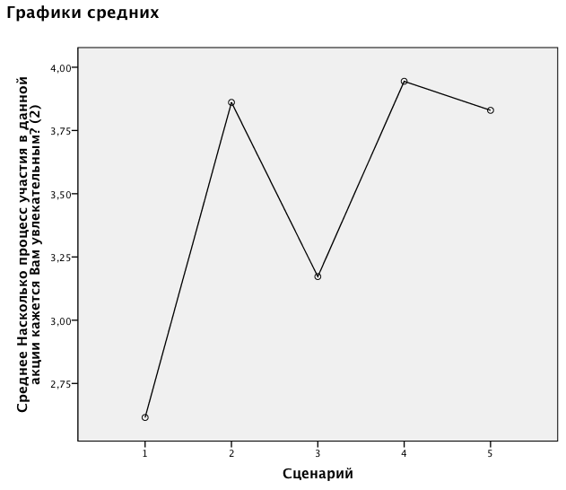
Регистрация (до/после)
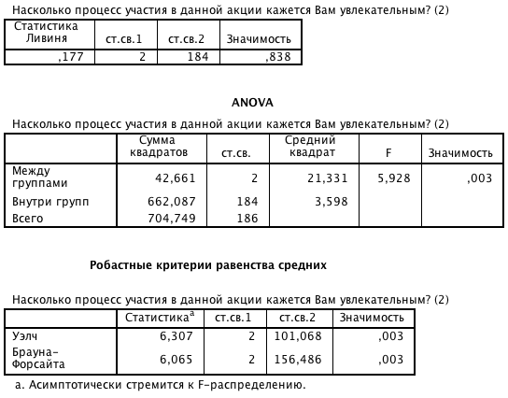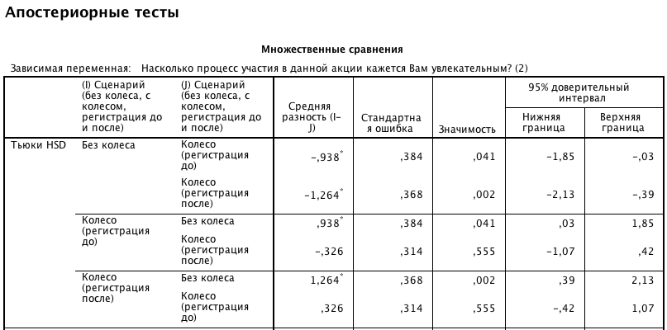
Дисперсии равны. Есть статистически значимое различие между группами (средние не равны). Смотрим на тест Тьюки (так как дисперсии равны).

Средние значения между сценариями без колеса и с колесом (как с регистрацией до, так и после прокрутки) различаются.
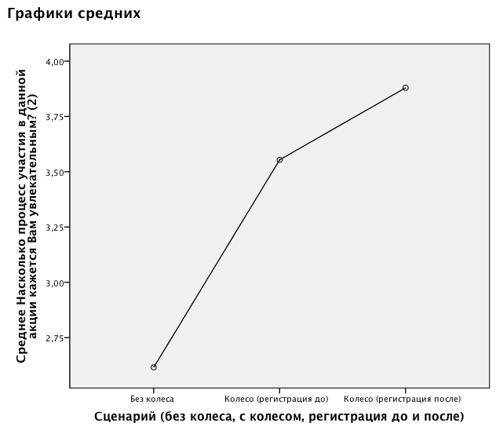
Подарок (есть/нет)
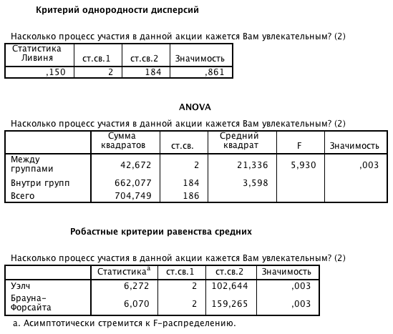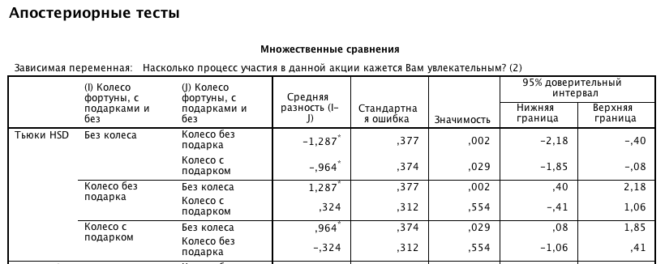
Дисперсии равны. Есть статистически значимое различие между группами (средние не равны). Смотрим на тест Тьюки (так как дисперсии равны)

Средние значения между сценариями без колеса и с колесом (как с возможностью получения подарка, так и без) различаются.
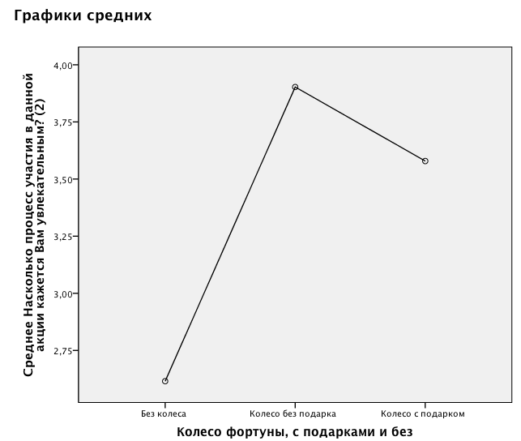

Простота
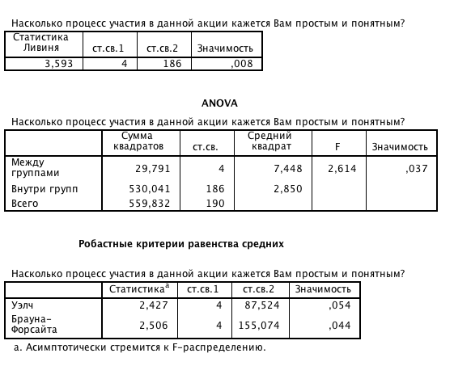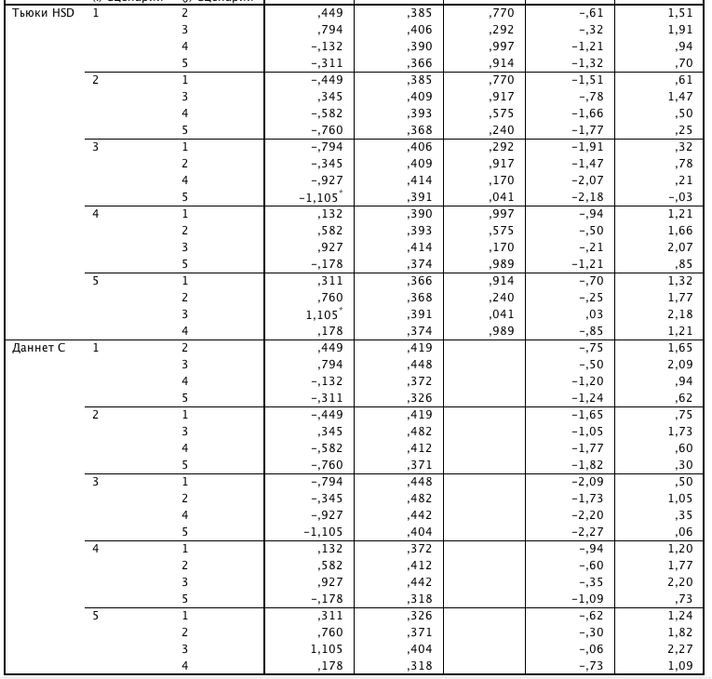
Дисперсии не равны. Есть статистически значимое различие между группами (средние не равны). Смотрим на тест Даннета (так как дисперсии не равны).

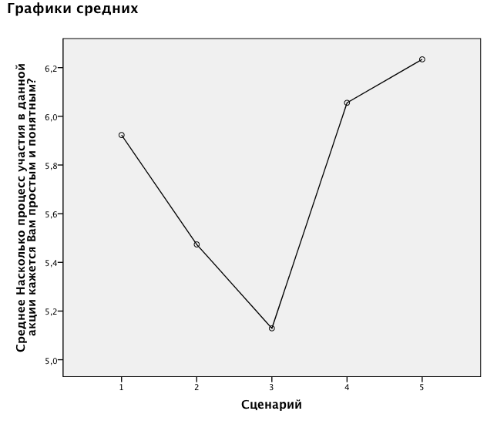
Регистрация (до/после)
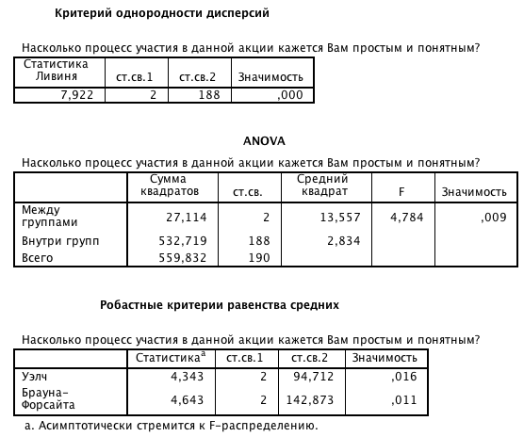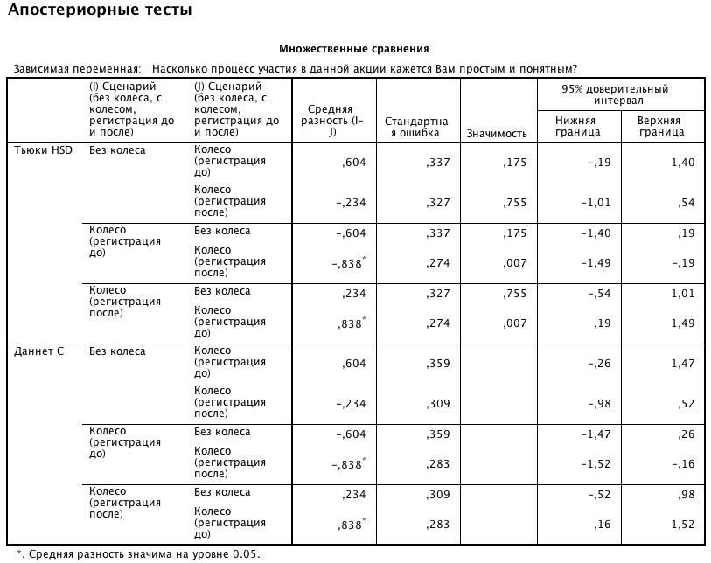
Дисперсии не равны. Есть статистически значимое различие между группами (средние не равны). Смотрим на тест Даннета (так как дисперсии не равны)

Средние значения между сценариев с регистрацией до и после прокрутки различаются.
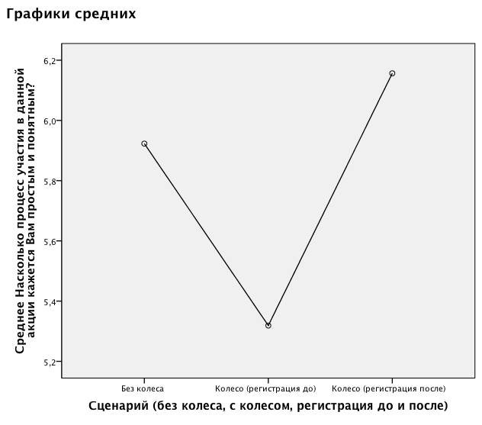

Подарок (есть/нет)
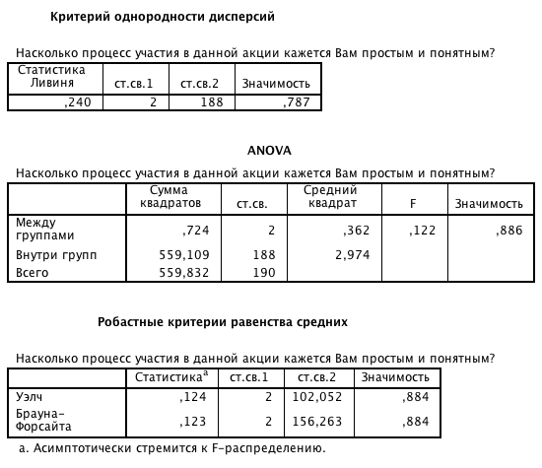
Различий нет.
Простота (после раскрутки колеса)
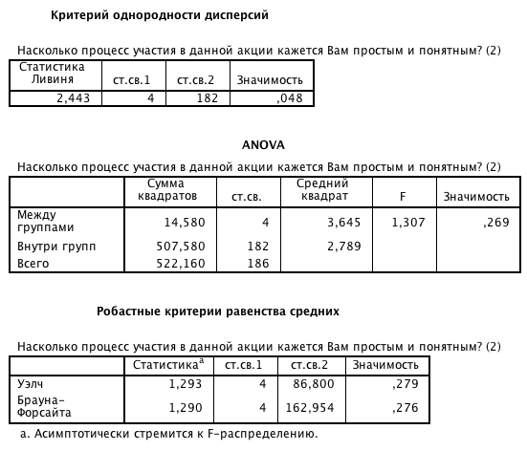
Нет различий.
Регистрация (до/после)
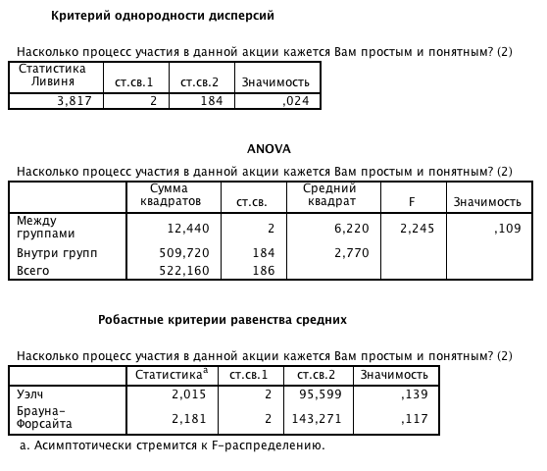
Нет различий.
Подарок (есть/нет)
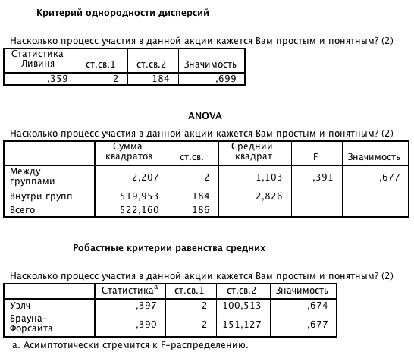
Нет различий.

Удовлетворенность подарком
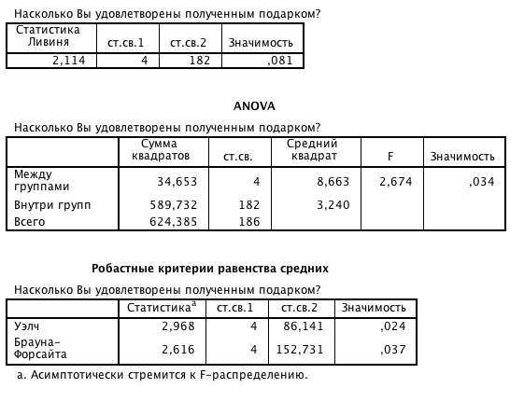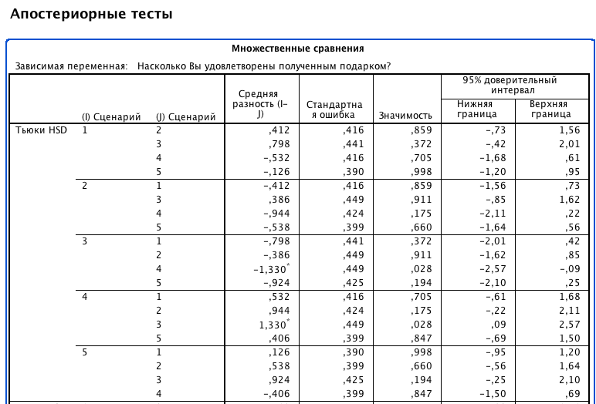
Дисперсии равны, различия есть, смотрим тест Тьюки.

Между сценариями 3 и 4 есть значимые различия.
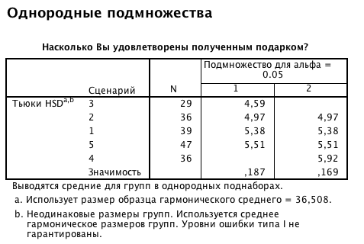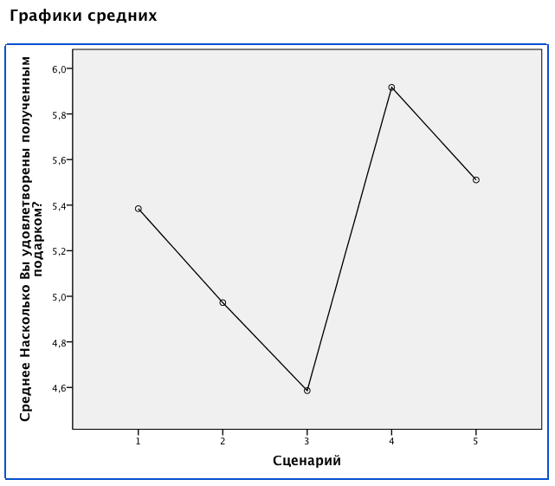

Регистрация (до/после)
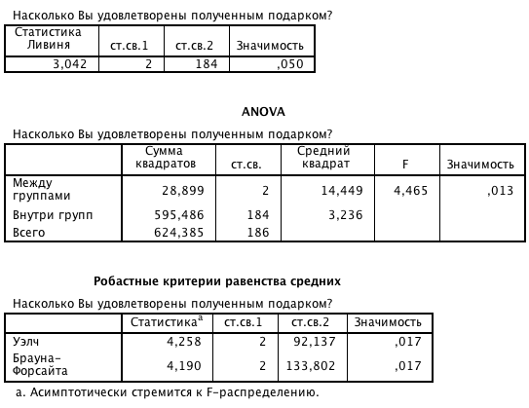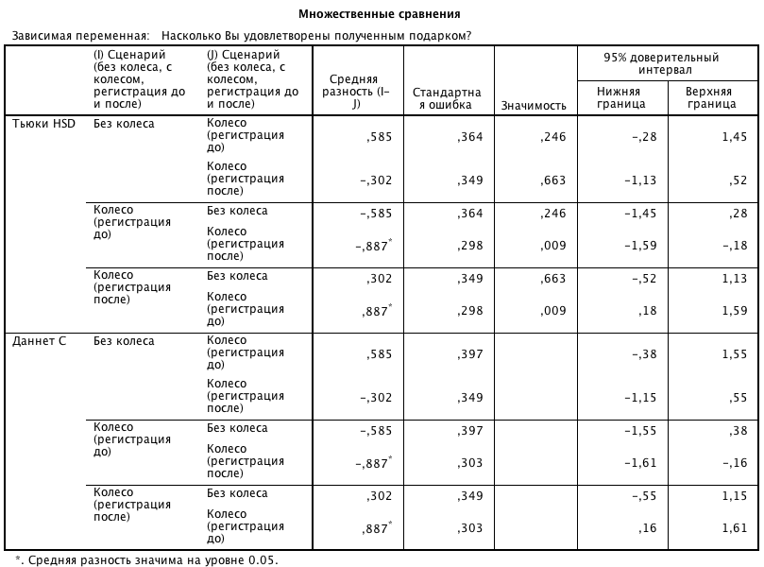
Дисперсии не равны, различия есть, смотрим тест Даннета. Средние значения между в сценариях с колесом с регистрацией до и после прокрутки отличаются друг от друга.
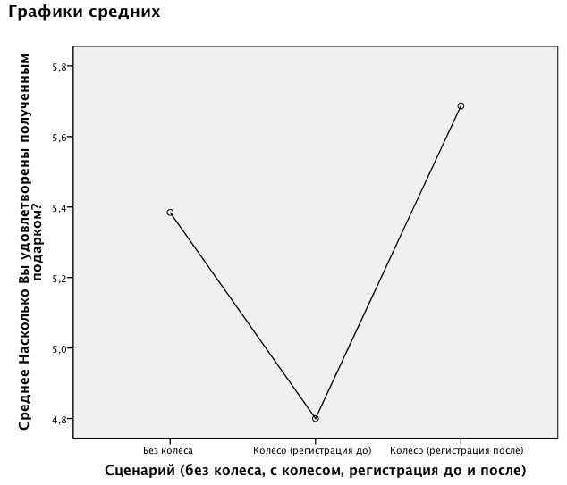

Подарок (есть/нет)
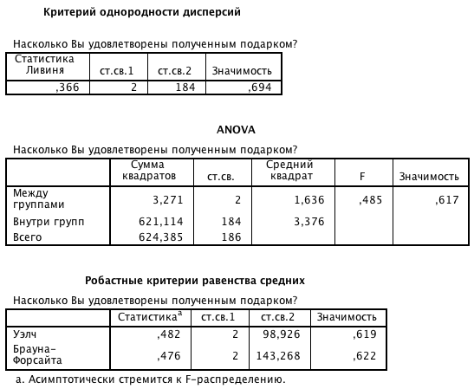
Различий нет.
Совершение покупки
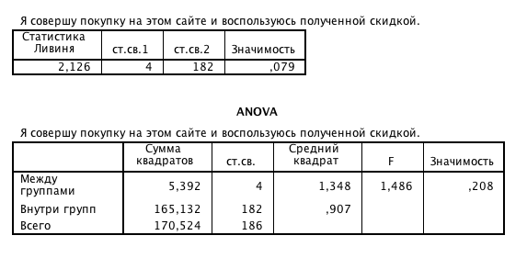
Различий нет
Регистрация (до/после)
Различий нет
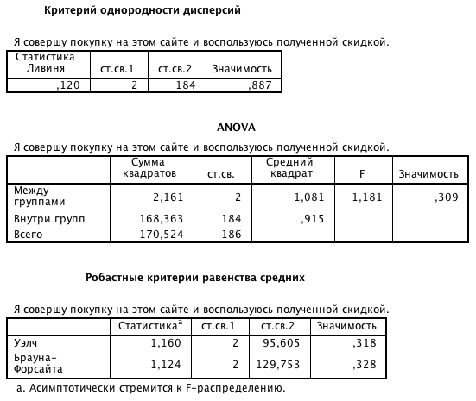
Подарок (есть/нет)
Различий нет
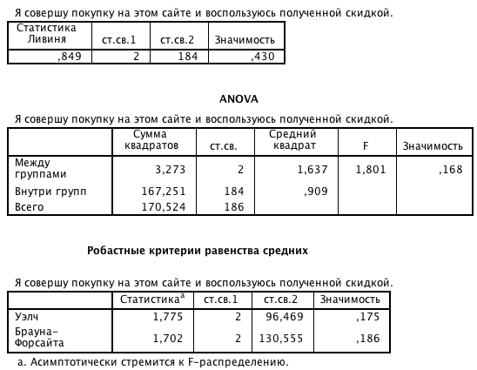
Рекомендация
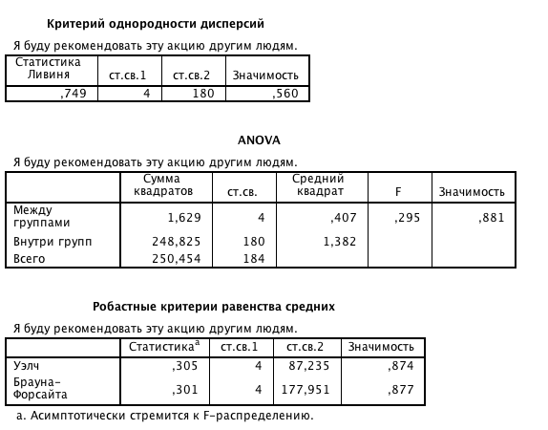
Различий нет
Регистрация (до/после)
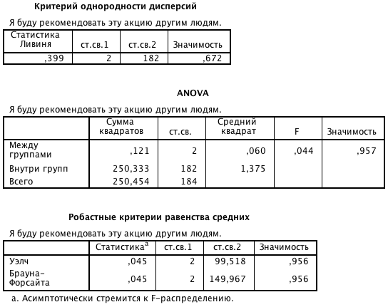
Различий нет
Подарок (есть/нет)
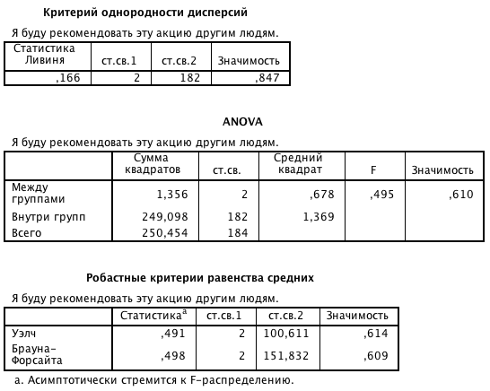
Различий нет

Вероятность
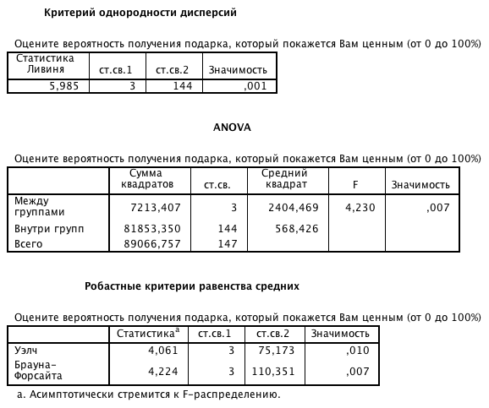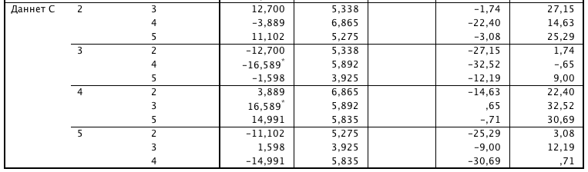
Дисперсии не равны. Есть статистически значимое различие. Смотрим на тест Даннета (так как дисперсии не равны). Средние значения между сценариями 3 и 4 различаются.
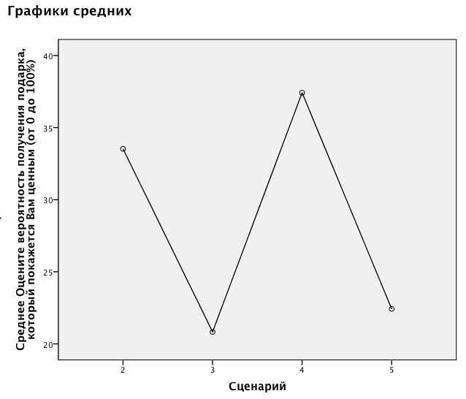
Регистрация (до/после)
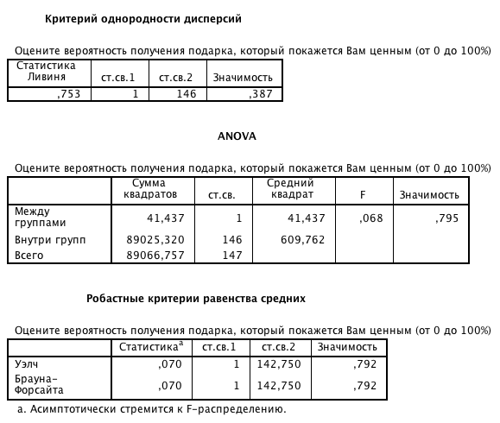
Нет различий
Подарок (есть/нет)
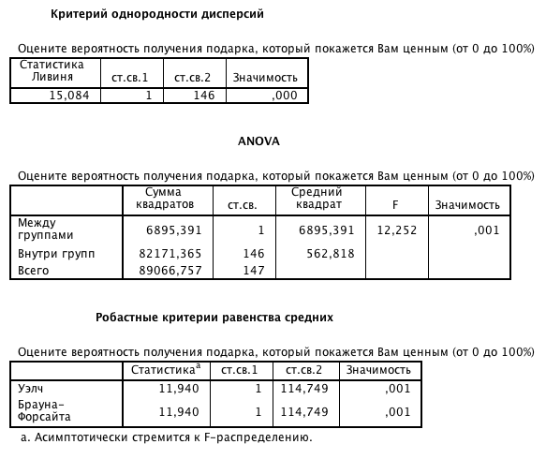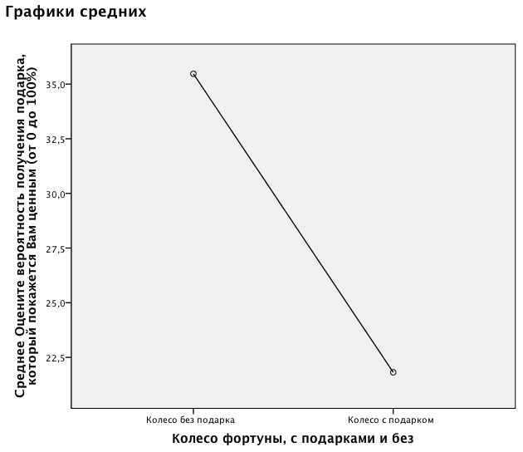
Дисперсии не равны.
Есть статистически значимое различие.

Желание участвовать снова (крутить колесо).
Нет различий.
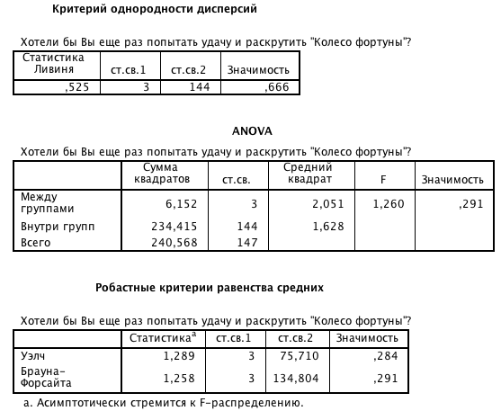
Регистрация (до/после)
Нет различий
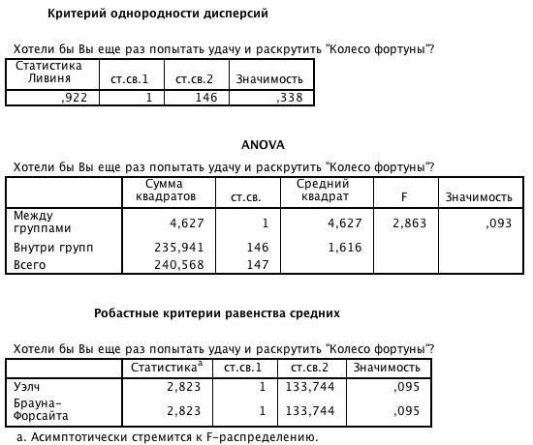
Подарок (есть/нет)
Нет различий
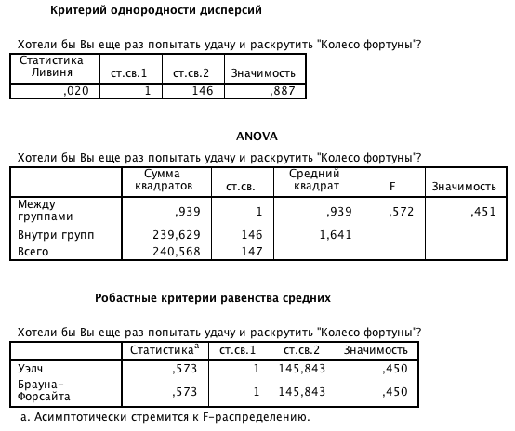

Ввод e-mail
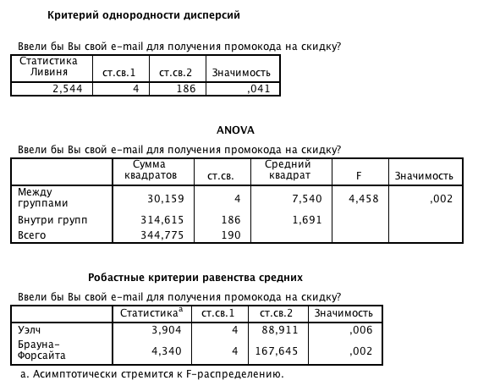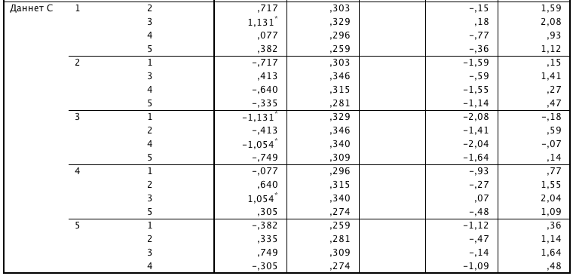
Дисперсии не равны. Есть статистически значимое различие. Смотрим на тест Даннета (так как дисперсии не равны).

Средние значения сценариев 1 и 3, а также 3 и 4 различаются друг от друга.
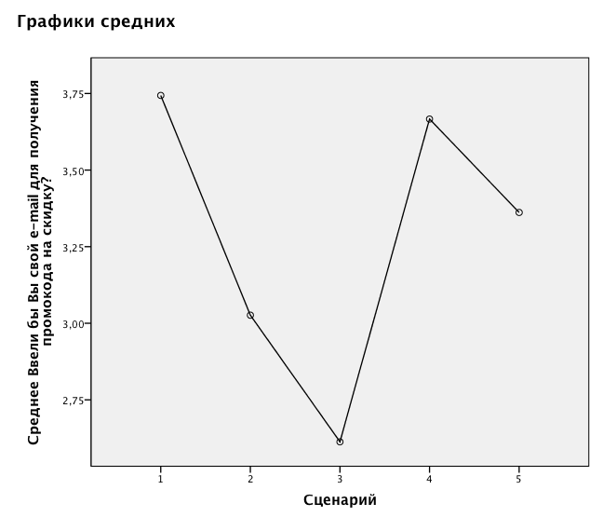
Регистрация (до/после)
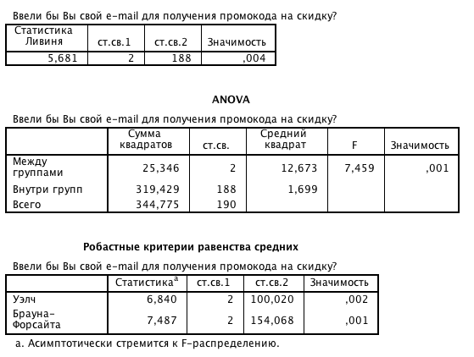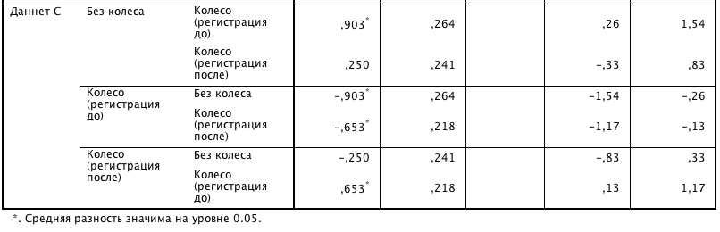
Дисперсии не равны. Есть статистически значимое различие. Смотрим на тест Даннета (так как дисперсии не равны). Средние значения сценариев без колеса и с колесом (регистрация до), а также с колесом (регистрация после) и с колесом (регистрация до) различаются друг от друга.
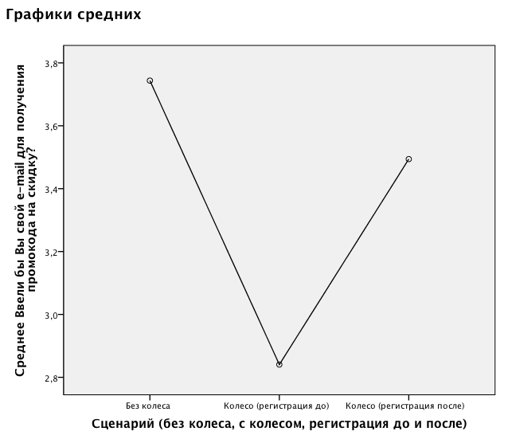
Подарок (есть/нет)
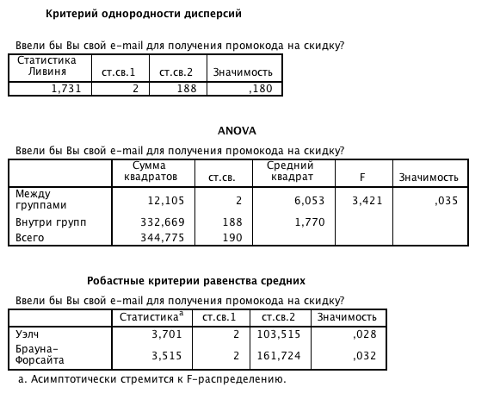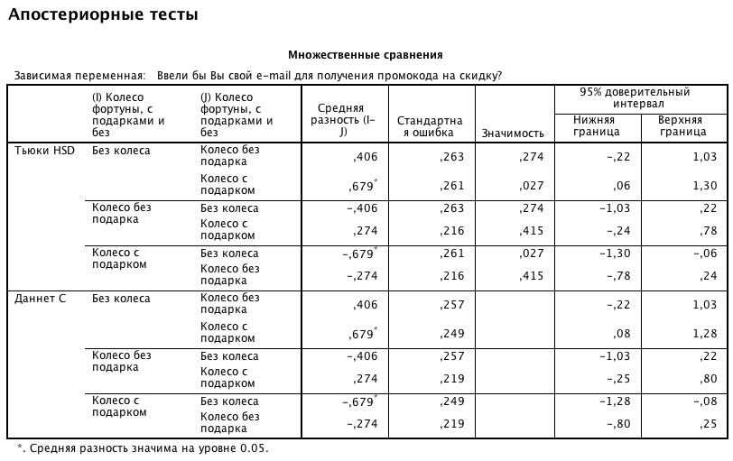
Дисперсии равны. Есть статистически значимое различие. Смотрим на тест Тьюки (так как дисперсии равны).Средние значения сценариев без колеса и с колесом (с подарком) различаются друг от друга.
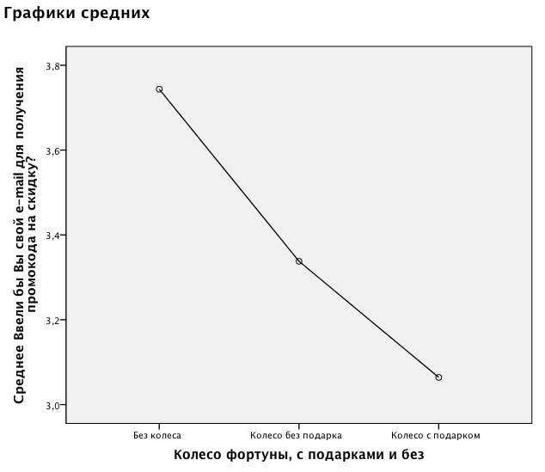

Анализ повторных изменений

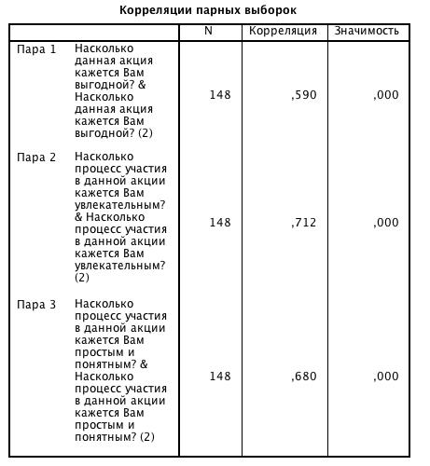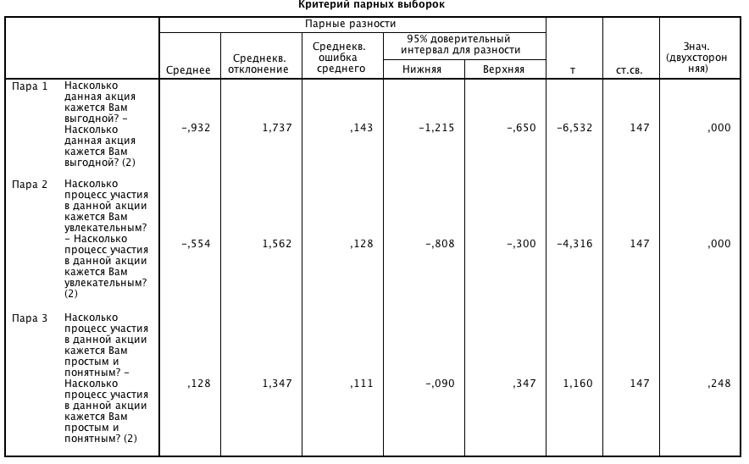

Гедонисты

Уникальность
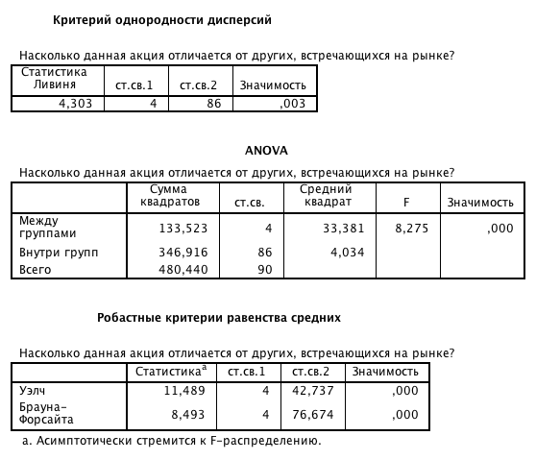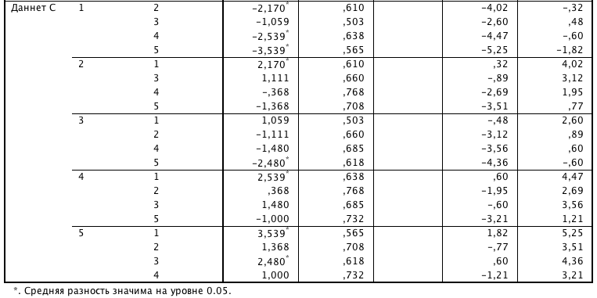
Дисперсии не равны. Есть статистически значимое различие между группами. Поскольку различие в средних значения значимо, необходимо использовать апостериорные тесты (дисперсии не равны, поэтому смотрим на тест Даннета). Есть различия между 1 и 2, 1 и 4, 1 и 5, 3 и 5 сценариями.
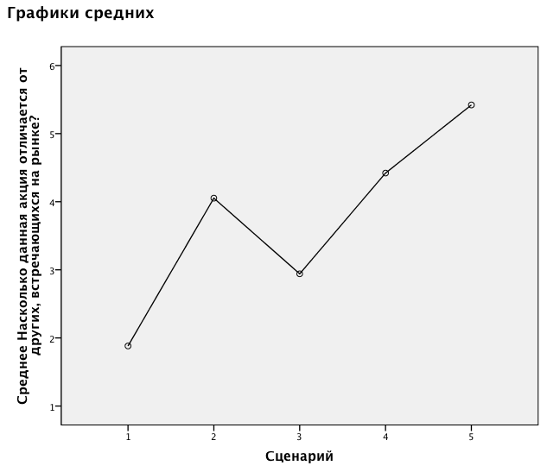

Регистрация (до/после)
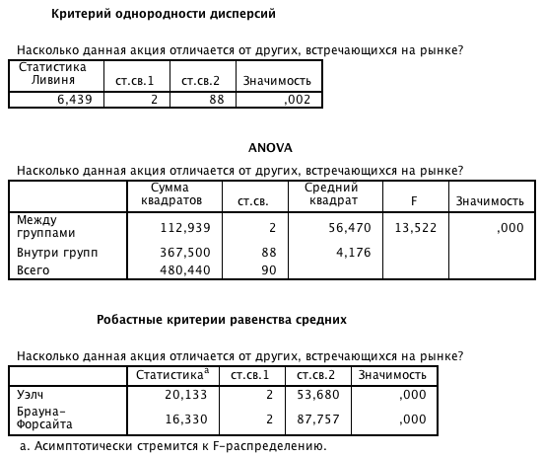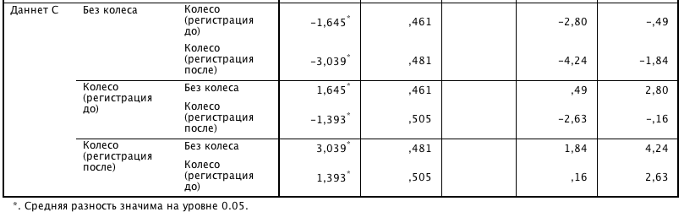
Дисперсии не равны. Есть статистически значимое различие между группами. Поскольку различие в средних значения значимо, необходимо использовать апостериорные тесты (дисперсии не равны, поэтому смотрим на тест Даннета). Средние значения различаются между сценариями без «Колеса фортуны» и с ним (при этом как с регистрацией до и после), а также между самими сценариями с регистрацией.
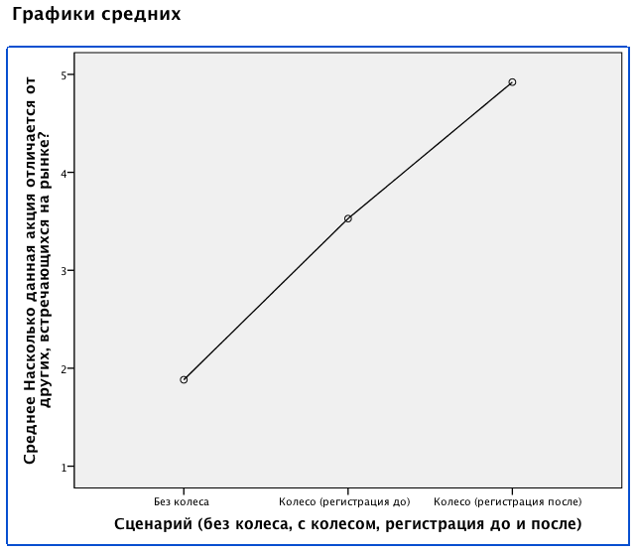
Подарок (есть/нет)
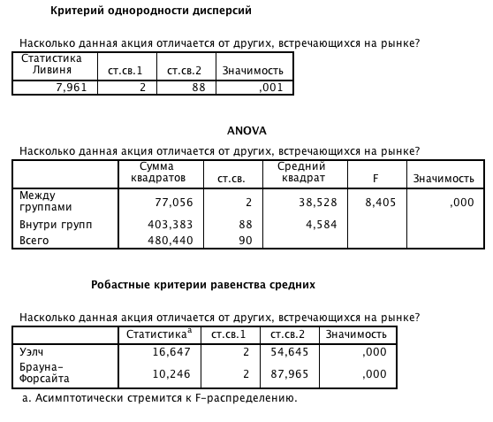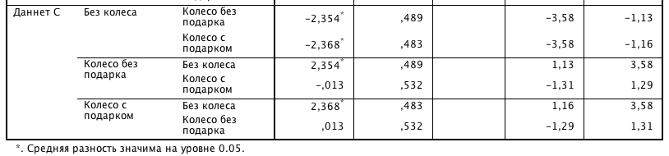
Дисперсии не равны. Есть статистически значимое различие между группами. Поскольку различие в средних значения значимо, необходимо использовать апостериорные тесты (дисперсии не равны, поэтому смотрим на тест Даннета). Средние значения различаются между сценариями без «Колеса фортуны» и с ним (при этом как с возможностью выигрыша подарка и без).
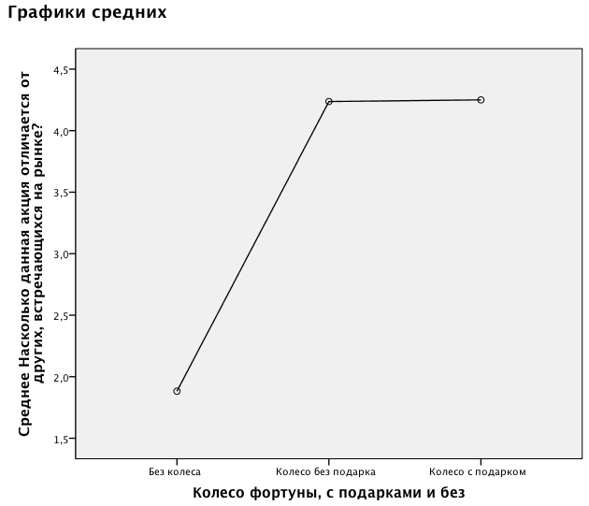

Привлекательность
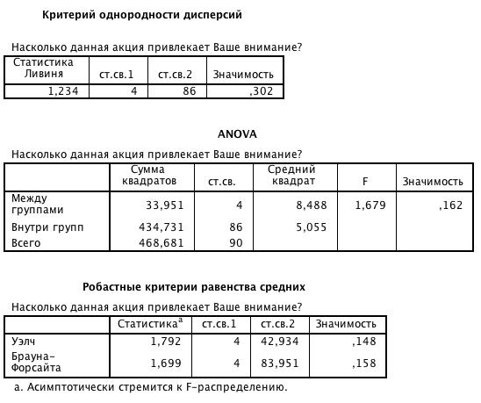
Различий нет.
Регистрация (до/после)
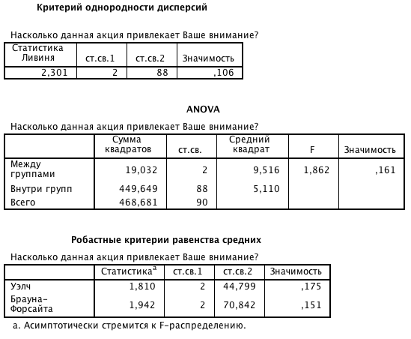
Различий нет.
Подарок (есть/нет)
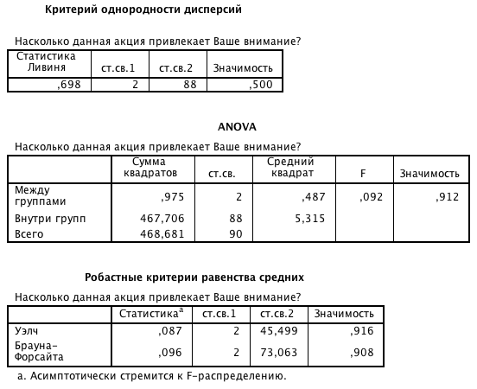
Различий нет.

Интерес
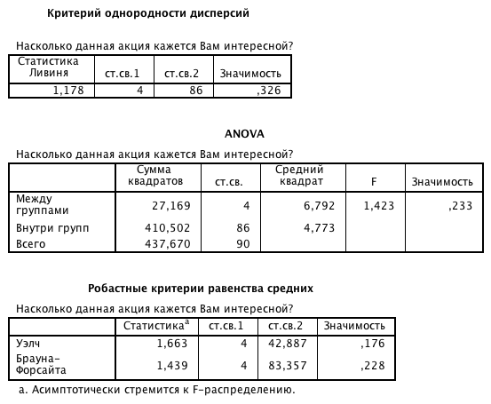
Различий нет.

Регистрация (до/после)
Различий нет.
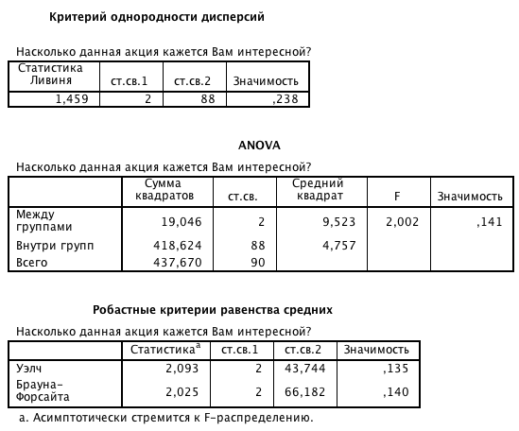
Подарок (есть/нет)
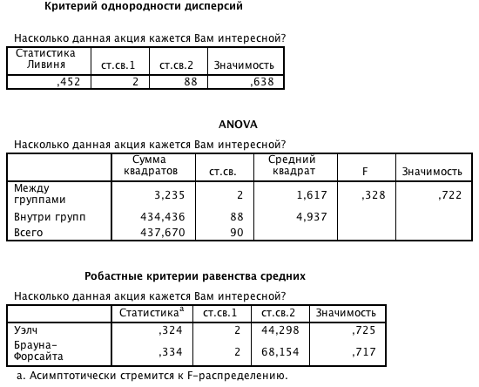
Различий нет.

Выгодность
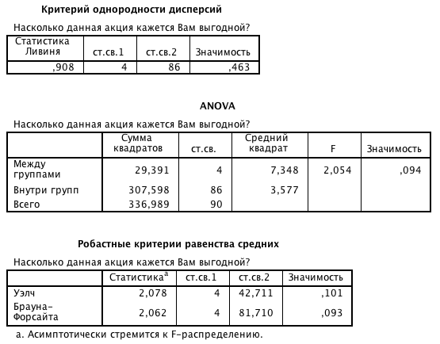
Различий нет

Регистрация (до/после)
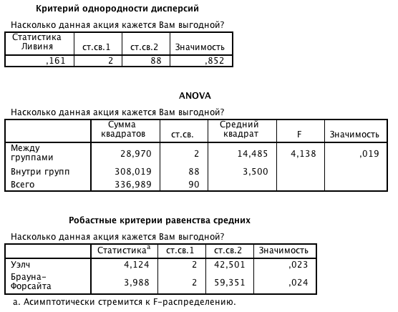
Дисперсии равны. Есть статистически значимое различие между группами (средние не равны). Смотрим на тест Тьюки (так как дисперсии равны). Есть различия в сценариях без колеса и с колесом (регистрация до).
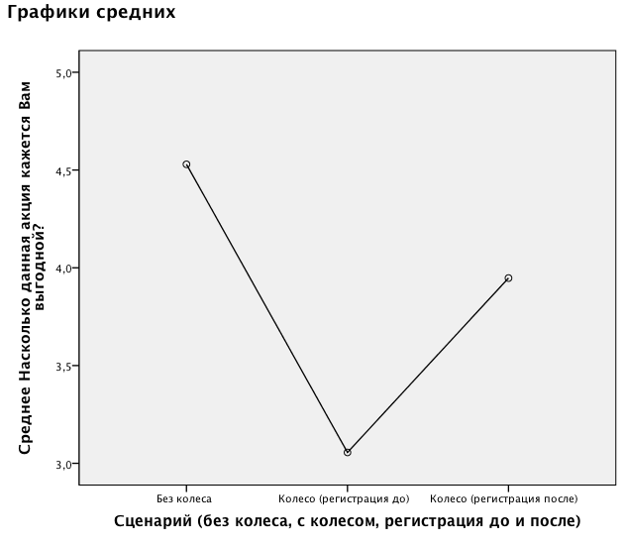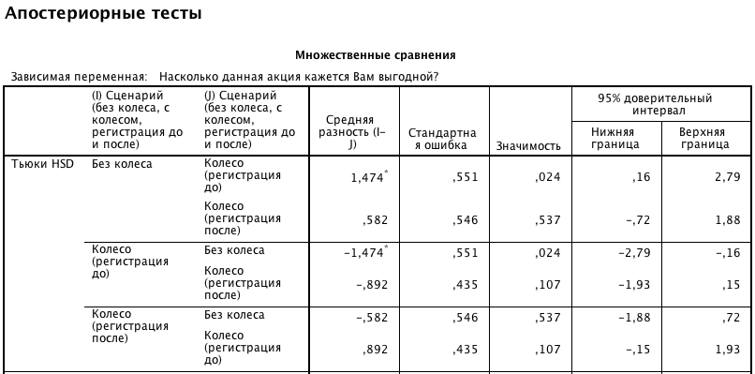

Подарок (есть/нет)
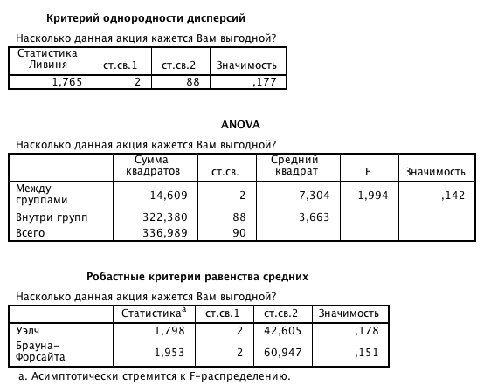
Различий нет.

Выгодность (после прокрутки «Колеса фортуны»)
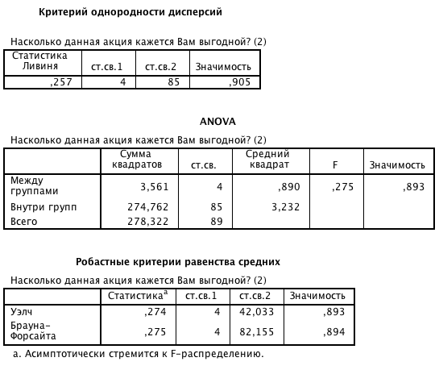
Различий нет.
Регистрация (до/после)
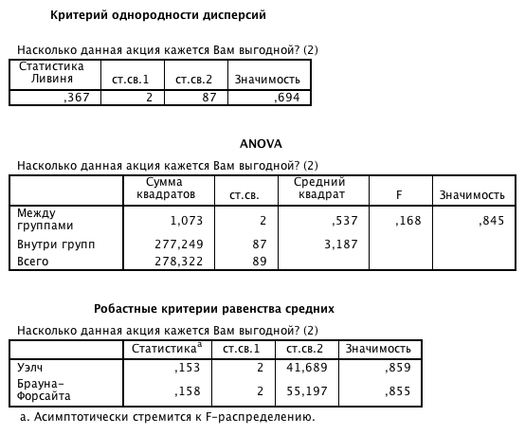
Различий нет.

Подарок (есть/нет)
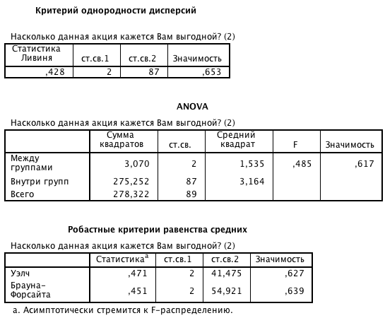
Различий нет.

Увлекательность процесса участия
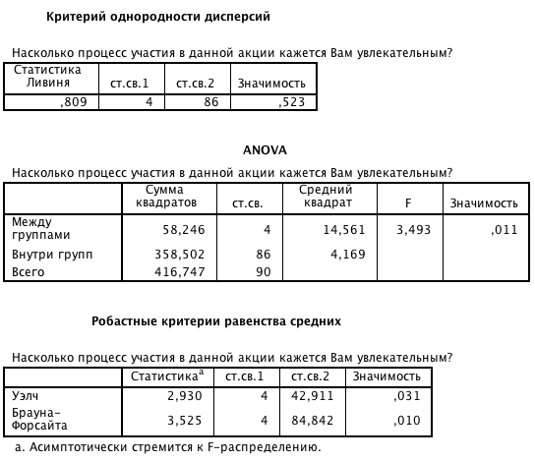
Дисперсии равны. Есть статистически значимое различие между группами (средние не равны). Смотрим на тест Тьюки (так как дисперсии равны).
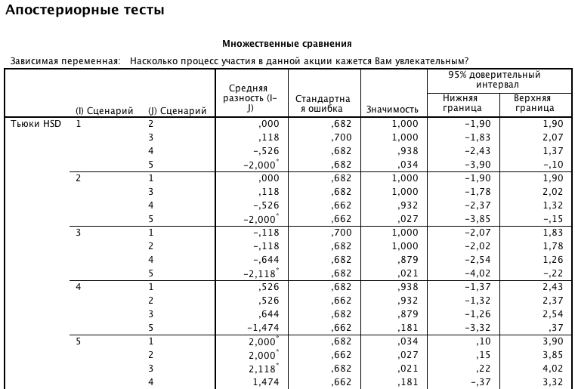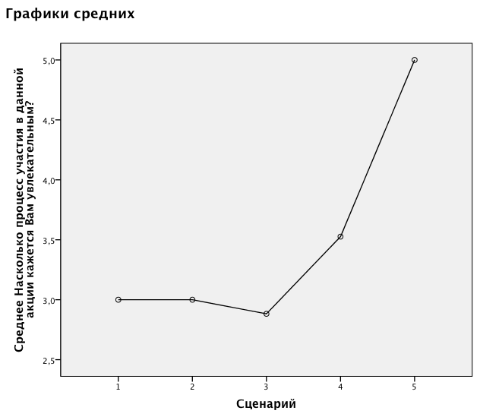
Средние значения отличаются между сценариями 1 и 5, 2 и 5, 3 и 5.

Регистрация (до/после)
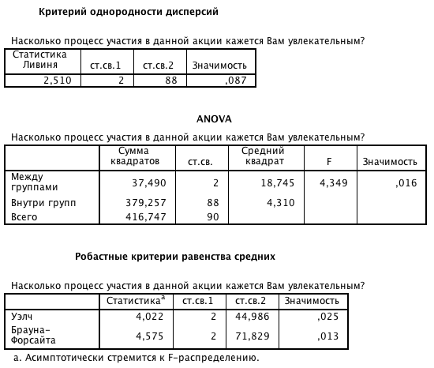
Дисперсии равны. Есть статистически значимое различие между группами (средние не равны). Смотрим на тест Тьюки (так как дисперсии равны).
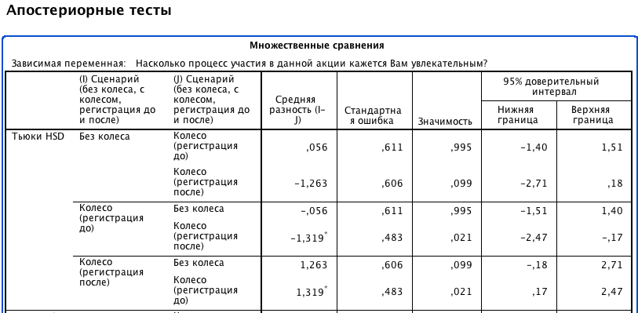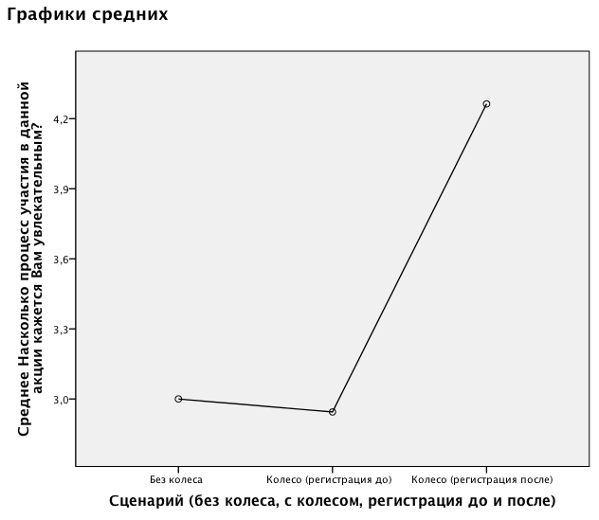
Средние отличаются в сценариях с колесом (с регистрацией до и после).

Подарок (есть/нет)
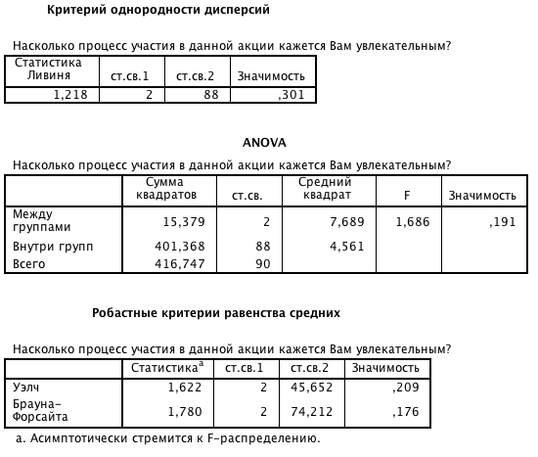
Различий нет.

Увлекательность процесса участия (после прокрутки «Колеса фортуны»)
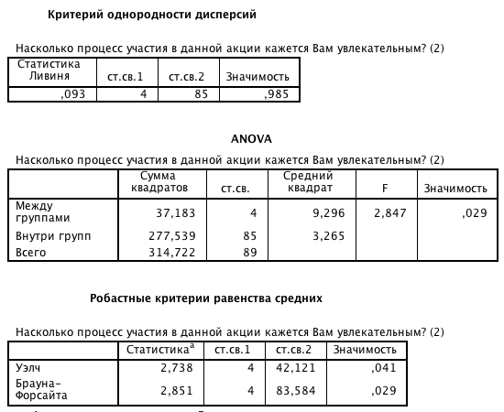
Дисперсии равны. Есть статистически значимое различие между группами (средние не равны). Смотрим на тест Тьюки (так как дисперсии равны).
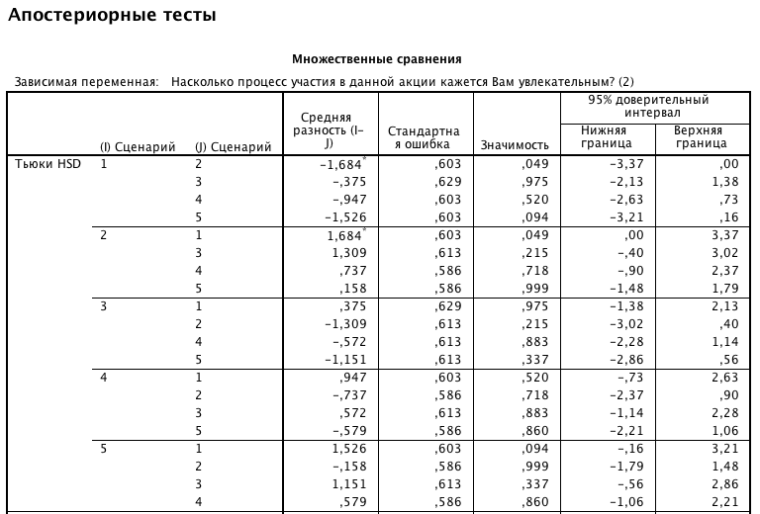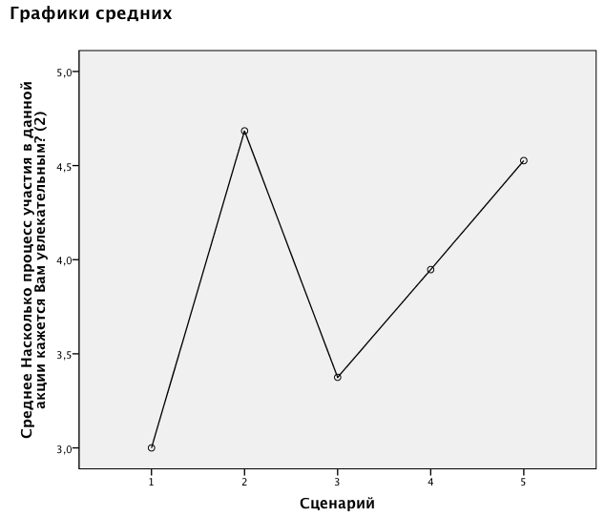
Есть различия между сценариями 1 и 2.

Регистрация (до/после)
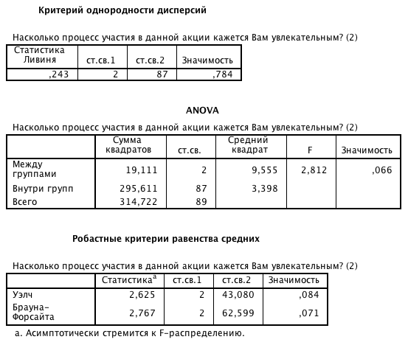
Различий нет.

Подарок (есть/нет)
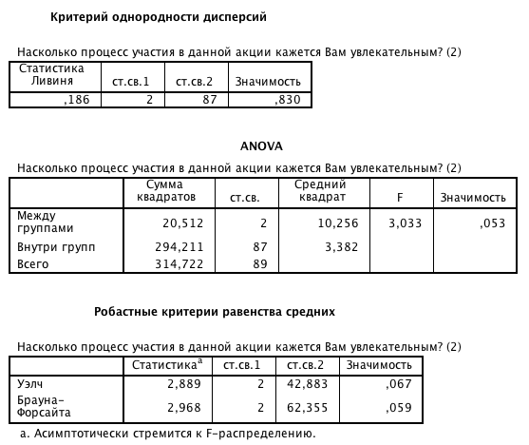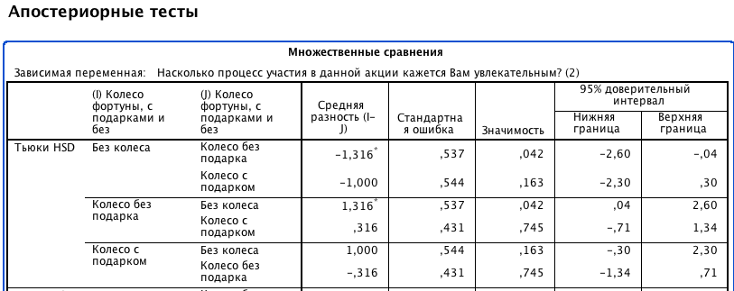
Дисперсии равны. Есть небольшое статистически значимое различие между группами (средние не равны). Смотрим на тест Тьюки (так как дисперсии равны). Средние отличаются в сценариях без колеса и с колесом (без подарка).

Простота процесса участия
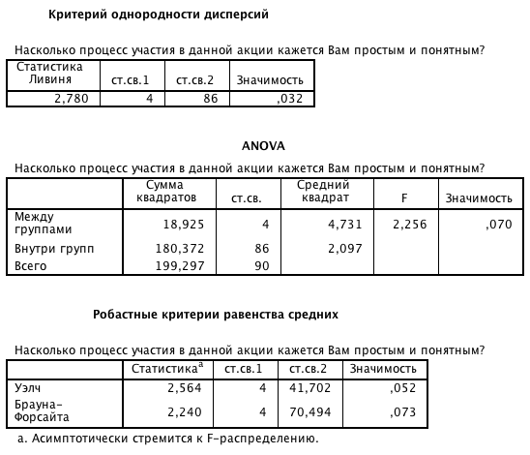
Различий нет.
Регистрация (до/после)
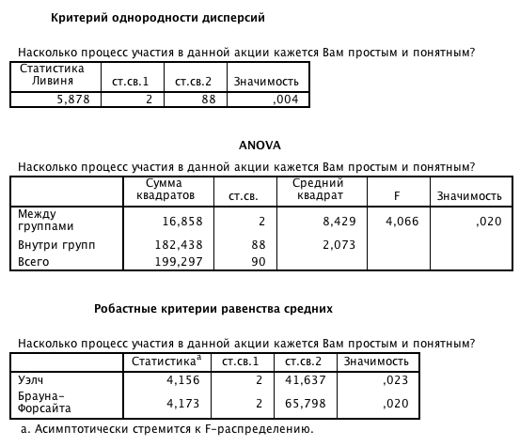
Дисперсии не равны. Есть статистически значимое различие между группами. Поскольку различие в средних значения значимо, необходимо использовать апостериорные тесты (дисперсии не равны, поэтому смотрим на тест Даннета).
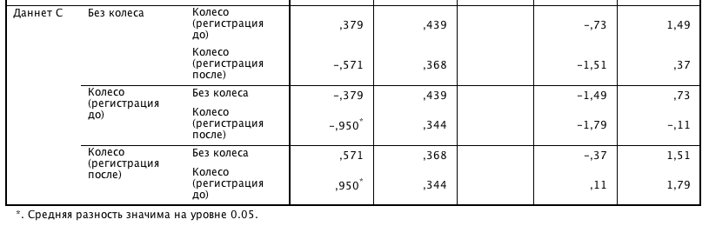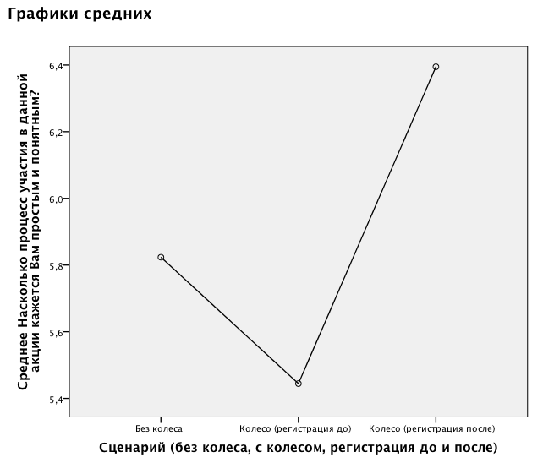
Есть различия между сценариями с колесом (регистрация до и после).

Подарок (есть/нет)
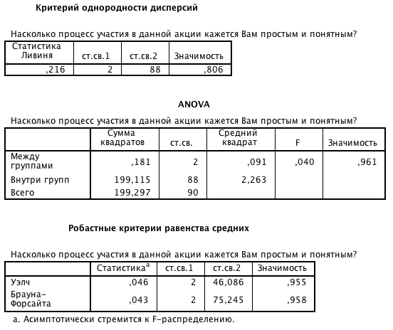
Различий нет.

Простота процесса участия (после прокрутки «Колеса фортуны»)
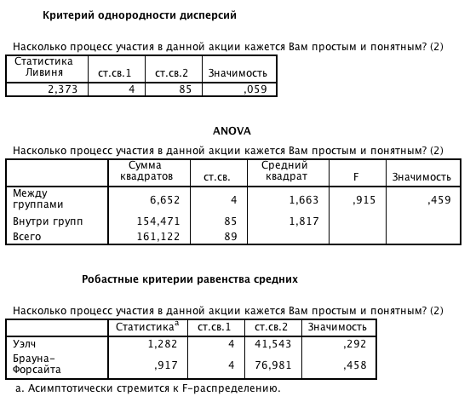
Различий нет.

Регистрация (до/после)
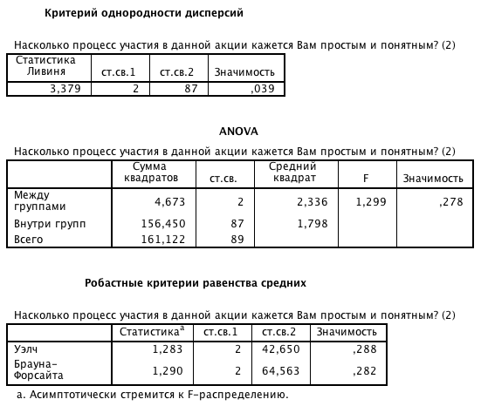
Различий нет.

Подарок (есть/нет)
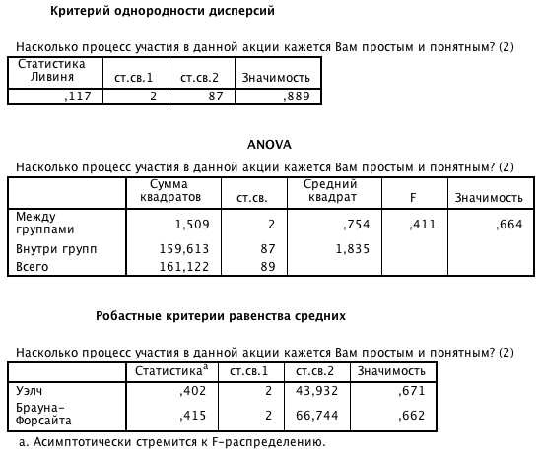
Различий нет.

Удовлетворенность подарком
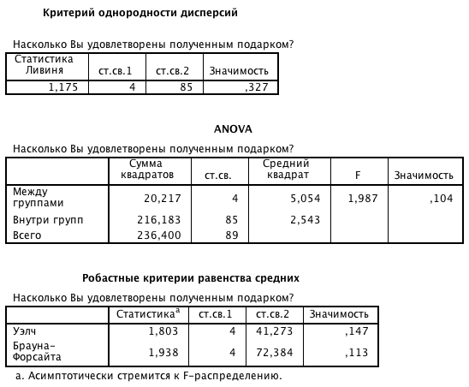
Различий нет.

Регистрация (до/после)
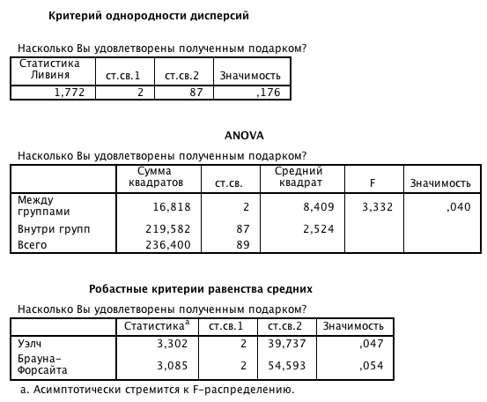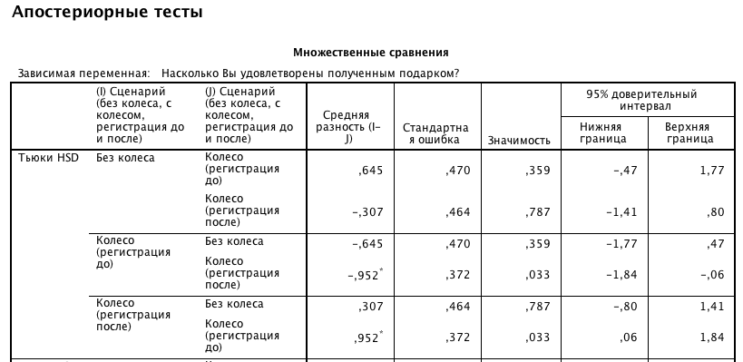
Дисперсии равны. Есть статистически значимое различие между группами (средние не равны). Смотрим на тест Тьюки (так как дисперсии равны).

Средние различаются в сценариях с колесом (регистрация до и после).
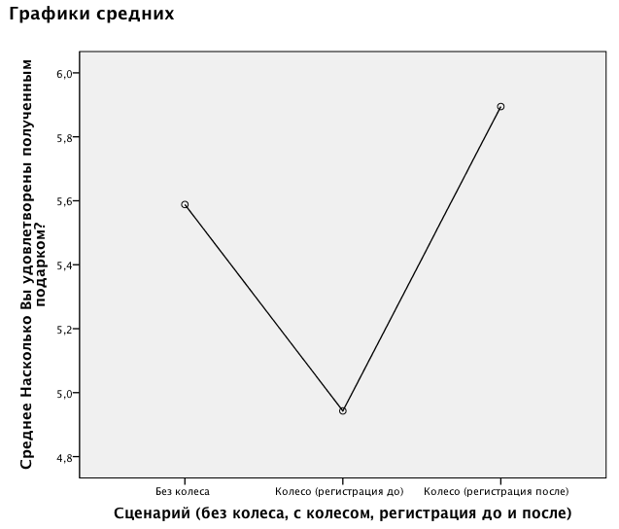

Подарок (есть/нет)
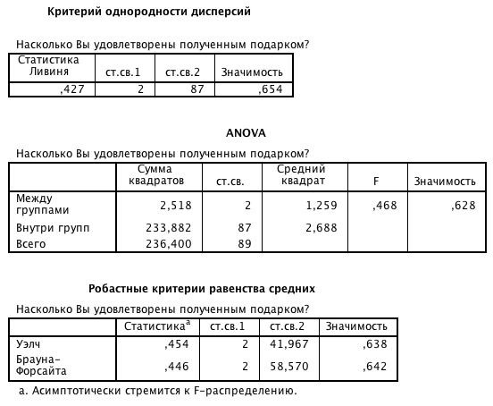
Различий нет.

Совершение покупки
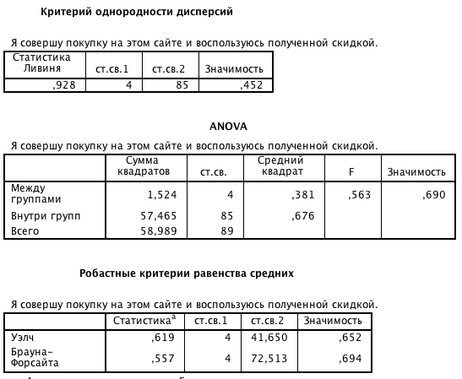
Различий нет.

Регистрация (до/после)
Различий нет.
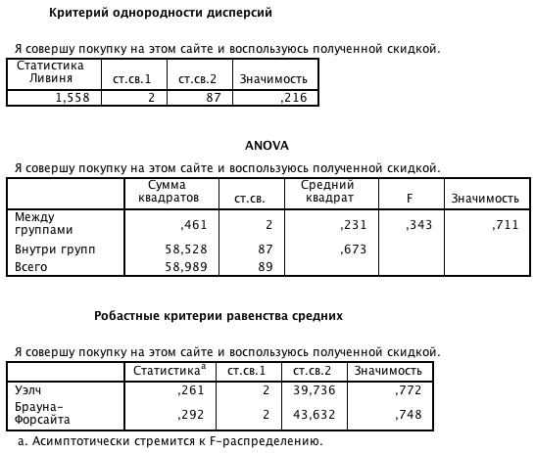
Подарок (есть/нет)
Различий нет.
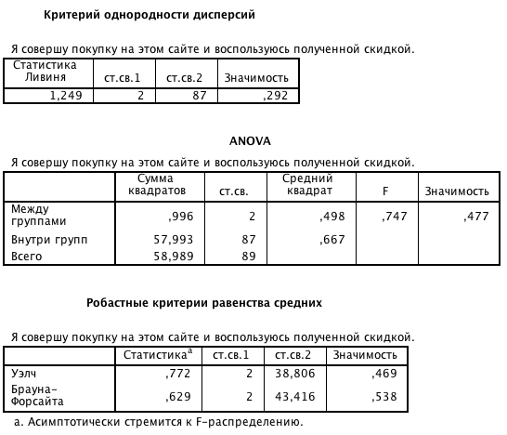

Рекомендация
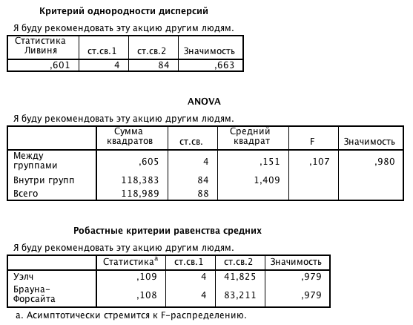
Различий нет.

Регистрация (до/после)
Различий нет.
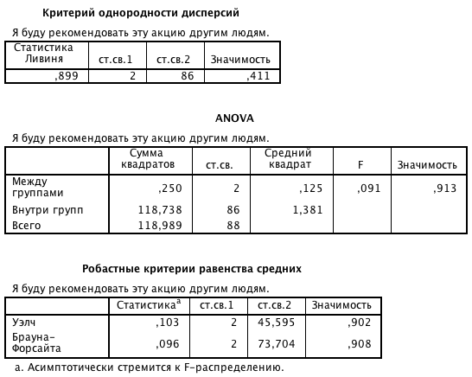
Подарок (есть/нет)
Различий нет.
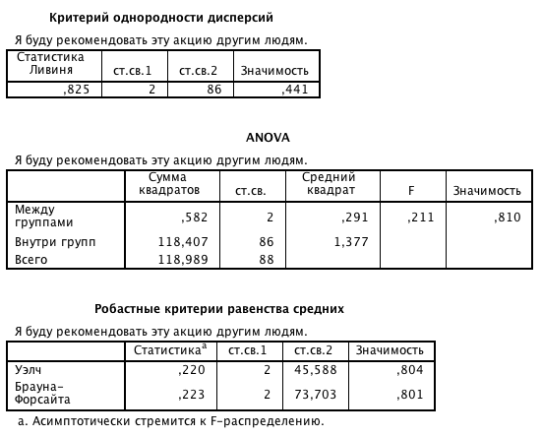

Вероятность
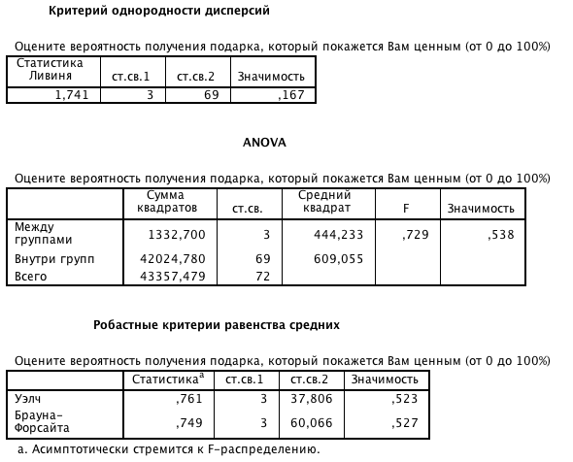
Различий нет.

Регистрация (до/после)
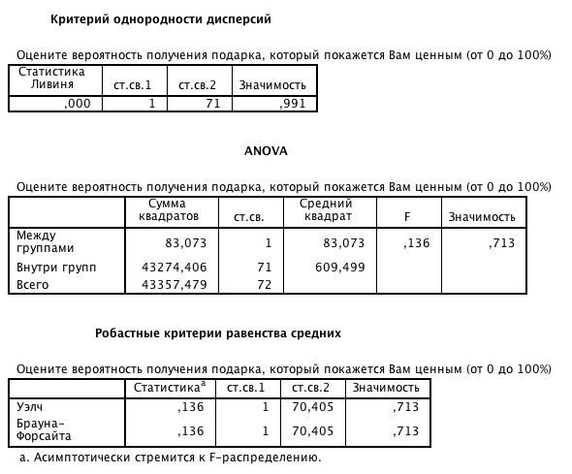
Различий нет.

Подарок (есть/нет)
Различий нет.
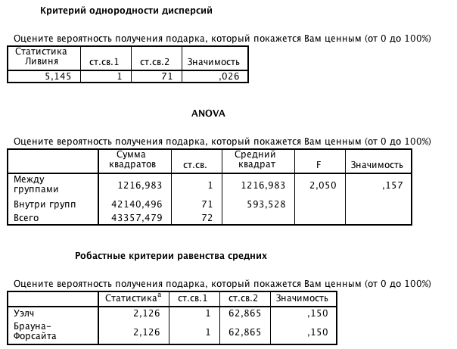

Желание участвовать снова
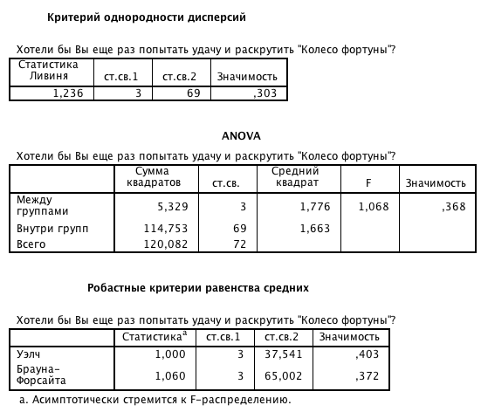
Различий нет.

Регистрация (до/после)
Различий нет.
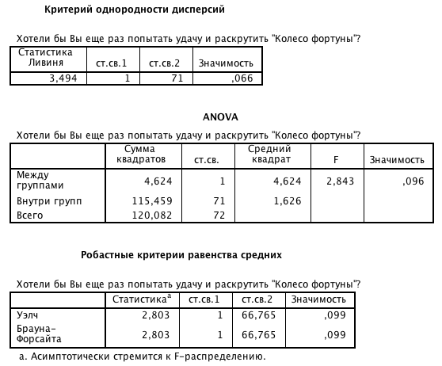
Подарок (есть/нет)
Различий нет.
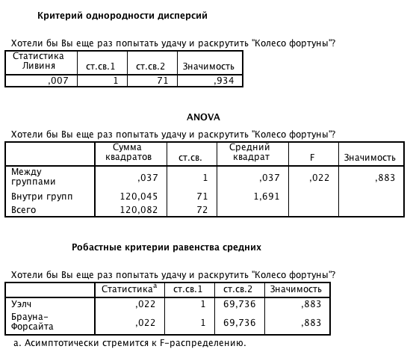

Ввод e-mail
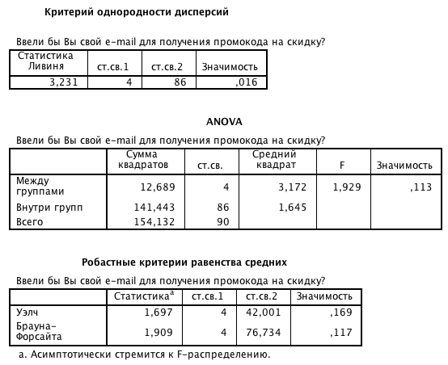
Различий нет.

Регистрация (до/после)
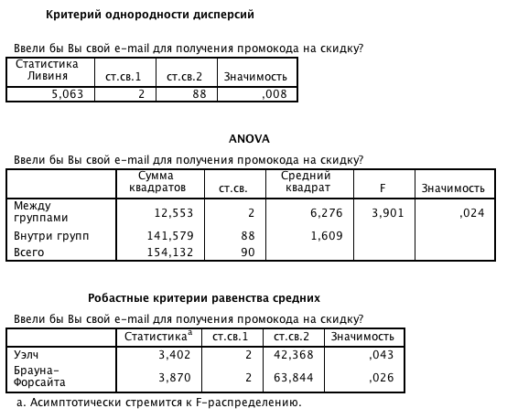
Дисперсии не равны. Есть статистически значимое различие между группами. Поскольку различие в средних значения значимо, необходимо использовать апостериорные тесты (дисперсии не равны, поэтому смотрим на тест Даннета).
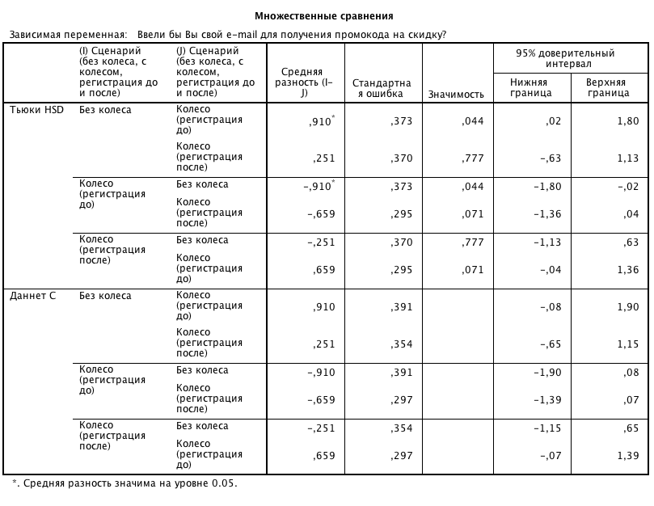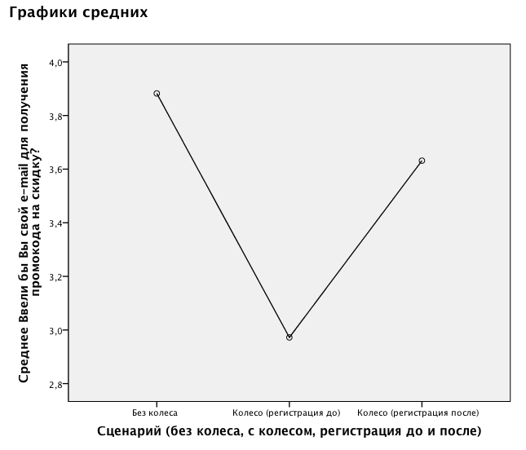

Подарок (есть/нет)
Различий нет.
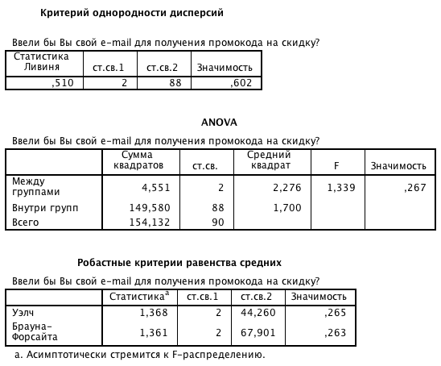
Утилитаристы
Уникальность
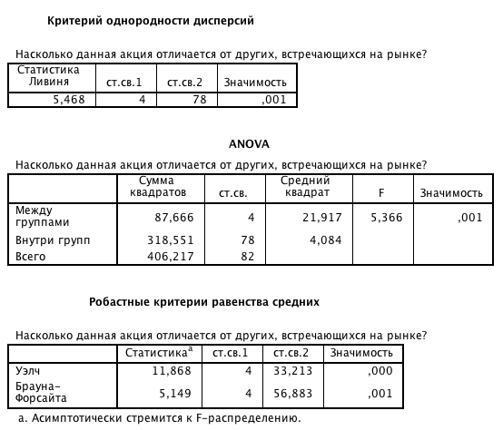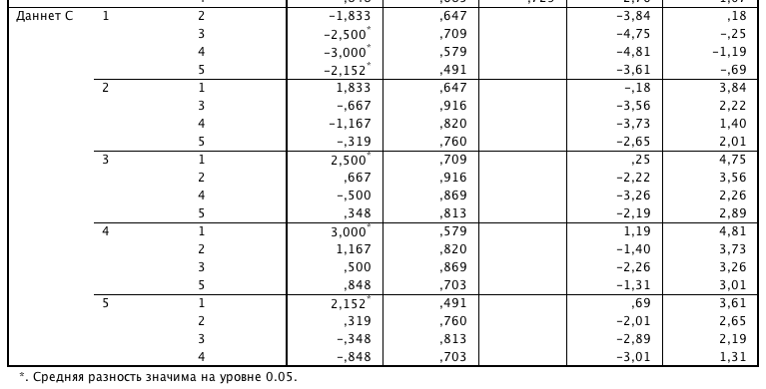
Дисперсии не равны. Есть статистически значимое различие между группами. Поскольку различие в средних значения значимо, необходимо использовать апостериорные тесты (дисперсии не равны, поэтому смотрим на тест Даннета). Средние отличаются в сценариях 1и 3, 1 и 4, 1 и 5.
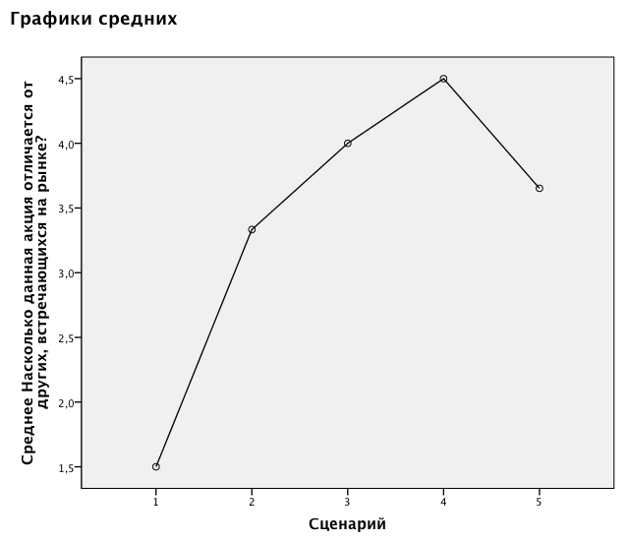

Регистрация (до/после)
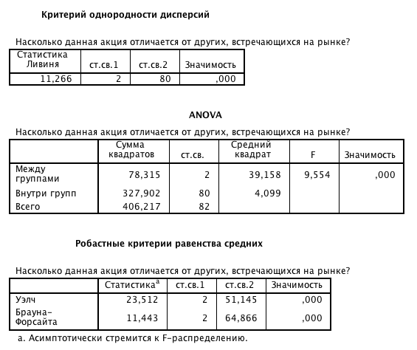
Дисперсии не равны. Есть статистически значимое различие между группами
Поскольку различие в средних значения значимо, необходимо использовать апостериорные тесты (дисперсии не равны, поэтому смотрим на тест Даннета).
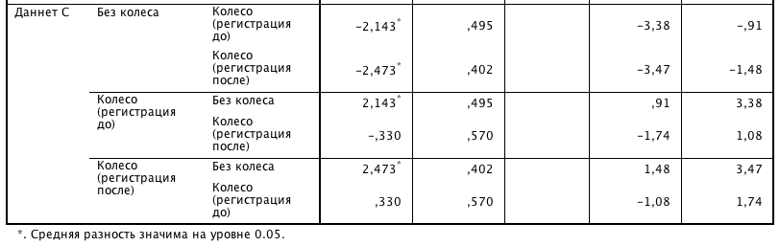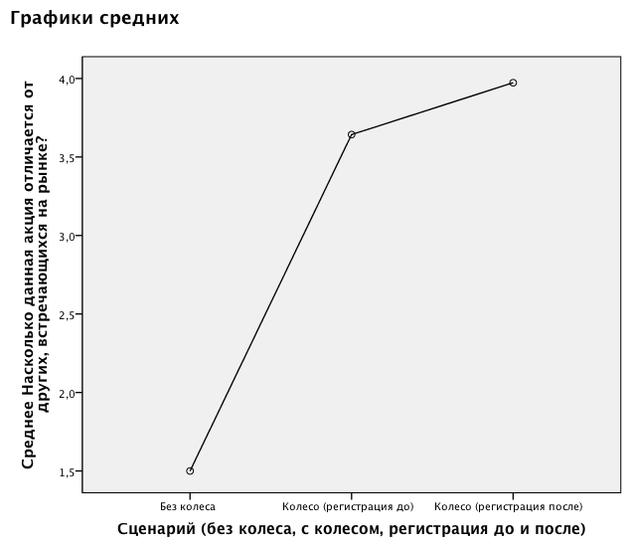
Средние различаются между сценариями без колеса и с колесом.

Подарок (есть/нет)
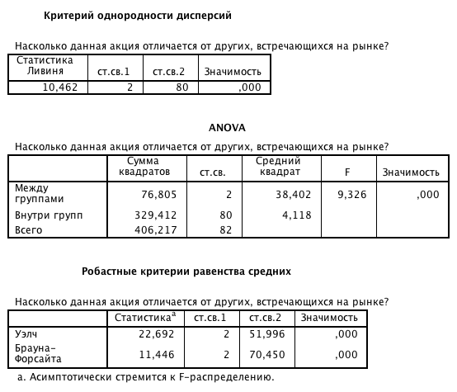
Дисперсии не равны. Есть статистически значимое различие между группами. Поскольку различие в средних значения значимо, необходимо использовать апостериорные тесты (дисперсии не равны, поэтому смотрим на тест Даннета).
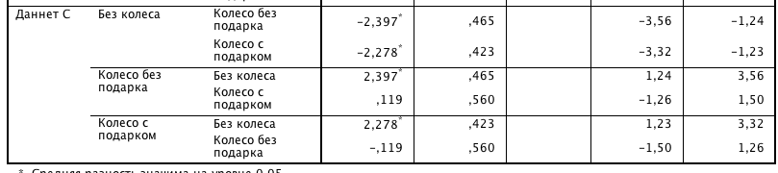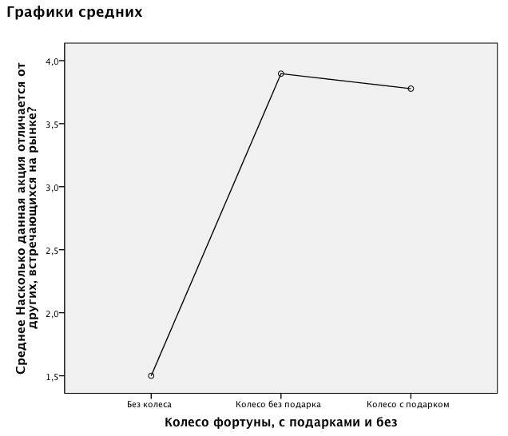
Средние различаются между сценариями без колеса и с колесом.

Привлекательность
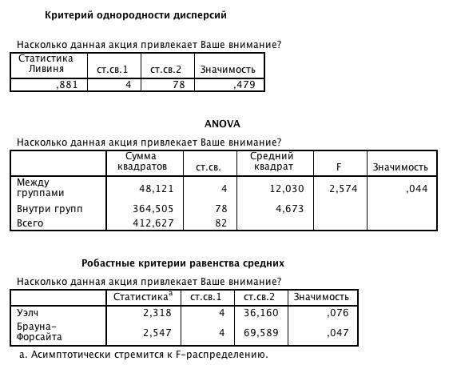
Дисперсии равны. Есть статистически значимое различие между группами (средние не равны). Смотрим на тест Тьюки (так как дисперсии равны)
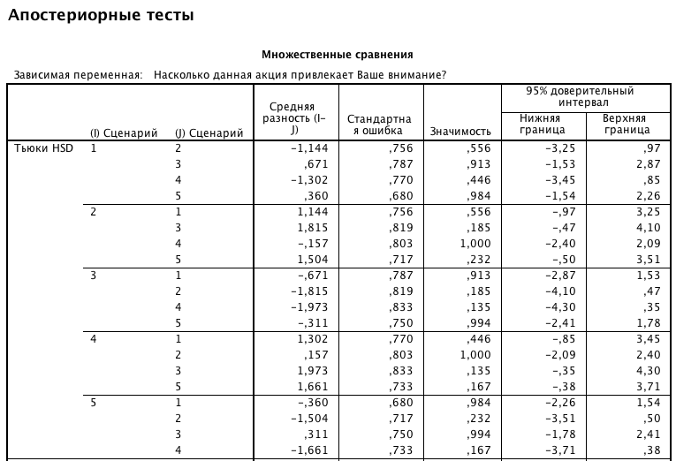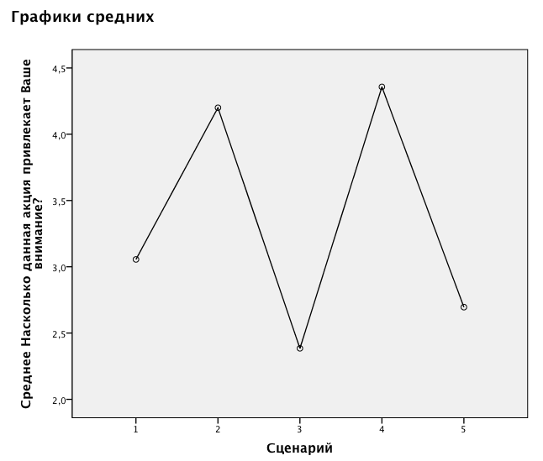

Регистрация (до/после)
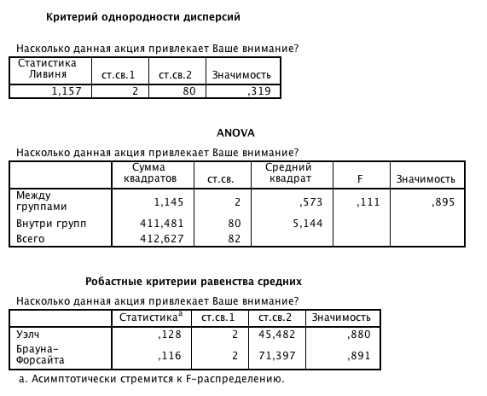
Нет различий.
Подарок (есть/нет)
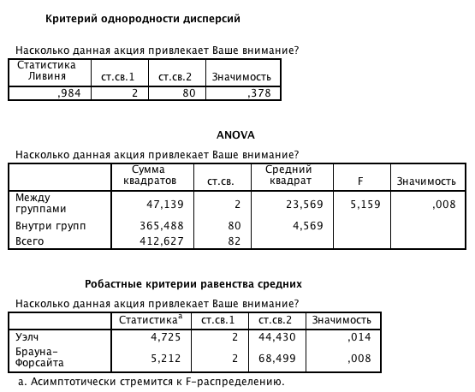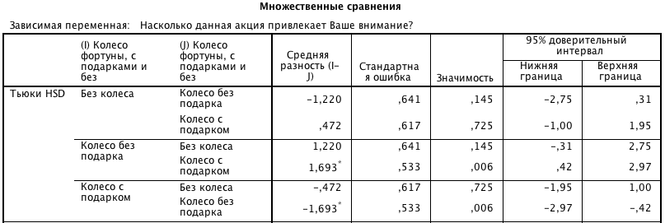
Дисперсии равны. Есть статистически значимое различие между группами (средние не равны). Смотрим на тест Тьюки (так как дисперсии равны).

Есть различия между сценариев с колесом с подарком и без.
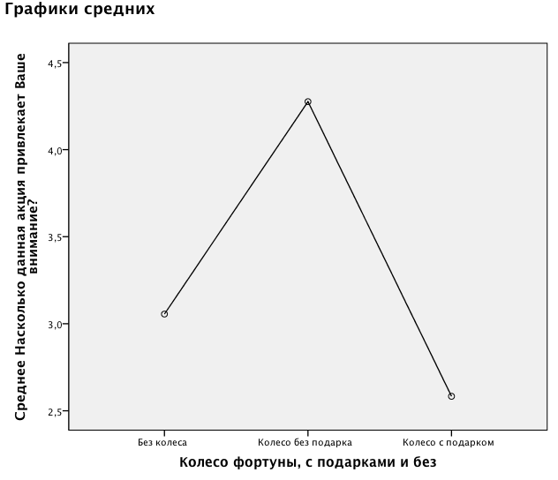

Интерес
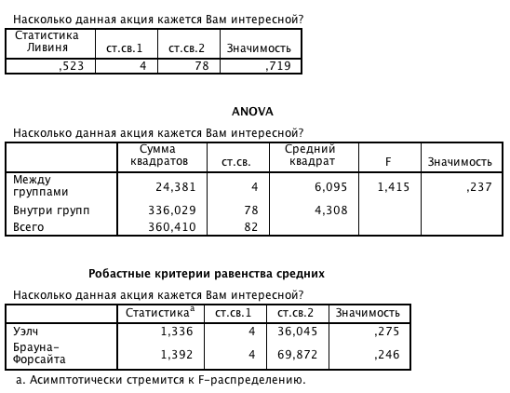
Нет различий.
Регистрация (до/после)
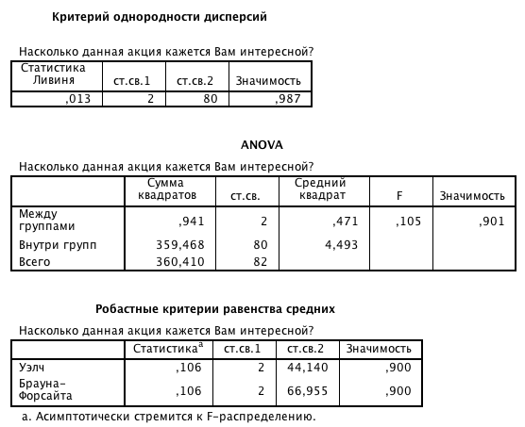
Нет различий.

Подарок (есть/нет)
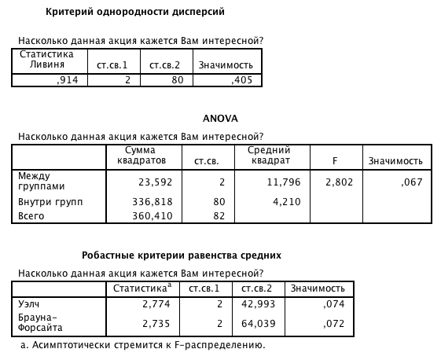
Нет различий.

Выгодность
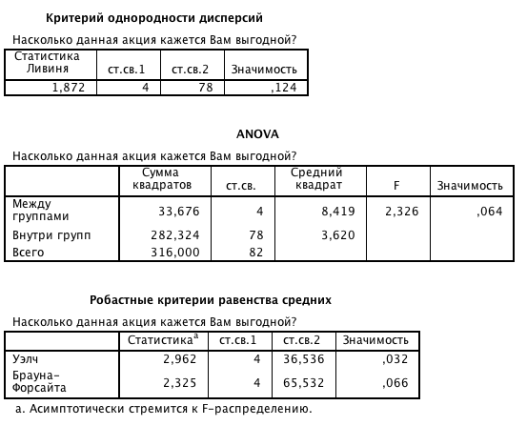
Нет различий.
Регистрация (до/после)
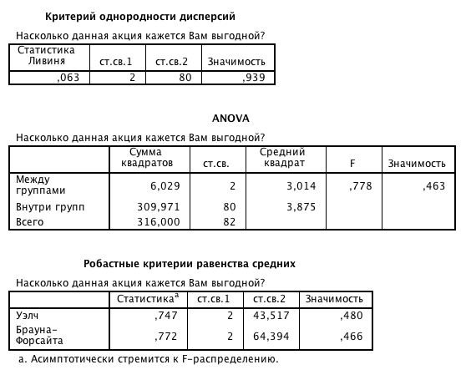
Нет различий.

Подарок (есть/нет)
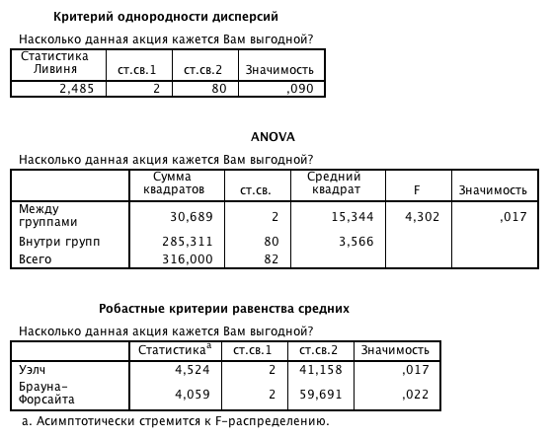
Дисперсии равны. Есть статистически значимое различие между группами (средние не равны). Смотрим на тест Тьюки (так как дисперсии равны).
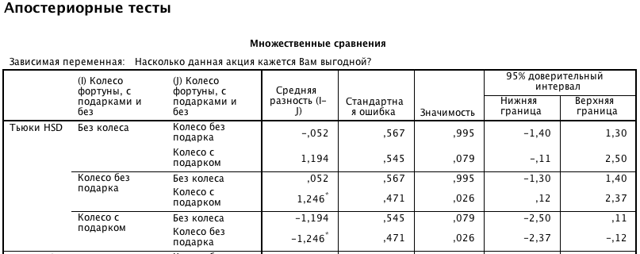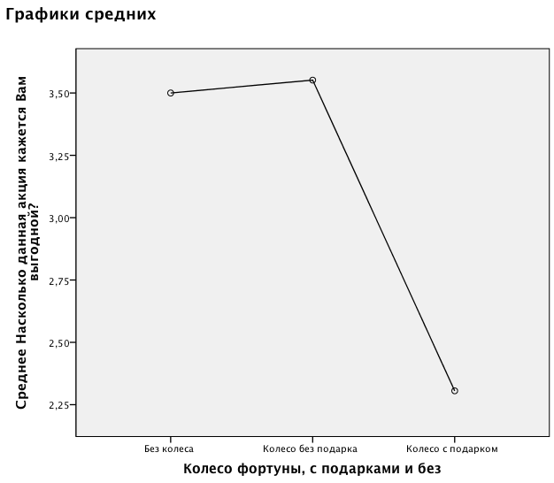
Средние между сценариями с колесом, подарком и без отличаются.

Выгодность (после прокрутки «Колеса фортуны»).
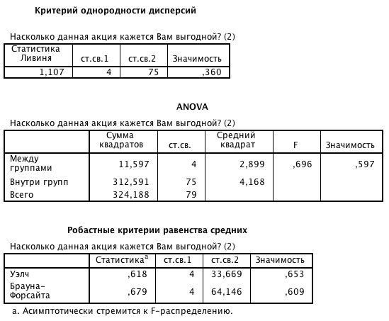
Нет различий.
Регистрация (до/после)
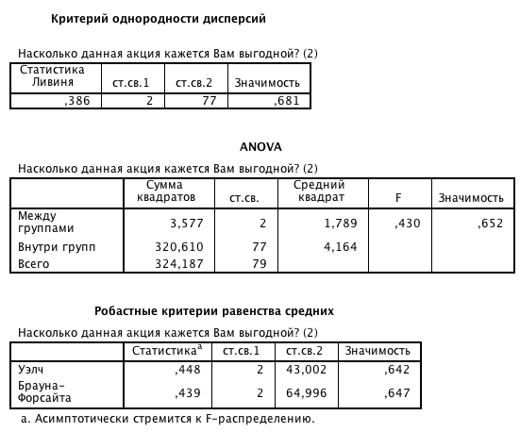
Нет различий.
Подарок (есть/нет)
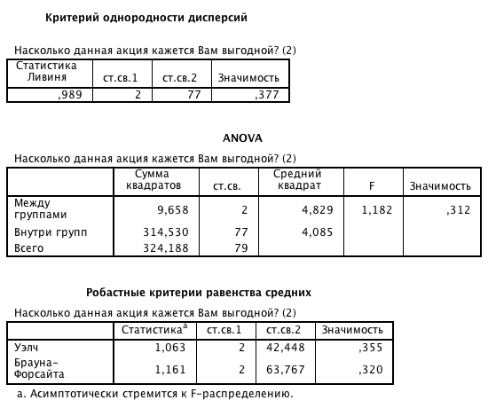
Нет различий.
Увлекательность процесса участия
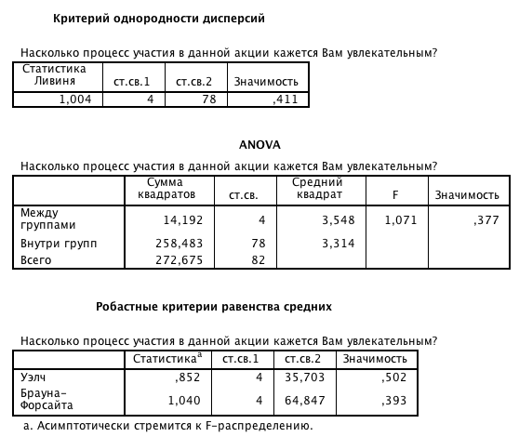
Нет различий.
Регистрация (до/после)
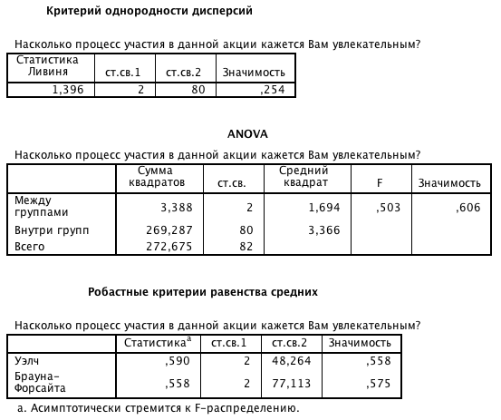
Нет различий.
Подарок (есть/нет)
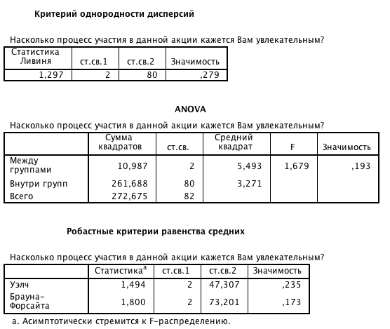
Нет различий.
Увлекательность процесса участия (после прокрутки «Колеса фортуны»).
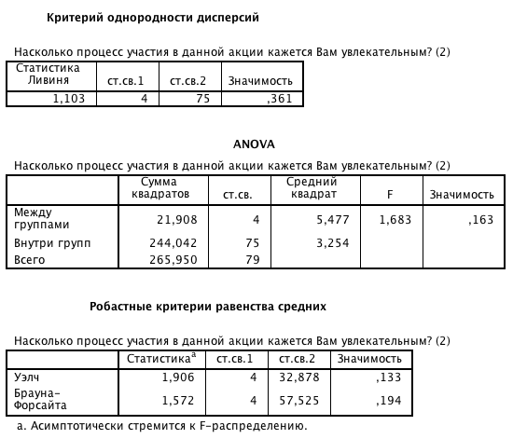
Нет различий.

Регистрация (до/после)
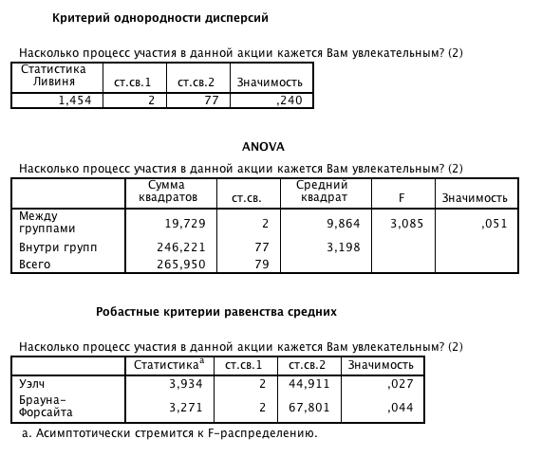
Дисперсии равны. Есть статистически значимое различие между группами (средние не равны). Смотрим на тест Тьюки (так как дисперсии равны).
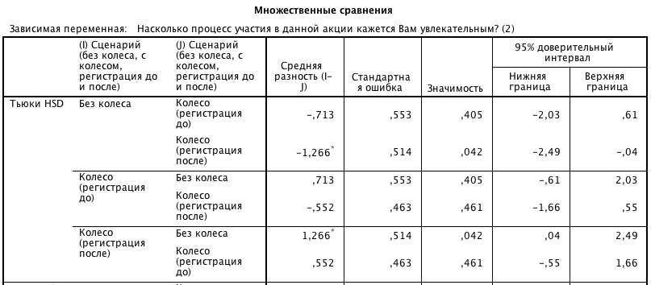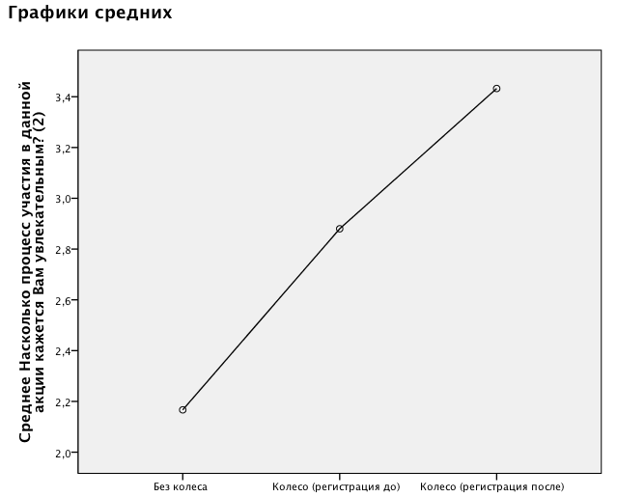
Есть различия между сценариями без колеса и с колесом (регистрация после).

Подарок (есть/нет).
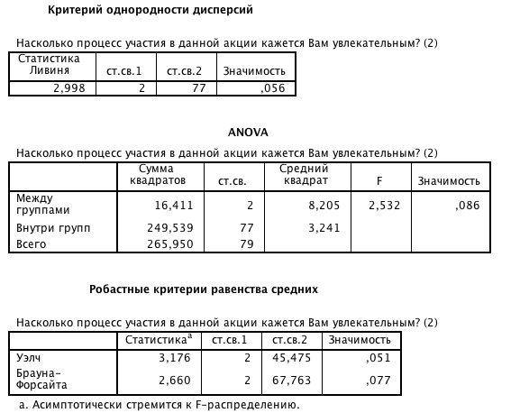
Нет различий.
Простота процесса участия
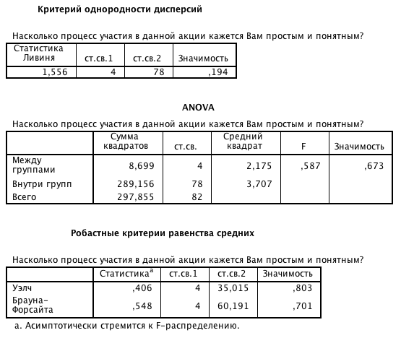
Нет различий.

Регистрация (до/после)
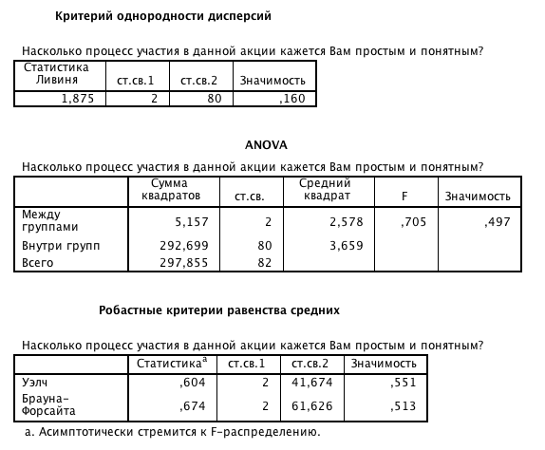
Нет различий.

Подарок (есть/нет)
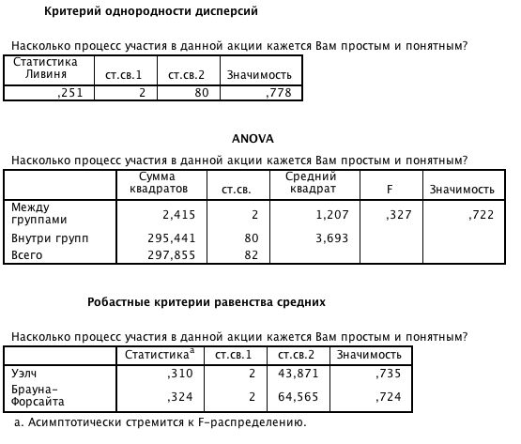
Нет различий.

Простота процесса участия (после прокрутки «Колеса фортуны»)
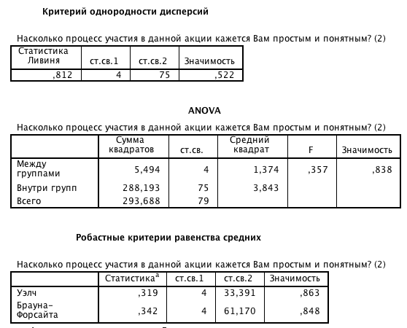
Нет различий.

Регистрация (до/после)
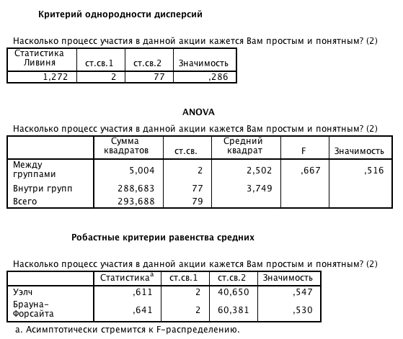
Нет различий.

Подарок (есть/нет)
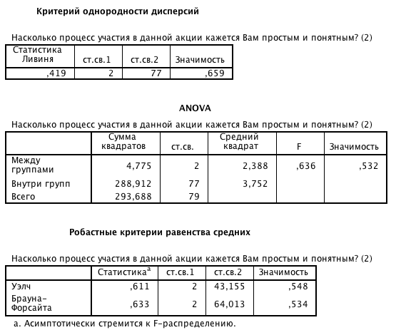
Нет различий.

Удовлетворенность подарком
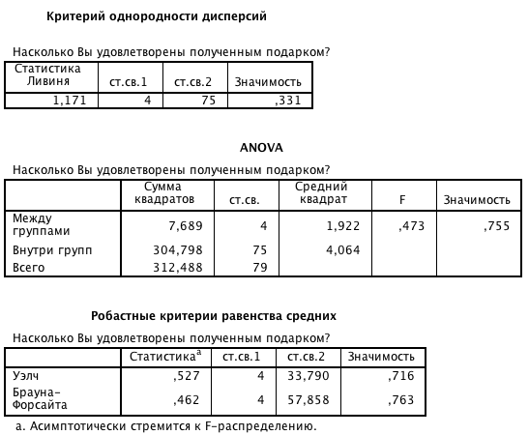
Нет различий.

Регистрация (до/после)
Нет различий.
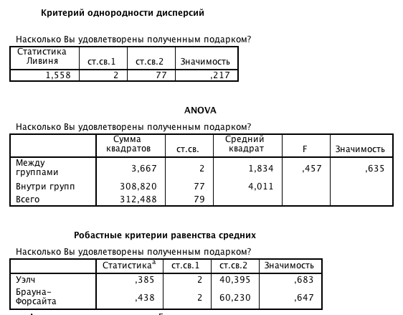
Подарок (есть/нет)
Нет различий.
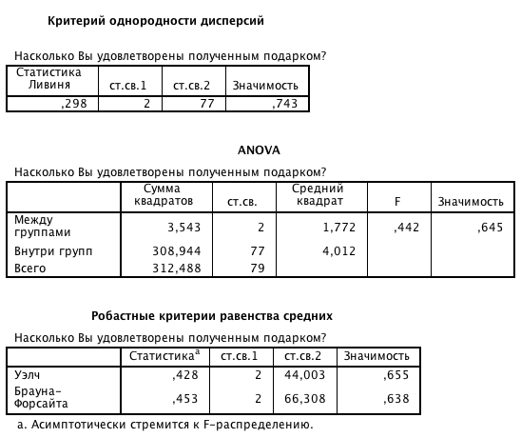

Совершение покупки
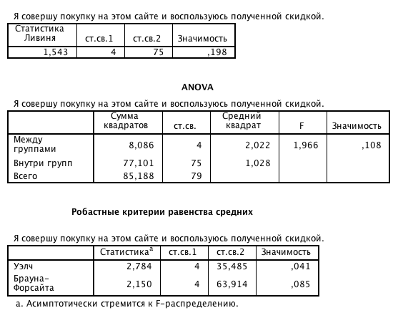
Нет различий.

Регистрация (до/после)
Нет различий.
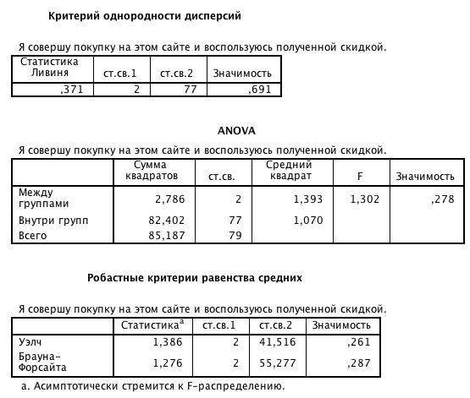
Подарок (есть/нет)
Нет различий.
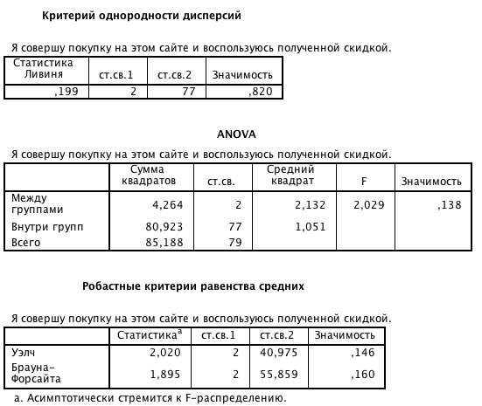

Рекомендация
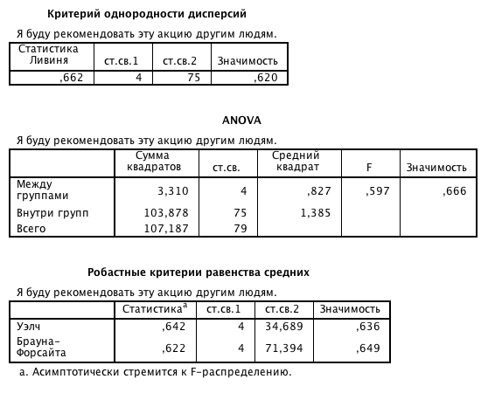
Нет различий.

Регистрация (до/после)
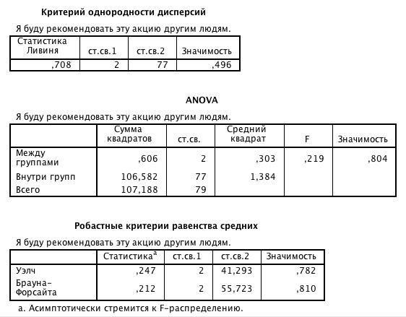
Нет различий.

Подарок (есть/нет)
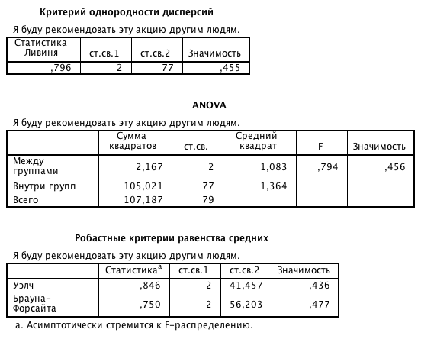
Нет различий.

Вероятность
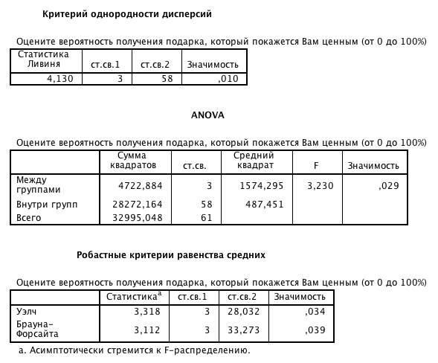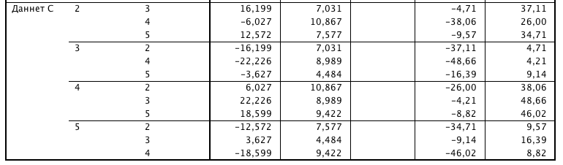
Дисперсии не равны. Есть статистически значимое различие между группами. Поскольку различие в средних значения значимо, необходимо использовать апостериорные тесты (дисперсии не равны, поэтому смотрим на тест Даннета)

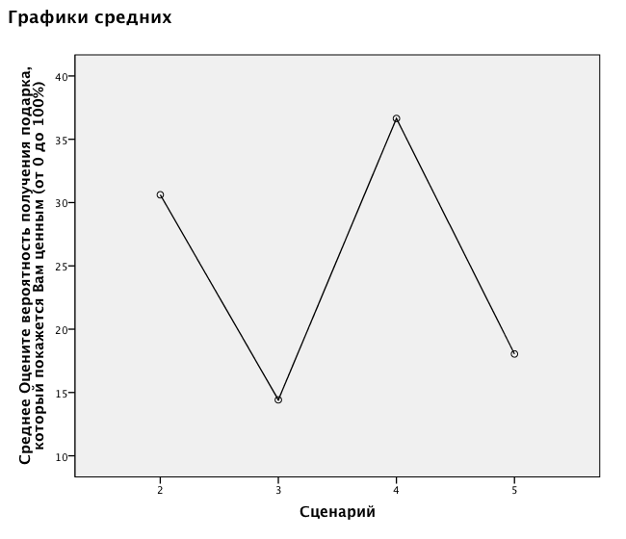

Регистрация (до/после)
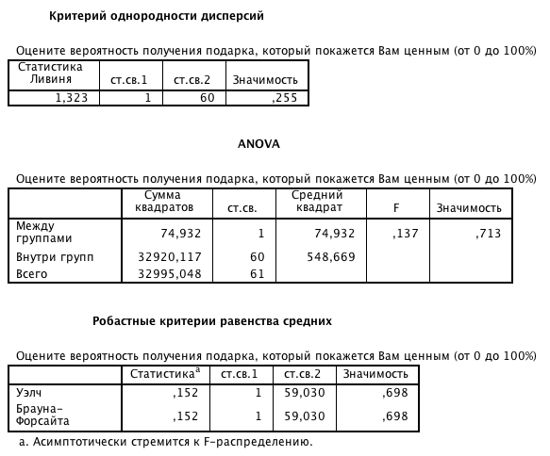
Нет различий.

Подарок (есть/нет)
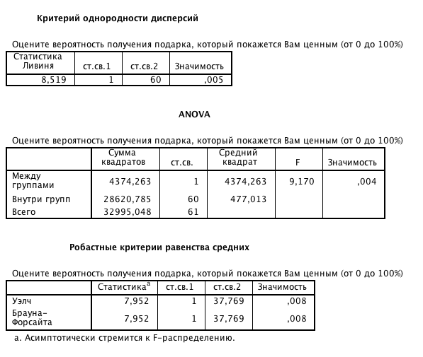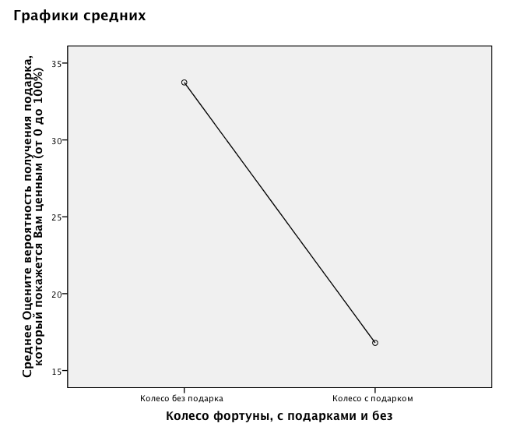
Дисперсии не равны. Есть статистически значимое различие между группами.

Желание участвовать снова
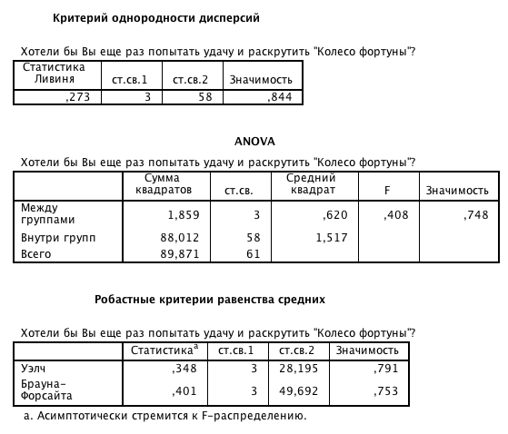
Нет различий.
Регистрация (до/после)
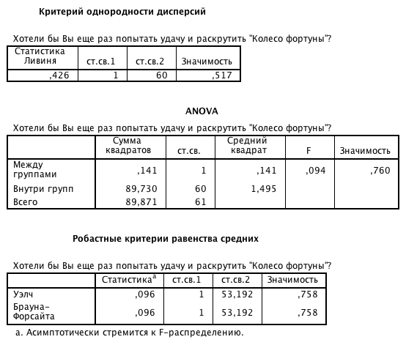
Нет различий.

Подарок (есть/нет)
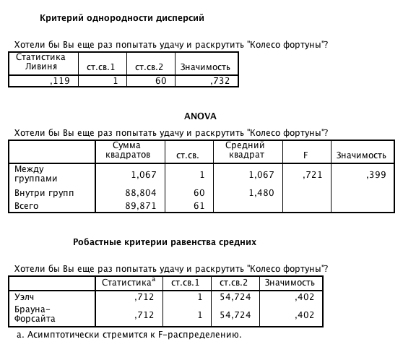
Нет различий.

Ввод e-mail
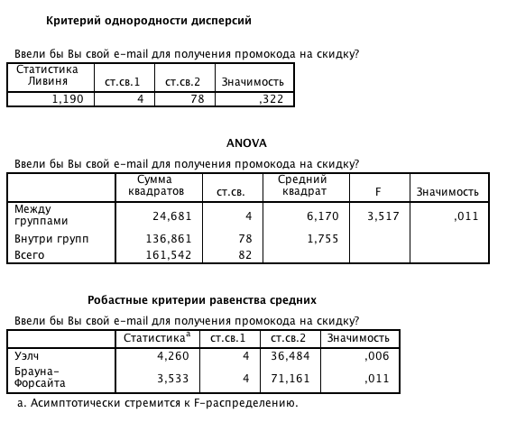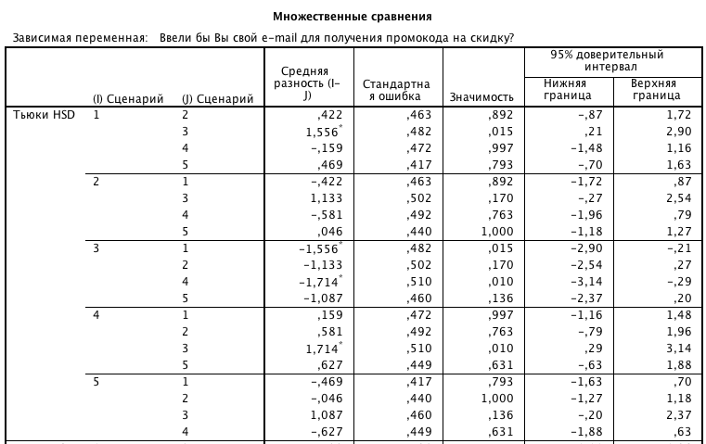
Дисперсии равны. Есть статистически значимое различие между группами (средние не равны). Смотрим на тест Тьюки (так как дисперсии равны). Есть различия между сценариями 1 и 3, 3 и 4.

Регистрация (до/после)
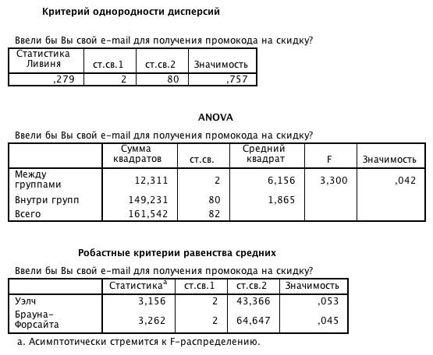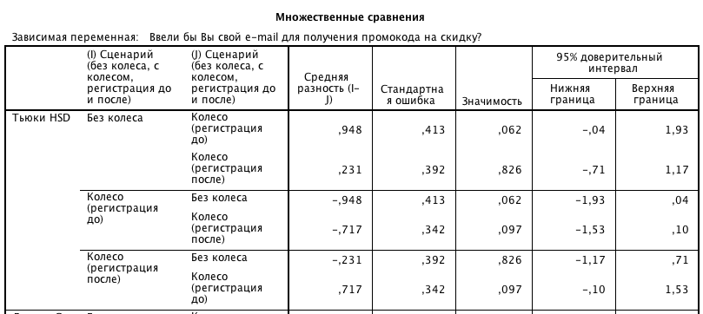
Дисперсии равны. Есть статистически значимое различие между группами (средние не равны). Смотрим на тест Тьюки (так как дисперсии равны).

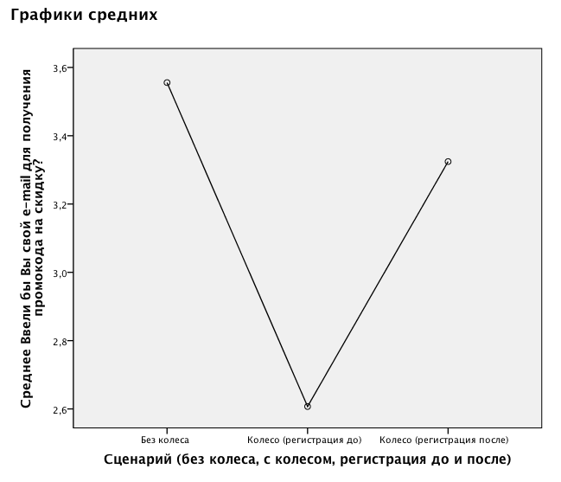
Подарок (есть/нет)
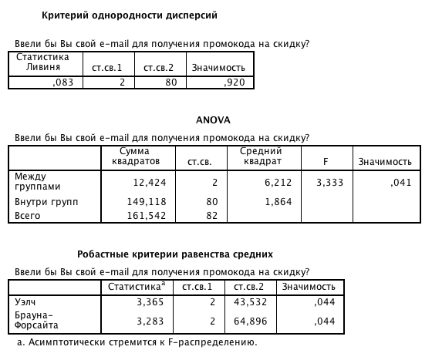
Дисперсии равны. Есть статистически значимое различие между группами (средние не равны). Смотрим на тест Тьюки (так как дисперсии равны).
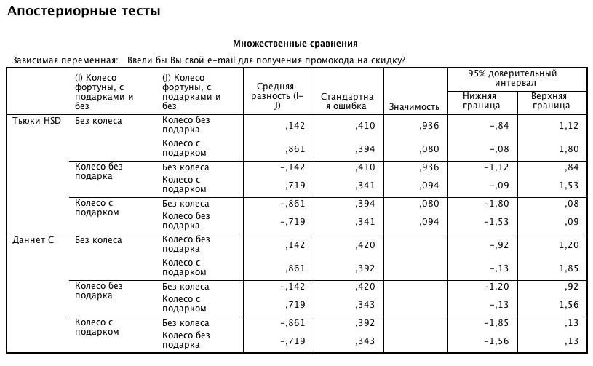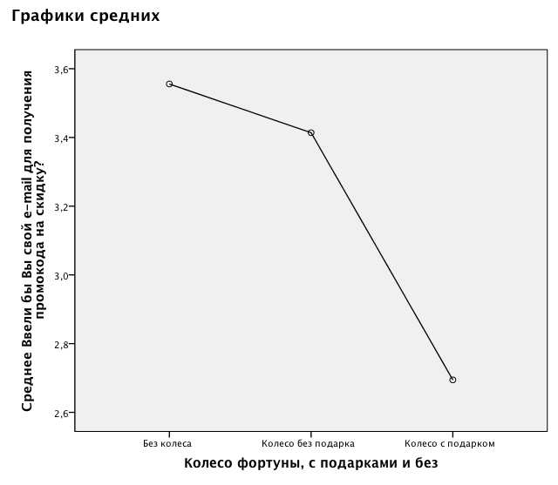

Сравнение средних переменных при определенности и не определенности между потребителями разной ориентации.
При неопределенном вознаграждении. / При определенном вознаграждении.
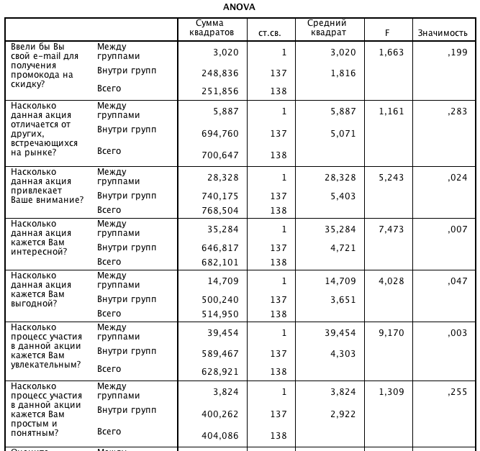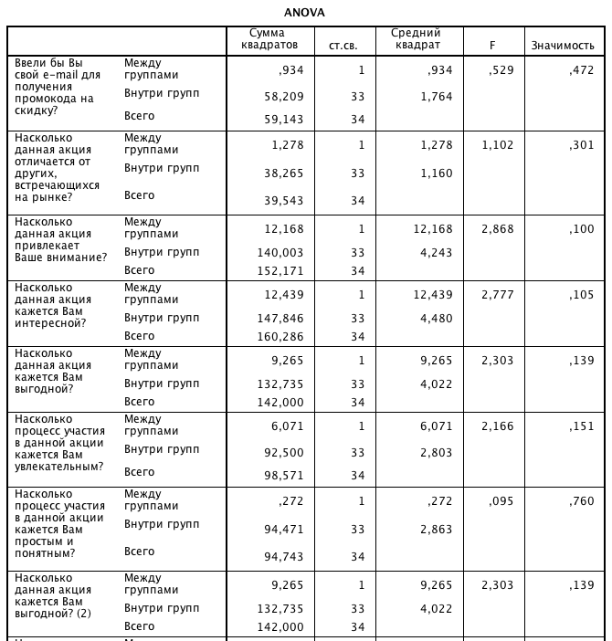
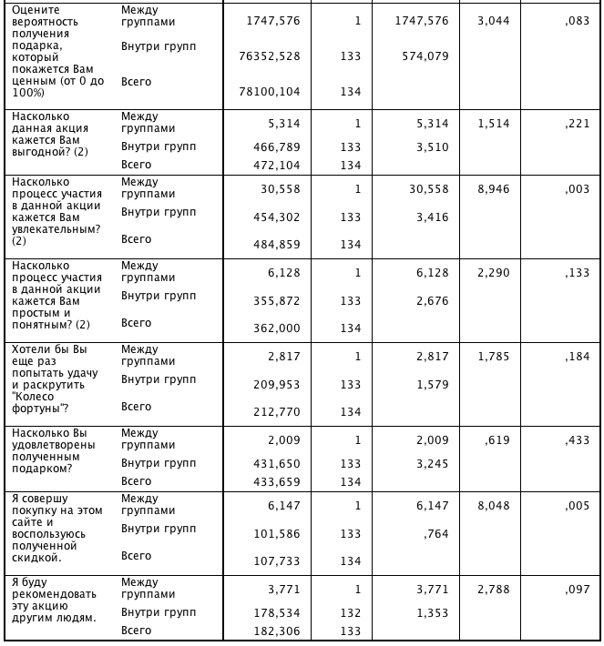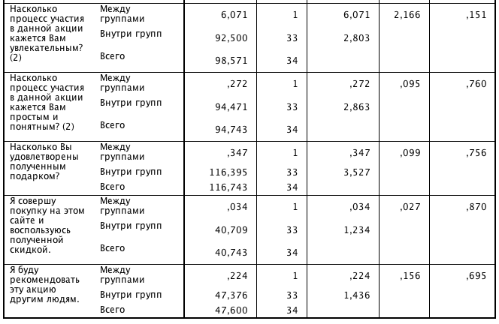

Регрессионный анализ.
E-mail
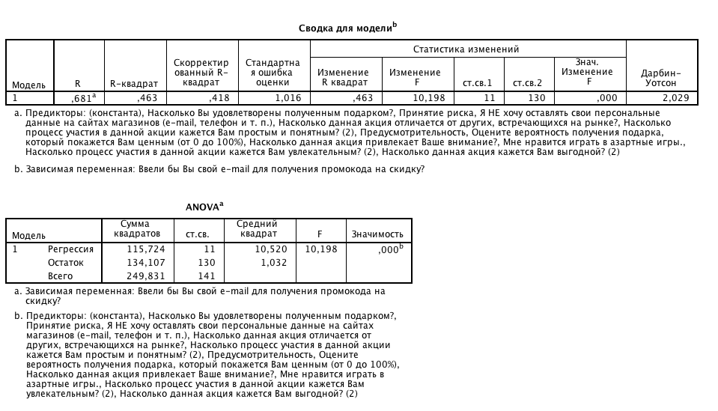

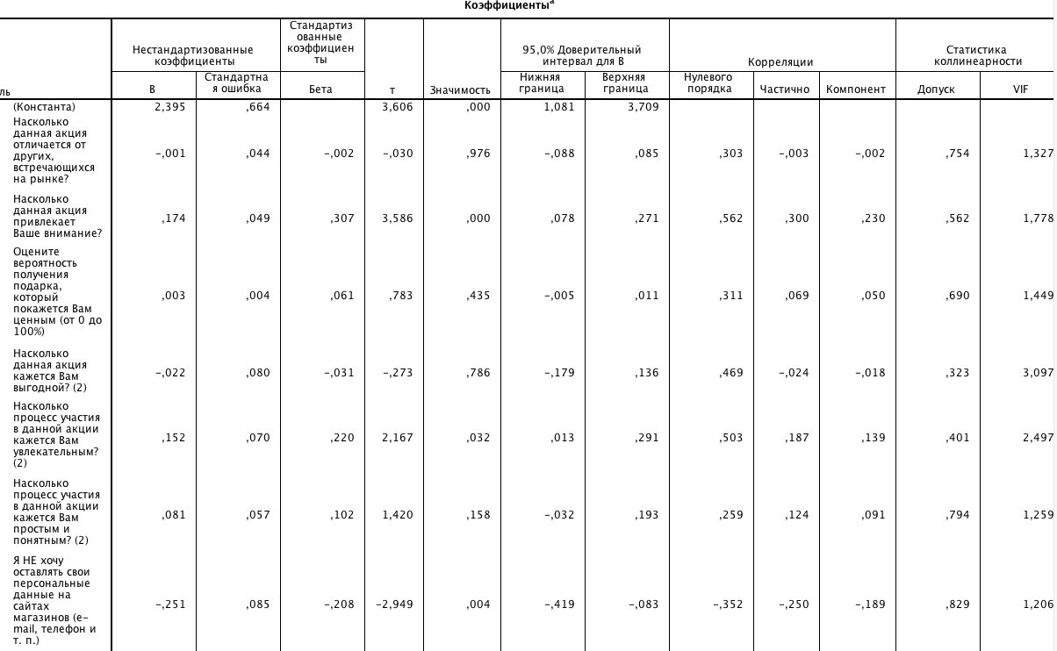
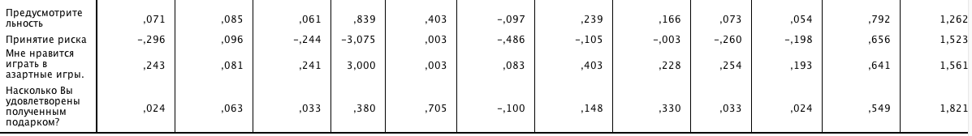
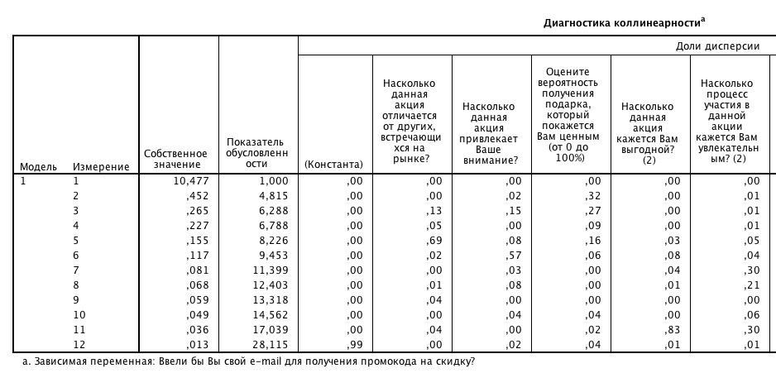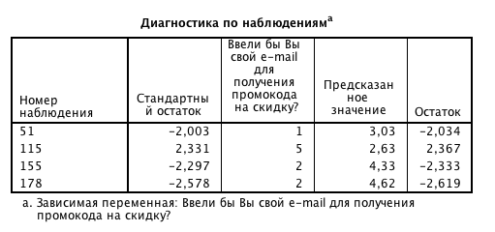

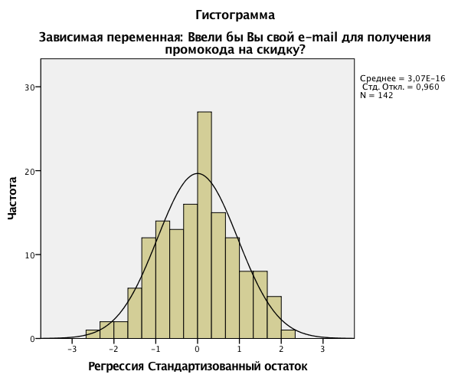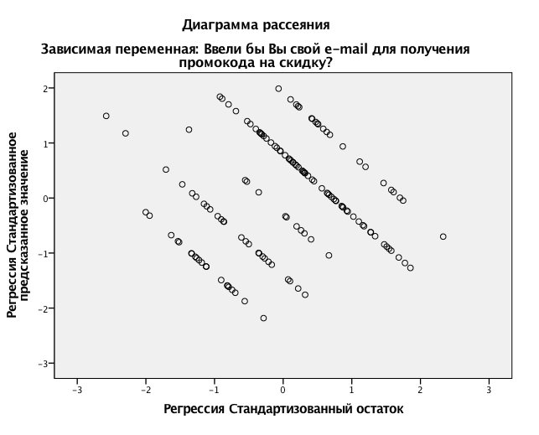

Покупка
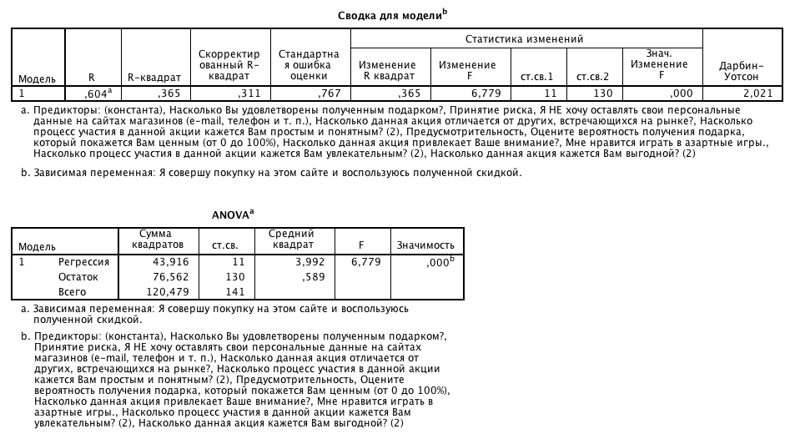
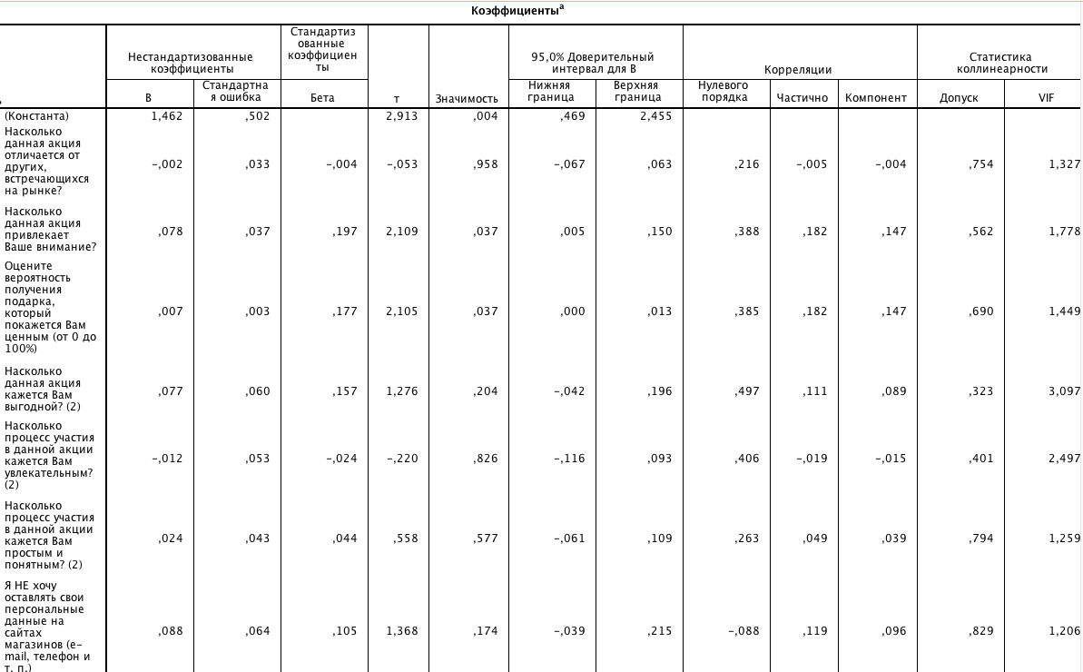

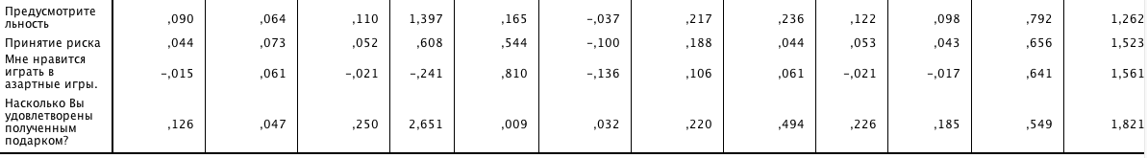
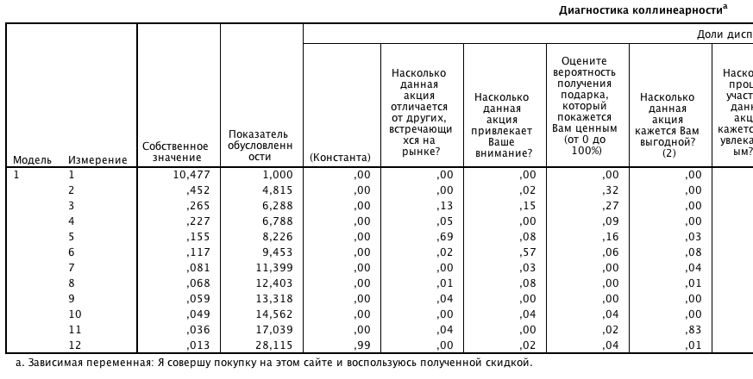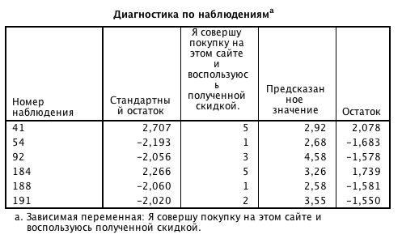

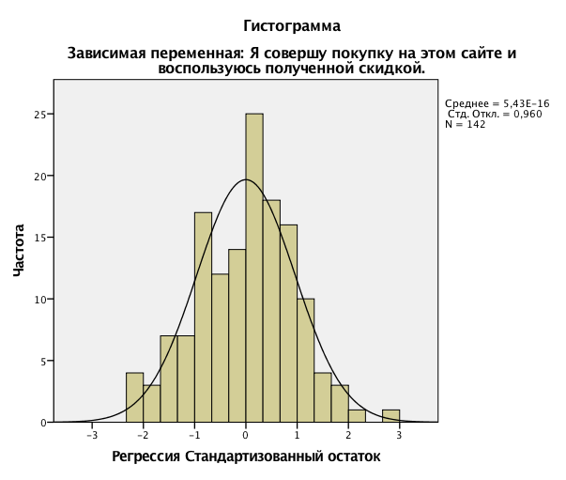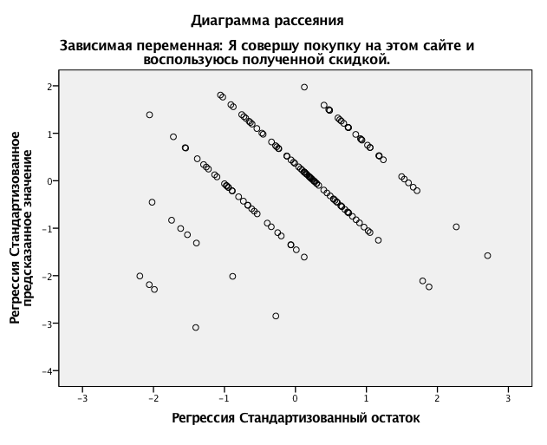

Рекомендация
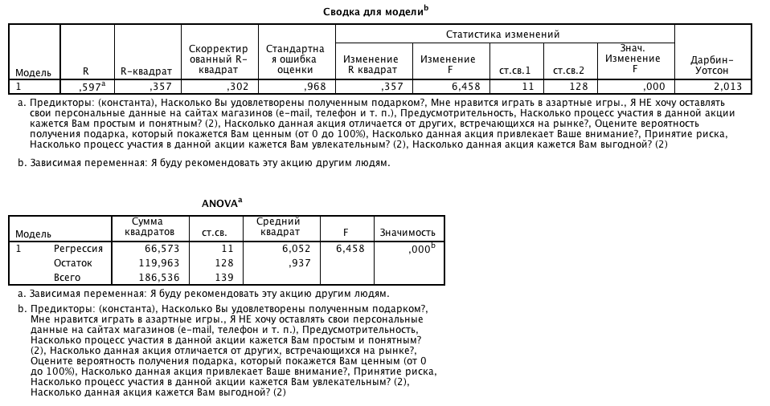
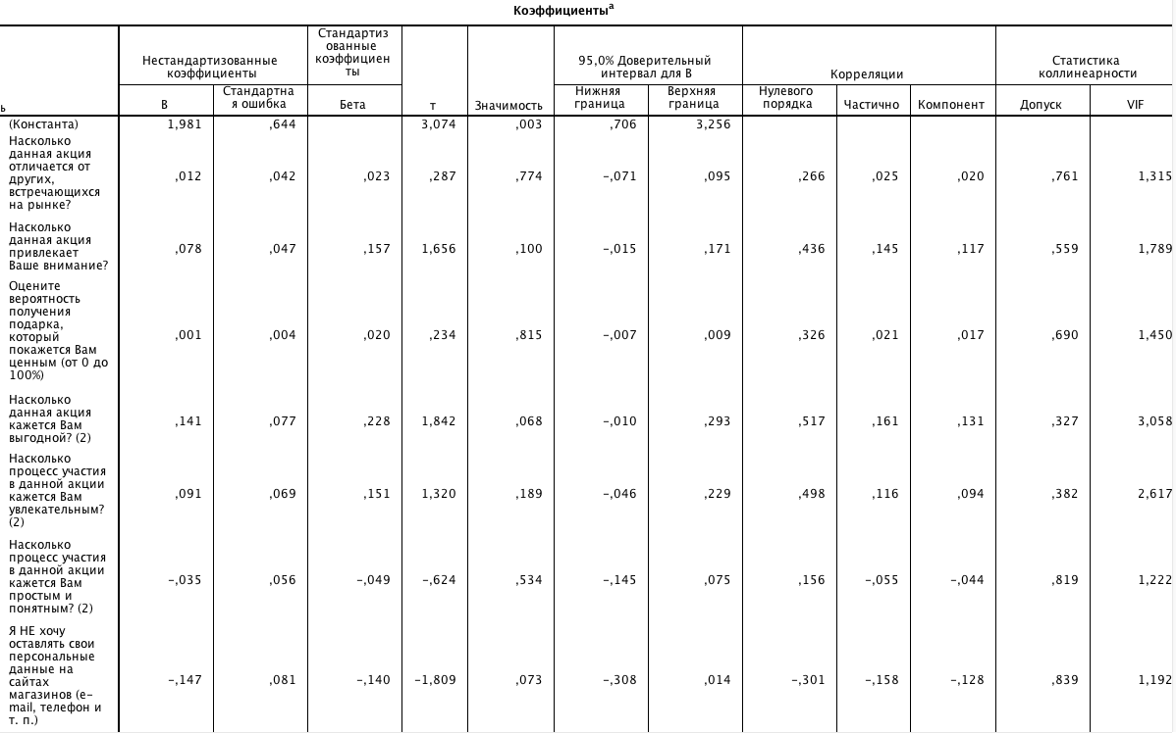
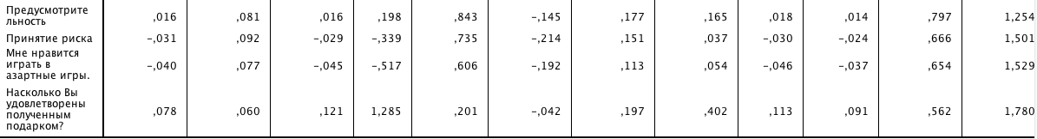
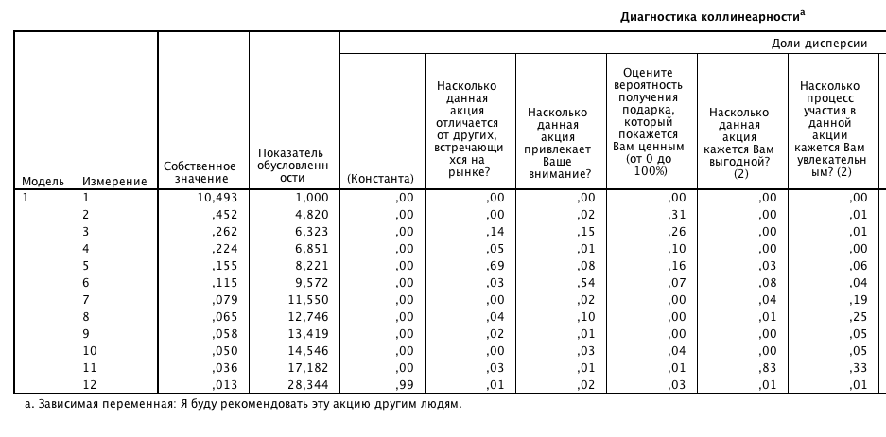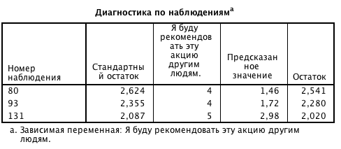

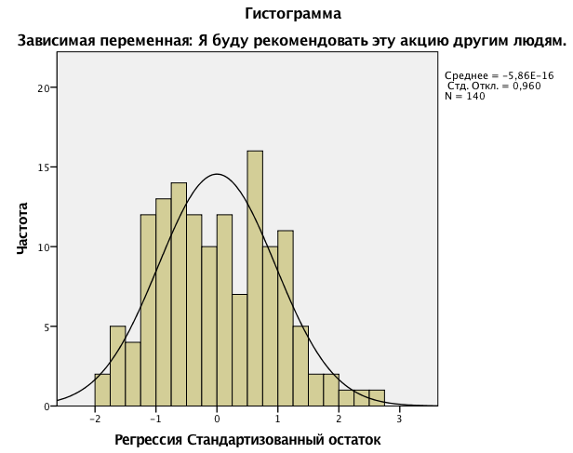

Эффективное промо: разобраться и перенастроить [Электронный ресурс] // vc.ru. — Режим доступа: https://vc.ru/mckinsey/69835-effektivnoe-promo-razobratsya-i-perenastroit (дата обращения: 28.03.2020).
Ачивки больше не работают [Электронный ресурс] // RUSBASE. — Режим доступа: https://rb.ru/opinion/geimifikatsyia-vsyo/ (дата обращения: 28.03.2020).
Стимулирование продаж [Электронный ресурс] // ВикиЧтение. — Режим доступа: https://marketing.wikireading.ru/17594 (дата обращения: 28.03.2020).
BTL и ATL реклама [Электронный ресурс] // Блог PROMMO. — Режим доступа: https://prommo.agency/blog/btl-i-atl-reklama (дата обращения: 28.03.2020).
Гукасян Н.Ю. Как эффективно провести промоакцию и другие BTL-мероприятия // Маркетинговые коммуникации. — 2011. — No2. — С.78–87
Цели рекламной акции [Электронный ресурс] // BTL Professional. — Режим доступа: http://www.btlprofessional.ru/target-promotion.html (дата обращения: 28.03.2020).
Минушкина Е.О. Мероприятия consumer promotion как способ построения отношений с потребителями // Маркетинговые коммуникации. — 2007. — No3. — С.140–147
Виды промо-акций в рамках ПЛ [Электронный ресурс] //Manzana group. — Режим доступа: https://manzanagroup.ru/information/vidy-promo-aktsiy-v-ramkakh-pl/ (дата обращения: 28.03.2020).
Kusum L. Consumer response to uncertain promotions: An empirical analysis of conditional rebates / Kusum L. Ailawadi, Karen Gedenk, Tobias Langer, Yu Ma, Scott A. Neslin // International Journal of Research in Marketing. – 2014. – Vol. 31, N. 1. – P. 94-106.
Тизерная реклама [Электронный ресурс] // Calltouch. — Режим доступа: https://www.calltouch.ru/glossary/tizernaya-reklama/ (дата обращения: 02.04.2020).
Стоит ли покупать тур в неизвестный отель по системе «Фортуна» [Электронный ресурс] // Т–Ж. — Режим доступа: https://journal.tinkoff.ru/ask/fortuna/ (дата обращения: 25.03.2020).
WECHAT CRAZY CASH – GET UP TO 50% CASH BACK [Электронный ресурс] // WeChat. — Режим доступа: https://www.wechat.co.za/wallet/wechat-wallet-promotions/wechat-crazy-cash/ (дата обращения: 11.04.2020).
Definition of Conditional rebate [Электронный ресурс] // Babylon software. — Режим доступа: https://dictionary.babylon-software.com/conditional%20rebate/ (дата обращения: 05.04.2020).
Cadbury: You win if GB wins [Электронный ресурс] // Behance. — Режим доступа: https://www.behance.net/gallery/20320743/Cadbury-You-win-if-GB-wins (дата обращения: 24.03.2020).
100% MONEY BACK GUARANTEE IF THERE IS 1 INCH OF SNOW AT HEATHROW ON CHRISTMAS DAY! [Электронный ресурс] // Trafalgar Group. — Режим доступа: https://www.thetrafalgargroup.co.uk/100-money-back-guarantee-if-there-is-1-inch-of-snow-at-heathrow-on-christmas-day/ (дата обращения: 05.04.2020).
Акция Venus Gillette в Магнит Косметик: «Купи Venus — выиграй Lexus!» [Электронный ресурс] // Все акции. — Режим доступа: https://vse-akcii.ru/akciya-venus-gillette-magnit/ (дата обращения: 12.05.2020).
Конкурс Московский картофель: «Московский картофель: Spice Up» [Электронный ресурс] // Проакции.рф. — Режим доступа: https://proactions.ru/actions/food/moskovskij-kartofel/moskovskij-kartofel-spice.html (дата обращения: 12.05.2020).
Правила проведения федеральной рекламной акции «ГРАН-ПРИ ДЕСЯТИЛЕТИЯ» [Электронный ресурс] // Сеть АЗС Газмпромнефть. — Режим доступа: https://www.gpnbonus.ru/upload/action/17805476/1.pdf (дата обращения: 12.05.2020).
Перекресток 2020 – отзыв [Электронный ресурс] // Irecommend.ru. — Режим доступа: https://irecommend.ru/content/golos-perekrestka-samaya-strannaya-aktsiya-za-pokupki-v-magazine-chto-mne-ne-ponravilos-i-ka (дата обращения: 12.05.2020).
Игра в перекрестке [Электронный ресурс] // Перекресток. — Режим доступа: https://perekrestokru.ru/game (дата обращения: 12.05.2020).
ПРАВИЛА ПРОВЕДЕНИЯ АКЦИИ «РАСКРУТИ ГОРОД» [Электронный ресурс] // Ситимобил. — Режим доступа: https://city-mobil.ru/rules/RaskrutiGorod.html (дата обращения: 12.05.2020).
Сорви сливочный куш [Электронный ресурс] // Экомилк. — Режим доступа: https://promo.ecomilk.ru (дата обращения: 12.05.2020).
Акция от Sunlight – Колесо фортуны. Выигрывай золото со своего телефона [Электронный ресурс] // Testpodarkov.ru. — Режим доступа: http://testpodarkov.ru/skidki/skidki-i-akcii-pri-pokupke/akciya-ot-sunlight-koleso-fortuny-vyigryvay-z.html (дата обращения: 12.05.2020).
Поход за подарком в Эльдарадо [Электронный ресурс] // DRIVE2.RU. — Режим доступа: https://www.drive2.ru/l/4169188 (дата обращения: 12.05.2020).
Правила и условия участия в стимулирующем мероприятии / конкурсе «Колесо удачи» [Электронный ресурс] // Эльдорадо.ru. — Режим доступа: https://igra.eldorado.ru/faq/oferta.pdf (дата обращения: 12.05.2020).
Акция Верный: «Колесо фортуны»[Электронный ресурс] // ПРОАКЦИИ.РФ. — Режим доступа: https://proactions.ru/actions/shop/vernyj/koleso-fortuny.html?page=1 (дата обращения: 12.05.2020).
Колесо фортуны от EPN.bz [Электронный ресурс] // Мир Кэшбэка. — Режим доступа: https://cashbacks.com.ua/koleso-fortuny-ot-epn-bz/amp/ (дата обращения: 12.05.2020).
For hockey fans [Электронный ресурс] // Hockey Empire. — Режим доступа: https://hockey-empire.com (дата обращения: 12.05.2020).
Büttner. Shopping orientation as a stable consumer disposition and its influence on consumers' evaluations of retailer communication / Oliver Büttner, Arnd Florack, Anja S. Göritz // European Journal of Marketing. – 2014. – Vol. 48 – P. 1026-1045.
PopUp окно: правда о эффективности всплывающих окон [Электронный ресурс] // LPGENERATOR. — Режим доступа: https://lpgenerator.ru/blog/2014/07/13/popup-okno-pravda-o-effektivnosti-vsplyvayushih-okon/ (дата обращения: 20.05.2020).
Как в России ловят и наказывают за незаконную торговлю персональными данными [Электронный ресурс] // vc.ru. — Режим доступа: https://vc.ru/s/devicelock/59882-kak-v-rossii-lovyat-i-nakazyvayut-za-nezakonnuyu-torgovlyu-personalnymi-dannymi (дата обращения: 20.05.2020).
Исследование: россияне стали покупать в интернете чаще, но средний чек стал меньше [Электронный ресурс] // vc.ru. — Режим доступа: https://vc.ru/trade/81393-issledovanie-rossiyane-stali-pokupat-v-internete-chashche-no-sredniy-chek-stal-menshe (дата обращения: 20.05.2020).
Yle (Финляндия): афантазия — жизнь без мысленных образов [Электронный ресурс] // ИНОСМИ.РУ Россия сегодня. — Режим доступа: https://inosmi.ru/science/20190317/244739895.html (дата обращения: 20.05.2020).

